МІНІСТЕРСТВО ОХОРОНИ ЗДОРОВ'Я УКРАЇНИ
ХАРКІВСЬКИЙ НАЦІОНАЛЬНИЙ МЕДИЧНИЙ УНІВЕРСИТЕТ
на правах рукопису

ЄВТУШЕНКО ДЕНИС ОЛЕКСАНДРОВИЧ

УДК 616.381 - 007.274 - 06 - 036 - 091 - 084 - 089

КЛІНІКО - МОРФОЛОГІЧНЕ ОБГРУНТУВАННЯ ПРОФІЛАКТИКИ ТА ХІРУРГІЧНОГО ЛІКУВАННЯ ХВОРИХ СПАЙКОВОЮ ХВОРОБОЮ ОЧЕРЕВИНИ ТА ЇЇ УСКЛАДНЕНЬ
(Клініко - морфологічне дослідження)
14.01.03 - Хірургія
Дисертація на здобуття
наукового ступеня доктора медичних наук

Науковий консультант:
Директор ДУ "ІЗНХ
ім. В.Т. Зайцева НАМНУ",
завідувач кафедри хірургії №1
ХНМУ, д.мед.н., професор
Бойко Валерій Володимирович

Харків – 2016
ЗМІСТ
СПИСОК СКОРОЧЕНЬ…………………………………………………………..6
ВСТУП ..........................................................................................................8
РОЗДІЛ 1. ОГЛЯД ЛІТЕРАТУРИ ................................................................16
1.1. Історія вивчення стану проблеми спайкової хвороби очеревини.......................................................................................................16
1.2. Сучасні методи діагностики та лікування спайкової хвороби очеревини.......................................................................................................24
1.3. Причини незадовільних результатів лікування і профілактики спайкової хвороби очеревини .……………………………………………………..............29
РОЗДІЛ 2. МАТЕРІАЛИ І МЕТОДИ ДОСЛІДЖЕНЬ ....................................32
2.1. Загальна характеристика клінічних спостережень ..................................32
2.2. Методи клініко-лабораторних та інструментальних досліджень…………………………………........................................................41
РОЗДІЛ 3. ІНСТРУМЕНТАЛЬНА ДІАГНОСТИКА СПАЙКОВОЇ ХВОРОБИ ОЧЕРЕВИНИ..................................................................................................49
3.1. УЗД органів черевної порожнини хворих спайковою хворобою очеревини.......................................................................................................49
3.2 Оцінка ступеню виразності спайкового процесу в черевній порожнині по даним комп’ютерної томографії……………………………………..………....56
РОЗДІЛ. 4. ПАТОМОРФОЛОГІЧНІ ЗМІНИ ОЧЕРЕВИНИ ПРИ ЛІКУВАННІ СПАЙКОВОЇ ХВОРОБИ ОЧЕРЕВИНИ..........................................................66
4.1 Патоморфологічні особливості очеревини хворих спайковою хворобою очеревини, ускладненої гострою кишковою непрохідністю……………...66
4.2 Патоморфологічні особливості очеревини хворих абдомінальною патологією на тлі спайковой хвороби очеревини……………………...……...73
4.3 Патоморфологічна характеристика змін очеревини хворих спайковою хворобою очеревини, ускладненої гострою кишковою непрохідністю, в динаміці……………………………………………….………………………….79
РОЗДІЛ 5. ІМУНОГІСТОХІМІЧНІ ОСОБЛИВОСТІ ОЧЕРЕВИНИ У ХВОРИХ СПАЙКОВОЮ ХВОРОБОЮ ОЧЕРЕВИНИ ...............................85
5.1 Імуногістохімічні особливості очеревини у хворих спайковою хворобою очеревини, ускладненої гострою кишковою непрохідністю………………………………………………………………..….85
5.2 Імуногістохімічна характеристика очеревини хворих, оперованих на органах черевної порожнини на тлі спайкової хвороби очеревини……………………………………………………………………..…93
5.3 Імуногістохімічні зміни очеревини у хворих спайковою хворобою очеревини, ускладненої гострою кишковою непрохідністю, на тлі проведеного лікування………………………………………………………..100
РОЗДІЛ 6. УЛЬТРАСТРУКТУРНІ ЗМІНИ ОРГАНЕЛ МЕЗОТЕЛІАЛЬНИХ КЛІТИН ХВОРИХ СПАЙКОВОЇ ХВОРОБИ ОЧЕРЕВИНИ ....................108
6.1 Ультраструктура мезотеліальних клітин хворих спайковою хворобою очеревини, ускладненої гострою кишковою непрохідністю……………….108
6.2 Ультраструктура мезотеліальних клітин очеревини хворих, оперованих на органах черевної порожнини на тлі спайкової хвороби очеревини…….…115
6.3 Ультраструктура мезотеліальних клітин очеревини у хворих спайковою хворобою очеревини, ускладненої гострою кишковою непрохідністю, на тлі проведеного лікування………………...........................................………...123
РОЗДІЛ 7. ГЕНЕТИЧНІ І ІМУНОЛОГІЧНІ МАРКЕРИ СПАЙКОВОЇ ХВОРОБИ ОЧЕРЕВИНИ............................................................................128
РОЗДІЛ 8. ЗАСТОСУВАННЯ КОНСЕРВАТИВНОЇЇ ТЕРАПІЇ У ХВОРИХ НА УСКЛАДНЕНУ СПАЙКОВУ ХВОРОБУ ОЧЕРЕВИНИ..............................................................................................150
8.1. Прогнозування ефективності консервативної терапії у хворих з ускладненою спайковою хворобою очеревини............................................154
8.2. Консервативна терапія, яка спрямована на профілактику розвитку спайкової хвороби очеревини у післяопераційному періоді.........................................................................................................160
РОЗДІЛ 9. ОСОБЛИВОСТІ ХІРУРГІЧНОЇ АНАТОМІЇ ЧЕРЕВНОЇ ПОРОЖНИНИ В ЗАЛЕЖНОСТІ ВІД СПОСОБУ ОПЕРАТИВНОГО ВТРУЧАННЯ .............................................................................................160
9.1 Сінтопія спайок після апендектомії……………………………………….160
9.2 Хірургічна анатомія черевної порожнини після холецистектомії………167
9.3 Сінтопія спайок після висічення виразки шлунку та дванадцятипалої кишки…………………………………………………………………………....174
9.4 Хірургічна анатомія черевної порожнини після резекції шлунка Більрот І та Більрот ІІ……………………………………………………………………..179
РОЗДІЛ 10. МЕТОДИ ХІРУРГІЧНОГО ЛІКУВАННЯ ХВОРИХ СПАЙКОВОЮ ХВОРОБОЮ ОЧЕРЕВИНИ...............................................187
10.1. Особливості техніки хірургічного лікування хворих спайковою хворобою очеревини ..................................................................................187
10.2. Застосування методу лапароскопічного адгезіолізиса з використанням протиспайкових бар'єрних засобів .............................................................199
10.3. Роль інтраопераційної декомпресії шлунково-кишкового тракту в лікуванні хворих спайковою хворобою очеревини.....................................219
10.4. Особливості відновлювальних етапів у хворих з кишковими стомами на тлі спайкової хвороби очеревини ..............................................................222
РОЗДІЛ 11. РЕЗУЛЬТАТИ ЛІКУВАННЯ І ПРОФІЛАКТИКИ РОЗВИТКУ СПАЙКОВОЇ ХВОРОБИ ОЧЕРЕВИНИ ....................................................231
11.1 Найближчі результати хірургічного лікування……………….………...231
11.2 Віддалені результати хірургічних втручань…………………………….236
АНАЛІЗ І ОБГОВОРЕННЯ РЕЗУЛЬТАТІВ ДОСЛІДЖЕННЯ………….....239
ВИСНОВКИ ..............................................................................................263
ПРАКТИЧНІ РЕКОМЕНДАЦІЇ .................................................................268
СПИСОК ЛІТЕРАТУРИ ............................................................................269

СПИСОК СКОРОЧЕНЬ
Ig – імуноглобуліни
ГАГ – глікозаміноглікани
ГК – гіалуронова кислота
ДНК – дезоксірібонуклеінова кислота
ДПК – дванадцятипала кишка
ШКТ – шлунково-кишковий тракт
ІФА – імунофлюоресцентний аналіз
КМЦ – карбоксіметілцелюлоза
КТ – комп’ютерна томографія
ЛДГ – лактатдегідрогеназа
ЛІІ – лейкоцитарний індекс інтоксикації
ЛС – лапароскопія
ЛСА – лапароскопічний адгезіолізіс
МРТ – магнітно-резонансна томографія
МЦР – мікро-циркуляторне русло
ОЧП – органи черевної порожнини
ГСКН – гостра спайкова кишкова непрохідність
ПВХ - полівінілхлорид
ПОВГ – післяопераційна вентральна грижа
ПСМВ - пептиди середньої молекулярної ваги
ПСЗ – противоспайковий засіб
ПЛР – полімеразна ланцюгова реакція
ПЕГ – поліетіленгликоль
РНК – рібонуклеінова кислота
СХО – спайкова хвороба очеревини
СРБ – С-реактивний білок
УЗД – ультразвукове дослідження
ФЗД – функція зовнішнього дихання
ФГДС – фіброезофагогастродуоденоскопія
ЦІК – циркулюючі імунні комплекси
ЧКН – часткова кишкова непрохідність
ЕНІІ – ендоскопічна назоінтестинальна інтубація
ВХШ – виразкова хвороба шлунка
ВХД – виразкова хвороба дванадцятипалої кишки

ВСТУП
Актуальність теми. Спайкова хвороба очеревини продовжує залишатися однією із складних і до кінця невирішених проблем абдомінальної хірургії. Її значимість зростає у зв'язку з постійним збільшенням числа й обсягу операцій на органах черевної порожнини. [12, 108, 183, 215].
За даними літератури, у 55 - 70% пацієнтів після абдомінального хірургічного втручання у черевній порожнині розвивається спайковий процес, здатний спричинити таке загрозливе ускладнення, як ГСКН [19, 28, 322, 403]. Загальна кількість розвитку ГСКН становить 4,6% [10, 101, 217, 345]. Післяопераційна летальність при несприятливому перебігу ГСКН сягає 16 - 25% [49, 99, 177, 234].
Серед тяжких післяопераційних ускладнень, які вимагають проведення термінових релапаротомій, рання післяопераційна спайкова непрохідність посідає друге місце після перитоніту [43, 104, 187, 370]. Це ускладнення розвивається в 0,1 - 13,3% хворих, яким було виконано операції на органах черевної порожнини [88, 201, 260, 300].
Одним з основних клінічних проявів СХО є хронічний абдомінальний больовий синдром, спайкова кишкова непрохідність [96, 156, 279, 405].
Етіологія і патогенез розвитку спайок очеревини досі недостатньо вивчені, а більшість із запропонованих протиспайкових методів і засобів профілактики не знаходять застосування в клінічній практиці через низьку ефективність або складність застосування. Найбільш складним завданням у клініці є профілактика рецидиву ГСКН, який досягає 60 – 70% [26, 115, 131, 179, 244]. Тому пошук надійних засобів профілактики розвитку СХО залишається актуальною проблемою абдомінальної хірургії [56, 185, 264, 381].
Серед всесвітньо відомих заходів, спрямованих на профілактику СХО, одне з провідних місць зайняло застосування різних хімічних сполук [52, 114, 135, 393].
Найбільш ефективними методами профілактики СХО вважається використання малотравматичних хірургічних технологій під час операцій, а також лікарських засобів, що дозволяють попереджати розвиток очеревинних спайок в післяопераційному періоді [32, , 272, 365, 408].
Існує необхідність визначення в передопераційному періоді специфічних маркерів для виявлення групи пацієнтів, схильних до розвитку СХО, й визначення тактики проведення профілактичних інтраопераційних заходів [76, 194, 220, 283].
Таким чином, з огляду на вищевикладене, дослідженню спайкового процесу очеревини на сьогодні присвячено багато робіт, але, незважаючи на накопичений експериментальний і клінічний матеріал, знання в цій галузі залишаються неповними.
Дотепер немає єдиної точки зору на геномні та епігеномні чинники спайкоутворення у черевній порожнині, морфологічні критерії ефективності попередження розвитку спайкового процесу у післяопераційному періоді. Питання прогнозування, профілактики та вибору хірургічної тактики й методів лікування у хворих СХО містять низку невирішених питань, які визначають перспективу подальшого дослідження.

Зв'язок роботи з науковими програмами, планами, темами.
Дисертація є фрагментом планової науково-дослідної роботи кафедри хірургії №1 Харківського національного медичного університету: «Розробка сучасних методів хірургічного лікування й профілактики ускладнень захворювань і травм грудної клітки й черевної порожнини у хворих з високим операційним ризиком» (номер державної реєстрації 0113U002537). Здобувач є виконавцем фрагмента даної теми.
Мета дослідження. Підвищення ефективності лікування хворих спайковою хворобою очеревини шляхом вивчення механізмів спайкоутворення на підставі геномних, епігеномних, імунологічних даних і морфологічних особливостей з розробкою на цій основі принципів профілактики і лікування.
Завдання дослідження:
1. Вивчити зв'язок генетичних дефектів заміни основ в гені клітинних інтегринів ITGA 2; поліморфізму генів HLA 1 класу з ризиком спайкоутворення в черевній порожнині.
2. Визначити епігеномні критерії прогнозування ризику розвитку спайкової хвороби.
3. Визначити діагностичну значимість сучасних методів дослідження в виборі методу лікування хворих спайковою хворобою очеревини.
4. Вивчити патоморфологічні, імуногістохімічні, електронно-мікроскопічні особливості очеревини у хворих спайковою хворобою очеревини з ускладненим перебігом.
5. Вивчити гістоморфологічні зміни очеревини хворих з абдомінальною патологією на тлі спайкової хвороби очеревини.
6. Визначити гістоморфологічні критерії ефективності комплексного лікування хворих спайковою хворобою очеревини, спрямовану на профілактику адгезіогенезу в післяопераційному періоді.
7. Розробити оптимальні критерії вибору лікувальної тактики та об'єктивної оцінки результативності консервативного лікування хворих спайковою хворобою очеревини, ускладненою гострою кишковою непрохідністю.
8. Виявити вплив особливостей анатомії черевної порожнини після операцій на органах черевної порожнини на вибір хірургічної тактики при лікуванні хворих спайковою хворобою очеревини.
9. Розробити і впровадити в практику комплекс лікувальних заходів з використанням нових і вдосконалених відомих методів профілактики й хірургічного лікування хворих спайковою хворобою очеревини та її ускладнень.
10. Вивчити ефективність підходу у виборі хірургічної тактики й методів лікування хворих спайковою хворобою очеревини, ускладненою гострою кишковою непрохідністю.
11. Провести аналіз результатів розроблених методів лікування хворих на абдомінальну патологію на тлі спайкової хвороби очеревини.
Об'єкт дослідження: спайкова хвороба очеревини.
Предмет дослідження: ефективність прогнозування, профілактики та комплексного лікування спайкової хвороби очеревини на підставі вивчення геномних і епігеномних факторів спайкової хвороби очеревини, морфологічних особливостей очеревини, імунологічних характеристик із застосуванням удосконалених і розроблених відкритих і мініінвазивних хірургічних методів лікування, ближні і віддалені результати.
Методи дослідження: загальноклінічні, лабораторні, генетичні, імунологічні, гістологічні, імуногістохімічні, електронномікроскопічні, обстеження для оцінки загального стану хворого і наявних порушень гомеостазу, рентгенологічні, ультразвукові, ендоскопічні дослідження, спіральна комп'ютерна томографія. Аналіз отриманих результатів проводився з використанням сучасних методів статистики.
Наукова новизна проведених досліджень. На підставі проведеного автором аналізу результатів досліджень розроблено науково-теоретичні положення, які в своїй сукупності визначають формування нового напряму в рішенні проблеми прогнозування, профілактики та лікування спайкової хвороби очеревини з використанням як вдосконалених, так і вперше розроблених автором технологій.
Вперше виявлено взаємозв'язок між наявністю диплоїдних і гаплоїдних точкових мутацій гена ітегріна ITGA 2, поліморфізму лейкоцитарних антигенів гістосумісності 1 класу - HLA А9, А33, В56, В13 у хворих спайковою хворобою очеревини, які є геномними факторами ризику розвитку спайкової хвороби очеревини.
На підставі вивчення безпосередніх і віддалених результатів лікування доведено доцільність контролю рівня хондроітинсульфатів, оксипроліна з метою прогнозування визначення ступеню ризику утворення спайок після операцій на органах черевної порожнини.
Доповнені наукові дані про епігеномні фактори, асоційовані з ризиком розвитку спайкової хвороби очеревини, збільшення концентрації гострофазових білків - церулоплазміну, гаптоглобіну, С-реактивного білка, С3-фрагмента білків системи комплементу, зміни експресії генів молекул адгезії (СD31 збільшувався на 10%, CD54 збільшувався до 24,1%), і наявність аутоантитіл до колагену, еластину, тонкої і товстої кишки.
Вдосконалені методики мінінвазивних та відкритих оперативних втручань в поєднанні з використанням протиспайкових засобів, які забезпечують профілактику розвитку спайок в черевній порожнині, що підтверджується зниженням рівня сполучнотканинних метаболітів.
Доповнені наукові дані про те, що на тлі проведення протиспайкових заходів морфологічні зміни очеревини в динаміці характеризуються зниженням інтенсивності склеротичних процесів, відсутністю ішемічних ушкоджень очеревини, що проявляється компенсаторною реакцією МЦР, за рахунок зменшення площини судин та їх діаметру, збільшенням рівня молодого колагену ІІІ типа, зниженням кількості цитокінпродукуючих клітин.
Розроблені положення мають важливе наукове значення при визначенні прогнозу перебігу та потенційної небезпеки виникнення несприятливих наслідків СХО.
Практичне значення отриманих результатів. Виконане дослідження дозволило розробити нові та удосконалити існуючі методи й способи діагностики, лікування пацієнтів спайковою хворобою очеревини.
У результаті дослідження розроблені науково-теоретичні положення щодо розвитку спайкового процесу та його ускладнень з урахуванням чинників ризику й причин. Вивчення гістоморфологічних, імуногістохімічних і електронномікроскопічних особливостей очеревини хворих на спайкову хворобу очеревини обґрунтовує вибір методу лікування.
Розроблено новий спосіб прогнозування розвитку спайок у черевній порожнині після виконання операцій на органах черевної порожнини (Патент України на корисну модель № 89853, патент України на винахід № 110915).
Розроблено та впроваджено нові методи попередження й лікування спайкової хвороби очеревини. Розроблено способи формування міжкишкових анастомозів, спрямованих на профілактику адгезіогенезу в післяопераційному періоді (Патент України на корисну модель № 59425, № 59427, № 64173, № 65124, № 87732). Розроблено спосіб лікування спайкових конгломератів (Патент України на корисну модель № 76766). Удосконалено спосіб антеградної інтубації тонкої кишки (Патент України на корисну модель № 76767). Обґрунтовано необхідність визначення генетичних, імунологічних показників, які є достовірними ознаками незадовільних результатів мініінвазивних та відкритих хірургічних втручань у хворих спайковою хворобою очеревини. З метою підвищення ефективності лікування розроблено способи лікування хворих на спайкову хворобу очеревини (Патент України на корисну модель № 76580, № 76581).
Результати дисертації впроваджено в роботу хірургічних відділень ДУ «ІЗНХ ім. В.Т. Зайцева НАМН України», Харківської міської клінічної лікарні швидкої та невідкладної медичної допомоги ім. проф. О.І. Мєщанінова, міської клінічної лікарні №1 м. Полтава, КУ «Сумська міська клінічна лікарня № 5». У цілому, подальше впровадження розробок автора в клініку може сприяти поліпшенню результатів профілактики та хірургічного лікування спайкової хвороби очеревини.
Особистий внесок здобувача. Дисертаційна робота є закінченим самостійним дослідженням. Спільно з консультантом визначено тему дисертації та напрямки. Здобувач брав участь у лікуванні більш ніж 60% хворих. Самостійно визначив мету й завдання дослідження, вибір методів, зібрав клінічний матеріал, здійснив аналіз історій хвороб та статистичне опрацювання отриманих результатів лікування. На підставі аналізу результатів клінічних досліджень дисертантом було розроблено і вдосконалено методики прогнозування розвитку СХО, тактику лікування хворих СХО.
Апробація результатів дисертації. Основні положення дисертації доповідали й обговорювали на Міжвузівській конференції молодих вчених «Медицина третього тисячоліття» (17 - 18 січня 2012 р.), засіданні товариства хірургів 11 червня 2013 р. (м. Харків), Міжнародній науково-практичній конференції «Медицина XXI століття» (26 квітня 2013 р., м. Смоленськ), Міжвузівській конференції молодих вчених «Медицина третього тисячоліття» (15 - 17 січня 2013 р.), Науково-практичній конференції з міжнародною участю «Актуальні питання невідкладної хірургії» (4 - 5 квітня 2013 р., м. Харків), конференції Азербайджанського медичного університету (28 листопада 2013р., м. Баку), Науково-практичній конференції з міжнародною участю «Актуальні питання невідкладної хірургії» (3 – 4 квітня 2014 р., м. Харків), 7-й Міжнародній науковій міждисциплінарній конференції (15 - 16 травня 2014 р., м. Харків), XXV Міжнародній науково-практичній конференції «Інновації в науці» (7 жовтня 2013 року, м. Новосибірськ), Міжвузівській конференції молодих вчених «Медицина третього тисячоліття» (13 - 15 січня 2014 р.), Міжнародній науково-практичній конференції «Фармацевтична мікробіологія і клінічна лабораторна діагностика» (27 - 28 листопада 2014 року), IX Міжнародній конференції з європейської науки й техніки (28-29 травня 2015 року, м. Мюнхен, Німеччина), науково-практичній конференції з міжнародною участю «Актуальні питання невідкладної хірургії» (2 - 3 квітня 2015р., м. Харків), «Питання науки: теоретичний та практичний вид» (01 - 02 червня 2015 року, Вествуд, Канада).
Публікації. Основні положення дисертаційної роботи повністю викладено в 48 наукових працях, з них – 23 статті у журналах, рекомендованих МОН України, у тому числі 6 – у міжнародних виданнях та 5 – у виданнях, що входять до міжнародних наукометричних баз, 13 тез у матеріалах вітчизняних та міжнародних науково-практичних форумів, отримано 1 патент України на винахід і 11 патентів України на корисну модель.

РОЗДІЛ 1.
ОГЛЯД ЛІТЕРАТУРИ
1.1. Історія вивчення стану проблеми спайкової хвороби очеревини
Спайкова хвороба - це поняття, яке вживається для позначення патологічних станів, пов'язаних з утворенням спайок в черевній порожнині при ряді захворювань: травматичних ушкодженнях внутрішніх органів, у тому числі й операційна травма [1, 21, 100, 271, 387].
У більшості випадків спайкова хвороба є неминучим результатом саме хірургії, оскільки хірург, рятуючи хворого від одного смертельного захворювання, викликає у пацієнта нове захворювання черевної порожнини [11, 29, 91, 102, 202, 382].
Перші відомості про наявність спайок в черевній порожнині з’явилися 1793 року, коли Hunter описав 3 випадки внутрішньоочеревинних зрощень у хворих, які зазнали вогнепальних поранень живота, проте знайомство з даними літератури, присвяченими вивченню цієї проблеми, дозволяє припустити, що спайкова хвороба відома вже давно [8, 110, 235, 301, 330, 400]. Найбільші анатоми XVI-XVII ст. Везалій і Гарвей, здійснюючи розтин трупів людей, померлих від різних захворювань, описали спайкову непрохідність внаслідок защемлення кишок під фальшивими внутрішньочеревними перемичками і тяжами [35, 57, 273, 285, 383].
Значний внесок у розвиток вчення про спайкову непрохідність кишечника зробив М. І. Пирогов (1849). Він уперше в Росії виконав операцію під ефірним наркозом у хворого з приводу странгуляції тонкої кишки спайками [22, 94, 103, 162, 406].
Цікаво відзначити, що майже в той самий час хірурги стали помічати й інше, тісно пов'язане з операціями на органах живота явище - утворення внутрішньоочеревинних зрощень і виникнення спайкової непрохідності. Виникаючі при цьому хворобливі стани після абдомінальних втручань, зрозуміло, не завжди вимагали хірургічного лікування, тому враховувалися тільки ті з них, які трактувались як гостра спайкова непрохідність і підлягали оперативному втручанню [2, 70, 77, 171, 205, 211, 373, 398]. Такий однобічний підхід до вивчення даної проблеми наклав відбиток на трактування сутності спайкового процесу, так що й сьогодні в хірургічній літературі розрізняють спайкову непрохідність як варіант непрохідності кишечника взагалі, а решта хвороб, зумовлених спайками, які безпосередньо є наслідком запального процесу і пов'язаного з ним хірургічного втручання, навіть не враховуються медичною статистикою ні в нашій країні, ні за кордоном [30, 60, 119, 206, 309, 373, 415].
Багато хворих, особливо повторно оперованих, страждають на хронічну рецидивуючу непрохідність або явища шлунково-кишкового дискомфорту, які називають перивісцеритами [3, 125, 203, 340, 411]. Деякі з хворих є інвалідами, наркоманами, хворіють на вегето- й психоневрози та нерідко стають постійними відвідувачами амбулаторно-поліклінічних установ [13, 107, 222]. Усе це часом створює певні труднощі у визначенні компетенції обслуговування даного контингенту хворих. Хірурги часто направляють їх до терапевта, оскільки гострі явища з боку живота не визначаються й оперативне втручання в порядку невідкладної допомоги не показане [17, 123, 210, 339, 414]. Терапевти також не лікують це захворювання, справедливо вважаючи, що причина його виникнення повністю залежить від запального процесу в черевній порожнині, що вимагає оперативного втручання, і відсилають до хірурга [48, 113, 226, 250, 398].
Як відомо, вивчення будь-якого явища буде тим вірогідніше, чим більше буде накопичено фактичних даних, підданих науковому аналізу [4, 90, 237, 348]. Стосовно спайкової хвороби, це становище може бути виправлене тільки тоді, коли захворювання офіційно буде внесене до номенклатурного переліку основних хвороб людини, що значною мірою полегшить вирішення багатьох питань [170, 207, 272, 313, 402].
З часом розвитку черевної хірургії багато хірургів при повторних лапаротоміях стали помічати наявність склеювання між собою органів черевної порожнини [6, 140, 258, 367, 404]. До цього часу такі склеювання хірурги відзначали після запальних процесів в животі після проникаючих поранень [67, 77, 143, 216, 315].
Багато уваги виникненню спайок черевної порожнини після операцій приділив Пайр. У 1914 році Пайр опублікував інформацію про 157 випадків спайок черевної порожнини після різних оперативних втручань. Грунтуючись на даних 3000 лапаротомій, він дійшов висновку, що перитонеальні зрощення утворюються не після будь-якої операції і не після будь-якого запального процесу в черевній порожнині [5, 117, 229, 323, 401]. Уже тоді серед великої різноманітності спайкоутворення ним були виділені фізіологічні спайки, які неминуче виникають майже після всякої механічної, хімічної або будь-якої іншої травми живота [14, 138, 213, 391, 412]. Такі зрощення мають тенденцію до подальшого або розсмоктування, або існування без виражених патологічних змін у стані здоров'я. У 18% розсічення вони знову утворюються, залучаючи до спайкового процесу все нові й нові органи [23, 175, 267, 316, 380, 407]. Такий стан тотального адгезивного процесу Payr назвав «животом спайок». І він уперше поставив питання про необхідність профілактики розвитку спайок. Надалі цю проблему вивчали Нобль, В.А. Опель, Дедерер, Блінов [7, 16, 111, 208, 247, 304, 342].
Подальші дослідження С.С. Гірголава, А.О. Верещинського, А.В. Мельнікова (1923, 1928, 1929) показали, що хворобливі стани, причиною яких служать внутрішньоочеревинні зрощення, супроводжуються своєрідним спмптомокомплексом спайкової хвороби [9, 62, 147, 167, 223, 295, 308, 359, 410]. По суті справи, це була перша спроба підійти по-новому до вивчення спайкоутворення з урахуванням морфологічних змін міжочеревинних спайок і спричинених ними функціональних розладів [18, 55, 106, 195, 200, 261, 334, 343, 31]. Сьогодні, мабуть, мало є авторів, які вважають, що виникнення спайок за тих чи інших патологічних умов, - це фізіологічне явище, оскільки майже усі хірурги спостерігали утворення внутрішньочеревинних зрощень [15, 59, 121, 163, 204, 245, 307, 351, 353].
Виникнення спайок носить одночасно і захисний, і патологічний характер (Д.П. Чухрієнко, І.С. Білий, К.С. Симонян). У цьому можна бачити один з яскравих прикладів діалектичної єдності протилежностей [20, 65, 105, 160, 209, 230, 302, 337, 389, 413]. Стосовно до спайкоутворення, можна бачити, з одного боку, взаємозалежність надмірних зовнішніх подразників (операція) і дефектів внутрішнього порядку, а з іншого – взаємодію захисних і пошкоджуючих станів, що порушують нормальну життєдіяльність організму [24, 50, 84, 98, 112, 150, 214, 259, 303, 347].
Спайкова хвороба очеревини (СХО) являє собою одну з найскладніших і до кінця не вирішених актуальних проблем хірургії черевної порожнини. Значущість її постійно зростає у зв'язку зі збільшенням кількості й обсягу операцій на ОЧП [25, 116, 139, 171, 227, 266, 290, 319]. Профілактика і лікування хворих на СХО, особливо у випадках неодноразового рецидиву, є в клініці вельми складним завданням, що пов'язано з багатоликістю самого захворювання, тяжкістю клінічних проявів і ускладнень, відсутністю надійних методів попередження рецидивів [120, 173, 218, 269, 310, 384, 409]. Поширений спайковий процес виявляється у 50,4% - 90% хворих, оперованих повторно на органах черевної порожнини [27, 45, 53, 118, 168, 174, 212, 252, 305, 350, 399].
Гостра спайкова кишкова непрохідність (ГСКН) становить 4,5% від усіх хірургічних захворювань органів черевної порожнини [30, 61, 122, 176, 219, 255, 306, 332, 395] і є найбільш грізним проявом спайкової хвороби очеревини, посідаючи провідне місце серед інших видів непрохідності кишечника. За даними ряду авторів [124, 141, 228, 257, 298, 309, 378], ГСКН становить не менше 60% від усіх видів механічної кишкової непрохідності, 94,5% непрохідності непухлинного генезу [31, 63, 126, 164, 221, 262, 311, 355] і 57,5-79,2% від усіх видів кишкової непрохідності [127, 224, 256, 312, 346, 390]. Слід зазначити, що в даний час відзначається зростання ГСКН у структурі механічної непрохідності [58, 253, 320]. Від 39,4 до 84,1% хворих, що потрапили до клініки з діагнозом ГСКН, оперуються в екстреному порядку [92, 97, 128, 193, 233, 314, 386]. Післяопераційна летальність при цьому коливається від 4,6 до 21% [33, 154, 240, 317]. Сьогодні все більша увага приділяється вивченню такого виду ГСКН як рання непрохідність [36, 199, 231, 249, 318, 352]. У зв'язку з цим, зростає необхідність планової санації цієї категорії хворих.
Успіх будь-якої операції, коли необхідно одночасно вирішувати питання, пов'язаний зі спайкової хворобою очеревини, багато в чому залежить від розвитку рецидиву СХО. Однак не всі автори пов'язують повторні або наступні операції з необхідністю профілактики спайкової хвороби очеревини [129, 232, 289, 321]. Велика кількість способів профілактики швидше свідчить про те, що жоден з них повністю не задовольняє хірургів. З іншого боку, це дає змогу творчо застосувати найбільш раціональні й ефективні прийоми арсеналу способів, накопичених хірургами на сьогоднішній день. Особливе значення при цьому належить і гнійним післяопераційним раньовим ускладненням. Загальноприйнято, що ефективність того чи іншого способу профілактики оцінюється за віддаленими результатами лікування [34, 93, 130, 142, 324, 366, 394]. Одним з головних критеріїв при цьому є відсутність рецидиву спайкового процесу в черевній порожнині. Найважливішим мотивом наполегливих пошуків у розробці нових способів операцій та застосуванні різних лікарських засобів є можливість різко знизити кількість повернень СХО [37, 89, 132, 225], що має велике практичне значення й виправдовує подальші пошуки в цьому напрямку [38, 64, 133, 169, 236, 265, 325].
Для успішного вирішення завдання лікування та профілактики СХО і виконання симультанних операцій необхідно розробити алгоритм клінічного обстеження й визначення методу лікування цієї категорії хворих з використанням комплексу доопераційних методів діагностики, що дозволяє правильно планувати обсяг і характер внутрішньочеревного етапу вісцеролізу і системи ефективних заходів профілактики СХО [51, 66, 151, 238, 276, 326, 354, 375].
Однак використання традиційних методів лікування та профілактики спайкової хвороби очеревини, що включають застосування лапаротомії, введення в черевну порожнину кисню і лікарських розчинів, після виконаного вісцеролізу, не дають бажаних результатів [39, 134, 152, 239, 280, 327, 385, 396]. У зв'язку з цим, альтернативою може бути застосування інших мініінвазивних інтраопераційних методів профілактики лікування спайкової хвороби очеревини, а також використання пластичних матеріалів, що мають антиадгезивні й антибактеріальні властивості, ефективно запобігають відновленню внутрішньоочеревинних зрощень [40, 68, 83, 148, 241, 268, 328, 374].
Патогенетично обґрунтованим є застосування у хворих на СХО антимікробного шовного матеріалу, оскільки наявність лігатурної інфекції у 74,4% пацієнтів створює реальну загрозу гнійно-запальних ранових ускладнень [69, 153, 274, 329, 392].
За останні 20-25 років у хірургії стався якісний науково-технічний ривок, імпульс якого ще не врівноважено; відбувається підвищення ефективності лікування хворих з різними захворюваннями: знижується ризик хірургічних втручань і поліпшується їх результат [41, 136, 182, 242, 288, 331, 372]. Ці позитивні зміни стали результатом впровадження до клінічної практики нових технологій, більш широкого застосування ендохірургічного методу, розвитку анестезіології та більш ефективних підходів до запобігання та усунення органної недостатності на всіх етапах хірургічного лікування при найважчих, в тому числі й поєднаних захворюваннях органів черевної порожнини та заочеревинного простору [42, 144, 178, 243, 281, 333, 377, 397].
Поліпшення діагностичних можливостей практичної медицини, вдосконалення анестезіологічного та реанімаційного забезпечення операцій і раннього післяопераційного періоду, широке впровадження технічних засобів, що дозволяють здійснювати оперативне втручання менш травматично, більш безпечно і менш тривало, створюють реальні умови для розширення обсягу оперативних втручань і виконання одночасно декількох операцій при поєднаних хірургічних захворюваннях [44, 80. 145, 197, 246, 297, 336]. Але, не зважаючи на це, відсоток виконання лапароскопічних операцій від усіх абдомінальних операцій істотно залежить від конкретної клініки й коливається від 20 до 70% [146, 190, 248, 294, 335, 388].
Будь-яке традиційне або лапароскопічне втручання на органах черевної порожнини може спричинити утворення зрощень між листками парієтальної та вісцеральної очеревини [198, 251, 290, 338, 379]. За даними літератури, спайковий процес розвивається у 80-94% оперованих хворих, при цьому його характер і ступінь поширеності не підлягають точному прогнозуванню, оскільки залежать від багатьох причинних факторів [47, 86, 155, 341, 356, 362, 376].
У 12 - 64% хворих, оперованих на органах черевної порожнини, спайковий процес маніфестується спайковою хворобою очеревини, яка в більшості випадків виявляється больовим абдомінальним синдромом, порушенням евакуаторної функції кишечника або поєднанням цих ознак [149, 172, 254, 287, 349, 371].
Найбільш грізним ускладненням спайкової хвороби очеревини є гостра спайкова кишкова непрохідність, яка може виявитися першим проявом захворювання [46, 87, 159, 196, 263, 293, 368].
Відомо, що серед спостережень спайкової хвороби 37 - 66% складають пацієнти, оперовані з приводу гострого апендициту, а серед хворих на гостру спайкову кишкову непрохідність апендектомія в анамнезі була у 14 - 30% випадків [54, 157, 181, 344]. Слід підкреслити, що при деструктивних і ускладнених формах гострого апендициту спайкова хвороба розвивається достовірно частіше, ніж у пацієнтів, які мали просту форму захворювання [71, 165, 275]. Імовірність виникнення гострої спайкової кишкової непрохідності особливо зростає у осіб, які вже були оперовані з приводу даного ускладнення, а летальність повторних хірургічних втручань сягає 20% [72, 191, 282, 257, 364].
Таким чином, профілактика спайкового процесу і його негативних наслідків у хворих деструктивними й ускладненими формами гострого апендициту є вельми актуальним клінічним завданням.
Зараз відомо, що в основі формування зрощень полягають порушення фібринолітичної функції мезотелія очеревини, зумовлені запальним процесом і гіпоксією. При цьому вираженість і тривалість запальних змін прямо пропорційні ступеню дисфункції мезотелія [7, 13, 20, 43, 58, 97, 148, 385]. Важливу роль у розвитку спайкового процесу відіграють також імунні розлади [73, 161, 277, 358, 363].
Арсенал існуючих заходів профілактики очеревини зрощень дуже різноманітний. До нього входять обробка очеревинної порожнини під час і після операції різними антисептичними, колоїдними і ферментними розчинами, внутрішньочеревне введення протизапальних, антибактеріальних і гормональних препаратів, лазерне опромінення очеревини через дренаж, її аерація, різні медикаментозні та фізичні методики стимуляції моторної функції кишечника [1, 33, 46, 73, 145, 149, 180, 211]. Однак, незважаючи на різноманітність профілактичних заходів, частота спайкової хвороби і гострої спайкової кишкової непрохідності не знижується. Цей факт можна пояснити кількома обставинами. По-перше, у широкій хірургічній практиці далеко не завжди проводиться профілактика спайкових зрощень, особливо після апендектомії [82, 166, 186, 286, 369]. По-друге, ефективність якої-небудь однієї методики замала, а застосування комплексних заходів для кожного хворого досить важке. По-третє, найбільш часто використовувана інтраопераційна профілактика спайкового процесу не забезпечує бажаного ефекту, оскільки фіксація бактерій трансформованими мезотеліоцитами очеревини відбувається вже на початковій фазі запального процесу, тобто до операції, і інфекція зберігається в очеревині навіть після ретельної одноразової санації. На тлі пригнобленої фібринолітичної функції мезотелія очеревини відбувається формування сполучної тканини. Характер інфекційно-запального процесу при деструктивному і ускладненому апендициті особливо сприяє розвитку спайок [74, 189, 284, 360].
В даний час з приводу СХО реєструється від 4 до 20 випадків на 100000 населення. Збільшення числа таких пацієнтів обумовлено зростанням кількості лапаротомій.

1.2. Сучасні методи діагностики та лікування спайкової хвороби очеревини
Наявність СХО встановлюється на підставі скарг і аналізу захворювання, а також за результатами клініко-інструментальних методів досліджень [68, 75, 192, 292]. Провідну роль в діагностиці СХО грає рентгенологічні і рентгеноконтрастні методи дослідження травного тракту [15, 118, 195, 254, 296]. Підвищення рівня рідини і чаші Клойбера є незаперечними рентгенологічними ознаками ГСКН [21, 78, 158, 299].
При СХО настає рухова недостатність. Секреція в кишці, розташованої над місцем перешкоди, підвищується, всмоктування газів і повітря зменшується, в результаті чого над місцем перешкоди накопичуються газові бульбашки і з'являється рівні рідини [13, 79, 111, 184, 225. 290].
Крім встановлення основного діагнозу, необхідно проводити диференціацію механічної непрохідності, яку здійснюють двома способами: рентгенологічними дослідженням і пробним консервативним лікуванням [19, 140, 178, 250]. Так, при рентгенологічному дослідженні рівень рідини і арки найбільш часто зустрічаються при механічних видах спайкової непрохідності. Але ці ж симптоми зустрічаються і при динамічній непрохідності. Для странгуляційної спайкової непрохідності не характерно достовірно значуще скупчення газу в кишечнику в порівнянні з простою формою. Виражене здуття тонкої кишки з набряклими складками Керкрінга найбільш ймовірна ознака обтураційної непрохідності [81, 85, 155, 200, 241, 301].
Впровадження в клінічну практику зондової ентерографіі в поєднанні з активною декомпресією тонкої кишки дозволило істотно поліпшити результати діагностичного дослідження хворих з СХО [45, 99, 198, 222, 291].
За допомогою даної методики вдається визначити характер (механічна або динамічна), точну локалізацію і ступінь (часткову або повну), а також причину гострої кишкової непрохідності в 94-96,5% [25, 137. 166, 214, 301].
Комплексне рентгенологічне дослідження по праву вважається одним з найбільш важливих діагностичних методів при ГСКН, володіючи загальнодоступністю і високою інформативністю в констатації факту кишкової непрохідності. Однак слід визнати, що метод не дозволяє відповісти на питання для хірурга щодо причини, форми непрохідності, функціональної характеристики тонкої кишки. У зв'язку з цим стає зрозумілим прагнення зменшити число діагностичних помилок за рахунок впровадження нових перспективних методик [42, 101, 189, 225, 367].
Ультразвуковий метод дослідження (УЗД) зняв багато проблем клінічної медицини, зокрема проблеми діагностики ургентних захворювань органів черевної порожнини, завдяки високій діагностичній точності, простоті виконання, неінвазивності і порівняно невисоку вартість [33, 120, 148, 271, 311].
УЗД особливо ефективно при виявленні дуже високої тонкокишкової непрохідності, клінічно прихованих защемлених стегнових грижах, а також при проведенні диференціального діагнозу між механічною кишковою непрохідністю і парезом кишечника в післяопераційному періоді [25, 39, 111, 288].
Велика роль УЗД належить у визначенні причини непрохідності [51, 155, 179, 300, 42]. За допомогою УЗД вдається виявити спайкову непрохідність, де крім розтягнутих петель кишечника, візуалізуються спалі петлі [193, 264, 318].
Слід зазначити, що для поліпшення результатів діагностики ГСКН найбільш виправданий комплексний підхід до обстеження з обов'язковим урахуванням результатів клініко-лабораторного і рентгенологічного дослідження в поєднанні з УЗД [58, 107, 235, 331].
Роль лапароскопії в діагностиці ГСКН в даний час до кінця не вивчена. На думку ряду авторів [18, 98, 137, 216] наявність спайок є протипоказанням до лапароскопії і ризик її використання при наявності інших методів невиправданий. З появою нових технологій в ендоскопічній хірургії і розробкою безпечних способів лапароскопічного доступу в умовах релаксації, а також із застосуванням УЗД для візуалізації вісцеропаріетальних спайок можливості методу значно розширилися, зменшилася і кількість ускладнень [119, 229, 269, 312].
Відомо, що практично будь-яке оперативне втручання превалює розвиток і відновлення спайок в результаті включення основних механізмів утворення спайок за рахунок активації дрімаючої інфекції, появи десерозованних ділянок, післяопераційного парезу в зв'язку з цим дуже актуальне питання профілактики утворення спайок [8,79, 117, 289, 331].
В даний час застосовують кілька підходів для попередження розвитку післяопераційних спайок в абдомінальній хірургії [26, 54, 188, 249, 413]. Ці методи включають: а) мінімальне пошкодження очеревини під час операції; б) зниження або видалення фібрину з вільної черевної порожнини; в) створення фізичного бар'єру між пошкодженими тканинами; г) пригнічення проліферації фібробластів в травмованих ділянках очеревини. Серед пропонованих методів профілактики розвитку перитонеальних спайок найбільш високими профілактичними ефектами володіють засоби для роз'єднання ранових поверхонь. В основі даних методів лежить відокремлення ранових поверхонь очеревини, на термін необхідний для мезотелізаціі дефектів [81, 126, 203, 228, 334, 402].
Застосовані бар'єрні методи повинні бути безпечними, інертними, ефективними в присутності крові, ексудату, повинні повністю розчинятися, бути зручними і легкими в застосуванні, не викликати запалення, фіброзу, не повинні інфікуватися [52 ,61, 82, 113, 165, 255, 377]. Найбільша кількість досліджень присвячено застосування 32% розчину декстрану, 5% і 10% глюкози, які вводилися в черевну порожнину в кінці операції. Високомолекулярні сполуки поліглюкин, декстрани, гемодез поглинаються з черевної порожнини протягом 7-10 днів. За рахунок осмотичного ефекту рідина надходить в черевну порожнину, забезпечуючи гідрофлотацію рухомих органів [11, 79, 127, 16, 247, 370].
Створення «газового прошарку» між петлями кишечника і передньої черевної стінки шляхом введення повітря в черевну порожнину, застосування кисню в загальному комплексі профілактичних заходів обгрунтовано багатьма авторами [172, 173, 381]. Інші дослідники пропонують введення в черевну порожнину лікарських аерозолей. До складу суміші входять кисень, місцевий анестетик, фібринолітики, глюкокортикоіди, антибіотики широкого спектру дії, при цьому крім створення «газового прошарку» відбувається зрошення черевної порожнини лікарськими препаратами. З давніх-давен були спроби створення фізичного бар'єру між сусідніми поверхнями. Для цього використовували золоту фольгу, різні олії, тваринні мембрани, амніотичну мембрану, тверду мозкову оболонку та ін [30, 84, 145, 166, 22, 247, 319, 394].
Найсучасніші досягнення в профілактиці черевних спайок пов'язані із застосуванням модифікацій різних комплексів гіалуронової кислоти, яка має здатність утворювати плівку на очеревині, а також надавати дезінфікуючу регенераторну дію на тканини [28, 103, 270, 349].
Способи усунення тонкокишкової непрохідності різноманітні, які направлені на перетин спайок, що здавлюють просвіт кишки і забезпечують вивільнення петель кишки [22, 91, 92, 102]. При некрозі тонкої кишки єдиним виправданим методом лікування ГСКН є резекція кишки [104]. При необхідності на завершальному етапі операції виконується декомпресія шлунково-кишкового тракту, яка істотно покращує результати лікування ургентних захворювань органів черевної порожнини [116, 121, 154, 295, 412].
Таким чином, до теперішнього часу проблема ранньої діагностики, профілактики та лікування СХО повністю не вирішена. Профілактика СХО має бути направлено на наступні 3 напрямки: зменшення травми очеревини при виконанні первинних або повторних операцій, зниження запалення в зоні операції, а також обмеження пошкоджених серозних поверхонь за допомогою бар'єрних засобів.

1.3. Причини незадовільних результатів лікування і профілактики спайкової хвороби очеревини
В останні роки більшість авторів, вивчаючи патогенез спайкової хвороби, доходять висновку, що однією з основних ланок спайкоутворення є змінена імунобіологічна реактивність організму в поєднанні з порушенням синтезу колагену [23, 79, 157, 227].
Відомо, що для розвитку і результату репаративного процесу після оперативних втручань, першорядне значення має локальна реакція клітин запалення та стан місцевої ланки імунітету, контролюючого диференціювання клітин-попередників в фібробласти і регулюючих їх активність. Однак закономірності дисрегуляціі імунної системи в процесі формування спайок залишаються практично не вивченими [48, 149, 222, 330].
Безсумнівно, одну з ключових ролей у формуванні післяопераційних спайок і їх ускладнень відіграє виражений окислювальний стрес і ендотоксикоз, які характерні для пацієнтів хірургічного профілю [49, 178, 401], а результатом генералізованих процесів спайкоутворення в більшості випадків є кишкова непрохідність. За останні 20 років частота спайкової непрохідності збільшилася в 1,9 рази [83, 124, 212, 302, 377].
До нинішнього часу запропоновані методи лікування та профілактики СХО не відповідають усім запитам клініки та наявність великої кількості пропонованих методів лікування вже сама говорить про їхню недосконалість, в тому числі це стосується і пропонованих бар'єрних препаратів [21, 129. 237, 305, 395].
Недостатньо вивчена сукупність факторів розвитку СХО, оскільки гетерогенним є клінічний спектр даної патології, а також наявність індивідуальних предикторів, таких як генетичний поліморфізм генів і можливі епігеномні чинники, що визначають сигналінг і адгезивні властивості імунокомпетентних клітин [47, 127, 181, 28, 251, 373].
Певна роль у розвитку СХО може належати функції білків-інтегринів, що визначають міжклітинну адгезію, яка визначає, в свою чергу, ремоделювання міжклітинного матриксу [23, 91, 189, 248, 332].
Відома роль рецепторних білків тромбоцитів, що є глікопротеїнами і виконують роль інтегринів в порушенні функціонування деяких ланок системи гемостазу [145, 239, 300, 378].
Ці екстрацелюлярні білки є рецепторами, що зв'язують колаген, фібронектин, впливають на адгезію тромбоцитів і розпізнають пролінгідроксильовану послідовність в колагені [87, 130, 297, 331].
Альфа-2 інтегрин ITGA 2 бере активну участь в регуляції експресії генів колагену і колагенази, що, в свою чергу, впливає на процеси утворення позаклітинного матриксу [88, 167, 290]. Цей інтегрин має трансмембранний фрагмент, що забезпечує адгезію, і внутрішньоклітинний фрагмент, який бере участь в регуляції генів колагену [111, 178, 238, 341].
Ген ITGA 2 локалізована в 5 хромосомі, мутації цього гена можуть бути у вигляді заміни нуклеотиду цитозину (С) на тимін (Т) в позиції 807 ділянки послідовності ДНК гена ITGA 2, ця мутація призводить до заміни амінокислоти з пептидного ланцюга молекули альфа-2- субодиниці інтегринів. Даний поліморфізм позначається як генетичний маркер С807Т [63, 166, 211, 305, 377].
Зміна первинної структури гена може викликати зміну властивостей рецепторів. Наявність мутації змінюють так само кінетику і адгезивні властивості тромбоцитів [165, 242, 305].
Заміна цитозину на тимін в положенні С807С призводить до підвищення швидкості адгезії тромбоцитів і до підвищеного ризику тромбофілії [214, 269, 326, 377].
Вирішенню цього питання присвячені велика кількість експериментальних та клінічних досліджень. На сьогоднішній день ефективні засоби профілактики післяопераційного спайкового процесу в черевній порожнині не розроблені [45, 133, 294, 343].
Таким чином, до теперішнього часу проблема СХО залишається однією з найактуальніших в абдомінальній хірургії, і питання лікування та профілактики СХО - вимагають подальшого вивчення.
З огляду на вище зазначене, вважаємо актуальним розробку нових і вдосконалення існуючих методів профілактики СХО, оптимізацію підходів до ведення хірургічних хворих з абдомінальною патологією з включенням до схем лікування використання протиспайкових засобів.

РОЗДІЛ 2
МАТЕРІАЛИ ТА МЕТОДИ ДОСЛІДЖЕННЯ
2.1. Загальна характеристика клінічних спостережень
Клінічні дослідження засновані на вивченні результатів лікування 598 хворих, з яких 358 хворих - з ускладненою формою спайкової хвороби очеревини (група А), 240 хворих - з абдомінальною патологією на тлі спайкової хвороби очеревини (група Б), які перебували на лікуванні в ДУ «Інститут загальної та невідкладної хірургії ім. В. Т. Зайцева НАМН України» в 2001 - 2014 рр.
У складі основної групи (І) - 301 хворий, з них 182 – з ускладненим перебігом спайкової хвороби очеревини (І.А), 119 хворих оперовані з приводу абдомінальної патології на тлі спайкової хвороби очеревини (І.Б). У даній групі використовувалися розроблені нами способи лікування і профілактики спайкової хвороби очеревини.
До групи порівняння (ІІ) увійшли 297 хворих, з яких 176 – з ускладненим перебігом спайкової хвороби очеревини (ІІ.А), 121 хворий був оперований з приводу абдомінальної патології на тлі спайкової хвороби очеревини (ІІ.Б) У цій групі проводилося лікування з використанням традиційних підходів (табл. 2.1).
Таблиця 2.1
Розподіл хворих спайковою хворобою очеревини по групам
Групи хворих | Основна група (І) | Група порівняння  (ІІ) | Загальна кількість
Група А | 182 (50,8%) | 176 (49,2%) | 358 (59,9%)
Група Б | 119 (49,6%) | 121 (50,4%) | 240 (40,1%)
Загальна кількість | 301 (50,3%) | 297 (49,7%) | 598 (100%)

Усі пацієнти були розподілені на однорідні групи по співвідношенню статі, віку, характеру оперативного і консервативного лікування (табл. 2.2 і 2.3). Умови спостереження для двох порівнянних вибірок збігалися. Достовірність відмінностей між групами визначалася за непараметричних критеріїв χ2. Критичний рівень значущості приймався на рівні 0,05.
Таблиця 2.2
Розподіл хворих з ускладненим перебігом спайкової хвороби очеревини за статтю та віком
Вік хворих | Групи хворих |  |  |  | Загальна кількість  N (%)
Вік хворих | Основна Група (І.А) |  | Група порівняння (ІІ.А) |  | Загальна кількість  N (%)
Вік хворих | чоловіки  n (%) | жінки  n (%) | чоловіки  n (%) | жінки  n (%) | Загальна кількість  N (%)
21-30 | 8 (2,2%) | 5 (1,4%) | 9 (2,5%) | 6 (1,7%) | 28 (7,8%)
31-40 | 36 (10,1%) | 17 (4,7%) | 33 (9,2%) | 18 (5,0%) | 104 (29,1%)
41-50 | 29 (8,1%) | 16 (4,5%) | 31 (8,7%) | 17 (4,7%) | 93 (26,0%)
51-60 | 23 (6,4%) | 13 (3,6%) | 19 (5,3%) | 10 (2,8%) | 65 (18,2%)
61-70 | 15 (4,2%) | 9 (2,5%) | 12 (3,4%) | 8 (2,2%) | 44 (12,3%)
Старші за 71 | 7 (2,0%) | 4 (1,1%) | 8 (2,2%) | 5 (1,4%) | 24 (6,7%)
Загальна кількість: | 118 (33,0%) | 64 (17,9%) | 112 (31,3%) | 64 (17,9%) | 358 (100%)

За таблицею 2.2. було визначено, що для числа ступенів свободи рівним 5 для чоловіків по основній і групі порівняння розрахункове значення критерію χ2 = 0.881, критичне значення χ2 (p <0.05) = 11.07. Для жінок - значення критерію χ2 = 0.711, критичне значення χ2 (p <0.05) = 11.07. Зв'язок між факторною та результативною ознаками відсутній при рівні значущості р> 0.05, що підтверджує гіпотезу про незалежність вибірок і збігу умов спостережень (однорідності розподілу).

Таблиця 2.3
Розподіл хворих, оперованих з приводу абдомінальної патології на тлі спайкової хвороби очеревини за статтю та віком
Вік хворих | Групи хворих |  |  |  | Загальна кількість  N (%)
Вік хворих | Основна група (І.Б) |  | Група порівняння (ІІ.Б) |  | Загальна кількість  N (%)
Вік хворих | чоловіки  n (%) | жінки  n (%) | чоловіки  n (%) | жінки  n (%) | Загальна кількість  N (%)
21-30 | 5 (2,1%) | 3 (1,3% | 4 (1,7%) | 2 (0,8%) | 14 (5,8%)
31-40 | 24 (10,0%) | 12 (5,0%) | 25 (10,4%) | 11 (4,6%) | 72 (30,0%)
41-50 | 23 (9,6%) | 11 (4,6%) | 21 (8,8%) | 13 (5,4%) | 68 (28,3%)
51-60 | 16 (6,7%) | 8 (3,3%) | 15 (6,3%) | 6 (2,5%) | 45 (18,8%)
61-70 | 8 (3,3%) | 7 (2,9%) | 6 (2,5%) | 5 (2,1%) | 26 (10,8%)
Старші за 71 | 4 (1,7%) | 3 (1,3%) | 5 (2,1%) | 3 (1,3%) | 15 (6,3%)
Загальна кількість: | 80 (33,3%) | 44 (18,3%) | 76 (31,7%) | 40 (16,7%) | 240 (100%)

Аналогічно для таблиці 2.3, число ступенів свободи дорівнює 5. Для чоловіків значення критерію χ2 склало 0.549. Для жінок значення критерію χ2 = 0.841. Критичні значення χ2 (p <0.05) = 11.07. Зв'язок між факторними і результативними ознаками відсутній на рівні значущості р> 0.05, що підтверджує збіг умов спостереження за основною групою і групою порівняння.
Залежно від термінів госпіталізації хворих з ускладненим перебігом спайкової хвороби очеревини розподіл по групах подане в таблиці 2.4. і рис. 2.1. По таблиці частот для числа ступенів свободи рівним 1 було розраховане значення критерію χ2. Воно склало 0.868. Критичне значення χ2 (p <0.05) = 3.841. Зв'язок між факторною та результативною ознаками відсутній на рівні значущості р> 0.05, що також підтверджує збіг умов спостережень для різних груп хворих.
Таблиця 2.4
Розподіл хворих за термінами госпіталізації з ускладненим перебігом спайкової хвороби очеревини
Група хворих | Термін госпіталізації |  | Загальна кількість
Група хворих | До 24 годин | Пізніше 24 годин | Загальна кількість
Основна група (І.А) | 37 (20,7%) | 145 (79,7%) | 182 (100%)
Група порівняння (ІІ.А) | 43 (24,4%) | 133 (75,6%) | 176 (100%)
Загальна кількість | 80 (22,3%) | 278 (77,7%) | 358 (100%)

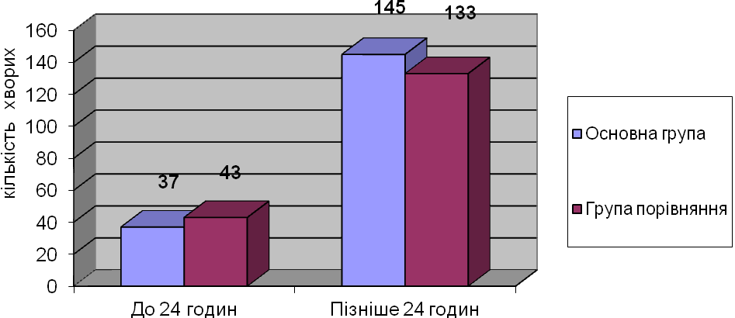
Рис. 2.1. Розподіл хворих за термінами госпіталізації в основній групі (І.А) і групі порівняння (ІІ.А).
Розподіл хворих за видом раніше перенесених операцій подано в таблиці 2.5. Як видно з діаграми (рис. 2.2), більшість хворих в анамнезі перенесли апендектомію: 102 хворих основної групи і 97 хворих групи порівняння: усього 199 пацієнтів, що становить 33,3% від усіх спостережень. Для даних таблиці також було розраховано значення критерію χ2 при числі ступенів свободи рівним 5, яке склало 0.484. (Критичне значення Χ2 (p <0.05) = 11.07). Результати розрахунків підтвердили гіпотезу про незалежність факторів на рівні значущості р <0.05, що підтверджує збіг умов спостережень для різних груп.
Таблиця 2.5
Розподіл хворих за видом раніше перенесених операцій
Характеристика раніше виконаних операцій | Основна група (І) | Група порівняння (ІІ) | Загальна кількість
Апендектомія | 102 (17,1%) | 97 (16,2%) | 199 (33,3%)
Висічення перфоративної виразки шлунка, 12-палої кишки | 43 (7,2%) | 41 (6,9%) | 84 (14,0%)
Вісцероліз, інтубація тонкої кишки | 27 (4,5%) | 28 (4,7%) | 55 (9,2%)
Резекція шлунка | 24 (4,0%) | 21 (3,5%) | 45 (7,5%)
Резекція кишки | 51 (8,5%) | 53 (8,9%) | 104 (17,4%)
Гінекологічні операції | 54 (9,0%) | 57 (9,5%) | 111 (18,6%)
Загальна кількість | 301 (50,3%) | 297 (49,7%) | 598 (100%)

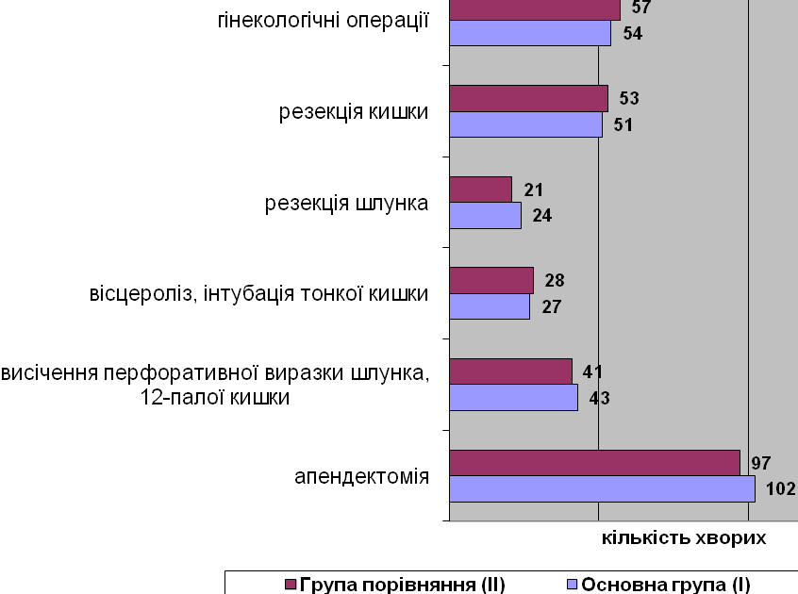

Рис. 2.2. Розподіл хворих за видом раніше перенесених операцій
Хворим з ускладненою формою спайкової хвороби очеревини (група А) в основному проводилося оперативне лікування (74,0%). У цій же групі деяким пацієнтам (26,0%) проведена тільки консервативна терапія з позитивним ефектом. Розподілу хворих з ускладненою формою спайкової хвороби очеревини в залежності від виду проведеного лікування подано в таблиці 2.6. Значення критерію χ2 = 5.300. Критичне значення χ2 (p <0.05) = 5.991. Зв'язок між факторною та результативною ознаками відсутній на рівні значущості р> 0.05, що підтверджує однорідність розподілу по основній групі і групі порівняння.

Таблиця 2.6
Розподіл хворих з ускладненою формою СХО за способом проведеного лікування
Вид лікування | Тільки консервативне n=93 | Комбіноване лікування  n=142 | Тільки оперативне n=123
Основна  Група (І.А) | 47 (25,8%) | 63 (34,6%) | 72 (39,6%)
Група  порівняння (ІІ.А) | 46 (26,1%) | 79 (44,9%) | 51 (29,0%)

Клініко-діагностичні ознаки, виявлені в групі хворих з ускладненою формою СХО, які стали показаннями до оперативних втручань, показані в таблиці 2.7. Для отриманих даних значення критерію χ2 = 0.155 (Критичне значення χ2 (p <0.05) = 7.815). Зв'язок між факторною та результативною ознаками відсутній, що також підтверджує збіг умов спостережень в обох групах.
Таким чином, наведені вище дані свідчать, що проаналізовані групи хворих були однорідні як за співвідношенням статі і віку, так і за характером та обсягом виконаних лікувальних заходів, вираженості патологічного процесу.

Таблиця 2.7
Групи хворих з клініко-діагностичними ознаками СХО
Клініко-діагностичні ознаки | Основна  група  (І.А) | Група  порівняння  (ІІ.А) | Загальна кількість
Рецидивуючі епізоди ГСКН | 96 (71,1%) | 92 (70,8%) | 188 (70,9%)
Странгуляційні форми ГСКН | 8 (5,9%) | 7 (5,4%) | 15 (5,7%)
Зрощення товстої кишки у вигляді двостволок і симптомами гострої спайкової кишкової непрохідності | 6 (4,4%) | 7 (5,4%) | 13 (4,9%)
Симптомокомплекс фіксованого органа з больовими нападами | 25 (18,6%) | 24 (18,4%) | 49 (18,5%)
Загальна кількість | 135 (100%) | 130 (100%) | 265 (100%)

Хворим з ускладненою формою СХО проводилися різні види оперативних втручань (табл. 2.8).
При цьому в основній групі застосовувалися розроблені методики з використанням лапароскопічних технологій. Так, у 29 (21,5%) хворих основної групи (І.А) застосовувався лапароскопічний адгезіолізис (ЛСА) з протиспайковим засобом (ПСЗ), а 21 (15,6%) хворому основної групи (І.А) виконано етапний адгезіолізис з використанням повторного ЛСА за типом «second look».
З 240 хворих з абдомінальною патологією на тлі спайкової хвороби очеревини (група Б) 185 пацієнтів спостерігалися зі стомами різного рівня: сигмостоми – у 89 (37,1%) хворих, десцендостоми – у 77 (32,1%), двостовбурові стоми – у 19 (7,9%). Герніопластика була виконана у 55 (22,9%) хворих, з них в основній групі 30 (12,5%) хворим вводились в черевну порожнину ПСЗ. Розподіл хворих в залежності від виду операції по групах подано в таблиці 2.9. Групи також однорідні, що підтверджується значенням критерію χ2 = 0.761. (Число ступенів свободи дорівнює 2. Критичне значення χ2 (p <0.05) = 5.991).
Зв'язок між факторною та результативною ознаками відсутній на рівні значущості р > 0.05.
Таблиця 2.8
Розподіл хворих з ускладненою СХО по виду виконаних оперативних втручань
Вид операції | Основна група (І.А) | Група  порівняння (ІІ.А) | Загальна кількість
Вісцероліз, інтубація тонкого кишечника | 23 (17,0%) | 45 (34,6%) | 68 (25,7%)
Вісцероліз, резекція сегмента тонкої кишки, інтубація тонкої кишки | 20 (14,8%) | 33 (25,4%) | 53 (20,0%)
Вісцероліз, обхідний анастомоз | 5 (3,7%) | - | 5 (1,9%)
Вісцероліз, резекція товстої кишки, інтубація тонкого кишечника, інтубація товстого кишечника | 5 (3,7%) | 12 (9,2%) | 17 (6,4%)
Вісцероліз, пластика грижових воріт | 32 (23,7%) | 40 (30,8%) | 72 (27,2%)
Лапароскопічний адгезіолізис з ПСЗ | 29 (21,5%) | - | 29 (10,9%)
Етапний адгезіолізис з ПСЗ, з використанням повторного ЛСА за типом '' second look '' | 21 (15,6%) | - | 21 (7,9%)
Загальна кількість | 135 (100%) | 130 (100%) | 265 (100%)

Таблиця 2.9.
Розподіл хворих в залежності від виду відновної операції по групам
Вид відновної операції | Основна група (І.Б) | Група порівняння (ІІ.Б) | Загальна кількість
Десцендоректоанастомоз | 36 (15%) | 41 (17,1%) | 77 (32,1%)
Сигморектоанастомоз | 44 (18,3%) | 45 (18,8%) | 89 (37,1%)
Міжкишковий анастомоз (позаочеревинний доступ) | 11 (4,6%) | 8 (3,3%) | 19 (7,9%)
Герніопластика | 30 (12,5%) | 25 (10,4) | 55 (22,9%)
Разом | 121 (50,4%) | 119 (49,6%) | 240 (100%)

Відновлювальні операції були виконані після первинних втручань через 4-6 міс - у 98 хворих (53,0%), 7-12 міс - у 68 (36,7%) і більше 1 року - у 19 (10,3%) .
2.2. Методи клініко-лабораторних, інструментальних досліджень
Усі хворі під час надходження до клініки були комплексно обстежені. Загальноклінічне обстеження передбачало оцінку загального стану, гемодинамічних показників (артеріальний тиск, пульс).
З лабораторних методів дослідження виконувалися: клінічний аналіз крові і сечі апаратним методом і методом мікроскопії, активність а-амілази -ферментативним колориметричним тестом, концентрація глюкози в крові - глюкозооксидазним методом (ферментативним), концентрація білірубіну (по фракціях) - уніфікованим методом Ендрашика-Клеггорна-Грофа, вміст загального білка в плазмі - уніфікованим методом біуретової реакції, вміст сечовини в крові - ферментативне визначення за Бертелот, рівень креатиніну - кінетичним методом Яффе, активність аланінамінотрансферази (АЛТ) та аспартатамінотрансферази (ACT) уніфікованим методом Райтмана-Френкеля, концентрація електролітів в крові - оцінювали іонселективним методом.
Також вивчали показники системи згортання крові, зокрема час згортання крові за Лі-Уайтом, ступінь реакції на фібриноген Б за Лайонсом, активність фібринази за Сігг-Дукертоі, ступінь тромботеста за Іта, кількість тромбоцитів по тлі, концентрацію фібриногену, протромбiнового (тромбопластинового) часу, толерантності плазми до гепарину в цитратній крові, часу рекальцифікації плазми, фібринолітичної активності методом лізису еуглобулінової фракції плазми, активності ХІІІ чинника в плазмі крові, вільного гепарину за методом Сірман в модифікації ЦОЛІПК, D-димер.
Для виявлення геномних предикторів виникнення СХО нами вивчалось виявлення мутацій гена ITGA-2 у геномі пацієнтів шляхом проведення ПЛР за допомогою набору реагентів для ампліфікації «SNP-ЕКСПРЕС-РВ». Проводили аналіз геномної ДНК, виділеної з лейкоцитів цільної крові пацієнтів за допомогою спеціального реагенту «ДНК-експрес-кров».
Зразки крові центрифугували при 3000 об/хв, отримували осад формених елементів, який витримували при -20⁰С до повного заморожування. Після розморожування зразків у пробірки вносили реагент «ДНК-експрес-кров». Потім прогрівали при 99⁰С протягом 15 хв. Зразки центрифугували при 8 000 об/хв протягом 1 хвилини, отриманий супернатант використовували як досліджуваний зразок ДНК.
При виконанні ПЛР для отримання реагентів ампліфікації готували реакційні суміші АЛЕЛЬ 1 та АЛЕЛЬ 2. Зразок виділеної ДНК ампліфікували з двома парами алель-специфічних праймерів. Досліджувані зразки вносили в пробірки з робочою ампліфікаційною сумішшю: АЛЛЕЛЬ 1 і АЛЛЕЛЬ 2 відповідно. Як негативний контрольний зразок використовували розчинник, як позитивний контроль - позитивний контроль ДНК.
Детекцію продуктів ПЛР проводили, використовуючи програмований ампліфікатор, пов'язаний з оптичною системою детекції флуоресцентного сигналу. Використовували інтеркаліруючий барвник Green, який флуоресціює при встановленні в утворююваний дволанцюговий продукт ДНК. При цьому використовували FRET-зонди. Система дозволяє проводити ПЛР і реєструвати сигнал від зразків за заданими каналами. За кривими накопичення флюоресцентного сигналу виконували аналіз результатів. Для проведення ампліфікації використовували позитивний і негативний контрольний зразки ДНК.
Для вивчення епігеномних факторів в розвитку СХО вивчався імунний статус хворих. Фагоцитарну активність нейтрофілів визначали в лейкоцитарної суспензії, отриманій з гепаринізованій крові. Шляхом підрахунку відсотка клітин, що вступили в фагоцитоз, розраховували фагоцитарний індекс. Середнє число дріжджових клітин, що є в нейтрофілах крові, складало фагоцитарне число.
Киснезалежний метаболізм нейтрофілів досліджували в реакції спонтанного та стимульованого відновлення ними нітросинім тетразолієм (НСТ-тест) за методикою А.Н. Маянського. Під час реакції НСТ відновлюється до нерозчинного диформазана, що відкладається в клітинах у вигляді темно-синіх гранул, які візуально визначаються шляхом мікроскопування.
Визначення вмісту сироваткових імуноглобулінів класів А, М і G здійснювали турбодиметричним методом за допомогою імуноферментного аналізатора Stat Fax 3200.
Визначення змісту аутоімунних антитіл (тест лімфоцитоксичності) проводили за методом Терасакі. Визначення органоантитіл проводили методами ІФА з використанням панелі моноспецифічних антитіл фірми «Навина» й імунофлюоресцентним методом з використанням набору чіпових слайдів специфічних антитіл до тканини печінки, нирок, шлунка фірми «Євроімун». Лейкоцитограму визначали шляхом мікроскопії тонкого мазка крові, забарвленого за Романовським-Гімза.
Клітинний імунітет оцінювали за експресією маркерів диференціювання CD2 +, CD3 +, CD4 +, CD8 +, CD19 + і співвідношенню CD4 + / CD8 + методом непрямої імунофлюоресценції з використанням специфічних моноклональних антитіл, мічених FITC. Визначення концентрації пептидів середньої молекулярної маси здійснювали методом спектрофотометрії. С-реактивний білок визначали за реакцією аглютинації з антитілами до С-реактивного білка, які адсорбовані на нейтральних частинках латексу (латекс-тест). Кількісне визначення досягали методом кратних розведень сироватки крові і повторення реакції аглютинації. Визначення концентрації сероглікоїдів в сироватці крові проводили фотометричним методом [152].
Методи інструментальної діагностики
При надходженні хворого в стаціонар йому відразу проводився комплекс інтрументальних діагностичних заходів: електрокардіографія, визначення функції зовнішнього дихання, УЗД органів черевної порожнини заочеревинного простору, в т.ч. фіброгастродуоденоскопію (ФГДС), виконували рентгенологічне дослідження грудної клітки і черевної порожнини, за показаннями комп'ютерну томографію, консультації суміжних фахівців.
Рентгенологічне дослідження проводили на установках Siemens AXIOM Iconos R 100, MULTIX Compact K. Оцінка функції зовнішнього дихання здійснювалася комп'ютеризованим методом на діагностичному комплексі типу "Pulmis". Вивчення серцевої діяльності передбачало електрокардіографічне дослідження на апараті Кардіолаб + «ХАІ - Медика» за методикою 12-канальної електрокардіографії спокою. Ультразвукове дослідження черевної порожнини здійснювалося на апараті ESAOTA MyLabAlpha з лінійним AL 2442 і конвексними AC 2 541 датчиками. Ендоскопічні дослідження травного тракту проводили апаратом «Olympus» GIF-Е3 з торцевою оптикою.
Діагностичні та лікувальні ЛС виконувалися під загальним знеболенням в умовах штучної вентиляції легенів і карбоксипневмоперитонеума при тиску інсуфльованого газу не більше 12 см водяного стовпа. Лапароскопічні операції виконувалися з використанням операційних відеоендоскопічних установок фірм «K. Storz », «АЗИМУТ». До складу установок входять: телекамера, відеопроцесор, монітор, автоматичний інсуфлятор вуглекислого газу, автоматичний освітлювач, система іригації, аспірації, електрохірургічний блок, відеомагнітофон. У своїй роботі ми застосовували інструменти багаторазового (металеві) і одноразового (пластикові) використання.
Морфологічні дослідження
В основній групі (І.А) досліджувалися ділянки очеревини, взяті інтраопераційно, у хворих на СХО, ускладненою ГСКН, оперованих за запропонованими нами методів лікування; в групі порівняння (І.Б) були досліджені ділянки очеревини, взяті інтраопераційно, у хворих СХО, ускладненою ГСКН, хворі, оперовані за стандартними загальноприйнятими методиками. В основній групі (ІІ.А) досліджувалася ділянки очеревини, взяті інтраопераційно, у хворих, оперованих на ОЧП на тлі СХО, оперованих за запропонованими нами методів лікування; в групі порівняння (ІІ.Б) були досліджені ділянки очеревини, взяті інтраопераційно, у хворих на СХО, оперованих на ОЧП на тлі СХО, оперовані за стандартними загальноприйнятими методиками. У кожній групі досліджуваних хворих були вивчені ділянки очеревини, взяті інтраопераційно. Матеріалом для даного патоморфологічного дослідження послужила тканина парієтальної очеревини. Фрагменти очеревини фіксувалися в 10% розчині формаліну. Ущільнення тканин, фіксованих у формаліні, досягалося проведенням через спирти зростаючої концентрації, целоїдин, хлороформ і заливкою в парафін. З приготованих блоків для подальшого фарбування готувалися серійні зрізи товщиною 5х10-6м. Для вивчення морфологічних особливостей очеревини використовувалися такі гістологічні та гістохімічні методи забарвлення: гематоксилін і еозин, пікрофуксином по ван Гизону, залізний фуксілін по Рего, по Маллорі. Всі вищевказані гістологічні та гістохімічні методики виконувалися за схемами, викладеними в інструкціях з гістологічної й гістохімічної техніки [Пірс Е. Гістохімія (теоретична і прикладна) / Пірс Е. - М.: Иностранная литература, 1962. - 962 с.].
Мікропрепарати вивчали на мікроскопі «Olympus ВХ-41» з подальшою обробкою програмою «Olympus DP-soft version 3.1», за допомогою якої проводилось визначення таких морфометричних параметрів як діаметр, площа судин мікроциркуляторного русла (МЦР) в очеревині.
Кожного разу при підрахунку площі діаметр просвіту судини МЦР очеревини вивчалося 10 випадково вибраних полів зору, а в кожному полі зору проводилося за 5 вимірами.
Імуногістохімічні методи
Імуногістохімічне дослідження проводили на парафінових зрізах, товщиною 5-6 мкм прямим методом Кунса за методикою Brosman (1979). Колагени типували моноклональними антитілами (МКА) до колагенів I, III і IV типів (Novocastra Laboratories Ltd.) Адгезивні властивості клітин визначали МКА до CD34 (Novocastra Laboratories Ltd.).
Властивості клітин-продуцентів ІЛ-1β, ІЛ-6 визначали МКА до ІЛ-1β, ІЛ-6 (Novocastra Laboratories Ltd.).
Препарати вивчали в люмінісцентному мікроскопі "Axioskor 40". Оптичну щільність імунофлюоресценції колагенів і ендотеліоцитів визначали за методом Губиної-Вакулик Г.І. і співавторів (Губіна-Вакулик Г.І, Сорокіна І.В., Марковський В.Д, Купріянова Л.С, Сидоренко Р.В. Спосіб кількісного визначення вмісту антигену в біологічних тканинах. Патент на корисну модель №46489 G01N 33/00, 25.12.2009. Бюл. №4.) за допомогою мікроскопа "Axioskor 40" і програмного забезпечення Biostat.exe. Відносна кількість клітин-продуцентів прозапальних цитокінів в стромі та просвітах судин очеревини визначали на серійних зрізах в полі зору х 400 (в перерахунку на 100 клітин). Цифрові дані опрацьовано методами варіаційної статистики.
Ультраструктурні зміни органел мезотеліальних клітин хворих СХО.
З метою виявлення особливостей субмікроскопічної будови мезотеліальних клітин очеревини хворих на спайкову хворобу очеревини електронно-мікроскопічному дослідженню піддавалися шматочки тканини очеревини, взяті субопераційно.
Для електронно-мікроскопічного дослідження тканину піддавали попередній фіксації в 2,5% забуференому розчині глютаральдегіду при температурі 4°С, після закінчення якої тканину промивали в буферному розчині та поміщали для остаточної фіксації в 1% забуферений розчин чотириокису осмію на 2-3 години при температурі 4°С. Дегідратацію здійснювали в спиртах зростаючої концентрації та ацетоні.
Просочували тканину в суміші епоксидних смол (Епон-аралдит) за загальноприйнятими методиками. Полімеризацію блоків проводили в термостаті при температурі 60°С протягом двох діб. З отриманих блоків на ультрамікротомі УМТП-3, отримували ультратонкі зрізи, монтували їх на електролітичні сіточки і після контрастування цитратом свинцю вивчали під електронним мікроскопом ЕМВ-100БР при напрузі, що збільшується, 75 кВ.
Аналіз безпосередніх та віддалених результатів лікування в основній групі та групі порівняння було виконано з аналізу ускладнень, летальності, тривалості ліжко-дня, відсотку рецидиву спайкової хвороби очеревини в залежності від ступеня вираженості спайкового процесу та виду оперативного лікування хворих.
Для статистичного опрацювання отриманих даних всі показники вносилися в спеціально розроблену базу даних з використанням стандартного пакету Microsoft Office (MS Excel 2000) з обчисленням показників описової та варіаційної статистики [79]. Усі отримані під час проведеного дослідження цифрові дані опрацьовувалися методами математичної статистики з використанням варіаційного аналізу. При використанні методів варіаційної статистики обчислювали середнє арифметичне, дисперсію, середньоквадратичне відхилення, середню помилку середнього. Ступінь достовірності різниці двох середніх визначали за допомогою коефіцієнта ймовірності (критерію Стьюдента). У роботі використовувалися такі пакети для обробки статистичних даних, як SPSS v.23 і STATISTICA v.12. З використанням даних пакетів проводився розрахунок основних описових статистик, перевірялися гіпотеза на відповідність розподілів нормальним законом і рівність середніх за критерієм t-Стьюдента.
Для аналізу ефективності проведених заходів в процесі лікування було визначено ряд показників, що відображають процес лікування й можливих змін. Для оцінки ефективності застосовуваних методів використовувався метод статистичної перевірки гіпотези про рівність середніх значень у двох вибірках - t-критерій Стьюдента. Обчислення t-критерію Стьюдента здійснювалося для основної групи (301 осіб) і групи порівняння (297 осіб). Число ступенів свободи склало 596. Критичне значення t-критерію Стьюдента для усіх вимірювань дорівнює 1.972, при рівні значущості p = 0,05 (P = 95%).
РОЗДІЛ 3
ІНСТРУМЕНТАЛЬНА ДІАГНОСТИКА СПАЙКОВОЇ ХВОРОБИ ОЧЕРЕВИНИ
3.1. УЗД органів черевної порожнини хворих спайковою хворобою очеревини
Використання УЗД в діагностиці патології органів черевної порожнини набуло широкого поширення завдяки доступності і відносній дешевизні дослідження, відсутності побічних ефектів, неінвазивності процедури, можливості моніторингових досліджень. Використання цієї методики в діагностиці СХО розширює можливості діагностики, вибору доступу й методики хірургічного лікування даної категорії хворих.
Для дослідження кишечника у 290 хворих ми використовували апарат ESAOTA MyLabAlpha з лінійним AL 2442 і конвексними AC 2 541 датчиками. Вимогами до виконання УЗ-дослідження були виконання УЗД натщесерце, дотримання бесшлакової дієти, прийом ферментативних препаратів, до проведення рентгенологічних досліджень із застосуванням контрастних речовин.
З метою отримання об'єктивних даних при УЗД, методика виконувалася під різними тиском і кутами нахилу датчика по відношенню до досліджуваних областях, зі зміною положення пацієнта, на тлі дихальних екскурсій. Аналіз картини УЗ-дослідження проводився в порівнянні з рентгенологічною, КТ і під час операції картинами.
Для виявлення спайкового процесу між органами та черевною стінкою ми проводили дослідження у ділянці післяопераційного рубця в фазі «вдих-видих-затримка дихання» з переходом на інші ділянки черевної стінки. Значення мала відстань між органом і УЗ-датчиком і його зміна при зміні положення пацієнта.
На підставі аналізу результатів досліджень визначили, що відстань між УЗ-датчиком і органом менше 5 мм є ознакою спайок між черевною стінкою і органом, відстань більше 10мм була ознакою відсутності спайкового процесу в досліджуваній ділянці, відстань 5 – 10 мм свідчила про можливу наявність спайок у вигляді тяжів, плівок (рис. 3.1 і рис. 3.2).
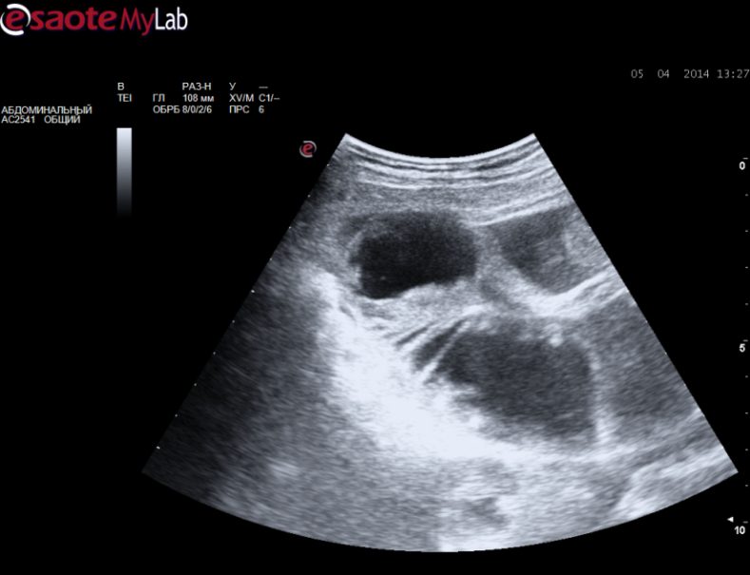
Рис.3.1 Ознаки фіксації петлі тонкої кишки по черевній стінці

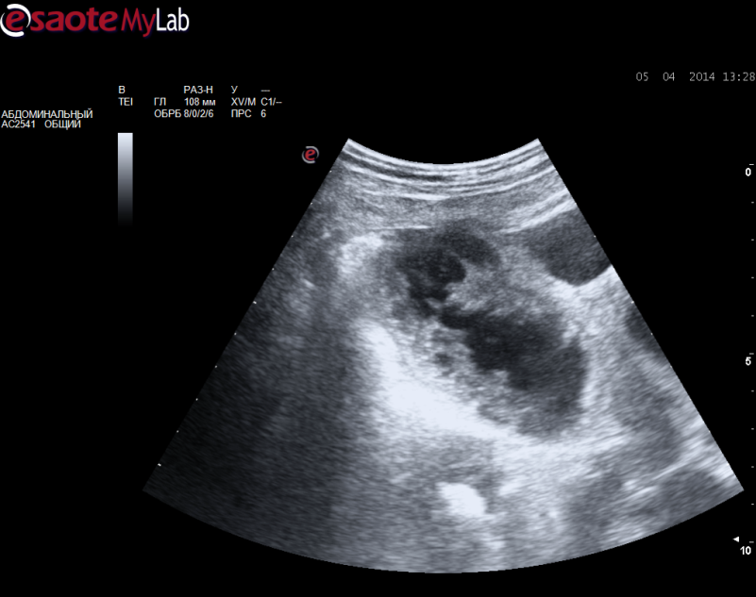

Рис. 3.2 Ознаки фіксації петлі тонкої кишки по черевній стінці
Під час оперативного лікування у 273 хворих було підтверджено фіксацію органів черевної порожнини до черевній стінці.
Під час УЗ-дослідження хворих на СХО у 129 з них було виявлено потовщення стінки тонкої кишки в ділянці спайкового процесу (рис. 3.3).
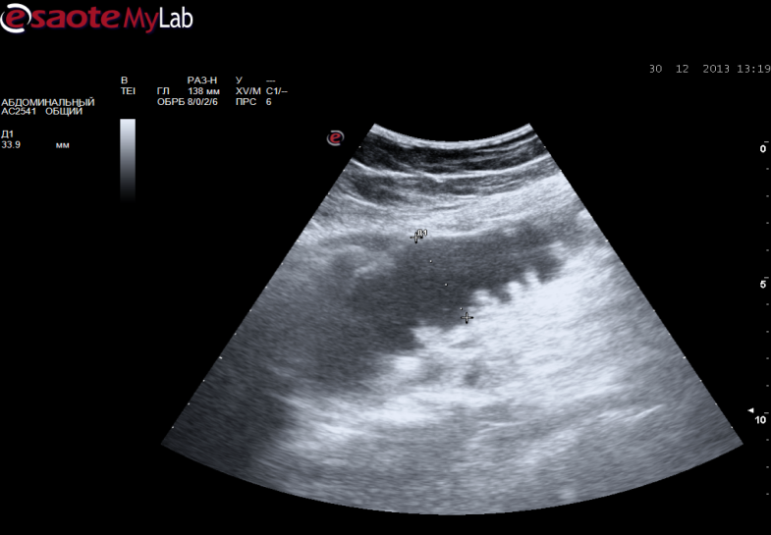
Рис. 3.3 Ознаки потовщення стінки кишки в ділянці спайкового процесу
При виконанні УЗД ми виявляли розширення петель кишечника, маятникоподібні рухи кишкового вмісту, що було достовірною УЗ-ознакою кишкової непрохідності.
З метою визначення результативності консервативних заходів, спрямованих на розрішення ГСКН, під час УЗ-дослідження критеріями служили вільна рідина в черевній порожнині, розширення петель тонкої кишки більш 2 см на тлі спалих петель, перистальтичні хвилі кишечника у вигляді маятникоподібних рухів.
При УЗ-дослідженні ОЧП вільна рідина в черевній порожнині була виявлена ​​у 24 хворих.
Ознаки розширення петель тонкої кишки більш 2 см на тлі спалих петель були виявлені у 93 хворих (рис. 3.4, 3.5).

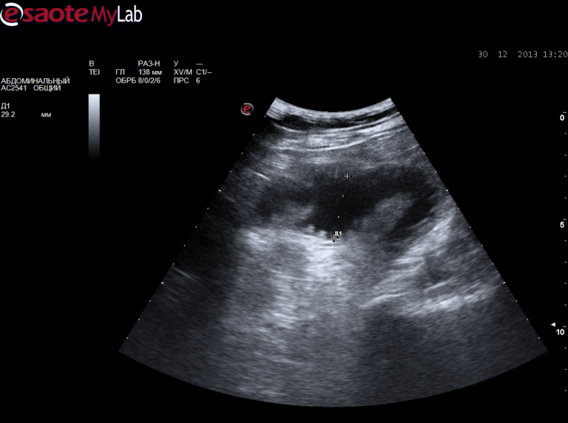
Рис. 3.4. Ознаки розширення петель тонкої кишки
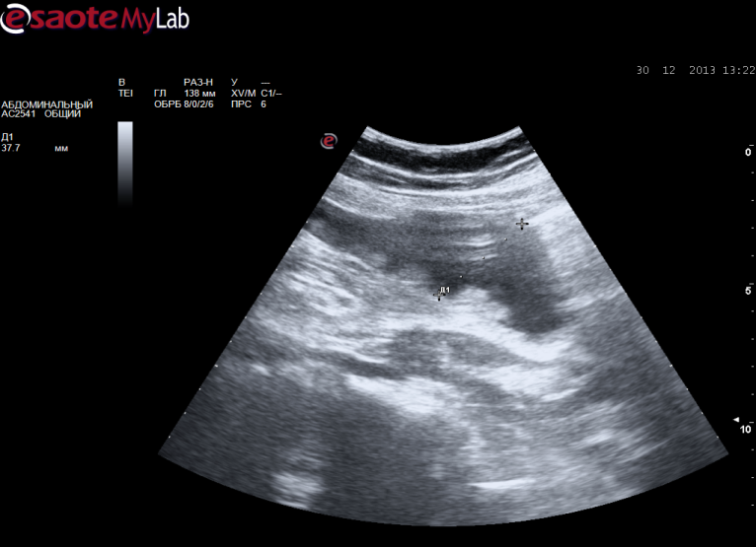
Рис. 3.5 Ознаки розширення петель тонкої кишки
Ознаки порушення функції тонкої кишки в ділянці спайкового процесу у вигляді перистальтичних хвиль кишечника, наче маятникоподібних рухів, виявлено у 84 хворих (рис. 3.6, 3.7, 3.8).

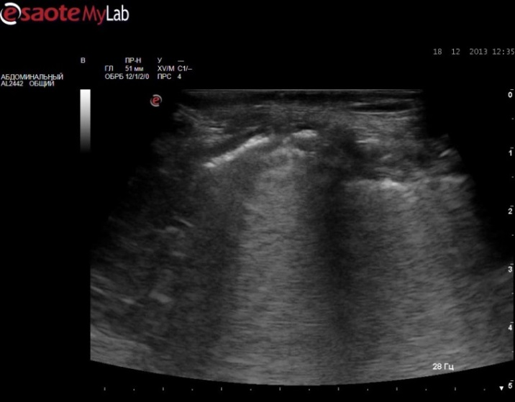
Рис. 3.6 Маятникоподібна перистальтика тонкої кишки в ділянці спайкового процесу
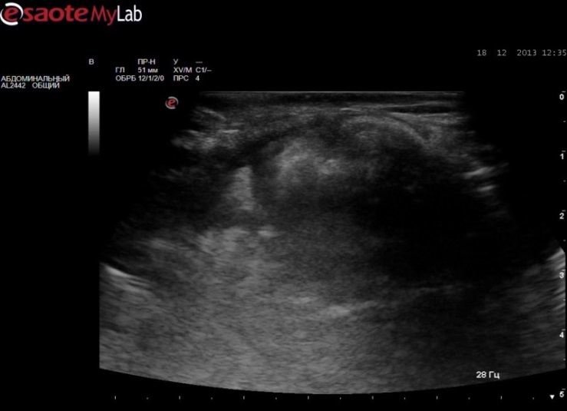
Рис. 3.7 Маятникоподібна перистальтика тонкої кишки в ділянці спайкового процесу

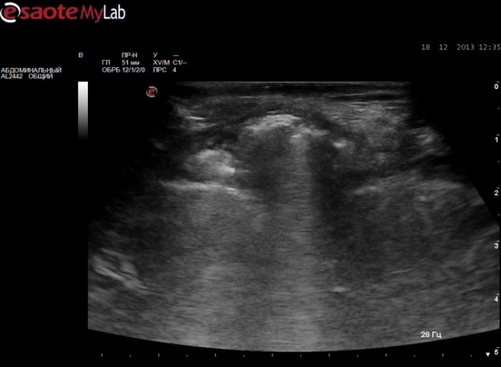
Рис. 3.8 Маятникоподібна перистальтика тонкої кишки в ділянці спайкового процесу
При відсутності акустичного вікна ми застосовували метод відкритого входження першого троакара. Під час оперативного лікування хворих на СХО, УЗ-картина в 100% випадків була підтверджена. Ознаки СХО нами були виявлені у 94,1% досліджених хворих (таблиця 3.1 та рис. 9).
Таблиця 3.1.
Ультразвукова семіотика хворих спайковою хворобою очеревини
Симптом | Кількість хворих, n=290 | % виявлення
Фіксація порожнистого органа по черевній стінці | 273 | 94,1
Стовщені стінки кишки в ділянці спайкового процесу | 129 | 44,5
Розширені петлі тонкої кишки в ділянці спайкового процесу | 93 | 32,1
Маятникоподібна перистальтика кишечника в ділянці спайкового процесу | 84 | 29,0
Вільна рідина в черевній порожнині | 24 | 8,3
УЗД дозволяє визначити наявність спайкової хвороби очеревини у 94,1% досліджених хворих. УЗД в динаміці дозволяє контролювати і своєчасно визначати показники для оперативного лікування. У хворих на динамічну кишкову непрохідність повторне УЗД дозволяє уникнути непотрібних релапаротомій. Використання УЗД в клінічній практиці дозволяє визначити ознаки спайкової хвороби очеревини, акустичні вікна для введення троакара при виконанні мініінвазивних втручань, що забезпечує своєчасну діагностику та попередження ятрогенних пошкоджень внутрішніх органів.
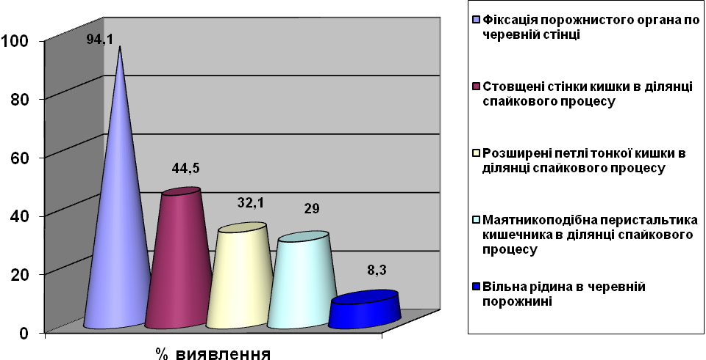
Рис.3.9. Ультразвукова семіотика спайкової хвороби очеревини

3.2. Оцінка ступеня вираженості спайкового процесу в черевній порожнині за даними комп'ютерної томографії
У нашій клініці з 2012 року по 2014 було виконано 218 досліджень КТ черевної порожнини на томографі Toshiba Asteion VP зі застосуванням нейтральних контрастних середовищ. При підозрі на патологію шлунково-кишкового тракту або хірургічну патологію призначаємо прийом препаратів ПЕГ за протоколом.
Протокол прийому нейтральних контрастів на основі ПЕГ при КТ черевної порожнини: КТ ентерографія - 1 пакет ПЕГ / Volumen на 1500-1350 мл води, пити по 450 мл кожні 10-15 хвилин. Цей протокол націлений на гарне заповнення і розтягування сегментів тонкого кишечника.
Внутрішньовенне контрастування, фази дослідження: усім пацієнтам проводилося болюсне в/в контрастування (ми використовували неіонний контраст в концентрації 350 мг/мл); доза контрасту залежить від ваги пацієнта - 2 мл контрасту на 1 кг ваги; швидкість введення контрасту - 4 мл/сек; при КТ ентерографіі виконували ентерічну фазу - дослідження проводилося на 40-й секунді від початку болюса; додаткові фази проводилися в залежності від ситуації.
Планування доступу в черевну порожнину, причина виникнення патологічного процесу, можливі ризики операційної травми, прогнозування обсягу операції можуть бути спланованими ще до операції за допомогою даних комп'ютерної томографії.
Для комп'ютерної томографії важливою є відповідь на питання наявності спайкового процесу в черевній порожнині, вираженості його і поширеності, ознак кишкової непрохідності, виявлення підпаяних органів до черевної стінки, визначення вмісту грижового мішка і його стан.
При виконанні КТ виявили особливості КТ-картини хворих на спайкову хворобу очеревини: ознаки фіксації стінки кишки до черевної стінки різної локалізації та поширеності, затримка евакуації контрастної речовини кишечником, конгломерати з петель кишечника, стовщені стінки кишки в ділянці спайкового процесу.
Розподіл хворих в залежності від поширеності спайкового процесу подано в таблиці (табл. 3.2).
Локалізація спайкового процесу в нижньому поверсі черевної порожнини і середньому і нижньому поверсі черевної порожнини було виявлено у 96 (%) хворих, тотальний спайковий процес - у 17 (%) хворих.
Таблиця 3.2
Розподіл хворих в залежності від локалізації спайкового процесу
Локалізація спайкового процесу | Кількість хворих
Локалізація спайкового процесу | n | %
Верхній поверх черевної порожнини | 28 | 12,8
Середній поверх черевної порожнини | 20 | 9,2
Нижній поверх черевної порожнини | 35 | 16,1
Верхній + середній поверх черевної порожнини | 57 | 26,1
Середній + нижній поверх черевної порожнини | 61 | 28,0
Тотальний | 17 | 7,8
Загальна кількість | 218 | 100

Дослідження проводилися як з попередньою підготовкою, так і без неї. Без підготовки проводилися дослідження пацієнтам з підозрою на ГСКН. Підготовка до дослідження могла проводитися по-різному, в залежності від вибору методики сканування: 1) ентерографія - пероральне заповнення кишки позитивною або нейтральною контрастною речовиною; 2) пневмоколон - призначення очисних клізм ввечері напередодні і вранці в день дослідження (при підозрі на перешкоду в товстій кишці).
При КТ органів черевної порожнини при дослідженні перистальтики кишечника ми могли оцінити наявність або відсутність динамічних або механічних перешкод.
КТ-ознаки часткової тонкокишкової непрохідності спайкового характеру подано на рис. 3.10
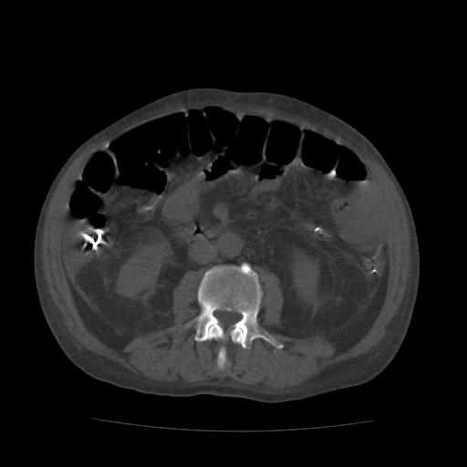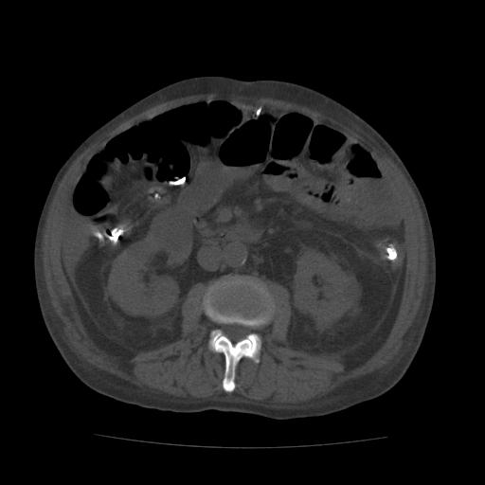
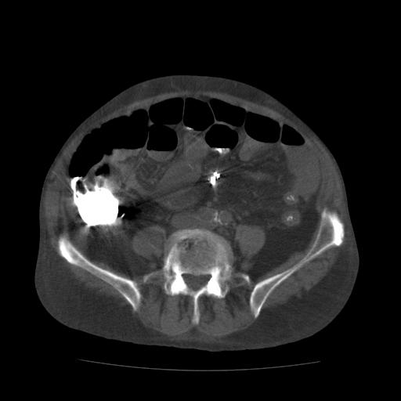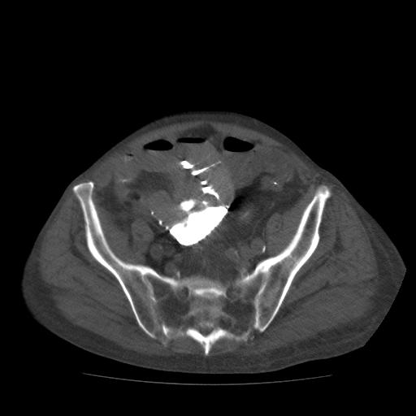

Рис. 3.10 Хворий І. 56 р. У просвіті тонкої і товстої кишки візуалізується барій. Відзначається розширення проміжку тонкої кишки з наявністю рівнів «рідина – повітря».

КТ-картина тонкокишкової непрохідності спайкового генезу подана на рис. 3.11.
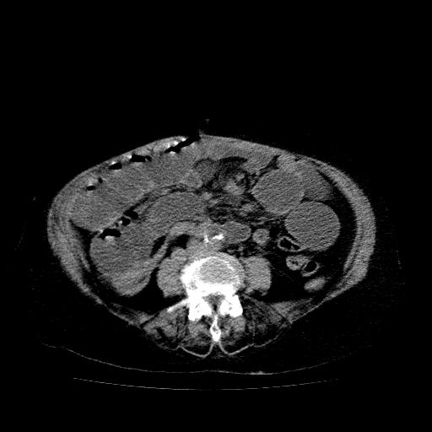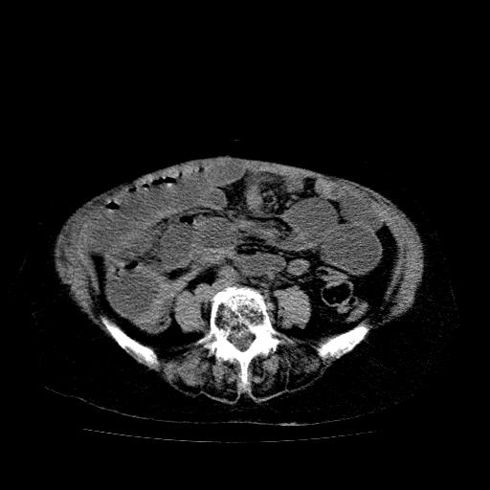
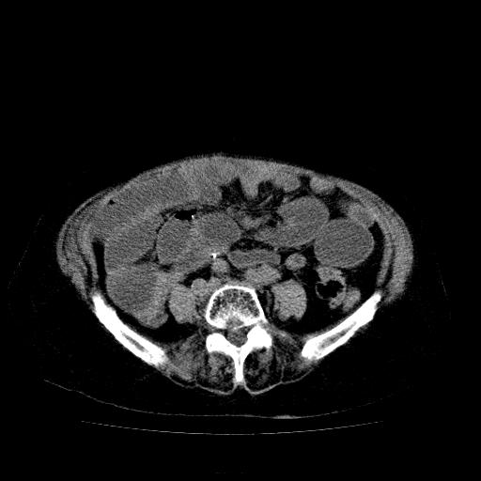

Рис. 3.11 Хвора В. 49 р. Визначається виражене розширення петель тонкої кишки з рівнями «рідина-повітря».
У хворих, які перенесли раніше операції на ОЧП, виявлялися різні ступені вираженості спайкового процесу. Так, ми могли спостерігати такі зміни: в супраумбілікальній ділянці кишка прилягає до передньої черевної стінки, візуалізується локальне звуження просвіту, далі якого кишка не розширена, в просвіті розширеної тонкої кишки і шлунку візуалізується барієва завись.

Ці зміни були характерні для КТ-картини тонкокишкової непрохідності спайкового генезу (рис. 3.12 и рис. 3.13).
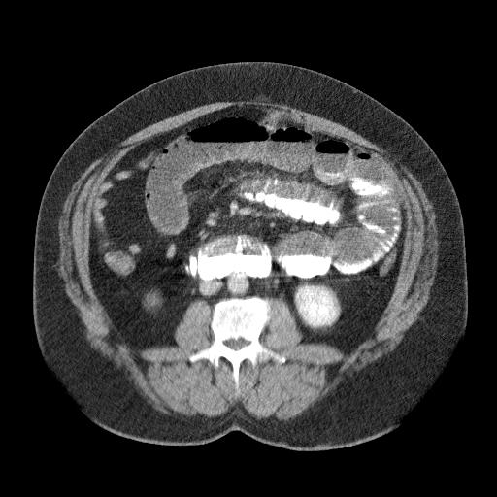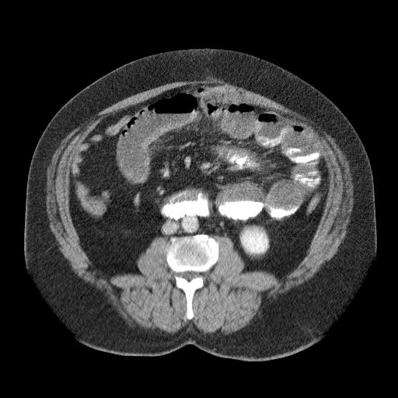
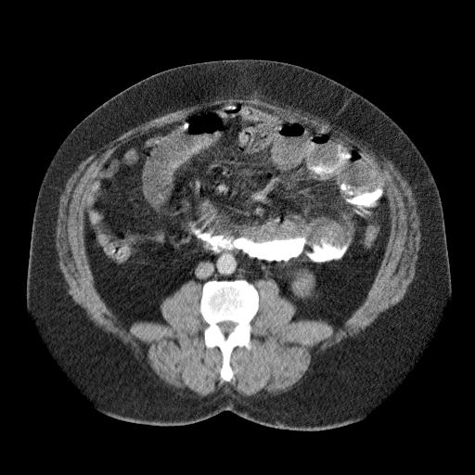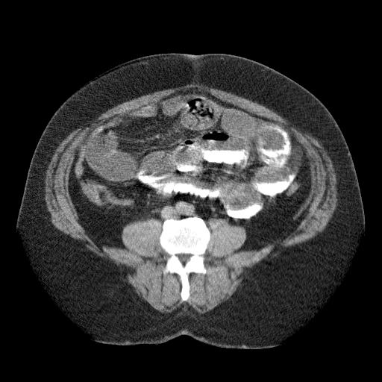
Рис. 3.12 Хворий Д. 66 р. Визначається виражене розширення просвіту дванадцятипалої і тонкої кишки.

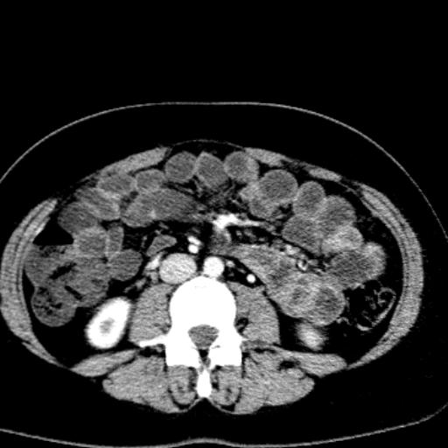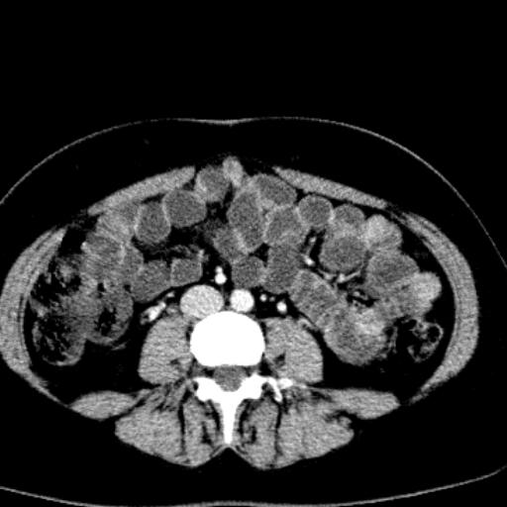
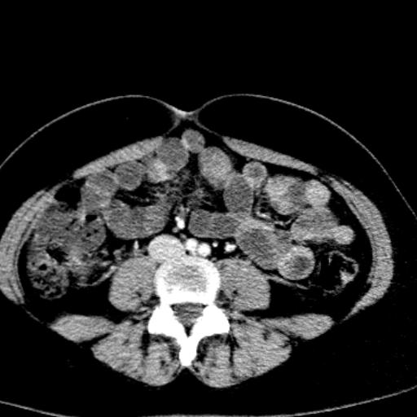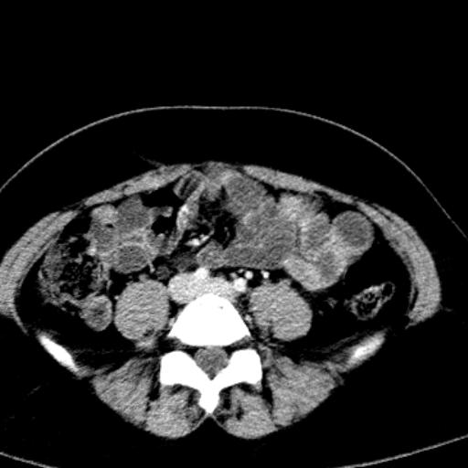
Рис. 3.13 Хворий К. 53 р. Відзначається близькість ділянки тонкої кишки до передньої черевної стінки на рівні пупка і вище по серединній лінії з локальним звуженням просвіту.
При КТ-дослідженні хворих з післяопераційними вентральними грижами ми виявляли грижові ворота черевної стінки, грижовий мішок, вміст грижового мішка, ступінь фіксації вмісту до грижового мішка (рис. 3.14 і рис. 3.15).

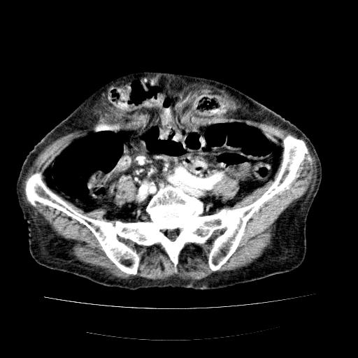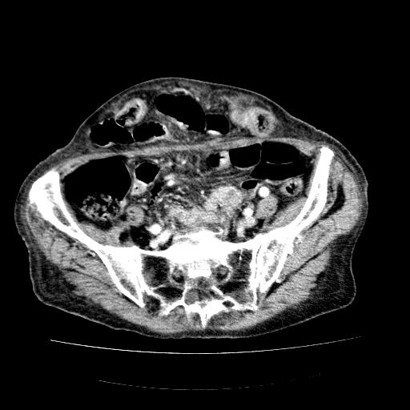
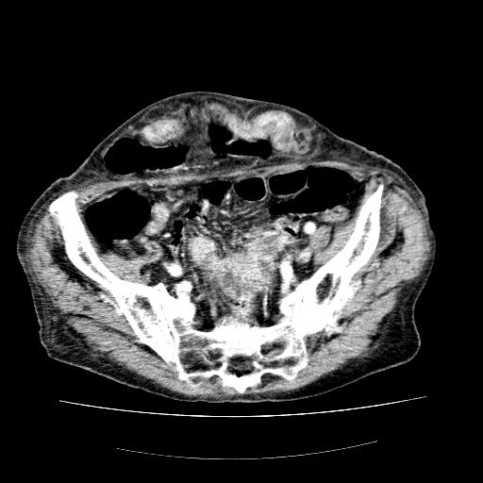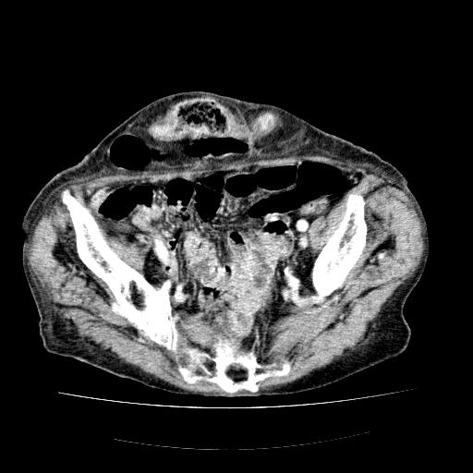
Рис. 3.14 Хворий Н. 49 р. Візуалізується масивна вентральна грижа, яка містить фіксовані петлі кишечника. КТ-картина спайкового процесу у післяопераційній вентральній грижі.

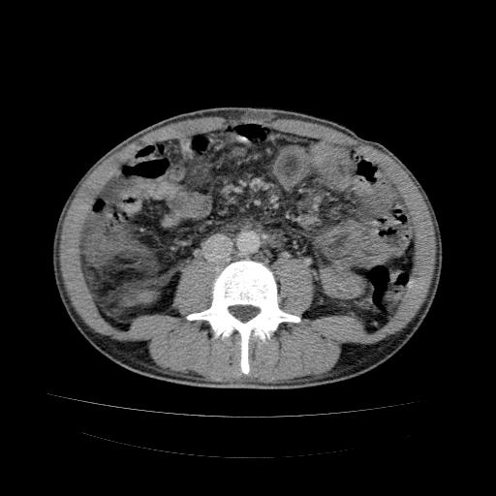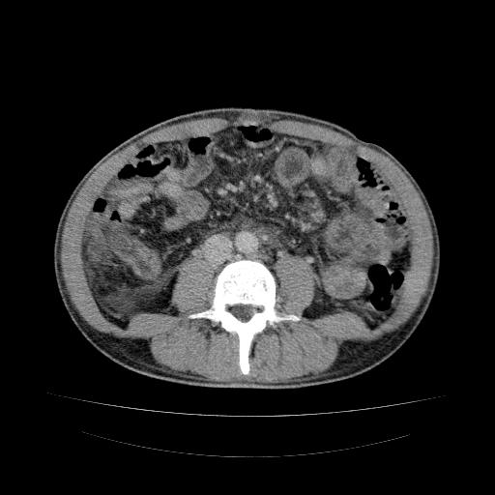
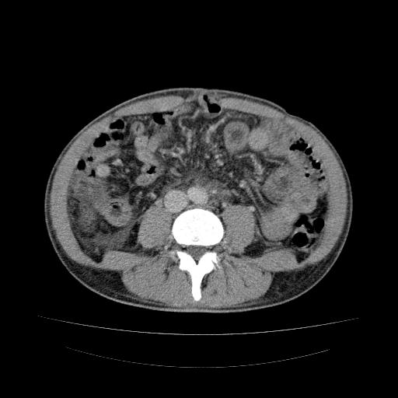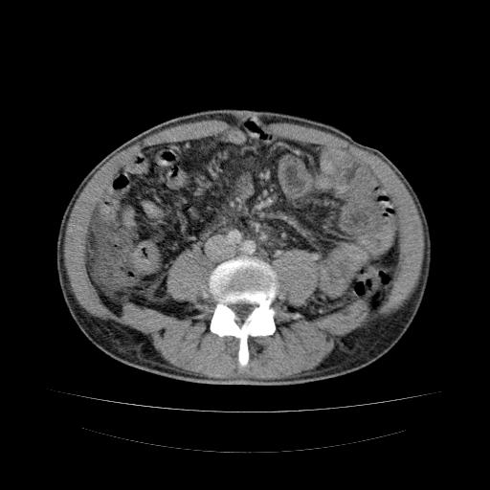

Рис. 3.15 Хвора Т. 63 р. Відзначається деяке розширення петель тонкої кишки на рівні мезогастрію. Візуалізується грижове випинання передньої черевної стінки надпупової локалізації розмірами до 23х17 мм, що містить невелику ділянку тонкої кишки. У черевній порожнині візуалізується невелика кількість вільної рідини. КТ-ознаки часткової тонкокишкової непрохідності
Виконували комп'ютерну томографію хворим з кінцевими стомами для визначення локалізації вшитої механічним швом кукси кишки в черевній порожнині і її проекції на передню черевну стінку з метою вибору доступу у 17 пацієнтів (рис. 3.16).

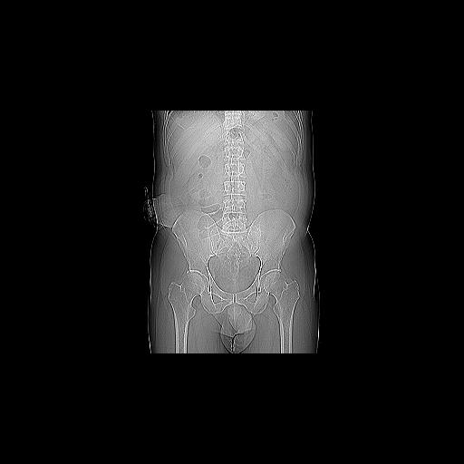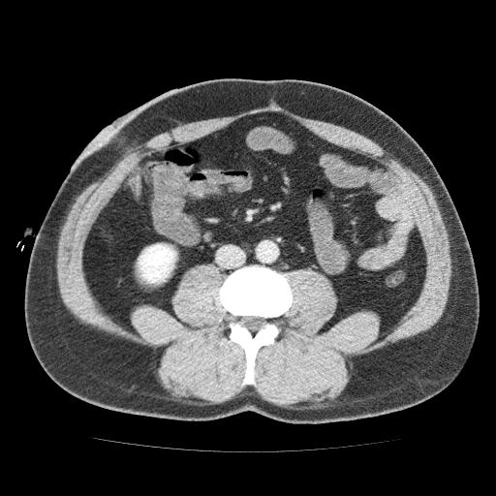
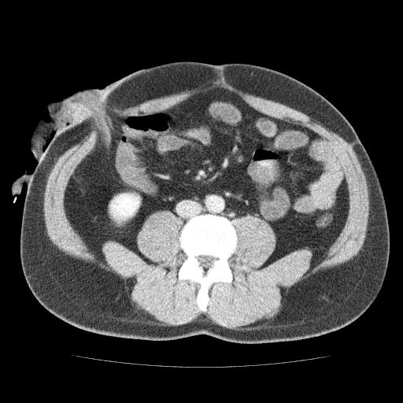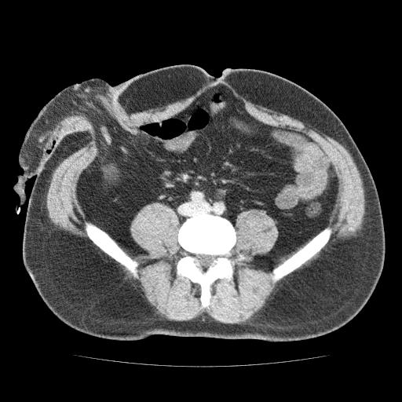

Рис. 3.16 Хворий С. 42 р. На КТ-сканах органів черевної порожнини і малого таза в умовах пневмоколон з контрастуванням, стан після резекції сигмовидної кишки, цекостомії. Висновок: КТ-ознаки спайкової хвороби очеревини, цекостома.
Частота виявлення зазначених симптомів у досліджуваних хворих подана в таблиці 3.3.

Таблиця 3.3
Рентгенологічна семіотика спайкової хвороби очеревини за даними комп'ютерної томографії
Симптом | Кількість хворих,  n=218 | % виявлення
Стовщені стінки кишки, наявність вузлових утворень | 18 | 8,3
Поодинокі ділянки кишки, фіксововані до черевної стінки | 74 | 33,9
Множинні спайкові зрощення з черевної стінкою | 65 | 29,8
Конгломерати з кишкових петель | 27 | 12,4
Затримка пасажу контрастної речовини | 34 | 15,6

Таким чином, знання ознак, що характеризують ступінь поширеності спайкового процесу черевної порожнини, дозволяє визначити тактику хірургічного лікування хворих на абдомінальну патологію.
Доступний метод комп'ютерної томографії із застосуванням зазначених методологічних підходів має високу інформативність і може з успіхом використовуватися для діагностики СХО і її ускладнень, і може бути додатковим критерієм визначення тактики хірургічного лікування цієї групи пацієнтів.

РОЗДІЛ 4
ПАТОМОРФОЛОГІЧНІ ОСОБЛИВОСТІ ОЧЕРЕВИНИ ДЛЯ ЛІКУВАННЯ СПАЙКОВОЇ ХВОРОБИ

4.1. Патоморфологічні особливості очеревини хворих спайковою хворобою очеревини, ускладнену гострою кишковою непрохідністю
При макроскопічному вивченні оперованих пацієнтів СХО, ускладненою ГСКН виявлені переважно вісцеро-парієтальні і парієтальні спайки як в групі порівняння, так і в основній групі. У всіх спостереженнях переважали щільні сполучнотканинні тяжі фіброзного та фіброзно-гіалінозного характеру, на поверхні яких вогнещево зустрічалися сіруваті плівчасті накладення, нерідко з жовтувато-зеленуватим відтінком.
При дослідженні гістологічних препаратів групи порівняння нами виявлено такі зміни. Мезотелій частково сплощений, в деяких ділянках просочений фібрином з домішкою лейкоцитів. При фарбуванні за Маллорі фібрин забарвлювався в червонуватий колір. У більшості випадків усі шари очеревини заміщені волокнистою сполучною тканиною, інтенсивно забарвленою в червоний колір при фарбуванні за ван Гізон. Спайковий процес представлений комбінованим заміщенням сполучною і жировою тканиною з наявністю інфільтрації лімфоцитами і поодинокими фібробластами (рис. 4.1)

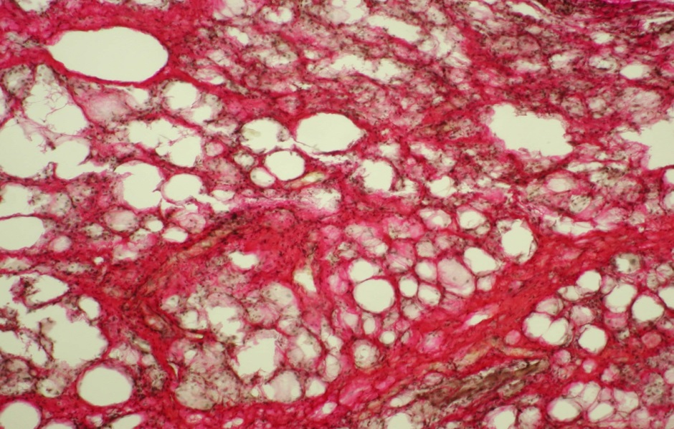
Рис. 4.1 Масивний розвиток сполучної і жирової тканини в спайці з інфільтрацією лімфоцитами та поодинокими фібробластами. Забарвлення за ван Гізон. х 200.
Оскільки відомо, що дозрівання сполучної тканини відбувається протягом 3-4 місяців, в спайках є новостворені судини, а також зустрічаються артеріоли з наявністю тромботичних мас в їх отворі (рис. 4.2).

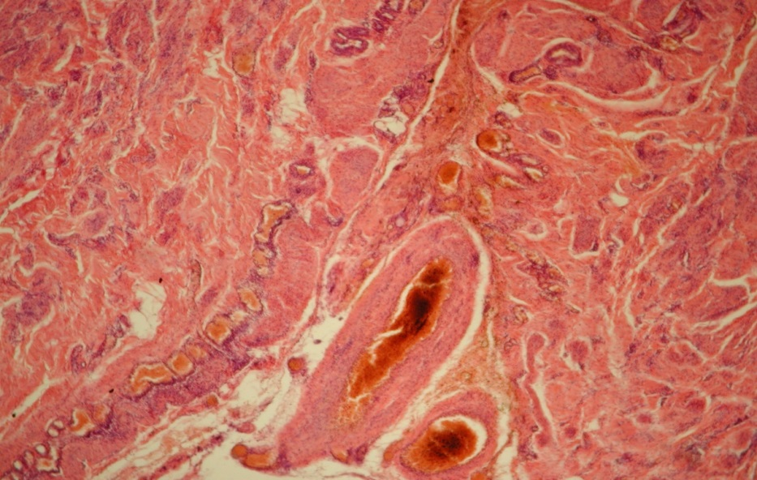
Рис. 4.2 У спайці велика кількість дрібних судин, що містять еритроцити. Поруч дві артеріоли з наявністю тромботичних мас в просвіті. Забарвлення гематоксиліном і еозином. х.100.

Одним з морфологічних критеріїв хронічного запалення в даній групі слід вважати наявність товстостінних посудин з вираженою сполучнотканинною трансформацією, тобто заміщенням стінки судини сполучною тканиною, місцями з явищами гіалінозу і звуженням просвіту останніх. Причому в багатьох випадках цієї групи порівняння периваскулярно визначалася рясна лейкоцитарна інфільтрація, оточена потужними прошарками сполучної тканини. Просвіти артерій повністю виконані лейкоцитами. Тут же зустрічалися дрібні запальні гранульоми, що складаються з макрофагів, фіброцитів і гігантських клітин типу Пирогова -Лангханса (рис. 4.3). Ймовірно, хронічний процес в спайках асоціювався з підтримуючим його гострим і підгострим запаленням, про що свідчить наявність ділянок гнійної запальної інфільтрації в поєднанні з запальними гранульомами. Поряд з вищеописаним, у досліджуваному матеріалі зустрічалися осередки грануляційної тканини з наявністю множинних, новостворених дрібних судин, при фарбуванні за Рего з чітко контурованим соковитим ендотелієм (рис. 4.4).
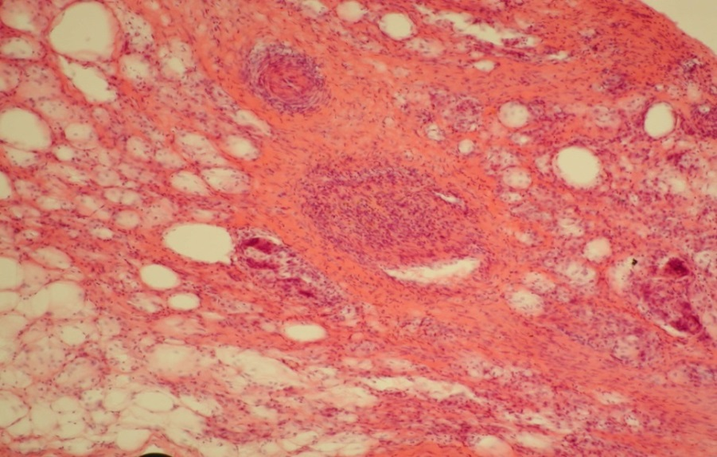
Рис. 4.3 Склероз стінок артеріол з наявністю в отворі лейкоцитів. Периваскулярна лейкоцитарна інфільтрація. У судині дрібного калібру відсутній просвіт. Поруч з судинами є дві дрібні запальні гранульоми. Забарвлення гематоксиліном і еозином. х.100.
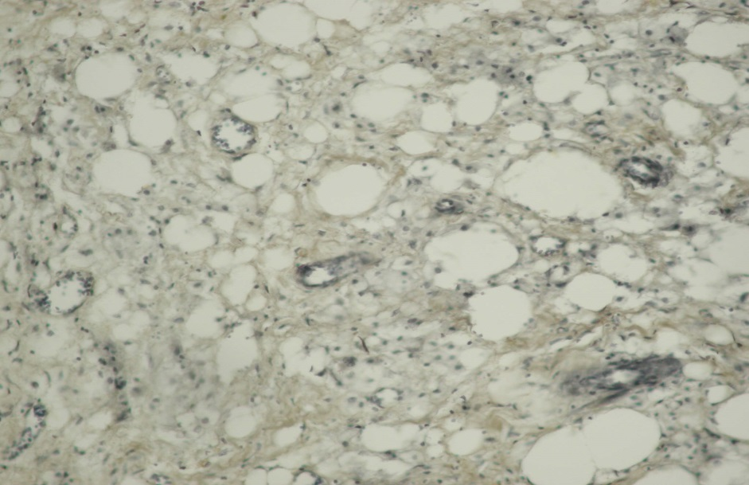
Рис. 4.4 Велика кількість новостворених дрібних судин з соковитим ендотелієм. Забарвлення залізним гематоксиліном за Рего. х.200.
Нерідко виявлялися ділянки з наявністю незмінених тонких еластичних волокон, занурених в жирову тканину, які забарвлювалися за Маллорі в червоний колір. Крім того, дані ділянки оточені дрібними крововиливами. Поруч є дрібні судини з фібріновими тромбами в просвіті, також пофарбовані за Маллорі в червонувато-рожевий колір (рис. 4.5).
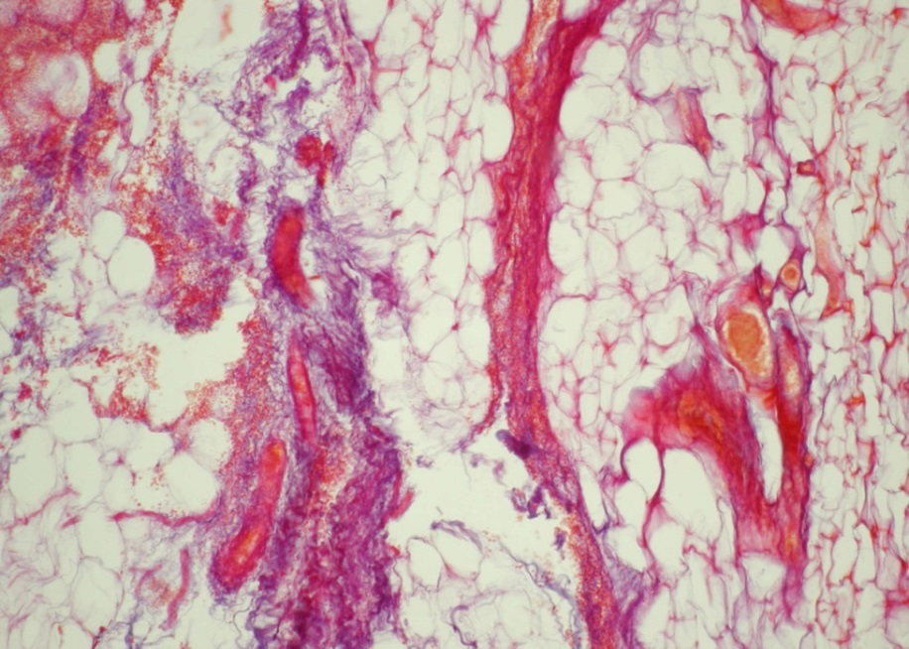
Рис. 4.5 Дрібні кровоносні судини, в отворі - гіалінові тромби. Тонкі еластичні волокна і дрібновогнищеві крововиливи. Забарвлення за Маллорі. х.100.

Морфологічні зміни в стінках судин різного калібру в групі порівняння характеризувалися різноманіттям. Часом стінки великих судин набряклі, межі шарів нечіткі, більш гомогенні, навколо деяких з них були ділянки як з плазморагією, з виходом фібрину, забарвлюється за Маллорі в синюватий колір (рис. 4.6), так і з крововиливами досить значних розмірів.
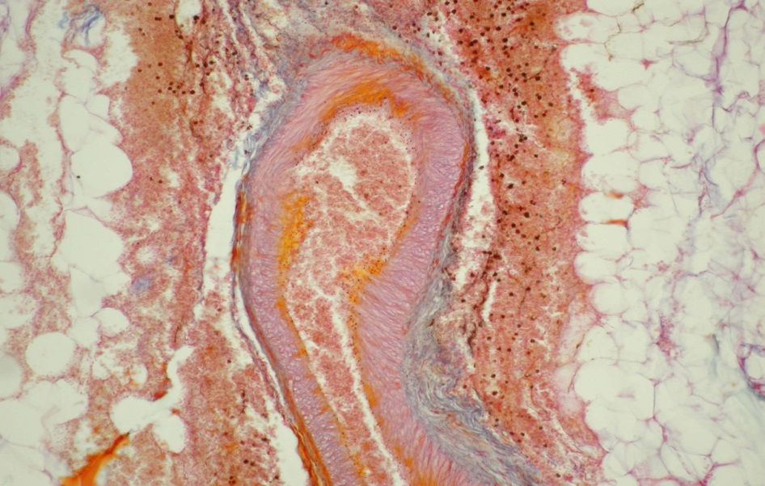
Рис. 4.6 Наявність ділянок плазморагіі з виходом фібрину, пофарбованого в синюватий колір. Периваскулярний крововилив навколо судини з гомогенної стінкою. Забарвлення за Маллорі. х100.
Морфологічна картина біоптатів основної групи, де застосовувалися консервативні методи лікування у передопераційному періоді, спрямовані на профілактику адгезіогенеза, має таку характеристику. Зустрічався набряк, набухання колагенових волокон, лімфогістіоцитарна інфільтрація і наявність поодиноких дрібніших запальних гранульом. У той же час була тенденція до зменшення запального процесу, описаного в групі порівняння. Мезотелій в переважній більшості випадків був відсутній. На поверхні очеревини були ніжні фібринозні накладення, пофарбовані за Маллорі в ніжний червонуватий колір. Так само, як в групі порівняння, усі шари очеревини заміщені волокнистою сполучною тканиною, інтенсивно забарвленою в червоний колір при фарбуванні за ван Гізон. Спайковий процес представлений комбінованим заміщенням сполучною і жировою тканиною, але в порівнянні з групою порівняння визначається помірна лімфогістіоцитарна інфільтрація з домішкою поодиноких фіброцитів (рис 4.7).
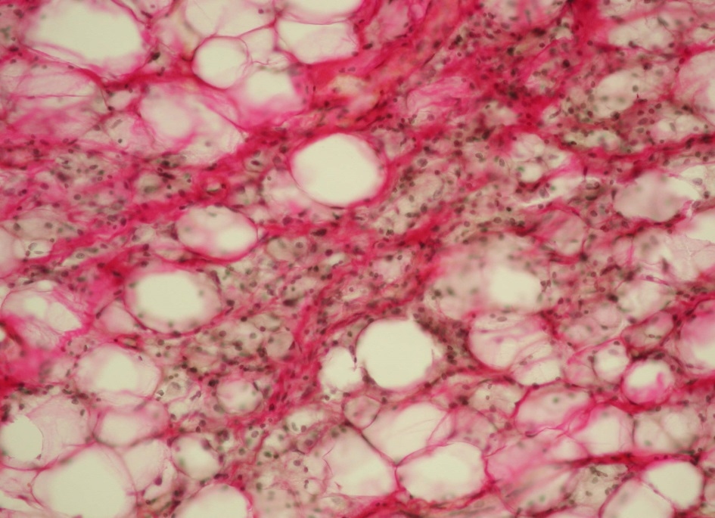
Рис. 4.7 Лімфогістіоцитарна інфільтрація в очеревині. Тонкі волокна сполучної тканини, пофарбовані за ван Гізон в червоний колір. Забарвлення за ван Гізон. х 200.
У порівнянні з описаною групою порівняння зазначалася відсутність лейкоцитарної інфільтрації як в тканині очеревини периваскулярно, так і в просвітах судин різного калібру. Крім того, відбувалася більш висока диференціація МЦР, що документувалося появою судин з більш диференційованою стінкою і ендотелієм в товщі розвинених колагенових волокон (рис. 4.8).
Поряд з цим, визначалися поля зору, де все ще виражена периваскулярна інфільтрація, переважно лімфоцитами, і масивний периваскулярний набряк (рис. 4.9).

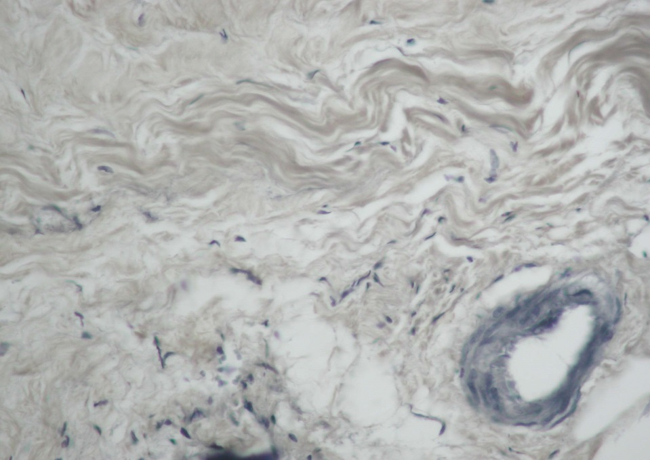
Рис. 4.8 Артеріола середнього калібру з чітко диференційованими шарами стінки її в товщі збережених колагенових волокон. Забарвлення залізним гематоксиліном по Рего. х 400.

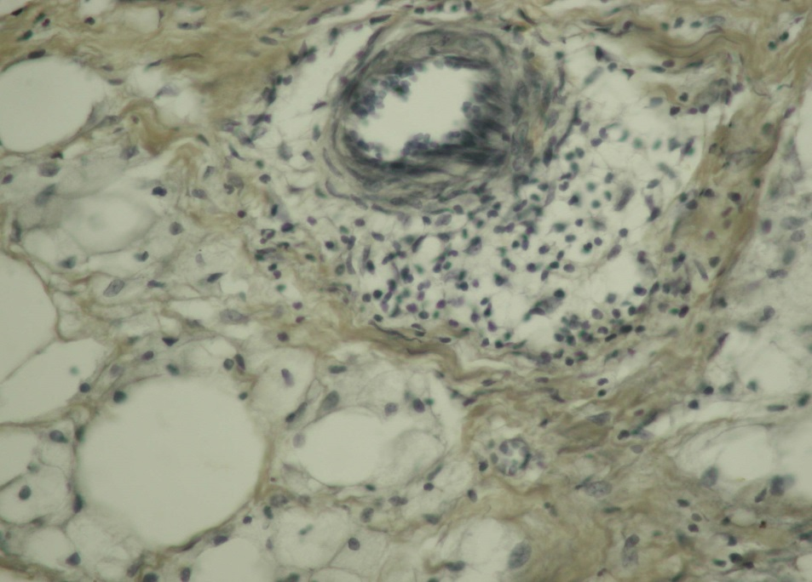
Рис. 4.9 Виражений периваскулярний набряк і лімфогістіоцитарна інфільтрація навколо артеріоли. Забарвлення залізним гематоксиліном за Рего. х 400.
При морфометричному дослідженні в двох порівнюваних групах виявлено, що діаметр судин в основній групі достовірно зростає в порівнянні з групою порівняння. Крім того, відзначалося збільшення площі судин в основній групі в порівнянні з групою порівняння, що подано в таблиці 4.1.
Таблиця 4.1
Морфометричні показники вимірювання діаметра і площі новостворених судин в очеревині
Показник | Основна група | Група порівняння
Діаметр просвіту судин МЦР, х10⁻⁶ м | 32,09±0,32  р<0,05 | 26,70±1,47
Площа судин МЦР, х10⁻⁶ м² | 527,51±34,92  р<0,05 | 466,43±25,68
р - в порівнянні з групою порівняння.
Отримані дані цілком закономірні, оскільки в основній групі відзначається морфологічна візуалізація компенсаторних змін у відповідь на проведені перед оперативним втручанням лікувальних заходів. Компенсаторні зміни виражаються, перш за все, у відсутності дифузної лейкоцитарної інфільтрації усіх шарів очеревини, появі більш диференційованих новостворених судин з наявністю в їх стінці еластичних волокон. І, нарешті, згідно з проведеними морфометричними дослідженнями, відзначається збільшення діаметра просвіту та площі судин МЦР.

4.2. Патоморфологічні особливості очеревини хворих з абдомінальною патологією на тлі спайкової хвороби очеревини
При макроскопічному вивченні оперованих пацієнтів групи порівняння і основної групи виявлялися в основному вісцеро-парієтальні і парієтальні спайки. У той же час частіше зустрічалися парієнтальні спайки. У всіх спостереженнях переважають щільні сполучнотканинні тяжі фіброзного характеру, на поверхні яких вогнещево зустрічалися сіруваті плівчасті спайки.
При дослідженні гістологічних препаратів групи порівняння виявляли такі зміни. Мезотелій значно сплощений (рис. 4.10), представлений переважно одним шаром.
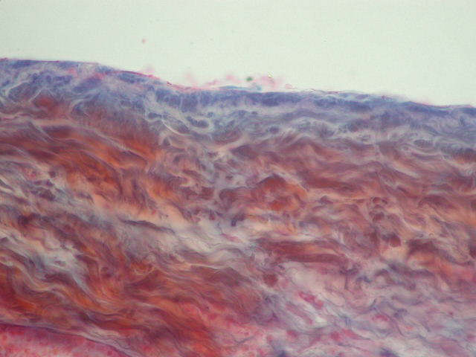
Рис. 4.10. Сплощення мезотелія очеревини. Забарвлення за Маллорі. х200.
Зустрічалися дрібні ділянки, де мезотелій просочений фібрином, пофарбований за Маллорі в червонуватий колір. Дифузна інфільтрація лейкоцитами відсутня на відміну від хворих групи А. У більшості випадків очеревина заміщена волокнистою сполучною тканиною, інтенсивно забарвленою в червоний колір при фарбуванні за ван Гізон. (Рис. 4.11). Просвіти судин МЦР розширені, виконані еритроцитами.
Спайковий процес представлений комбінованим вогнещево дифузним або фрагментарним заміщенням сполучною і жировою тканиною з наявністю інфільтрації лімфоцитами і поодинокими фібробластами. Судини МЦР злегка розширені, виконані еритроцитами. Іноді зустрічалися клубки судин з тонкими стінками і ніжним ендотелієм. Навколо них виявлялися ніжні сполучнотканинні волокна, забарвлені за ван Гізон в червоний колір (рис. 4.12). У стінці цих судин виявлялися ніжні еластичні волокна.
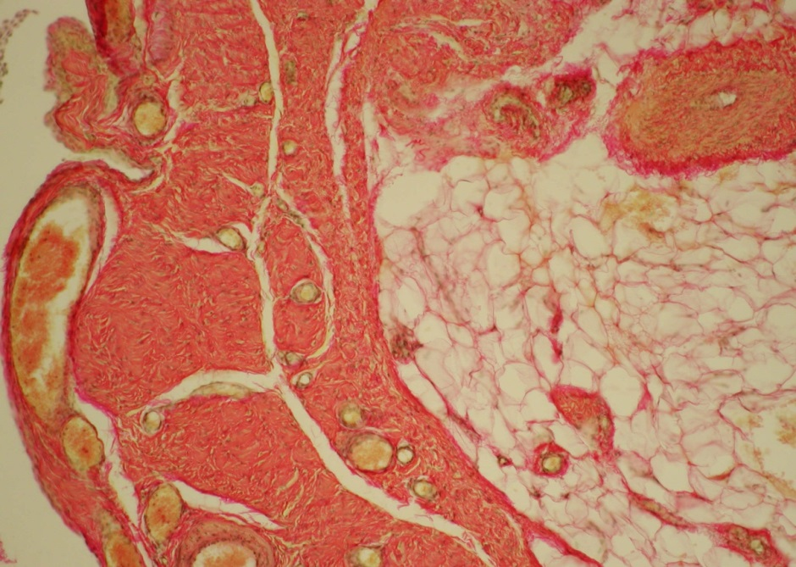
Рис. 4.11 Сполучна тканина очеревини, забарвлена за ван Гізон в червоний колір. Забарвлення за ван Гізон. х 100.
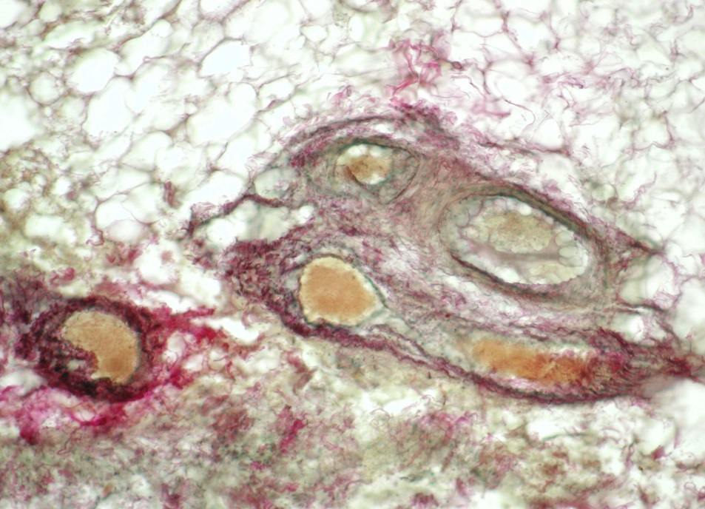
Рис. 4.12. Клубки тонкостінних судин з розширеними просвітами, навколо них - ніжні волокна сполучної тканини. Забарвлення за ван Гізон. х 200.
Дуже рідко виявлялися дрібні крововиливи, ниткоподібні колагенові волокна, забарвлені за Маллорі в синюватий колір (рис. 13).
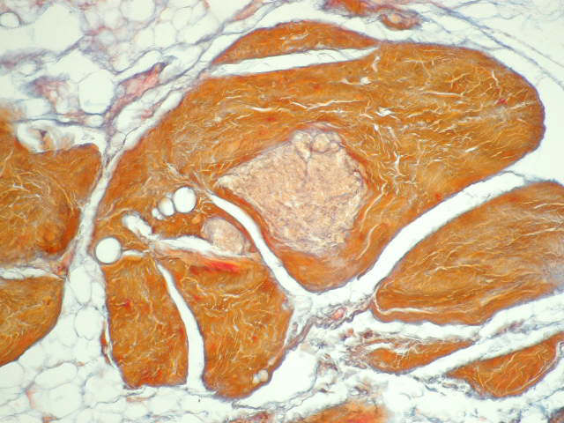
Рис. 4.13. Крововилив з явищами організації, що починається. Забарвлення за Маллорі. х 100.
В основній групі, де застосовувалися консервативні методи лікування, спрямовані на профілактику адгезіогенеза, мезотелій значно сплощений і складається з одного шару клітин, просочений фібрином. Зустрічалося заміщення усіх шарів очеревини волокнистою сполучною тканиною, яка інтенсивно забарвлена за ван Гізон в червоний колір. Просвіти дрібних судин розширені, виконані еритроцитами. У той же час, слід зазначити відсутність в очеревині запальних гранульом, а також вогнищ гнійного запалення. В усіх прошарках очеревини явища набряку мінімізовані, склеротичні зміни не виражені. Нерідко в мезотеліі очеревини виявлялися вогнища проліферації. У багатьох випадках зустрічалися ділянки збережених еластичних волокон, забарвлених за ван Гізон в темно-фіолетовий колір (рис. 4.14).
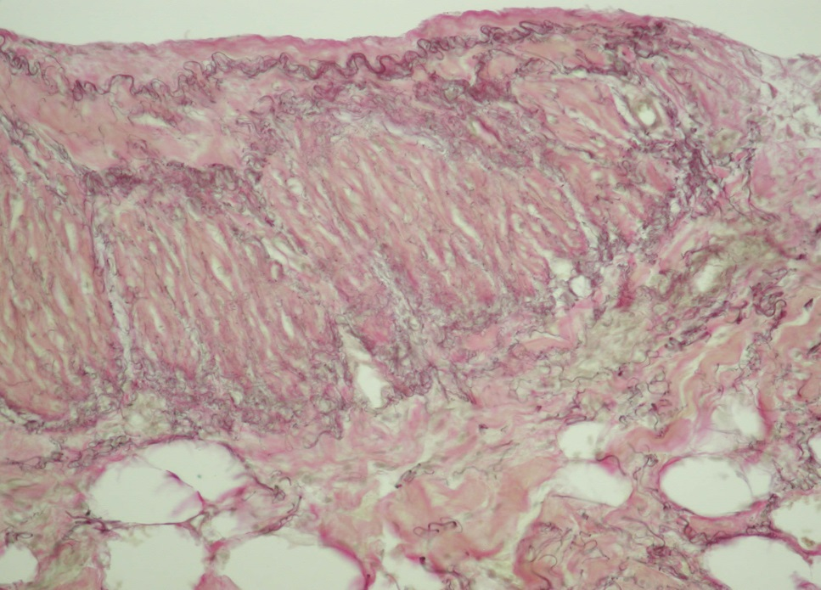
Рис. 4.14. Наявність збережених колагенових волокон в очеревині, забарвлених за ван Гізон з еластином в темно - фіолетовий колір. Забарвлення за ван Гізон. х 200.
Лімфогістіоцитарна інфільтрація спостерігалася переважно в жировій тканині і навколо судин (рис 4.15).
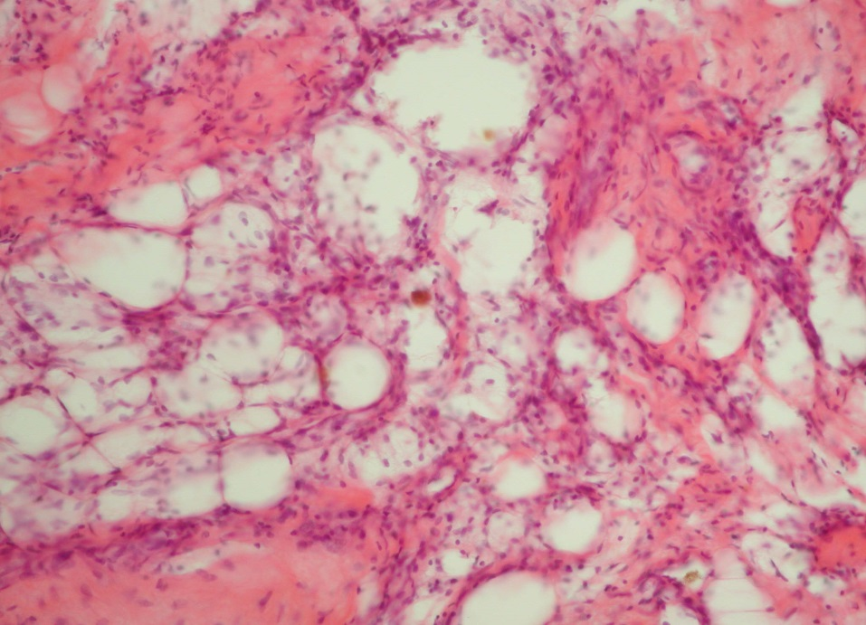
Рис. 4.15. Лімфогістіоцитарна інфільтрація. Забарвлення гематоксиліном і еозином. х 200.
При морфометричному дослідженні в двох порівнюваних групах виявлено, що діаметр судин в основній групі достовірно вище в порівнянні з групою порівняння. Одночасно при цьому збільшувалася площа судин також в основній групі, що подано в таблиці 4.2.
Таблиця 4.2
Морфометричні показники вимірювання діаметра і площі новостворених судин в очеревині хворих оперованих на ОЧП на тлі СХО
Показник | Основна Група | Група порівняння
Діаметр просвіту судин МЦР, х10-6 м | 34,07±0,34  р<0,05 | 27,60±0,99
Площа судин МЦР, х10-6 м2 | 518,43±28,15  р<0,05 | 474,52±17,61
р - в порівнянні з групою порівняння.
Отримані дані характеризують ефектівність протиспайкових заходів (використання мініінвазивних та відкритих технологій в комбінації з протиспайковими засобами, комбінації лікарських препаратів), що проявлялося в наявності виражених компенсаторних процесів в основній групі. Виявлялися, перш за все, відсутність дифузної лейкоцитарної інфільтрації усіх шарів очеревини. В основному переважали лімфогістіоцитарна інфільтрація навколо судин. Судини МЦР тонкостінні, стінки артерій багаті еластичними волокнами. Згідно з проведеними морфометричними дослідженнями, відзначалося збільшення діаметра просвіту та площі судин МЦР (табл. 4.2). Морфологічні зміни в судинах групи порівняння ближчі до характеристики паретичних розширень. В основній групі більше виражена ступінь кровонаповнення, стінка судин містить еластичні волокна зі збереженим ендотелієм, що вистилає просвіт.

4.3. Патоморфологічні особливості очеревини хворих спайковою хворобою очеревини, ускладнену гострою кишковою непрохідністю, в динаміці
При макроскопічному вивченні оперованих пацієнтів очеревина помірно блискуча з кровоносними судинами, що просвічуються. У той же час є дрібні вогнища точкових крововиливів.
Мезотелій сплощений, в основному представлений переважно одним шаром. На відміну від первинної морфологічної картини, в досліджуваній групі інфільтрація очеревини лейкоцитами практично не зустрічається. Так само, як в описаних вище групах, в м'язовому шарі виявляються невеликі поля волокнистої сполучної тканини, інтенсивно забарвленою в червоний колір при фарбуванні за ван Гізон. Деякі судини оточені кільцеподібної форми волокнами сполучної тканини з фарбуванням її в червоний колір (рис. 4.16, рис. 4.17).
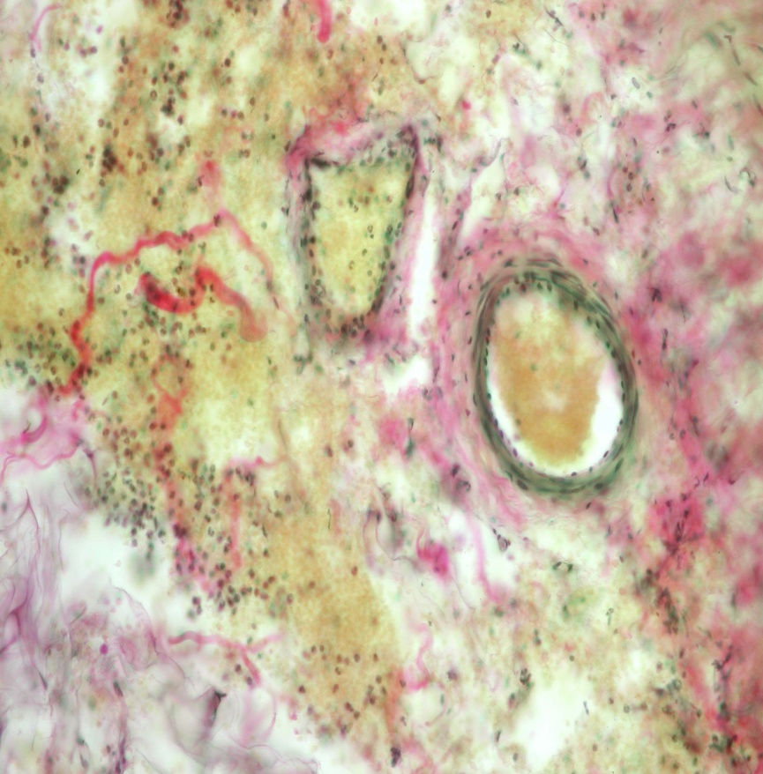

Рис. 4.16. Дві артеріоли в центрі з кільцеподібною формою «муфтою» із волокнистої сполучної тканини, пофарбованої в червоний колір. Забарвлення за ван Гізон. х 200.
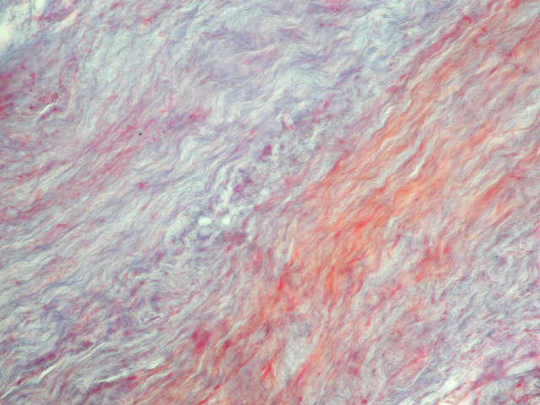
Рис. 4.17. У м'язовому шарі визначаються тонкі нечисленні волокна сполучної тканини. Забарвлення за Маллорі. х 200.
Навколо деяких судин зустрічаються дрібні петехіальні крововиливи, а також у багатьох випадках периваскулярно є пухкі колагенові волокна, забарвлені за Маллорі в синій колір. Артеріоли з добре розвиненим м'язовим шаром в стінці, пофарбованим за Маллорі в вогненно-червоний колір (рис. 4.18).
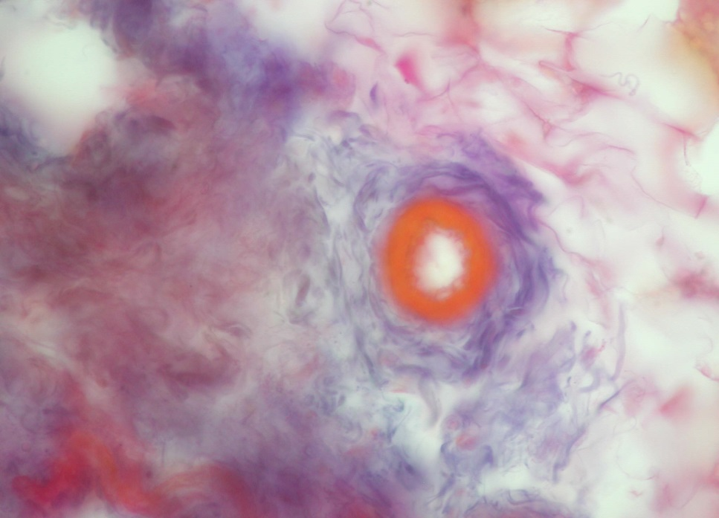
Рис. 4.18. Навколо судини визначаються пухкі колагенові волокна. Забарвлення по Маллорі. х400.
Набряк і набухання колагенових волокон, лімфогістіоцитарна інфільтрація виражені незначно. Мезотелій вогнещево сплощений, іноді виявляються псевдопапілярні структури, подані сполучнотканинними волокнами, покритими сплощеним мезотелієм.
Досить часто зустрічаються ділянки повного заміщення очеревини жировою тканиною з невеликою кількістю судин в ній, а також дрібні вогнища з заміщенням усіх шарів очеревини волокнистою сполучною тканиною, інтенсивно забарвленою в червоний колір при фарбуванні за ван Гізон (рис. 4.19).
У групі хворих, оперованих з приводу СХО, ускладненою ГСКН, при виконанні повторної ЛС виявлено зменшення площі судин і їх діаметра, це пояснюється зниженням інтенсивності склеротичних процесів у вигляді спайок (табл. 3). Досить багато диференційованих судин з наявністю в них зрілих еластичних і м'язових волокон. Періваскулярний набряк менше виражений.

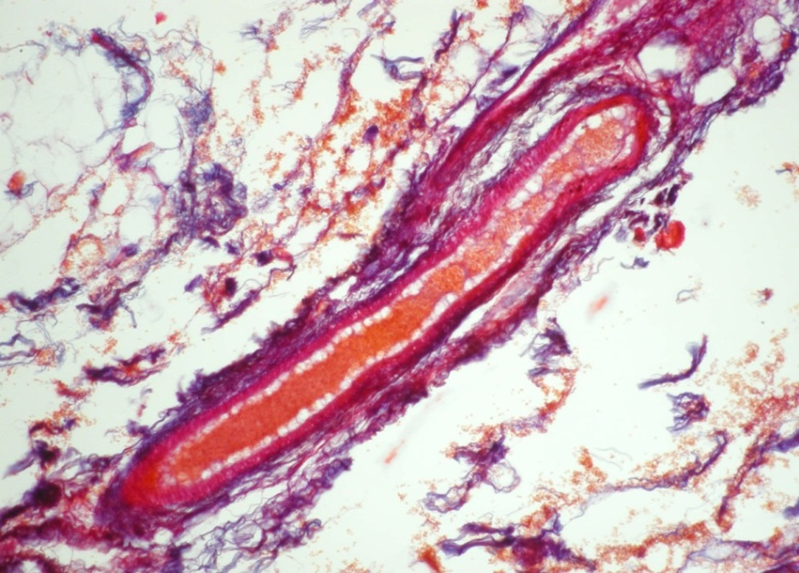
Рис. 4.19. Жирова тканина з судиною в товщі. Забарвлення за Маллорі. х100.

Таблиця 4.3.
Морфометричні показники вимірювання діаметра і площі судин очеревини хворих СХО, ускладненої ГСКН, в динаміці
Показник
Діаметр просвіту судин МЦР, х10-6 м | 24,09±0,84  р<0,05
Площа судин МЦР, х10-6 м2 | 437,38±15,31  р<0,05

Таким чином у групі порівняння й основній групі хворих СХО, ускладненої ГСКН виявлено різноманітні морфологічні зміни. Наявність запальних гранульом на тлі наявних склеротичних процесів в очеревині свідчить, перш за все, про неспроможність фагоцитозу. Останнє посилює хронізацію процесу й сприяє утворенню спайок. У той же час наявність вогнищ гнійного запалення, асоційованих зі склерозом і фіброзом у хворих цих груп, підтримує персистуючий запальний процес.
Згідно з нашими дослідженнями в групі порівняння і основній групі хворих СХО, ускладнену ГСКН особливо в основній групі, виражений ангіогенез у вигляді новостворених судин, що підтверджується морфометричними дослідженнями. В основній групі є виражена тенденція збільшення діаметра і площі судин. В даній групі найбільш виражена пластична функція сполучної тканини як реакція на тривало існуючий хронічний процес. Поряд з цим, в очеревині цієї групи є реактивний запальний процес з характерними ексудативними, судинними і проліферативними змінами, які документуються наявністю запальних гранульом. Останнє є проявом млявого хронічного запалення. Морфологічні особливості цієї групи, безсумнівно, мають багатошаровий характер.
Група порівняння й основна група хворих, оперованих з приводу абдомінальної патології на тлі СХО, характеризується наявністю більш однорідних морфологічних змін з мінімізацією усіх мікроскопічних ознак, описаних в попередніх групах. Ознаки порушення кровообігу у вигляді паретичного розширення судин і наявності в них дрібних тромбів відсутні, стінка артеріол багата еластичними волокнами і збереженим ендотелієм. Для основної групи характерно збільшення площі і діаметра судин МЦР. Наявність же одиничних крововиливів з явищами організації обумовлено проведенням лікувальних заходів, спрямованих на профілактику адгезіогенезу.
У групі хворих оперованих з приводу СХО, ускладненою ГСКН, при виконанні повторної ЛС виявлено зменшення площі судин і їх діаметра, це пояснюється зниженням інтенсивності склеротичних процесів у вигляді спайок. Досить багато диференційованих судин з наявністю в ній зрілих еластичних і м'язових волокон. Периваскулярний набряк менш виражений, іноді зустрічаються ніжні сполучнотканинні волокна.
1. Максимально виражені патоморфологічні зміни виявлені нами в групі порівняння хворих СХО, ускладнену ГСКН, які характеризуються наявністю персистуючого хронічного процесу в очеревині з асоційованим гострим запаленням. В основній групі ступінь хронічного запалення характеризується зменшенням якісних характеристик запального процесу. Діаметр просвіту судин МЦР в групі порівняння 26,70 ± 1,47 х10⁻⁶ м, в основній групі - 32,09 ± 0,32х10⁻⁶ м. Площа судин МЦР в групі порівняння - 466,43 ± 25,68х10-6 м², в основній групі 527,51 ± 34,92х10-6 м².
2. У групі порівняння й основній групі хворих, оперованих з приводу абдомінальної патології на тлі СХО, характеризуються наявністю спайкового склерозу, фіброзу з відсутністю гострого запального процесу в групі порівняння, але досить вираженою реакцією МЦР. В основній групі ступінь реакції МЦР знижена (відсутність тромбів в просвіті судин, вираженого периваскулярного набряку). Діаметр просвіту судин МЦР в групі порівняння - 27,60 ± 0,99х10⁻⁶ м, в основній групі - 34,07 ± 0,34х10⁻⁶ м. Площа судин МЦР 474,52 ± 17,61х10⁻⁶ м², в основний групі - 518,43 ± 28,15х10⁻⁶ м².
3. Морфологічні зміни в динаміці на тлі проведення протиспайкових заходів в основній групі хворих СХО, ускладненою ГСКН, при проведенні повторних ЛС, характеризуються зниженням інтенсивності склеротичних процесів, що характеризується менш вираженою компенсаторною реакцією МЦР, виражено наявністю жирового шару в очеревині з наявністю в ній артеріол з вираженим м'язовим і еластичним шарами, а також відсутність виражених ішемічних ушкоджень очеревини як фактора формування спайок за рахунок зменшення площі судин до 437,38 ± 15,31 х10⁻⁶ м (на 90,13х10⁻⁶ м) і їх діаметра до 24 , 09 ± 0,84 х10⁻⁶ м (на 8,0 х10⁻⁶ м).

РОЗДІЛ 5
ІМУНОГІСТОХІМІЧНІ ОСОБЛИВОСТІ ОЧЕРЕВИНИ У ХВОРИХ НА СПАЙКОВУ ХВОРОБУ
5.1. Імуногістохімічні особливості очеревини у хворих спайковою хворобою очеревини, ускладнену ГСКН
Імуногістохімічне дослідження в групі порівняння хворих на СХО, ускладненою ГСКН, виявило в складі сполучної тканини очеревини обидва інтерстиціальних колагену, зрілий колаген I типу і більш молодий - колаген III типу (рис. 5.1). При цьому звертало на себе увагу більш яскраве й дифузне світіння колагену I типу, тоді як колаген III типу виявлявся у вигляді слабкої інтенсивності імунофлюоресценції переважно вогнещево. Оптична щільність імунофлюоресценції цих колагенів наведена в таблиці 5.1.
Таблиця 5.1
Оптична щільність інтенсивності імунофлюоресценції колагену в сполучній тканині очеревини хворих на СХО, ускладненою ГСКН (ум.од).
Групи | Колаген I типу | Колаген III типу
Основна група | 7,44±0,32 | 1,47±0,22
Група порівняння | 8,0±0,41 | 1,15±0,16

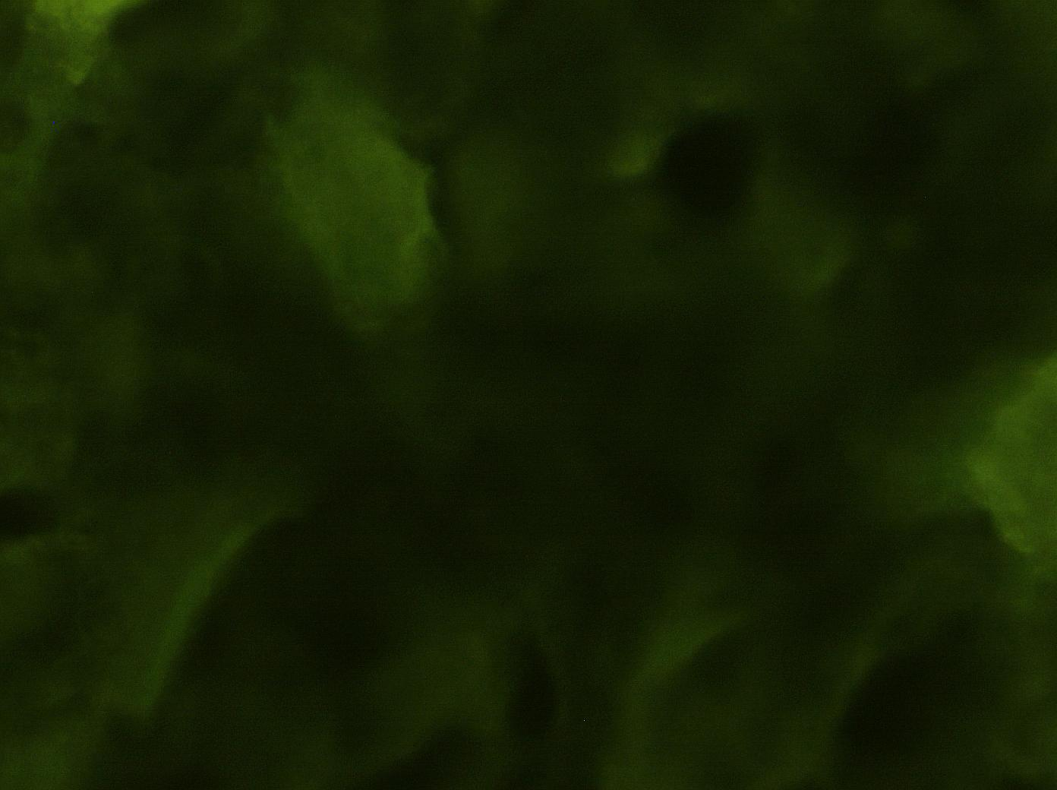
Рис. 5.1 Яскраве світіння колагену I типу в стромі очеревини в групі порівняння. Прямий метод Кунса з МКА до колагену I типу, Х600.
Обидва інтерстиціальні колагени виявлені й у складі спайок. У порівнянні зі стромальним компонентом очеревини в спайках виявлявся більший вміст колагену III типу, хоча і вміст колагену I типу залишається високим. Імуногістохімічне дослідження виявило в складі базальних мембран судин спайок колаген IV типу у вигляді світіння рівномірної інтенсивності. У препаратах, оброблених МКА до CD34, виявлялася нерівномірна інтенсивність світіння ендотеліальної вистілки.


Рис. 5.2 Слабке і нерівномірне світіння ендотеліоцитів в судинах очеревини в групі порівняння. Прямий метод Кунса з МКА до CD34х400.
У складі стінок великих склерозованих судин виявлялися інтерстиціальні колагени, що є проявом склеротичних змін. Імуногістохімічне дослідження виявило як молодий колаген III типу, так і зрілий колаген I типу. Переважав колаген III типу, що виявлявся у вигляді яскравого дифузного світіння. Колаген I типу у вигляді світіння помірної інтенсивності відзначався вогнещево. Тоді як колаген IV типу, який в нормі локалізується в складі базальних мембран судин, практично не виявлявся, а був заміщений колагеном III типу. Ендотеліоцити, які збереглися в цих судинах, дуже слабо експресували рецептори до CD34 (табл. 5.2) (рис. 5.2).

Таблиця 5.2
Оптична щільність інтенсивності імунофлюоресценції колагену IV типу і ендотелію CD34 в судинах очеревини хворих на СХО, ускладненою ГСКН (ум. од).
Групи | Колаген IV типа | CD34
Основна група | 0,89±0,06 | 0,18±0,04
Група порівняння | 0,98±0,04 | 0,13±0,01

У складі базальних мембран дрібних судин очеревини виявлявся колаген IV типу, загальновизнаний на сьогоднішній день як колаген базальних мембран судин і епітелію. Звертав на себе увагу нерівномірний розподіл цього колагену в складі судинних базальних мембран, переважали зони яскравого світіння, а також виявлялися ділянки зі слабкою імунофлюоресценцією.
Препарати були опрацьовано МКА до прозапальних ІЛ-1β і ІЛ-6, як відомо, здатних активно регулювати процеси колагеноутворення в тканинах (рис. 5.3).

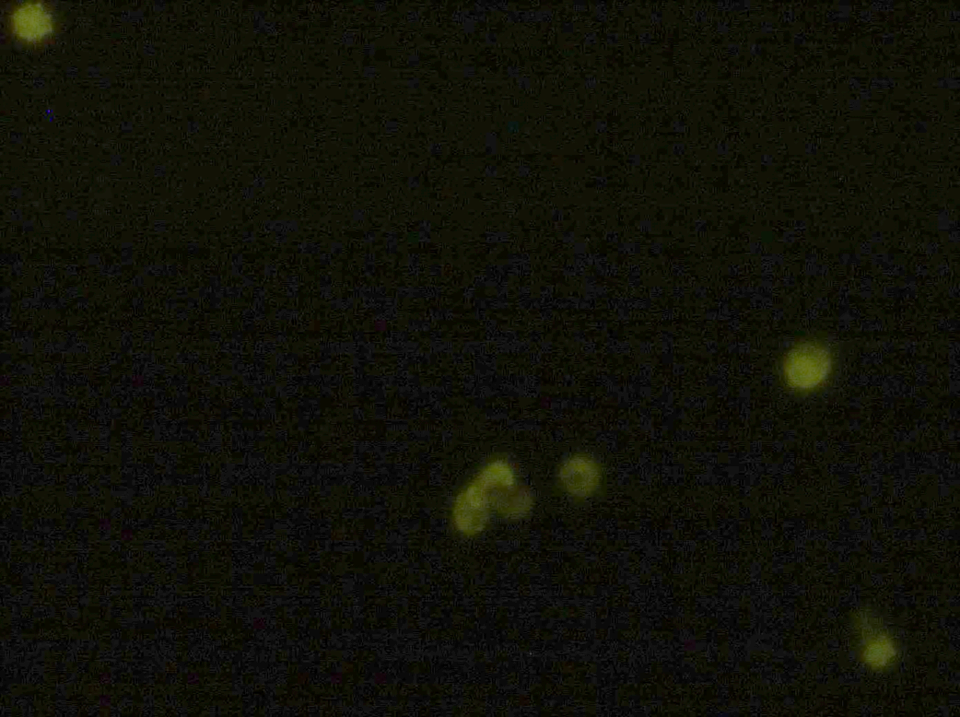
Рис. 5.3 Нечисленні клітини-продуценти ІЛ-1β в спайці очеревини групи порівняння. Прямий метод Кунса з МКА до ІЛ-1β, х400.
Клітини-продуценти цих цитокінів виявлялися як в зонах хронічного запалення, так і в спайках, грануляційній тканині, в периваскулярних просторах і просвітах судин.
Ми визначили відносну кількість клітин-продуцентів ІЛ-1β і ІЛ-6 в полі зору в поле зору х 400, (в перерахунку на 100 клітин). Клітини, що локалізуються в просвіті судин, так само враховувалися (табл. 5.3).
Таблиця 5.3
Відносна кількість клітин-продуцентів прозапальних цитокінів в стромі і просвітах судин очеревини в поле зору х 400 (в перерахунку на 100 клітин) у хворих на СХО, ускладненою ГСКН
Групи | ІЛ-1β | ІЛ-6
Основна група | 22,0±3,0 | 10,0±2,0
Група порівняння | 21,0±2,5 | 11,0±2,0
В основній групі в складі сполучної тканини, яка розрослася в очеревині, імуногістохімічне дослідження виявило обидва інтерстиціальні колагени - колаген I типу і колаген III типу. Характер і інтенсивність світіння цих колагенів була подібна таким в групи порівняння. Однак показники оптичної щільності імунофлюоресценції цих колагенів відрізнялися від показників групи порівняння (табл. 5.1).
У структурі спайок виявлялися обидва інтерстиціальні колагени. У спайках в порівнянні з очеревиною виявлялося більший вміст колагену III типу, вміст колагену I типу залишається високим. У складі базальних мембран судин спайок виявлявся колаген IV типу у вигляді імунофлюоресценції рівномірної інтенсивності. На поверхні базальних мембран розташовувалися ендотеліоцити, які експресують рецептори до CD34. Інтенсивність світіння розцінювалася як нерівномірна.
У судинному компоненті очеревини відзначалися як великі судини, так і судини мікроциркуляторного русла. Склеротичні процеси у великих судинах цієї групи були менш виражені в порівнянні з групою порівняння. Однак в стінках судин відзначалося осередкове світіння колагену III типу і сліди колагену I типу. В базальних мембранах цих судин відзначався колаген IV типу у вигляді слабкого, місцями помірної інтенсивності світіння (рис. 5.4). Ендотеліоцити, розташовані на базальних мембранах, вогнещево втрачали здатність експресувати рецептори до CD34.
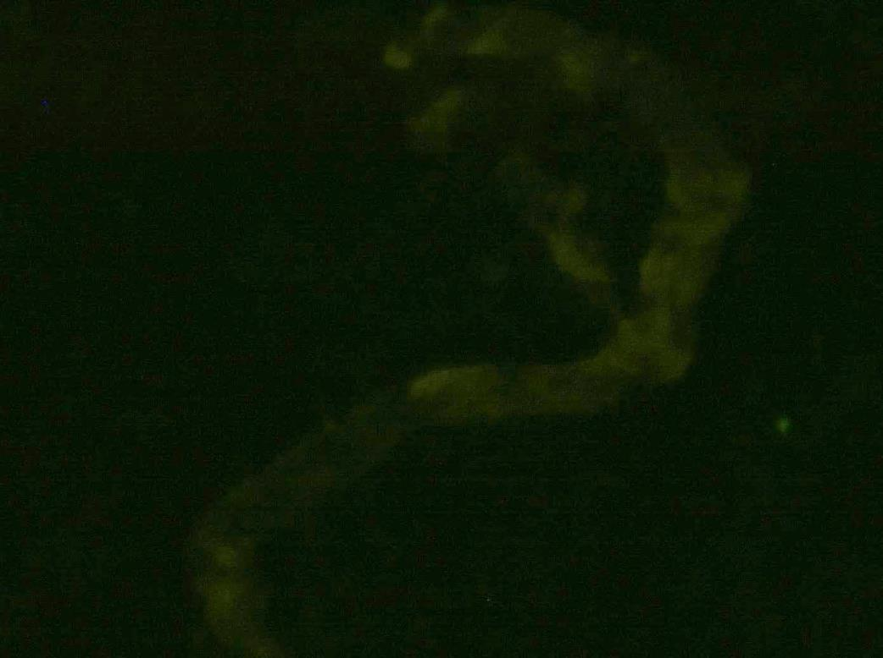
Рис. 5.4 Нерівномірне накопичення колагену IV типу в базальній мембрані судини очеревини в основній групі. Прямий метод Кунса з МКА до колагену IV типу, Х600.
Так само, як і в групі порівняння, в складі базальних мембран судин виявлявся колаген IV типу. У порівнянні з групою порівняння в основній групі вміст цього колагену трохи зменшено. Тоді як ступінь експресії ендотеліоцитами рецепторів до CD34 виявився підвищеним, про що свідчить оптична щільність імунофлюоресценції препаратів, оброблених МКА до CD34 (табл. 5.2).
Так само, як і в групі порівняння, в препаратах були виявлені клітини-продуценти прозапальних цитокінів ІЛ-1β і ІЛ-6. Ці клітини виявлялися як в зонах запалення, так і в спайках, грануляційній тканині, в периваскулярних просторах і просвітах судин (рис. 5.5). Відносна кількість клітин-продуцентів ІЛ-1β і ІЛ-6 в полі зору х 400 подана в таблиці 3. В основній групі вміст цитокін-продукуючих клітин ІЛ-1β і ІЛ-6 трохи відрізняється від показника групи порівняння. Кількість клітин - продуцентів ІЛ-1β виявляє тенденцію до підвищення, а клітин-продуцентів ІЛ-6, навпаки, до зниження.
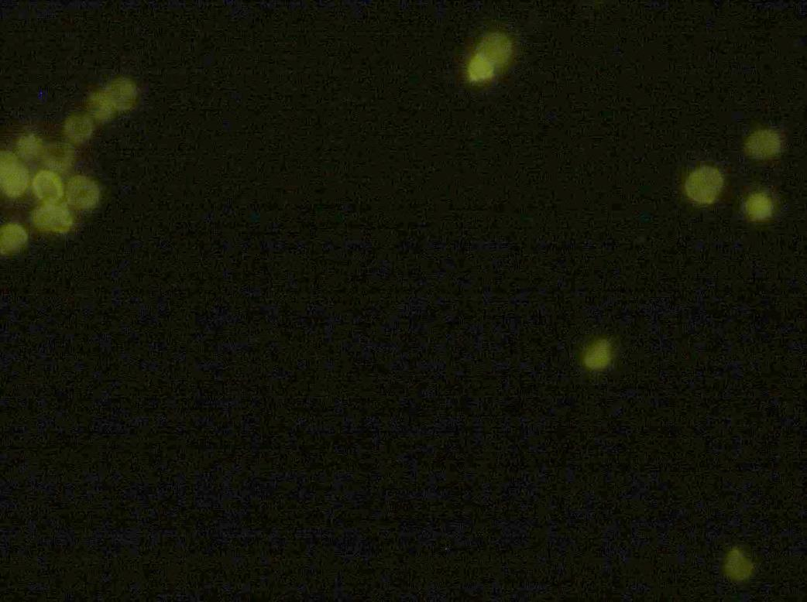

Рис. 5.5 Клітини-продуценти ІЛ-6 в очеревині основної групи. Прямий метод Кунса з МКА до ІЛ-6, х400
У хворих на СХО, ускладненою ГСКН в очеревині, переважає колаген I типу як в групі порівняння, так і в основній. Тоді як колаген III типу представлений дуже слабо. Це може бути пов'язано з тривалим перебігом спайкоутворення і формуванням грубої сполучної тканини. Колагеноутворення III типу виснажене, молодий колаген III типу дозріває в колаген I типу, що доведено в літературі. У той же час відомо, що в умовах важкої патології, що призводить до тканинної гіпоксії, фібробласти можуть перемикатися на синтез зрілого колагену I типу (прояв компенсаторно-пристосувального процесу).
В обох групах хворих на СХО, ускладнену ГСКН, в судинах мікроциркуляторного русла накопичення колагену IV типу в базальних мембранах виявилося нерівномірним, переважали зони яскравого світіння. У порівнянні з групою порівняння 0,98 ± 0,04, в основній групі зміст цього колагену склав 0,89 ± 0,06. Тоді як ступінь експресії ендотеліоцитами рецепторів до CD34, про що свідчить оптична щільність імунофлюоресценції препаратів, оброблених МКА до CD34 (0,18 ± 0,04) виявилася підвищеною в порівнянні з групою порівняння (0,13 ± 0,01).
В основній групі хворих на СХО, ускладненою ГСКН, зміст цитокін-продукуючих клітин ІЛ-1β і ІЛ-6 відрізняється від групи порівняння. Кількість клітин продуцентів ІЛ-1β виявляє тенденцію до підвищення (22,0 ± 3,0), а клітин-продуцентів ІЛ-6 (10,0 ± 2,0), навпаки, до зниження. Деяке посилення колагенопродукціі I типу в цій групі пов'язано саме з кілька посиленою, порівняно з групою порівняння, цитокіновою активністю.
5.2. Імуногістохімічні особливості очеревини хворих, оперованих на органах черевної порожнини на тлі спайкової хвороби очеревини
При імуногістохімічному дослідженні в стромі очеревини групи порівняння виявлено обидва типи інтерстиціальних колагенів: більш зрілий колаген I типу і молодий - колаген III типу. При цьому, не зважаючи на переважання в препаратах колагену I типу, досить добре був представлений і колаген III типу. Обидва колагени виявлялися у вигляді світіння дифузного. Для колагену I типу було характерним більш яскраве світіння, тоді як колаген Ш типу виявляв світіння помірної та слабкої інтенсивності. Оптична щільність імунофлюоресценції цих колагенів наведена в таблиці 5.4.
Таблиця 5.4
Оптична щільність інтенсивності імунофлюоресценції колагену в сполучній тканині очеревини хворих, оперованих на органах черевної порожнини на тлі СХО (ум. од)
Групи | Колаген 1 типу | Колаген Ш типу
Основна група | 6,0±0,44 | 2,67±0,25
Група порівняння | 6,4±0,12 | 2,34±0,56

У складі спайок також визначалися обидва інтерстиціальні колагени. При цьому помітне переважання колагену III типу у вигляді дифузного інтенсивного світіння. Колаген I типу виявлявся вогнещево у вигляді імунофлюоресценції помірною і слабкою інтенсивністю. У складі судин спайок виявлявся колаген IV типу, що локалізується в базальних мембранах у вигляді світіння рівномірної інтенсивності. Ендотеліоцити, розташовані на базальних мембранах, експресували рецептори до CD34. При цьому виявлялося нерівномірне світіння.
У складі стінок великих судин колаген I типу не виявлявся, а колаген III типу відзначався у вигляді дуже слабкого осередкового світіння. Вищевказане свідчить про відсутність виражених склеротичних процесів в судинних стінках. Однак базальні мембрани цих судин були потовщені внаслідок не стільки накопичення колагену IV типу, скільки в результаті появи в їх складі колагену III типу (що не є характерним для судинних базальних мембран). Як результат, ендотеліоцити, розташовані на цих базальних мембранах, слабо експресували рецептори до CD34.
У мікросудинах очеревини в складі базальних мембран судин очеревини виявлявся колаген IV типу (рис. 5.6). Для цього колагену був характерним нерівномірний розподіл в складі базальних мембран, що проявлялося переважанням ділянок яскравого світіння на тлі помірної флюоресцентної ітенсивності. Ендотеліоцити, розташовані на базальних мембранах, виявляли помірну інтенсивність світіння в препаратах, оброблених МКА до CD34 (табл. 5.5).

Таблиця 5.5
Оптична щільність інтенсивності імунофлюоресценції колагену IV типу і ендотелію CD34 в судинах очеревини хворих, оперованих на органах черевної порожнини на тлі СХО (ум.од.)
Групи | Колаген IV типу | CD34
Основна група | 0,82±0,08 | 0,19±0,04
Група порівняння | 0,86±0,03 | 0,17±0,05


Рис. 5.6 Нерівномірний розподіл колагену IV типу в базальних мембранах судин очеревини групи порівняння. Непрямий метод Кунса з МКА до колагену IV типу, Х600.
Клітини-продуценти цитокінів ІЛ-1β і ІЛ-6 виявлялися як в зонах хронічного запалення, так і в спайках, грануляційній тканині, у периваскулярних просторах і просвітах судин (рис. 5.7).
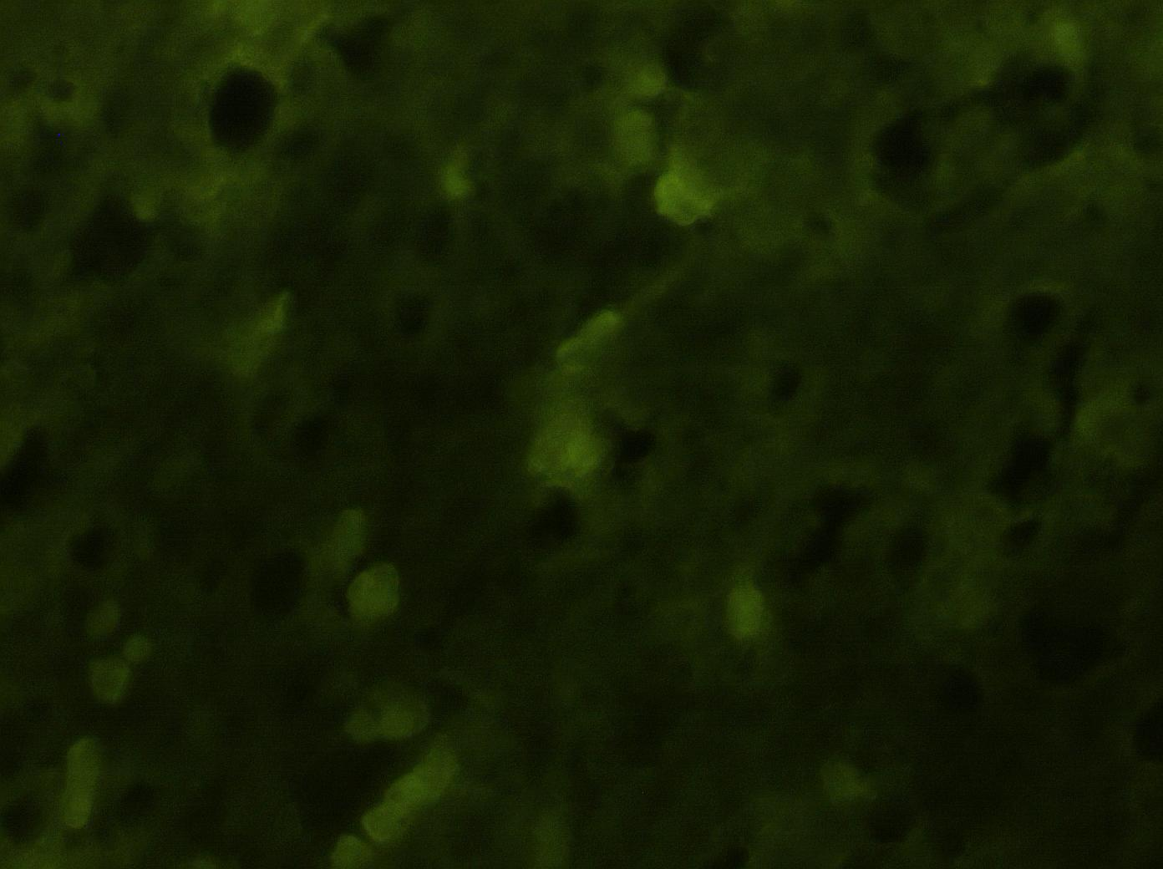
Рис. 5.7 Клітини-продуценти ІЛ-1β в сполучній тканині очеревини в групі порівняння. Прямий метод Кунса з МКА до ІЛ-1β, х400.
Відносна кількість клітин-продуцентів ІЛ-1β і ІЛ-6 в полі зору х 400 (в перерахунку на 100 клітин) подано в таблиці 5.6.
Таблиця 5.6
Відносна кількість клітин-продуцентів прозапальних цитокінів в стромі та просвітах судин очеревини в полі зору х 400 (в перерахунку на 100 клітин) у хворих, оперованих на ОЧП на тлі СХО
Групи | ІЛ-1β | ІЛ-6
Основна група | 26,0±1,8 | 14,88±1,4
Група порівняння | 24,4±1,3 | 13,44±1,5

У сполучнотканинному компоненті очеревини основної групи виявлялися обидва інтерстиціальні колагену - колаген I типу і колаген III типу. Характер та інтенсивність світіння цих колагенів була подібна таким у групі порівняння. Однак показники оптичної щільності імунофлюоресценції цих колагенів відрізнялися від групи порівняння (див. табл. 5.4). Оптична щільність імунофлюоресценції колагену I типу виявляла тенденцію до зменшення, тоді як цей показник щодо колагену III типу, навпаки, мав тенденцію до підвищення, у порівнянні з групою порівняння.
Так само, як і в групі порівняння, в спайках виявлялися обидва інтерстиціальні колагени з помітною перевагою колагену III типу. Колаген I типу виявлявся вогнещево у вигляді світіння помірної або слабкої інтенсивності (рис. 5.8).
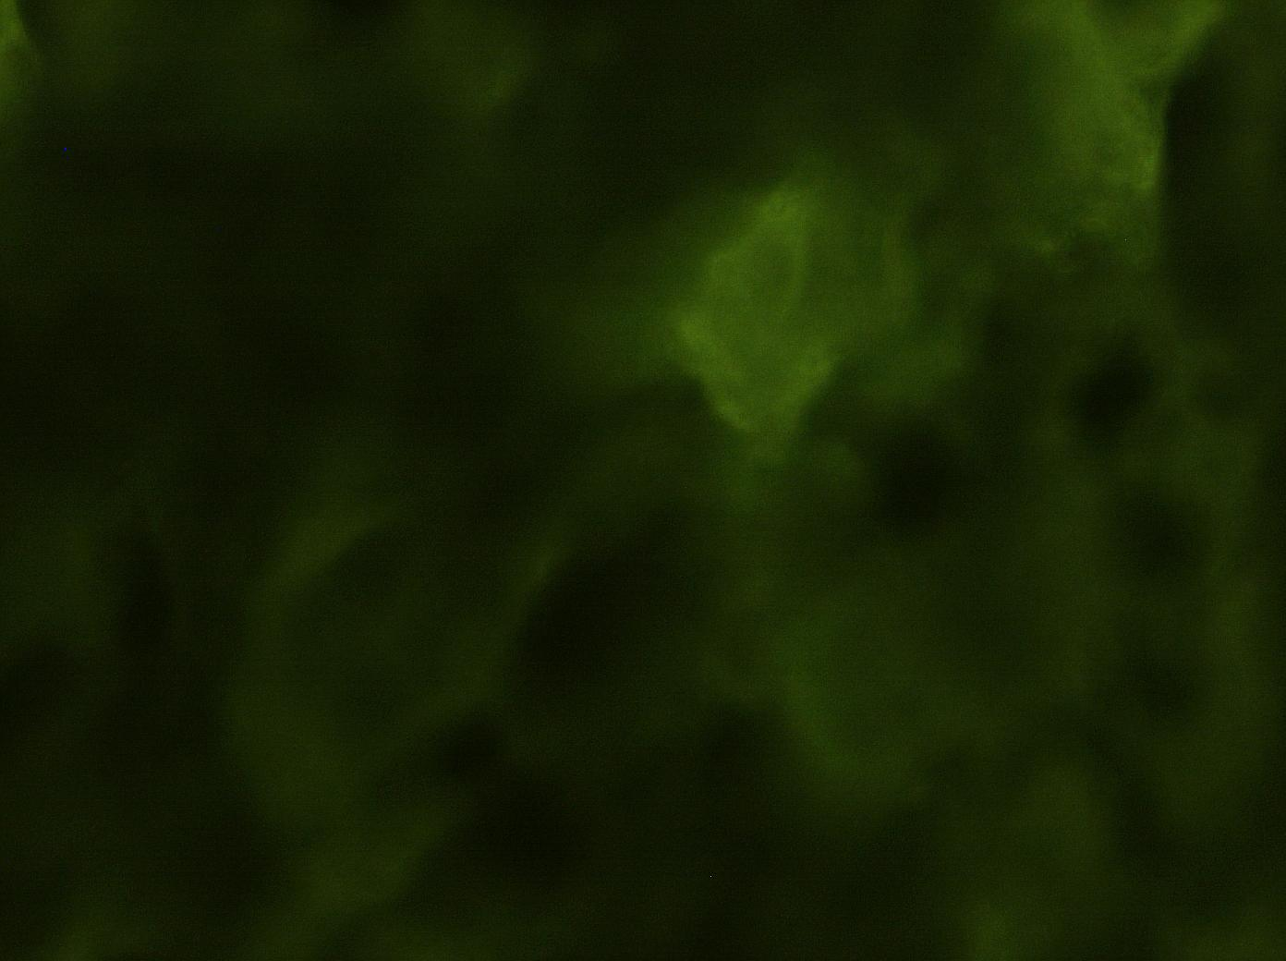
Рис. 5.8 Осередкове яскраве світіння колагену I типу в спайці. Основна група. Прямий метод Кунса з МКА до колагену I типу, 600.
У складі базальних мембран судин спайок локалізується колаген IV типу, у вигляді світіння рівномірної інтенсивності. У препаратах, оброблених МКА до CD3, виявлялося нерівномірне світіння ендотеліоцитів.
У судинному компоненті очеревини виявлялися судини різного калібру. Склеротичні зміни у великих судинах цієї групи не виявлені. У деяких судинних стінках виявлялися сліди колагену III типу. Так, як і в групі порівняння, в складі базальних мембран цих судин виявлявся інтенстиціальний колаген III типу, а також і колаген IV типу, внаслідок чого базальні мембрани нерівномірно товщали, а ендотеліоцити, розташовані на цих базальних мембранах, слабо експресували рецептори до CD34.
У мікросудинах очеревини базальні мембрани були представлені колагеном IV типу. У порівнянні з групою порівняння відкладення цього колагену в складі базальних мембран було більш рівномірним, про що свідчить переважання імунофлюоресценції помірної інтенсивності упродовж базальних мембран. У препаратах, оброблених МКА до CD34, ендотеліальна вистілка виявляла помірну інтенсивність світіння, що свідчить про досить високі адгезивні властивості цих клітин (рис. 5.9).
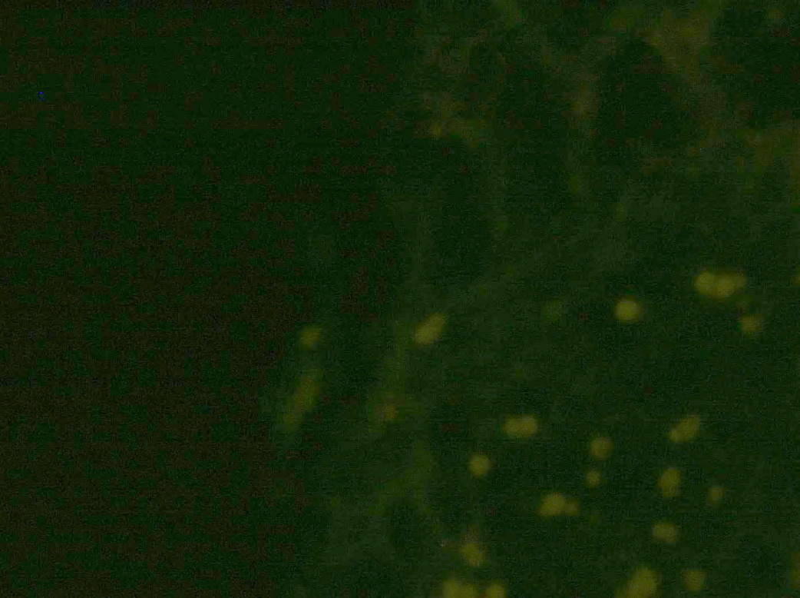
Рис. 5.9 Яскраве світіння ендотеліоцитів в судинах очеревини. Основна група хворих. Прямий метод Кунса з МКА до CD34, х 400.
У порівнянні з групою порівняння, в основній групі зміст цього колагену трохи зменшено, а оптична щільність світіння ендотеліоцитів, що експресують рецептори до CD34, виявилася дещо підвищеною (табл. 5.5).
Клітини-продуценти цитокінів ІЛ-1β і ІЛ-6 виявлялися як в очеревині, так і в спайках, в периваскулярних просторах і просвітах судин. Відносна кількість клітин-продуцентів ІЛ-1β і ІЛ-6 в полі зору х 400 (в перерахунку на 100 клітин) подано в таблиці 5.6. Аналіз таблиці 5.6 свідчить про тенденцію до підвищення кількості цитокіни-продукуючих клітин ІЛ-1β і продуцентів ІЛ-6 у цій підгрупі, порівняно з групою порівняння.
У хворих, оперованих на органах черевної порожнини на тлі спайкової хвороби очеревини, також переважає в стромі очеревини колаген I типу в основній групі (6,0 ± 0,44), проте його зміст менше, ніж в групі А. При цьому зміст молодого колагену III типу достовірно збільшилася, як в основній групі (2,67 ± 0,25), так і в групі порівняння (2,34 ± 0,56). Фібробласти, продуценти колагену III типу ще не вичерпали свої можливості.
У групі порівняння й основній групі базальні мембрани судин також нерівномірно накопичують колаген IV типу (0,82 ± 0,08), однак показники оптичної щільності в порівнянні з відповідними групами хворих СХО, ускладненою ГСКН, виявилися зниженими, тоді як інтенсивність світіння ендотеліоцитів, навпаки, виявилася підвищеною. З огляду на той загальновизнаний факт, що колаген IV типу є стабілізатором базальних мембран судин, можна припускати, що зниження вмісту цього колагену сприяє поліпшенню морфологічного стану базальних мембран (у порівнянні з хворими СХО, ускладненою ГСКН) і призводить до поліпшення метаболізму ендотеліоцитів, що проявляється поліпшенням адгезивних властивостей клітин.
Склеротичні зміни в стінках великих судин очеревини слабо виражені і подано вогнищевим синтезом інтерстиціального колагену III типу (2,67 ± 0,25) в основній групі.
У хворих, оперованих на органах черевної порожнини на тлі СХО, як в групі порівняння, так і в основній групі, кількість клітин-продуцентів прозапальних цитокінів виявляє стійку тенденцію до підвищення в порівнянні з хворими на СХО, ускладнену ГСКН. У той же час серед хворих, оперованих на органах черевної порожнини на тлі СХО, відзначається тенденція до підвищення кількості цитокін-продукуючих клітин ІЛ-1β (26,0 ± 1,8) і ІЛ-6 (14,88 ± 1,4).
5.3. Імуногістохімічні зміни очеревини хворих на СХО, ускладненою ГСКН, на тлі проведеного лікування
Імуногістохімічне дослідження в стромі очеревини виявило обидва типи інтерстиціальних колагенів I тип і III тип. При цьому охороняється переважання зрілого колагену I типу. Однак оптична щільність світіння цього колагену в стромі очеревини достовірно нижче. У той же час більш інтенсивне світіння виявляє молодий інтерстиціальний колаген III типу. Оптична щільність імунофлюоресценції цих колагенів наведена в таблиці 5.7 (рис. 5.10, табл. 5.7).
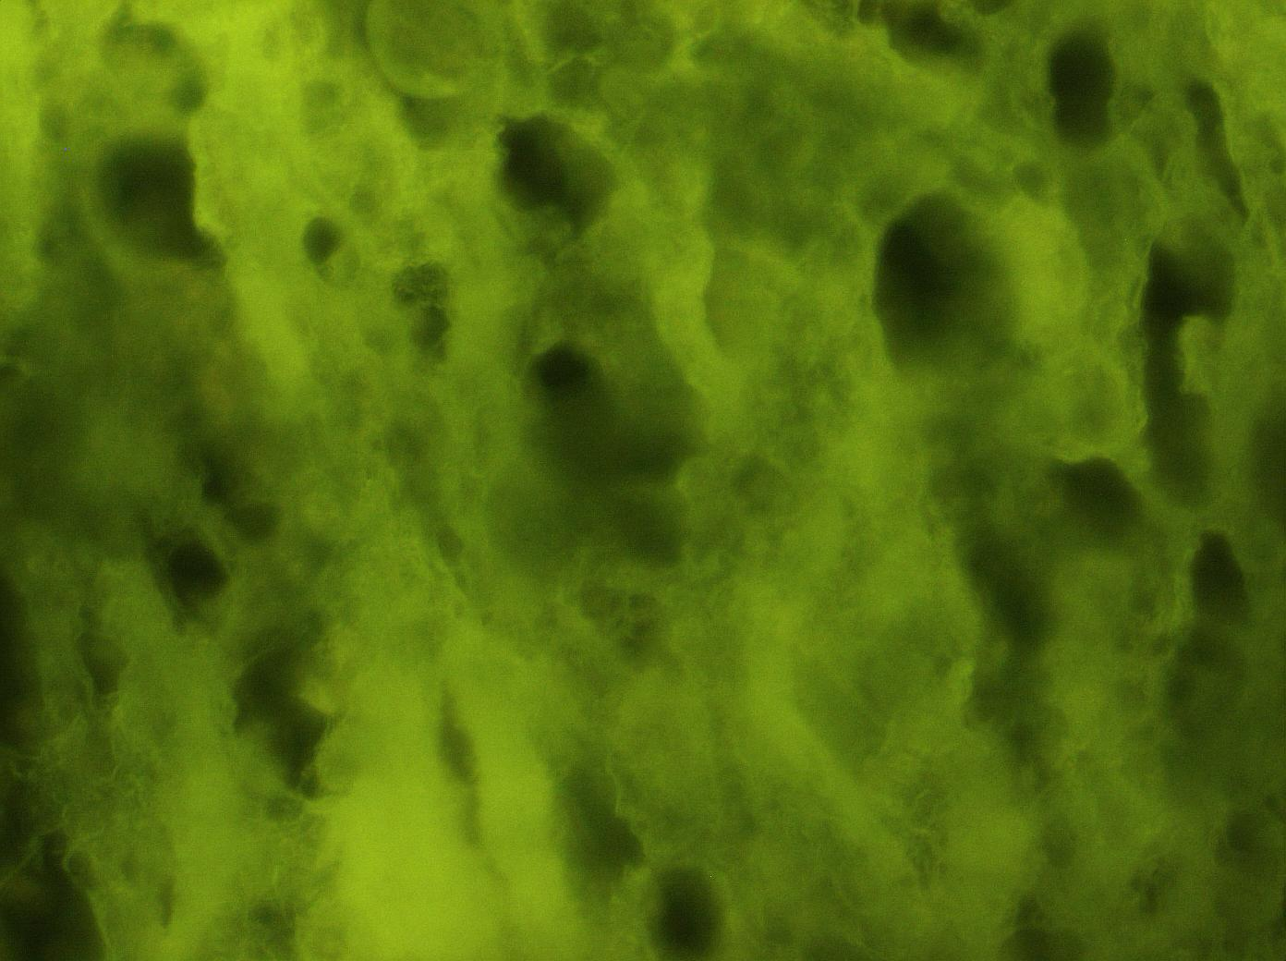
Рис. 5.10 Помірна інтенсивність світіння колагену III типу в очеревині. Прямий метод Кунса з МКА до колагену III типу, Х600.

Таблиця 5.7
Оптична щільність інтенсивності імунофлюоресценції колагену в сполучній тканині очеревини хворих на СХО, ускладнену ГСКН, в динаміці (ум. од.)
Групи | Колаген I типу | Колаген III типу
ІІ. 3 | 4,15±0,33 | 3,19±0,11

Склеротичні зміни в стінках великих і дрібних судин не виявляються, про що свідчать негативні реакції в препаратах, оброблених МКА до колагенів I і III типів. Іноді периваскулярно виявлялося помірна інтенсивність світіння колагену III типу. У базальних мембранах судин виявлялося нерівномірне, частіше помірної інтенсивності, світіння колагену IV типу. Показник оптичної щільності світіння колагену IV типу в складі базальних мембран судин мав тенденцію до зниження. Ступінь експресії ендотеліальної вистілки судин дещо підвищена, про що свідчить тенденція до підвищення оптичної щільності світіння ендотеліоцитів у препаратах, оброблених МКА до CD34 (табл. 5.8, рис. 5.11).
Таблиця 5.8
Оптична щільність інтенсивності імунофлюоресценції колагену IV типу і ендотелію CD34 в судинах очеревини хворих СХО, ускладнену ГСКН, в динаміці (ум.од.)
Групи | Колаген IV типу | CD34
ІІ. 3 | 0,72±0,03 | 0,26±0,0

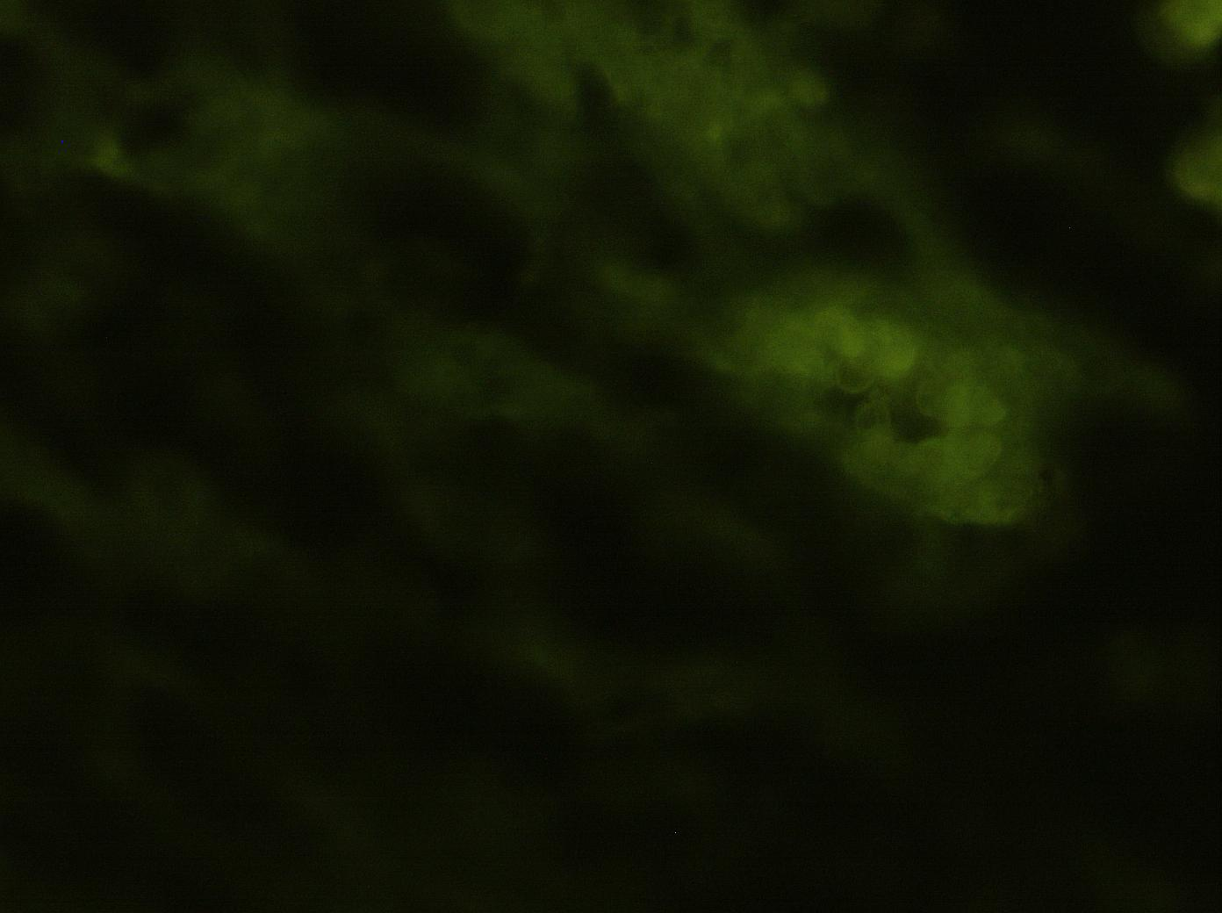
Рис. 5.11 Яскраве світіння ендотеліоцитів в препаратах, оброблених МКА до CD34, х400. Прямий метод Кунса з МКА до CD34, х400.
Клітини-продуценти цитокінів ІЛ-1β і ІЛ-6 виявлялися в стромі очеревини, в периваскулярних просторах і просвітах судин. Відносна кількість клітин-продуцентів ІЛ-1β і ІЛ-6 в полі зору х 400, (в перерахунку на 100 клітин) подано в таблиці 5.9 (рис. 5.12).
Таблиця 5.9
Відносна кількість клітин-продуцентів прозапальних цитокінів в стромі і просвітах судин очеревини в полі зору х 400, (в перерахунку на 100 клітин)
Групи | ІЛ-1β | ІЛ-6
ІІ. 3 | 26,8±0,33 | 19,0±1,9

Як випливає з таблиці 5.9, кількість клітин-продуцентів прозапальних цитокінів виявилося максимальним, в порівнянні з попередньою групою. В той же час у хворих СХО, ускладнену ГСКН, відзначається тенденція до зниження кількості цитокін-продукуючих клітин ІЛ-1β і навпаки, тенденція до збільшення кількості клітин-продуцентів ІЛ-6.
Як випливає з таблиці 5.9, кількість клітин продуцентів прозапальних цитокінів виявилася максимальною, в порівнянні з попередньою групою. У той же час у хворих на СХО, ускладнену ГСКН, відзначається тенденція до зниження кількості цитокіни-продукуючих клітин ІЛ-1β і, навпаки, тенденція до збільшення кількості клітин-продуцентів ІЛ-6.
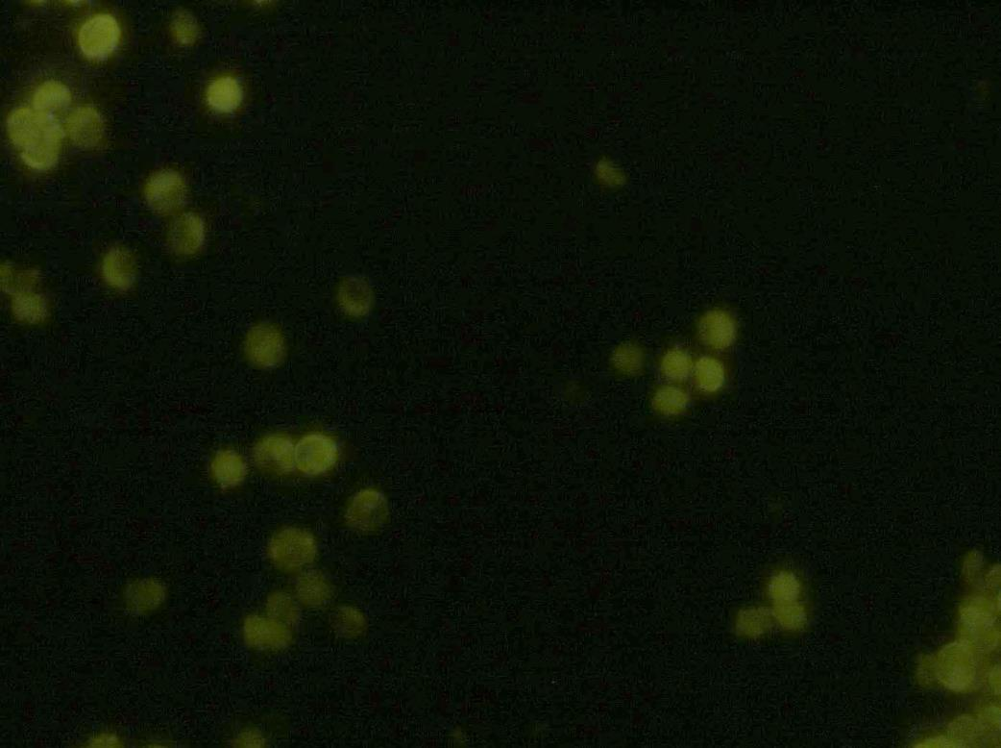
Рис. 5.12 Численні клітини-продуценти ІЛ-6 в стромі очеревини. Прямий метод Кунса з МКА до ІЛ-6, х400.
У хворих на СХО, ускладнену ГСКН, у стромі очеревини зміст зрілого колагену I типу ще більш низьке (4,15 ± 0,33), тоді як зміст молодого інтерстиціального колагену III типу - достовірно підвищений (3,19 ± 0,11), що свідчить про високу функціональну напругу фібробластів.
Склеротичні зміни в стінках великих і дрібних судин очеревини відсутні. Базальні мембрани судин більш рівномірно накопичують колаген IV типу (0,72 ± 0,03). При цьому показники оптичної щільності в порівнянні з групою хворих СХО, ускладнену ГСКН, значно знижені, тоді як інтенсивність світіння ендотеліоцитів, навпаки, достовірно підвищена. Зміст колагену IV типу в судинних базальних мембранах трохи нижчий, що проявляється поліпшенням адгезивних властивостей ендотеліоцитів.
Виявлена максимальною, в порівнянні з попередніми групами хворих, кількість клітин-продуцентів прозапальних цитокінів. Відзначається тенденція до зниження кількості цитокіни-продукуючих клітин ІЛ-1β (26,8 ± 0,33) і, навпаки, тенденція до збільшення кількості клітин продуцентів ІЛ-6 (19,0 ± 1,9).
Таким чином, отримані дані дозволяють характеризувати морфологічні зміни в очеревині в динаміці.
У групі хворих СХО, ускладнену ГСКН, переважає колаген І типу. Тоді як колаген ІІІ типу представлений дуже слабо. Це пов'язано з тривалим перебігом спайкоутворення і формуванням грубої сполучної тканини. Колагеноутворення ІІІ типу виснажене, молодий колаген ІІІ типу дозріває в колаген І типу. В умовах важкої патології, що призводить до тканевої гіпоксії, фібробласти можуть перемикатися на синтез зрілого колагену І типу (прояв компенсаторно-пристосувального процесу).
В обох групах хворих СХО, ускладнену ГСКН, в судинах мікроциркуляторного русла накопичення колагену IV типу в базальних мембранах виявилося нерівномірним, переважали зони яскравого світіння. У порівнянні з порівнянням в дослідній групі вміст цього колагену трохи зменшено. Тоді як ступінь експресії ендотеліоцитами рецепторів до CD34, про що свідчить оптична щільність імунофлюоресценції препаратів, оброблених МКА до CD34, виявилася підвищеною.
В основній групі хворих на СХО, ускладнену ГСКН, кількість клітин-продуцентів ІЛ-1β підвищена, а клітин-продуцентів ІЛ-6, навпаки, знижена. Посилення колагенпродукціі ІІІ типу в цій групі пов'язано саме з посиленою цитокиновою активністю.
В групі хворих, оперованих на ОЧП на тлі СХО, переважає в стромі очеревини колаген І типу, проте його зміст менше, ніж в групі хворих СХО, ускладнену ГСКН. При цьому вміст молодого колагену III типу достовірно збільшився як в основній групі, так і в групі порівняння. Фібробласти, продуценти колагену III типу, ще не вичерпали свої можливості.
В обох групах хворих, оперованих на ОЧП на тлі СХО, базальні мембрани судин нерівномірно накопичують колаген IV типу, тоді як інтенсивність світіння ендотеліоцитів підвищена. З огляду на те, що колаген IV типу є стабілізатором базальних мембран судин, зниження вмісту цього колагену сприяє поліпшенню морфологічного стану базальних мембран і призводить до покращення метаболізму ендотеліоцитів.
Склеротичні зміни в стінках великих судин очеревини слабко виражені й представлені вогнищевим синтезом інтерстиціального колагену III типу.
У групі хворих, оперованих на ОЧП на тлі СХО, кількість клітин-продуцентів прозапальних цитокінів виявляє стійку тенденцію до підвищення. У той же час відзначається тенденція до підвищення кількості цитокіни-продукуючих клітин ІЛ-1β і ІЛ-6. Цей факт підтверджує, що саме активізація прозапальної цитокінової активності, а саме клітин-продуцентів ІЛ-1β і ІЛ-6. сприяє більше синтезу колагену ІІІ типу.
У групі хворих на СХО, ускладнену ГСКН, в динаміці при повторних ЛС в очеревині виявлено в стромі очеревини низький зміст зрілого колагену І типу. Тоді як зміст молодого інтерстиціального колагену ІІІ типу - достовірно підвищено, що свідчить про високу функціональну напругу фібробластів.
Базальні мембрани судин більш рівномірно накопичують колаген IV типу. При цьому показники оптичної щільності в порівнянні з первинною картиною значно знизилися, тоді як інтенсивність світіння ендотеліоцитів, навпаки, достовірно підвищилися. Вміст колагену IV типу в судинних базальних мембранах знижено, що проявляється поліпшенням адгезівних властивостей ендотеліоцитів.
У спостереженнях цієї групи виявилося максимальна, в порівнянні з первинної картиною, кількість клітин-продуцентів прозапальних цитокінів.
В той же час, в порівнянні з первинною картиною, відзначається тенденція до зниження кількості цитокін-продукуючих клітин ІЛ-1β і, навпаки, тенденція до збільшення кількості клітин-продуцентів ІЛ-6. Отримані дані підтверджують наше припущення про те, що саме активізація прозапальної цитокінової активності, а саме клітин-продуцентів ІЛ-1β і ІЛ-6, сприяє більш синтезу колагену ІІІ типу.
Отже напруга процесу колагеноутворення ІІІ типу на тлі високої активності клітин-продуцентів прозапальних цитокінів ІЛ-1β і ІЛ-6 можуть свідчити про схильність до спайкового процесу.
У цій групі за даними гістологічного дослідження запальна активність мінімальна в порівнянні з первинною картиною, а кількість клітин-продуцентів прозапальних цитокінів ІЛ-1β і ІЛ-6 - максимально. На перший погляд це суперечить загальновизнаним даним про те, що прозапальна активність зростає при посиленні запального процесу. Це залежить як від виду запалення, так і від індивідуальних особливостей хворого. Саме у хворих з підвищеним вмістом клітин-продуцентів ІЛ-1β і ІЛ-6 в стромі очеревини розвивається схильність до спайкоутворення внаслідок здатності цих цитокінів стимулювати інтерстиціальне колагеноутворення.
Діагностичні критерії щодо активного спайкового процесу, а саме імуногістохімічні знахідки в морфології очеревини, наступні:
1. Підвищений вміст колагену ІІІ типу в стромальному компоненті очеревини. Колаген ІІІ типу змінюється в міру дозрівання у колаген І типу. Наявність колагену ІІІ типу свідчить про початкові стадії склеротичних процесів. Переважання серед інтерстиціальних колагенів більш зрілого колагену І типу свідчить про наявність склеротичних процесів.
2.Підвищений зміст клітин-продуцентів прозапальних цитокінів, а саме ІЛ-1β і ІЛ-6, здатних стимулювати колагеноутворення фібробластами. ІЛ-1 β здатний стимулювати проліферацію і диференціювання фібробластів, посилювати їх функціональну активність і перемикати на синтез іншого колагену.
3.Нестабільність базальних мембран судин очеревини, що виявляється нерівномірним, часто слабким накопиченням колагену IV типу - загальновизнаного стабілізатора базальних судинних і епітеліальних мембран. Внаслідок чого відбувається зниження адгезивних властивостей ендотеліальної вистілки судин, що може призвести до підвищення судинної проникливості з подальшою плазморагією і випотом фібрину. Останнє виступає однією з ланок формування спайки. Колаген IV типу в нормі являє собою опорну мережу всіх базальних мембран. Завдяки колагену IV типу базальні мембрани характеризуються механічною стабільністю і нерозчинністю.
Адгезивні властивості клітин оцінювали, визначаючи експресію CD34. Зокрема на стовбурових клітинах людини, що експресують рецептори до CD34, β1-інтегрин і тетраспамін CD63 утворюють комплекс рецептора клітинної поверхні для розчинного сироваткового білка тканинного інгібітора металопротеїназ-1 (protein tissue inhibitor of metalloproteinases-1, TIMP-1). Зв'язуючись з цим рецепторним комплексом, TIMP-1 активує β1-інтегрин, що підсилює адгезію і міграцію людських CD34⁺, і захищає ці клітини від індукованого апоптозу.

РОЗДІЛ 6
УЛЬТРАСТРУКТУРНІ ЗМІНИ ОРГАНЕЛ МЕЗОТЕЛІАЛЬНИХ КЛІТИН ХВОРИХ СПАЙКОВОЮ ХВОРОБОЮ ОЧЕРЕВИНИ
6.1. Ультраструктура мезотеліальних клітин хворих спайковою хворобою очеревини, ускладнену ГСКН
Ядра мезотеліальних клітин очеревини мали неправильну форму. Ядерна мембрана утворювала досить глибокі інвагінації. В окремих мезотеліальних клітинах перінуклеарний простір дуже розширений і має вигляд електронно-прозорих везикул. Найчастіше виявлялися множинні осередки руйнування ядерної мембрани. Ядерний хроматин був у конденсованому стані, його грудочки розташовувалися на внутрішній мембрані ядерної оболонки. У центральній ділянці матриксу ядра дифузно розсіяні гранули деконденсованого хроматину (Рис.6.1).
Рис.6.1. Ультраструктура мезотеліальних клітин очеревини хворих СХО, ускладненою ГСКН. Просвітлення матриксу ядра і конденсація хроматину х 43 000. Контрастували цитратом свинцю.
Форма і розміри мітохондрій варіювали в широких межах. Матрикс мітохондрій мав низьку електронну щільністю і містив грубу волокнисту субстанцію. Крісти і зовнішні мембрани переважної кількості мітохондрій схильні до вогнещевого лізису. Іноді в цитоплазмі перебували мітохондрії з тотально зруйнованими крістами (Рис. 6.2).
Рис. 6.2 Ультраструктура мезотеліальних клітин очеревини хворих на СХО, ускладнену ГСКН. Тотальний лізис мітохондрій х 39 000. Контрастували цитратом свинцю.
На мембранах гранулярного ендоплазматичного ретикулума виявлялася невелика кількість рибосом. Спостерігається розпушення і численні осередки лізису мембран гранулярного ендоплазматичного ретикулума. Цистерни гранулярного ендоплазматичного ретикулума вакуолізовані та заповнені електронно-прозорою речовиною. У препаратах визначалися мезотеліальні клітини з фрагментованими мембранами гранулярної ендоплазматичної мережі. Звертає на себе увагу дуже низька електронна щільність цитоплазми мезотеліальних клітин, в яких містилася невелика кількість рибосом і полісом (рис.6.3).
Рис. 6.3 Ультраструктура мезотеліальних клітин очеревини хворих на СХО, ускладнену ГСКН. Вакуолізація цистерн гранулярного ендоплазматичного ретикулума х 44 000. Контрастували цитратом свинцю.
Пластинчастий цитоплазматичний комплекс Гольджі схильний до суттєвої редукції. У ділянці його локалізації в цитоплазмі виявлялися різні за величиною і електронною щільністю численні аутофагосоми, які містили фрагменти дегенеративно змінених мембранних структур і аморфні осміофільні включення різного ступеня осміофіліі.
Міжклітинні простори розширені. Ширина і електронна щільність базальної мембрани варіювали в широких межах. Цитоплазматична мембрана, звернена в просвіт черевної порожнини, була розпушеною, осміофільною і потовщеною (Рис. 6.4). У препаратах цієї групи хворих нерідко зустрічалися мезотеліальні клітини зі зруйнованою цитоплазматичною мембраною.
Рис. 6.4 Ультраструктура мезотеліальних клітин очеревини хворих на СХО, ускладнену ГСКН. Розпушення і підвищення ступеня осміофіліі цитоплазматичної мембрани х 46 000. Контрастували цитратом свинцю.
Цитоплазма мезотеліоцитів мала дуже низьку електронну щільність. У препаратах цієї групи хворих досить часто були присутні мезотеліальні клітини, що перебували в стадії некробіозу. У деяких місцях спостерігалося руйнування цілісності та безперервності шару мезотеліального пласту (Рис. 6.5).

Рис. 6.5 Ультраструктура мезотеліальних клітин очеревини хворих СХО, ускладнену ГСКН. Руйнування цілісності і безперервності шару мезотеліального пласту х 44 000. Контрастували цитратом свинцю.
Зовнішні мембрани і крісти мітохондрій вогнещево, а іноді і тотально зруйновані. Матрикс мітохондрій гомогенізований і мав високу електронну щільність. Цистерни гранулярних ендоплазматичних мереж вакуолізовані, на мембранних практично були відсутні рибосоми. Дуже часто в цитоплазмі таких клітин зустрічалися дуже великі електронно-прозорі вакуолі, характерні для агонуючих клітин. В окремих мезотеліоцитах виявлялася фрагментація мембран гранулярної ендоплазматичної мережі. Звертає на себе увагу повна відсутність вільних рибосом і полісом у цитоплазмі мезотеліальних клітин.
Пластинчастий цитоплазматичний комплекс Гольджі мезотеліальних клітин представлений у вигляді окремих фрагментів гладких мембран, оточених поодинокими великими електронно-прозорими вакуолями. Поблизу пластинчастого цитоплазматичного комплексу Гольджі локалізувалося скупчення великих і дрібних аутофагосом і включень ліпідів (Рис. 6.6).
Рис. 6.6 Ультраструктура мезотеліальних клітин очеревини хворих СХО, ускладнену ГСКН. Включення ліпідів в цитоплазмі х 40 000. Контрастували цитратом свинцю.
Фібробласти мали цитоплазму середньої електронної щільності. Цитоплазматична мембрана з великою кількістю інвагінацій. Ядра мали типову структуру і містили як конденсований, так і деконденсований хроматин (Рис. 6.7).

Рис. 6.7 Ультраструктура мезотеліальних клітин очеревини хворих СХО, ускладнену ГСКН. Конденсований і деконденсований хроматин в ядрах х 40 000. Контрастували цитратом свинцю.
Фібробласти занурені в пухко розташовані дезорганізовані колагенові волокна (Рис. 6.8).
Рис. 6.8 Ультраструктура очеревини хворих СХО, ускладнену ГСКН. Дезорганізація колагенових волокон х 48 000. Контрастували цитратом свинцю.
У препаратах зустрічалися дегенеративно змінені фібробласти. Їх ядра фрагментовані і мали високу електронну щільність. Цитоплазма практично не містила органел (Рис. 6.9).
Рис. 6.9 Ультраструктура фібробластів очеревини хворих СХО, ускладнену ГСКН. Фрагментація ядра х 52 000. Контрастували цитратом свинцю.

6.2. Ультраструктура мезотеліальних клітин очеревини хворих, оперованих на ОЧП на тлі СХО
В ультраструктурній організації органел мезотеліальних клітин очеревини хворих з безсимптомним перебігом спайкової хвороби очеревини, що мають в анамнезі оперативні втручання на ОЧП, присутні як дистрофічні зміни органел, так і вогнищеві деструкції внутрішньоклітинних мембран і органел мезотеліальних клітин очеревини, за глибиною і ступенем вираженості перебувають в межах фізіологічної компенсації.
Ядерна мембрана мезотеліоцитів утворювала глибокі інвагінації. Перинуклеарні простори більшості клітин мали постійну ширину на всій довжині зрізу. Конденсований хроматин ядра зібраний в осміофільні грудочки, локалізовані поблизу ядерної мембрани. Вільно розташовані гранули деконденсованого хроматину заповнювали електронно-прозорі ділянки матриксу. Цитоплазма навколо ядра практично не містила органел, володіла низькою електронною щільністю і мала грубу волокнисту структуру (Рис. 6.10).
Рис. 6.10 Ультраструктура мезотеліальних клітин очеревини хворих, оперованих на ОЧП на тлі СХО. Конденсація ядерного хроматину, інвагінації ядерної мембрани, рівномірні перинуклеарні простори, відсутність органел в перинуклеарній ділянці цитоплазми х 41 000. Контрастували цитратом свинцю.
Набряклі мітохондрії мезотеліоцитів містили невелику кількість кріст. Матрикс мітохондрій суттєво просвітлений і мав низьку електронну щільність. У частині мітохондрій спостерігалося розпушення зовнішніх мембран і крист. Досить часто в цитоплазмі присутні мітохондрії з вогнищами деструкції зовнішніх мембран і крист (Рис. 6.11).
Рис. 6.11 Ультраструктура мезотеліальних клітин очеревини хворих, оперованих на ОЧП на тлі СХО. Просвітлення матриксу і вогнищевий лізис зовнішніх мембран і крист мітохондрій х 43 000. Контрастували цитратом свинцю.
На мембранах гранулярного ендоплазматичного ретикулума часто були відсутні рибосоми. Цистерни гранулярного ендоплазматичного ретикулума розширені і електронно-прозорі. В окремих мезотеліальних клітинах виявляли вогнищевий лізис внутрішньоклітинних мембран і органел.
Пластинчастий цитоплазматичний комплекс Гольджі помірно редуційований, його гладкі мембрани дезорганізовані. У ділянці локалізації хаотично орієнтованих гладких мембран розташовувалися великі і дрібні вакуолі. Цитоплазматична мембрана розпушена, потовщена і осміофільна. На її поверхні виявлялися короткі мікроворсинки (Рис. 6.12), схильні до лізису. На апікальній поверхні мезотеліальних клітин виявлялися численні мікроворсинки.
Рис. 6.12 Ультраструктура мезотеліальних клітин очеревини хворих, оперованих на ОЧП на тлі СХО. Розпушення і вогнищевий лізис мембрани цитоплазми і мікроворсинок х 45 000. Контрастували цитратом свинцю.
Міжклітинні простори сильно розширені, що вказувало на розбіжність мезотеліальних клітин.
Сполучнотканинна основа очеревини складається з еластичних і колагенових волокон, які мають різний ступінь осміофіліі (Рис. 6.13).

Рис. 6.13 Ультраструктура мезотеліальних клітин хворих, оперованих на ОЧП на тлі СХО. Різна електронна щільність колагенових і еластичних волокон х 48 000. Контрастували цитратом свинцю.
В окремих препаратах присутні злущені мезотеліоцити з деструктивно і дегенеративно зміненими внутрішньоклітинними компонентами. Мікроворсинки покручені мають розпушену структуру. Цитоплазма цих мезотеліальних клітин містить великі електронно-прозорі вакуолі (Рис. 6.14). Зберігалася невелика кількість мезотеліальних клітин, схильних до некробіотичних порушень.
Рис. 6.14 Ультраструктура мезотеліальних клітин очеревини хворих, оперованих на ОЧП на тлі СХО. Злущування і лізис звивистих мікроворсинок, великі вакуолі в цитоплазмі х 50 000. Контрастували цитратом свинцю.
Ядерна мембрана цих клітин була тотально розпушена та зруйнована. У перинуклеарному відділі цитоплазми були присутні дегенеративно змінені органели і фрагменти розпушених мембран гранулярної ендоплазматичної мережі.
Поблизу зруйнованого пластинчастого цитоплазматичного комплексу Гольджі виявлялися вторинні лізосоми та ліпідні включення (Рис. 6.15).
Рис. 6.15 Ультраструктура мезотеліальних клітин очеревини хворих, оперованих на ОЧП на тлі СХО. Некробіоз цитоплазми х 44 000. Контрастували цитратом свинцю.
Поряд з цим, в цій групі хворих визначалися мезотеліальні клітини, які перебували на досить високому рівні метаболічної активності. У цитоплазмі цих клітин розташовувалися змінені органели, характер яких вказує на включення компенсаторно-адаптаційних резервних внутрішньоклітинних механізмів. У цих клітинах спостерігалася проліферація мембран гранулярної ендоплазматичної мережі.
Цитоплазма фібробластів сполучної тканини мала високу електронну щільність. Цитоплазматична мембрана гладка (Рис. 6.16).
Рис. 6.16 Ультраструктура фібробластів очеревини хворих, оперованих на ОЧП на тлі СХО. Висока електронна щільність цитоплазми, гладка цитоплазматична мембрана х 43 000. Контрастували цитратом свинцю.
В оточенні фібробластів розташовувалася велика кількість потовщених колагенових волокон (Рис. 6.17).
Рис. 6.17. Ультраструктура фібробластів очеревини хворих, оперованих на ОЧП на тлі СХО. Колагенові волокна в сполучній тканині очеревини х 54 000. Контрастували цитратом свинцю.

6.3. Ультраструктура мезотеліальних клітин очеревини хворих СХО, ускладнену ГСКН, на тлі проведеного лікування
У цій групі хворих визначалися порушення субмікроскопічної організації мезотеліальних клітин, які характерні для стресорної реакції субмікроскопічної архітектоніки. Зміни ультраструктурної організації органел мезотеліальних клітин відрізнялися поліморфізмом.
Ядра значної частини мезотеліальних клітин мали витягнуту форму. В оболонці ядра виявлялися тільки дрібні інвагінації, глибокі інвагінації були відсутні. Хроматин ядра перебував переважно в деконденсованій формі, його гранули дифузно розсіяні по матриксу. На ядерній мембрані локалізувалися поодинокі грудочки конденсованого хроматину. У центральній ділянці матриксу ядра розташовувалися численні гранули деконденсованого хроматину і рибосоми. Перинуклеарні простори не розширені. Ядерна мембрана чітко контурована без вогнищ лізису. Зустрічалися ділянки її розпушення (Рис. 6.18).
Рис. 6.18 Ультраструктура мезотеліальних клітин очеревини хворих СХО, ускладнену ГСКН, на тлі проведеного лікування. Деконденсований хроматин і хромосоми в матриксі ядра, ядерна мембрана з вогнищами розпушення х 36 000. Контрастували цитратом свинцю.
Цитоплазма мезотеліальних клітин мала середню електронну щільність і містила велику кількість рибосом. Ступінь електронної щільності мітохондрій різна. Матрикс мітохондрій мав дрібнозернисту структуру і середню електронну щільність. В окремих органел матрикс мав дуже низьку електронну щільність. Цистерни гранулярного ендоплазматичного ретикулума значно розширені, їх вміст мав тонковолокнисту структуру. На мембранних поверхнях ендоплазматичні мережі контрастували невелику кількість рибосом. Вільно лежачі в цитоплазмі рибосоми і полісоми численні. Мембрани гранулярної ендоплазматичної мережі помірно розпушені, однак вогнища лізису були відсутні.
Мітохондрії помірно набряклі з електронно-прозорим матриксом, скорочені та дезорганізовані кристами. Дуже рідко виявлялися мітохондрії зі зруйнованими кристами.
Цитоплазматична мембрана дещо потовщена, мала високу електронну щільність. Вогнищ лізису її не виявлено.
Пластинчастий цитоплазматиний комплекс Гольджі гіпертрофований. Стопки паралельно орієнтованих гладких мембран оточені дрібними електронно-прозорими везикулами. Вторинні лізосоми в цитоплазмі відсутні.
У препаратах значна частини мезотеліоцитів мала практично незмінені, добре розвинені ультраструктури. У цитоплазмі виявляються форми мітохондрій, які діляться, з численними кристами. Спостерігається гіперплазія мембран гранулярного ендоплазматичного ретикулуму.
Фібробласти сполучної тканини були в метаболічно активному стані. Їх цитоплазма мала високу електронну щільність. Навколо фібробластів розташовувалася велика кількість колагенових і еластичних волокон, що мають різну електронну щільність (Рис. 6.19).
Рис. 6.19. Ультраструктура фібробластів очеревини хворих СХО, ускладнену ГСКН, на тлі проведеного лікування. Ущільнення колагенових волокон х 49 000. Контрастували цитратом свинцю
Проведене електронно-мікроскопічне дослідження мезотеліальних клітин очеревини хворих СХО, ускладнену ГСКН, показало наявність дистрофічних, деструктивних, а часто і дегенеративних порушень органел і внутрішньоклітинних мембранних структур.
У субмікроскопічній архітектоніці мезотеліальних клітин очеревини виявлені яскраво виражені порушення їх органел. Істотним змінам піддаються мітохондрії, що свідчить про порушення внутрішньоклітинної біоенергетики в результаті розвитку мітохондріальної дисфункції. Наслідком цих змін субмікроскопічної організації мітохондрій є зниження біоенергетичного забезпечення рівня активності репаративних і синтетичних процесів, що структурно підтверджується розширенням цистерн гранулярного ендоплазматичного ретикулума і вогнищевим лізисом його мембран. Крайнім ступенем цього процесу в мезотеліальних клітинах є фрагментація мембран гранулярної ендоплазматичної мережі, яка виявляється у значній кількості мезотеліоцитів.
У цій групі хворих спостерігається перебіг катаболічних внутрішньоклітинних процесів, структурним підтвердженням яких є наявність в цитоплазмі мезотеліальних клітин вторинних лізосом і включень ліпідів. Слід зазначити, що окремі мезотеліальні клітини очеревини мають високу метаболічну активність, що структурно підтверджується гіперплазією мембран гранулярної ендоплазматичної мережі, гіпертрофією пластинчастого цитоплазматичного комплексу Гольджі.
У цитоплазмі цих клітин є велика кількість вільно розташованих в цитоплазмі рибосом і полісом. Присутність в препаратах метаболічно активних мезотеліоцитів свідчить про включення резервних внутрішньоклітинних репаративних механізмів.
Метаболічно активні фібробласти оточені великою кількістю колагенових і еластичних волокон. Окремі фібробласти схильні до катаболічних процесів, структурним підтвердженням яких є фрагментація їх ядер.
У хворих, оперованих на ОЧП на тлі СХО, в субмікроскопічній архітектоніці мезотеліальних клітин очеревини присутні деструктивні порушення, які характеризуються вогнищевим лізисом ділянок зовнішніх мембран і крист мітохондрій, а також ядерної мембрани. Слід підкреслити, що саме мітохондріальна дисфункція є пусковим механізмом розвитку СХО, тому що веде за собою руйнування органел, у першу чергу мембран гранулярного ендоплазматичного ретикулума мезотеліальних клітин. Руйнування мезотеліальних клітин, ймовірно, активує процеси проліферації фібробластів і як наслідок, підвищення вмісту колагенових волокон.
Виявлені ультраструктурні порушення мезотеліоцитів очеревини свідчать про тенденції до активації катаболічних внутрішньоклітинних процесів, що побічно підтверджується наявністю вогнищ розпушення та лізису мембран гранулярного ендоплазматичного ретикулума і мітохондрій, а також поява вторинних лізосом і включень ліпідів в цитоплазмі. Слід зазначити, що виражені дистрофічні зміни органел мезотеліоцитів в цій групі хворих спостерігаються не в усіх клітинах. Значна кількість мезотеліальних клітин мають добре розвинену ультраструктуру.
У хворих СХО, ускладнену ГСКН, при проведенні повторних ЛС, спостерігаються ультраструктурні зміни органел мезотеліальних клітин, глибина і ступінь вираженості яких лежить в межах фізіологічної компенсації. У мезотеліальних клітинах виявляється істотне просвітлення цитоплазми і матриксу ядра, що є ознакою внутрішньоклітинного та внутрішньоядерного набряку. При цьому виникає помірна гіпертрофія пластинчастого цитоплазматичного комплексу Гольджі, що свідчить про включення резервних репаративних і синтетичних механізмів компенсації. Видима гіперплазія мембран гранулярного ендоплазматичного ретикулума і розширення цистерн зі збільшенням кількості рибосом на його мембранах є структурним проявом активації компенсаторно адаптаційних механізмів. Поряд з цим в мезотеліальних клітинах очеревини виявляється помірна ступінь вираженості мітохондріальної дисфункції. Ця обставина мінімально знижує метаболічну та репаративну активність внутрішньоклітинних органел і, у свою чергу, сприяє відновленню типової ультраструктурної архітектоніки очеревини.

РОЗДІЛ 7
ГЕНЕТИЧНІ ТА ІМУНОЛОГІЧНІ МАРКЕРИ
СПАЙКОВОЇ ХВОРОБИ ОЧЕРЕВИНИ

Недостатньо вивчена сукупність факторів розвитку СХО, так як гетерогенним є клінічний спектр даної патології, а також наявність індивідуальних предикторів, таких як генетичний поліморфізм генів і можливі епігеномні чинники, що визначають сигналінг і адгезивні властивості імунокомпетентних клітин.
Розроблено діагностичний алгоритм обстеження хворих з ризиком розвитку СХО на підставі оцінки можливих факторів ризику формування дефектів позаклітинного матриксу в черевній порожнині (рис. 7.1).

Наявність аутоімунних реакцій
Зміна показників імунорезистентності
Зміна експресії генів метаболізму колагену і еластину
Порушення агрегаційних факторів
Зміна експресії генів, відповідальних за синтез міжклітинного матриксу колагену і еластину

Епігеномні модифікації
Генні точкові мутації і поліморфізм лейкоцитарних генів HLA
Діагностичний алгоритм обстеження хворих з ризиком розвитку СХО (оцінка можливих факторів ризику формування дефектів позаклітинного матриксу в черевній порожнині)

Рис. 7.1. Діагностичний алгоритм обстеження хворих з ризиком розвитку СХО.
Певна роль у розвитку СХО належить функції білків-інтегринів, що визначають міжклітинну адгезію, що визначає, в свою чергу, ремодулювання міжклітинного матриксу.
Відома роль рецепторних білків тромбоцитів, що є глікопротеїнами, і виконують роль інтегринів, в порушенні функціонування деяких ланок системи гемостазу. Ці екстрацелюлярні білки є рецепторами, що зв'язують колаген, фібронектин, ламініл, впливають на адгезію тромбоцитів і розпізнають пролінгідроксіліровану послідовність в колагені. Альфа-2 інтегрин ITGA 2 бере активну участь в регуляції експресії генів колагену і колагенази, що в свою чергу впливає на процеси утворення позаклітинного матриксу. Цей інтегрин має трансмембранний фрагмент, що забезпечує адгезію і внутрішньоклітинний фрагмент, який бере участь в регуляції генів колагену.
Ген ITGA 2 локалізований у 5-ій хромосомі, мутації цього гена можуть бути у вигляді заміни нуклеотиду цитозину (С) на тимін (Т) в позиції 807-ої ділянки послідовності ДНК гена ITGA 2. Ця мутація призводить до заміни амінокислоти пептидного ланцюга молекули альфа-2-субодиниці інтегринів. Даний поліморфізм позначається як генетичний маркер С807Т.
Зміна первинної структури гена може викликати зміну властивостей рецепторів. Наявність мутації змінює так само кінетику й адгезивні властивості тромбоцитів.
Безперечний інтерес становить вивчення ролі генетичного поліморфізму у виявленні етіології розвитку спайкової хвороби очеревини, оскільки цей процес залежить, з одного боку, від змін адгезивних властивостей тромбоцитів і патологічного порушення формування позаклітинного генного матриксу.
Вивчено взаємозв'язок тяжкості й поширеності спайкової хвороби очеревини з частотою народження мутації гена ITGA2 - інтегринів і імунофізіологічними порушеннями.
Генетичний поліморфізм гена ITGA 2 вивчали у 43 хворих, які були оперовані за показаннями на органах черевної порожнини (табл. 7.1).
Таблиця 7.1
Частота мутації гена ITGA 2 у хворих СХО
Пацієнти з абдомінальною патологією | Гомозигота СС | Гетерозигота СТ | Гомозигота ТТ
Абсолютна кількість пацієнтів (n= 43) | 15 | 24 | 4
Частота виявлення, % | 34,8% | 55,8% | 9,4%

Аналіз частоти виникнення наявних точкових мутацій виявив у 28 пацієнтів з СХО, що становило 64,2% від усієї вибірки. У 15 пацієнтів, що становило 34,8% вибірки, не виявили точкові мутації заміни С на Т у гені ITGA 2. Мутації гена ITGA 2 виявлені в гетерозиготному стані (СТ) у 24 хворих, що становило 55,8%. Мутації в гомозиготному стані при заміні основ СС на ТТ нами були ідентифіковані тільки у 4 хворих, що становило 9,4%.
Подальше вивчення клінічної гетерогенності симптомів і генетичного поліморфізму гена ITGA 2 було проведено шляхом порівняльного аналізу ступеня тяжкості проявів СХО в обстежених пацієнтів у групах з нормальним генотипом СС, мутаційними генотипами СТ і ТТ (табл. 7.2).

Таблиця 7.2
Вираженість СХО у пацієнтів з абдомінальною патологією залежно від поліморфізму гена ITGA
Кількість  симптомів,  n= 43 | Частота симптомів у хворих з абдомінальною патологією залежно від генотипування за геном ITGA 2
Кількість  симптомів,  n= 43 | СС | СТ | ТТ
1 | 11 (73,3%) | 7 (29,2%) | 0
2 | 0 | 13 (54,2%) | 1 (25%)
3 | 0 | 3 (12,5%) | 0
4 | 4 (26,7%) | 1 (4,1%) | 3 (75%)

Вирахували розподіл пацієнтів за ступенем тяжкості СХО в групах з нормальним генотипом і мутантом за однією або двома алелями СТ і ТТ. У таблиці 7.2 подано дані взаємозв'язку ступеня тяжкості СХО з наявністю мутації гена ITGA 2, які свідчать про те, що ступінь прояву симптомів у переважної більшості пацієнтів з нормальним генотипом СС (73,3%) був незначним і відповідав І ступеню тяжкості СХО. Однак у 4 пацієнтів (26,7%) з нормальним генотипом СС ступінь проявів СХО відповідав IV ступеню тяжкості СХО.
На перший погляд, отриманий факт є парадоксальним і важко зрозумілим, однак патогенез СХО не є моногенною патологією і може бути детермінований такими епігеномними факторами, як регуляція експресії генома шляхом метилювання певних сайтів або шляхом вибору адаптивної стратегії при формуванні імунної відповіді на певні екзо- й ендогенні антигени.
І що характерно, серед підгруп пацієнтів, у яких виявили заміни пар основ, становили при СТ - 4,1%, при ТТ - 75,0%. Таким чином, аналіз результатів свідчить про те, що найбільш тяжкі прояви СХО були виявлені у пацієнтів з подвійною заміною основ ТТ - 75,0%, а так само у 26,7% пацієнтів, у яких не виявлено мутації гена ITGA 2.
Доцільним є виконання дослідження механізмів формування спайкового процесу у цієї категорії хворих.
Таблиця 7.3
Клінічна гетерогеність у хворих СХО з нормальним генотипом гена ITGA 2
Кількість  симптомів синдромокомплексу,  n= 15 | Частота симптомів у хворих з абдомінальною патологією, які мають диплотип СС гена ITGA 2
1 | 11 (73,3%)
2 | 0
3 | 0
4 | 4 (26,7%)

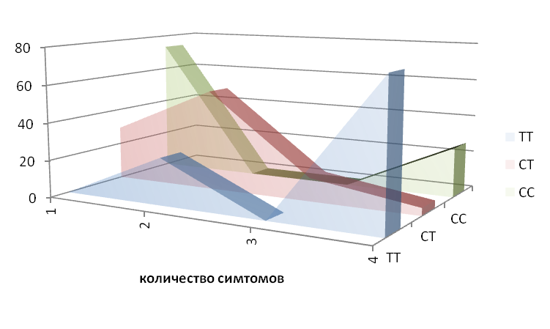
Рис. 7.2. Частота вираженості симптомів у пацієнтів із СХО, які мають різні гаплотипи
У пацієнтів, які не мають точкові мутації гена ITGA2, за відсутності заміни пар основ СС, спостерігали різну кількість ознак спайкової хвороби очеревини. У 73,3% - виявили не більше, ніж одну ознаку, а у 26,7% кількість ознак, що характеризують спайкову хворобу, досягла 4. Нами не було виявлено заміни пар основ СС з наявністю двох або трьох ознак спайкової хвороби очеревини (табл. 7.3, рис. 7.2).
Підсумовуючи вище викладене, нами розроблено спосіб прогнозування схильності до розвитку СХО на основі вивчення поліморфізму гена ITGA 2 (патент України на винахід № 110915):
- низький ступінь схильності до розвитку СХО генотип С-С (у 26,7% хворих є прояви СХО);
- середній ступінь схильності до розвитку СХО генотип С-С (у 70,8 % хворих є прояви СХО);
- високий ступінь схильності до розвитку СХО генотип С-С (у 100 % хворих є прояви СХО) (рис. 7.3).
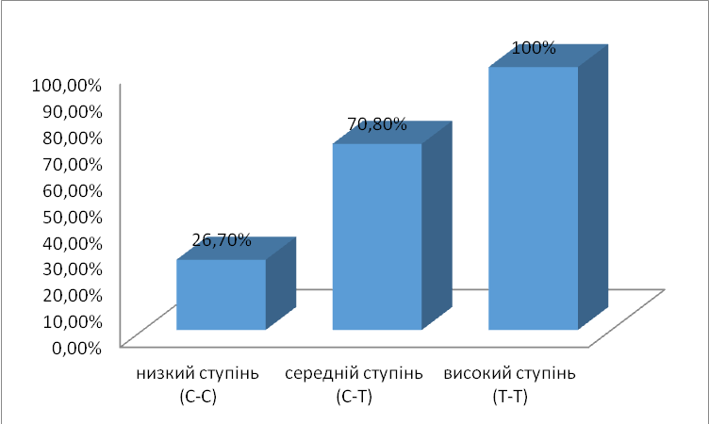
Рис. 7.3 Розподіл хворих в залежності від схильності до СХО
Очевидно, слід з'ясувати, які інші чинники особливостей метаболізму можуть бути провідними в розвитку порушення моделювання позаклітинного матриксу, який призводить до утворення спайок. Такими факторами можуть бути як генетичні, що стосуються мутації генів, так і епігеномні, на рівні посттрансляційних конформаційних змін білків або такі, що стосуються процесів метилювання й деметилювання певних ділянок геному.
На наступному етапі вивчили частоту виявлення лейкоцитарних антигенів 1-го класу А і Б, асоційованих з СХО з найбільшою частотою народження алелів А 9, А 31, А 29, А 33, А 1, а лейкоцитарні алелі 1-го класу Б у пацієнтів із СХО - Б 13 , Б 16, Б 7, Б 56. З меншою частотою зустрічалися також інші типи HLA (табл. 7.4, рис. 7.4).
Таблиця 7.4
Розподіл фенотипів антигенів HLA
Фенотипи антигенів HLA у популяції за даними літератури | Фенотипи антигенів HLA у пацієнтів зі спайковою хворобою очеревини
1 клас – А: А1, А9, А13, А33 | 1 клас – А: А9, А31, А33
1 клас – В: В7, В8, В27, В37. | 1 клас – В: В7, В8, В13

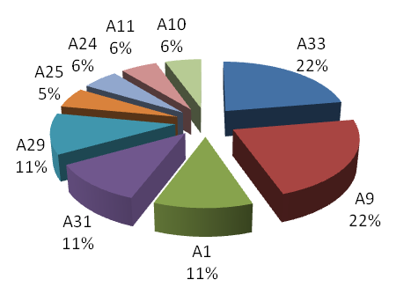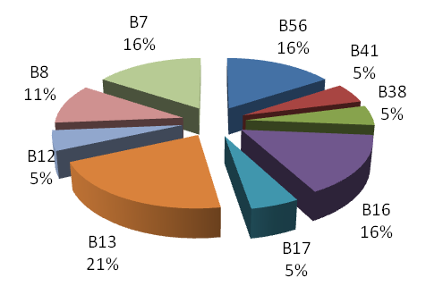
Рис. 7.4. Частота виявлення фенотипів антигенів HLA 1-го класу у пацієнтів СХО
Наступний етап досліджень був присвячений вивченню спектра епігеномних факторів у розвитку СХО. Результати оцінки зміни концентрації білків і білкових сполук сироватки крові, що беруть участь у синтезі міжклітинного матриксу, виявляли варіацію концентрацій сероглікоїдів (табл. 7.5, 7.6).
Таблиця 7.5
Показники концентрації білків та білкових сполук, сероглікоїдів у сироватці крові. (Основна група)
Групи  Показники | Контрольні значення | До операції | 1-а доба після операції | 5-а доба після операції | 7-9-а доба після операції
С-реактивний білок | 4,2±1,8 | 4,15±05,6 | 3,225±1,18 | 3,60±1,29 | 6,79±0,68
Сероглікоїди | 4,0±1,0 | 4,97±1,56 | 4,76±1,87 | 1,91±1,05 | 2,0±2,06
ГАГ загальні | 12,2±0,9 | 10,3±0,58 | 9,77±0,81 | 12,2±0,98 | 12,1±1,13
ГАГ 1 фракція | 5,85±0,45 | 6,7±0,42 | 6,74±0,56 | 7,6±0,84 | 6,85±0,21
ГАГ 2 фракція | 3,9±0,4 | 2,05±0,17 | 1,64±0,14 | 2,75±1,76 | 3,45±0,77
ГАГ 3 фракція | 2,8±0,3 | 1,49±0,09 | 1,38±0,14 | 1,85±0,07 | 1,8±0,14
Хондроїтин-сульфати | 0,05±0,001 | 0,140±0,003 | 0,144±0,003 | 0,191±0,08 | 0,099±0,048
Церулоплазмін | 315,0±75,0 | 130,2±14,9 | 145,2±14,5 | 147,2±18,9 | 158,0±6,03
Гаптоглобін | 1,09±0,08 | 1,6±037 | 2,91±1,46 | 2,56±1,16 | 1,12±0,06

Таблиця 7.6
Показники концентрації білків та білкових сполук, сероглікоїдів у сироватці крові (Група порівняння)
Групи  Показники | Контрольні значення | До операції | 1-а доба після операції | 5-а доба після операції | 7-9-а доба після операції
С-реактивний білок | 4,2±1,8 | 1,20±07,1 | 4,56±14,27 | 3,84±6,5 | 2,96±5,7
Сероглікоїди | 4,0±1,0 | 3,5±0,7 | 2,58±0,47 | 2,78±0,89 | 5,17±3,8
ГАГ загальні | 12,2±0,9 | 11,3±0,63 | 8,05±0,87 | 10,95±2,6 | 13,6±0,98
ГАГ 1 фракція | 5,85±0,45 | 7,5±0,36 | 5,6±0,80 | 7,0±1,69 | 8,5±0,31
ГАГ 2 фракція | 3,9±0,4 | 2,08±0,22 | 1,2±0,08 | 2,2±0,56 | 3,0±0,67
ГАГ 3 фракція | 2,8±0,3 | 1,65±0,2 | 1,25±0,11 | 1,75±0,35 | 2,1±0,04
Хондроїтин-сульфати | 0,05±0,001 | 0,218±0,05 | 0,100±0,03 | 0,152±0,06 | 0,247±0,056
Церулоплазмін | 315,0±75,0 | 129,3±12,3 | 106,02±43,8 | 122,9±18,86 | 171,05±48,8
Гаптоглобін | 1,09±0,08 | 1,54±0,3 | 2,56±0,99 | 3,82±3,13 | 1,32±0,18

ГАГ 1,2,3 фракції в обстежуваних пацієнтів відрізнялися від контрольних референтних значень.
ГАГ3 були в 2 рази нижчими за референтні значення, та ця тенденція зберігалася в ранньому післяопераційному періоді.
Хондроїтинсульфати були на порядок вищими, ніж у групі контролю.
Гострофазові білки, які виконують транспортну й оксидантну функцію, були вдвічі нижчими за контрольні значення, що свідчить про низький антиоксидантний резерв.
Гаптоглобін перевищує вдвічі контрольні значення, що може впливати на агрегаційну функцію, хемоатранктант, хемотаксис регуляторних імунологічних клітин.
При дослідженні екскреції із сечею оксипроліну - основного маркера, що відображає катаболізм колагену - виявили підвищення концентрації цього показника (40,4 ± 3,23 мг/добу) щодо референтних величин. В основній групі хворих на тлі використання локального вісцеролізу концентрація оксипроліну в сечі також була підвищеною і становила 15,3 ± 1,22 мг/добу при контрольному значенні 8,2 ± 0,57 мг/добу.
Таблиця 7.7
Показники експресії кластерів диференціювання CD (Основна група)
Групи  Показники | Контрольні значення | До операції | 1-а доба після операції | 5-а доба після операції | 7-9-а доба після операції
CD2⁺, абс.ч х 10⁶ /л | 400,00±95,00 | 203,6±37,4 | 250,0±56,8 | 242,5±23,25 | 446,6±18,49
CD2⁺, % | 16,30±3,40 | 19,0±2,19 | 19,75±3,34 | 23,25±3,53 | 24,0±3,9
CD3⁺, абс.ч х 10⁶ /л | 1100,0±450,00 | 345,4±60,4 | 362,5±77,05 | 390,0±113,43 | 693,3±81,8
CD3⁺, % | 62,00±6,50 | 32,1±2,9 | 29,5±4,5 | 39,5±4,38 | 36,0±5,3
CD4⁺, абс.ч х 10⁶ /л | 600,00±195,00 | 176,4±37,5 | 216,2±50,08 | 242,5±83,3 | 430,7±208,6
CD4⁺, % | 38,30±6,50 | 16,1±2,3 | 17,62±3,23 | 23,5±3,92 | 22,0±4,1
CD8⁺, абс.ч х 10⁶ /л | 300±98,00 | 170,0±31,8 | 146,25±31,7 | 147,5±30,3 | 256,6±111,8
CD8⁺, % | 23,40±4,40 | 16,0±1,7 | 11,8±2,0 | 16,0±1,05 | 14,0±0,7
CD4⁺/ CD8⁺ | 2,5±0,5 | 1,06±0,2 | 1,72±0,51 | 1,47±0,22 | 1,56±0,29

Таблиця 7.8
Показники експресії кластерів диференціювання CD (Група порівняння)
Групи  Показники | Контрольні значення | До операції | 1-а доба після операції | 5-а доба після операції | 7-9-а доба після операції
CD2⁺, абс.ч х 10⁶ /л | 400,00±95,00 | 312±37,1 | 240,0±63,42 | 284,0±94,2 | 250,0±14,1
CD2⁺, % | 16,30±3,40 | 18,7±1,8 | 18,0±3,74 | 19,8±5,1 | 13,5±2,1
CD3⁺, абс.ч х 10⁶ /л | 1100,0±450,00 | 559,4±57,6 | 512,0±176,42 | 450±117,3 | 415,0±210,2
CD3⁺, % | 62,00±6,50 | 33,01±2,26 | 31,3±3,91 | 31,6±6,8 | 22,5±3,5
CD4⁺, абс.ч х 10⁶ /л | 600,00±195,00 | 315,3±40,8 | 296,0±101,9 | 274±74,7 | 240,0±56,5
CD4⁺, % | 38,30±6,50 | 18,5±1,7 | 18,0±2,6 | 18,6±3,9 | 13,0±1,41
CD8⁺, абс.ч х 10⁶ /л | 300±98,00 | 235,6±23,6 | 218,0±76,98 | 176,0±49,3 | 175,0±77,7
CD8⁺, % | 23,40±4,40 | 14,47±1,1 | 13,4±1,46 | 13,0±3,65 | 9,5±2,15
CD4⁺/ CD8⁺ | 2,5±0,5 | 1,35±0,13 | 1,34±0,10 | 1,64±0,27 | 1,6±0,98

У пацієнтів СХО було змінено співвідношення функціональних субпопуляцій Т-лімфоцитів, що виконують регуляторну функцію: хелперну, кілерну, супресорну. Експресія кластерів диференціювання CD була знижена порівняно з референтними значеннями. У доопераційному періоді основний кластер диференціювання CD 3 Т-лімфоцитів був знижений у 3 рази, ця тенденція зберігалася аж до 9-ї післяопераційної доби, коли відзначили двократне збільшення експресії цих рецепторів (табл. 7.7, 7.8).
Хелперна функція CD 4 була знижена вдвічі протягом усього періоду обстеження. CD 8 Т-кілери знижені вдвічі, що виконують санітарну функцію елімінації чужорідних антигенів, а також знищення старіючих мутантних клітин у зоні альтерації тканин. Протягом усіх термінів обстеження регуляторний індекс CD 4 до CD 8 був знижений вдвічі.
Таким чином, страждали всі регуляторні функції Т-системи імунітету: як в клітинах Т-хелперах, так і властивості Т-кілерів. У таблиці подано результати, які характеризують фактори вродженого первинного імунітету, визначають бар'єрну й антигенпрезентуючу функцію.
Таблиця 7.9
Показники динаміки фагоцитозу (Основна група)
Групи  Показники | Контрольні значення | До операції | 1-а доба після операції | 5-а доба після операції | 7-9-а доба після операції
Фагоцитарний індекс, % | 68,2±7,4 | 82,0±3,4 | 84,6±2,22 | 86,75±3,2 | 80,3±6,0
Фагоцитарне число | 3,6±0,01 | 3,6±0,3 | 3,66±0,3 | 4,66±0,17 | 3,85±1,14
Індекс завершеності фагоцитозу | 1,1±0,04 | 0,96±0,03 | 0,99±0,03 | 1,02±0,06 | 0,97±0,07
НСТ сп, % | 13,2±1,4 | 41,3±4,7 | 49,25±5,4 | 28,0±9,0 | 29,0±6,1
НСТ ст, % | 28,6±6,4 | 66,1±4,8 | 65,0±4,09 | 44,5±8,7 | 56,0±12,1
СЦК сп | 1,6±0,3 | 0,64±0,08 | 0,77±0,1 | 0,54±0,2 | 0,73±0,33
СЦК ст | 1,5±0,4 | 1,14±0,09 | 1,04±0,09 | 0,92±0,27 | 1,36±0,3
Індекс стимуляції | 7,2±2,2 | 1,82±0,3 | 1,43±0,17 | 1,84±0,48 | 1,67±0,84
С3-фрагмент комплементу | 1,25±0,1 | 2,43±0,19 | 1,55±0,26 | 1,53±0,14 | 1,36±0,1

Таблиця 7.10
Показники динаміки фагоцитозу (Група порівняння)
Групи  Показники | Контрольні значення | До операції | 1-а доба після операції | 5-а доба після операції | 7-9-а доба після операції
Фагоцитарний індекс, % | 68,2±7,4 | 80,58±3,1 | 77,8±9,1 | 88,8±2,3 | 87,0±7,0
Фагоцитарне число | 3,6±0,01 | 3,4±0,3 | 3,14±0,38 | 4,35±0,38 | 4,271±0,7
Індекс завершеності фагоцитозу | 1,1±0,04 | 1,03±0,03 | 0,98±0,04 | 0,87±0,06 | 0,85±0,25
НСТ сп, % | 13,2±1,4 | 37,0±4,6 | 40,8±9,1 | 24,5±2,7 | 25,0±4,04
НСТ ст, % | 28,6±6,4 | 54,0±4,4 | 74,2±8,1 | 53,5±7,78 | 51,0±6,4
СЦК сп | 1,6±0,3 | 0,57±0,09 | 0,65±0,18 | 0,33±0,06 | 0,42±0,05
СЦК ст | 1,5±0,4 | 0,99±0,11 | 1,52±0,27 | 0,81±0,07 | 0,85±0,06
Індекс стимуляції | 7,2±2,2 | 1,74±0,28 | 2,14±0,45 | 2,26±0,41 | 2,53±1,18
С3-фрагмент комплементу | 1,25±0,1 | 1,53±0,33 | 1,49±0,2 | 1,48±0,22 | 1,33±0,12

На всіх етапах обстеження було достовірне зниження перетравлювальної функції гранулоцитарних нейтрофілів, що є додатковим чинником ризику у створенні антигенного вантажу (табл. 7.9, 7.10).
Причиною неспроможності ендоцитозу була зміна резервної окислювальної функції ферментів антигенпрезентуючих фагоцитуючих клітин. Спонтанний та стимульований тест НСТ, який характеризує утворення активних форм О₂, що беруть участь у формуванні процесингу антигенів були максимально знижені в спонтанному тесті, а в стимульованому екзогенним зімозаном, ці тенденції спостерігали аж до 5-ї післяопераційної доби.
Таблиця 7.11
Динаміка показників гуморального імунітету (Основна група)
Групи  Показники | Контрольні значення | До операції | 1-а доба після операції | 5-а доба після операції | 7-9-а доба після операції
IgA, г/л | 2,03±0,3 | 1,41±0,11 | 1,5±0,1 | 1,7±0,14 | 1,7±0,11
IgM, г/л | 0,9±0,08 | 0,72±0,14 | 0,55±0,15 | 0,83±0,2 | 0,8±0,19
IgG, г/л | 12,4±2,4 | 8,34±0,46 | 6,5±1,8 | 10,6±2,2 | 10,1±2,11
ЦІК | 98,3±21,1 | 139,5±11,7 | 159,25±12,5 | 205,7±27,9 | 174,6±13,1
ЦІК к | 1,3±0,4 | 1,08±0,05 | 0,95±0,03 | 1,02±0,07 | 1,01±0,07
ЛЦТ, % | 24,3±1,9 | 46,3±1,8 | 45,25±4,36 | 47,0±4,9 | 46,0±5,52
ПСММ | 0,240±0,021 | 0,343±0,02 | 0,359±0,02 | 0,339±0,01 | 0,312±0,04

Таблиця 7.12
Динаміка показників гуморального імунітету (Група порівняння)
Групи  Показники | Контрольні значення | До операції | 1-а доба після операції | 5-а доба після операції | 7-9-а доба після операції
IgA, г/л | 2,03±0,3 | 1,87±0,67 | 1,04±0,17 | 1,1±0,15 | 2,2±0,18
IgM, г/л | 0,9±0,08 | 0,82±0,4 | 0,34±0,08 | 0,55±0,15 | 0,88±0,17
IgG, г/л | 12,4±2,4 | 11,3±2,5 | 9,0±2,13 | 13,7±3,18 | 10,3±2,5
ЦІК | 98,3±21,1 | 159,2±11,8 | 151,4±18,6 | 134,4±13,5 | 138,5±0,7
ЦІК к | 1,3±0,4 | 1,03±0,03 | 1,08±0,05 | 0,98±0,05 | 1,2±0,04
ЛЦТ, % | 24,3±1,9 | 48,2±1,5 | 51,6±3,7 | 46,0±2,7 | 0,394±0,03
ПСММ | 0,240±0,021 | 0,318±0,01 | 0,340±0,03 | 0,372±0,02 | 0,322±0,03

Оцінювання гуморального імунітету виявило збільшення концентрації ЦІК, лімфоцитотоксичності і підвищення концентрації пептидів середньої молекулярної маси. Збільшення високомолекулярних пептидів - продуктів взаємодії антитіл з антигеном так само є додатковим фактором антигенної присутності (табл. 7.11, 7.12).
Одним із потужних чинників, що беруть участь у надлишковій агрегації імунокомпетентних клітин, є, так звані, молекули адгезії й інтегрини, про які ми говорили раніше, розглядаючи роль точкових мутацій гена ITGA 2. Крім генних мутацій, можуть відбуватися епігеномні порушення експресії кластерів диференціювання CD, інтегринів, молекул адгезії на різних клітинних популяціях, подана в таблиці концентрація адгезивних молекул свідчить про достовірне збільшення їх експресії щодо референтних значень.
Таблиця 7.14
Динаміка концентрації СD31, СD54, СD11а, СD11 b (Основна група)
Групи  Показники | Контрольні значення | До операції | 1-а доба після операції | 5-7-а доба після операції | 7-9-а доба після операції
СD31⁺, % | 12,2 ± 3,3 | 19,2±6,4 | 20,7±5,4 | 23,0±5,6 | 23,0±5,6
СD54⁺, % | 10,2±1,1 | 16,5±2,2 | 24,1±4,3 | 14,5±6,3 | 14,5±6,3
СD11а⁺, % | 97,0±2,1 | 84,0±3,9 | 82,0±3,01 | 78,0±2,9 | 78,0±2,8
СD11b⁺, % | 19,6±6,2 | 21,2±3,9 | 33,67±4,9 | 15,5±4,9 | 15,5±4,9

Таблиця 7.14
Динаміка концентрації СD31, СD54, СD11а, СD11 b (Група порівняння)
Групи  Показники | Контрольна група | До операції | 1-а доба після операції | 5-7-а доба після операції | 7-9-а доба після операції
СD31⁺, % | 12,2 ± 3,3 | 19,1±2,1 | 40,75±18,62 | 25,5±5,8 | 13,0±2,2
СD54⁺, % | 10,2±1,1 | 20,6±3,5 | 13,25±3,10 | 23,5±5,6 | 10,0±1,8
СD11а⁺, % | 97,0±2,1 | 81,5±3,8 | 87,5±8,28 | 87±14,1 | 69±17,2
СD11b⁺, % | 19,6±6,2 | 35,6±5,2 | 45,5±10,57 | 42,5±11,0 | 22±4,3

Що характерно, адгезивні молекули CD 54 зросли в 1,5-2 рази на всіх етапах обстеження в ранньому післяопераційному періоді. CD 11 були знижені в ці самі терміни, що свідчить про зниження хемотаксису й адгезії фагоцитуючих клітин, функцію яких ми досліджували (фагоцитоз, функція НСТ), а кластер диференціювання CD 31, які є фактором, що перешкоджає адгезії тромбоцитів, був компенсаторно підвищеним (табл. 7.13, 7.14).
Досліджували співвідношення мікро- і макроелементів, які виконують функцію коферментів у багатьох ферментативних процесах (табл. 7.15 та 7.16).
Таблиця 7.15
Динаміка концентрації електролітів (Основна група)
Групи  Показники | Контрольна група | До операції | 1-а доба після операції | 5-а доба  після  операції | 7-9-а доба після операції
Кальцій, ммоль/л | 2,3±0,1 | 2,08±0,11 | 2,03±0,19 | 2,15±0,15 | 2,03±0,16
Магній, ммоль/л | 0,84±0,02 | 0,90±0,17 | 0,67±0,06 | 0,97±0,08 | 0,94±0,15
Фосфор, ммоль/л | 102,5±11,6 | 76,3±11,7 | 87,36±18,06 | 88,36±8,12 | 90,4±5,6
Хлориди, ммоль/л | 1,11±0,03 | 0,98±0,12 | 1,03±0,33 | 1,23±0,05 | 1,27±0,03

Таблиця 7.16
Динаміка концентрації електролітів (Група порівняння)
Групи  Показники | Контрольна група | До операції | 1-а доба після операції | 5-а доба  після  операції | 7-9-а доба після операції
Кальцій, ммоль/л | 2,3±0,1 | 2,24±0,17 | 2,13±0,11 | 2,11±0,14 | 2,55±0,8
Магній, ммоль/л | 0,84±0,02 | 0,72±0,06 | 0,61±0,09 | 0,92±0,07 | 0,92±0,2
Фосфор, ммоль/л | 102,5±11,6 | 78,9±3,4 | 81,8±2,55 | 89,11±7,8 | 79,2±30,8
Хлориди, ммоль/л | 1,11±0,03 | 1,28±0,13 | 0,98±0,16 | 1,24±0,05 | 1,23±4,9

Концентрація кальцію змінювалася, а магнію і хлоридів була дещо знижена.
Порушення регуляторних процесів, які забезпечують функціонування імунокомпетентних клітин, призводить до розвитку аутоімунних реакцій різного ступеня вираженості. У частини обстежених пацієнтів виявили наявність аутоантитіл до клітинного й позаклітинного матриксу - до еластину і колагену (табл. 7.17, рис. 7.5).
Таблиця 7.17
Показники концентрації аутоантитіл у крові пацієнтів із СХО
 | ААТ до колагену | ААТ до еластину | ААТ до тонкої кишки | ААТ до товстої кишки
 | 35,5-32,1% | 89,1-67,8% | 118,8-21,4% | 21,9-53,6%

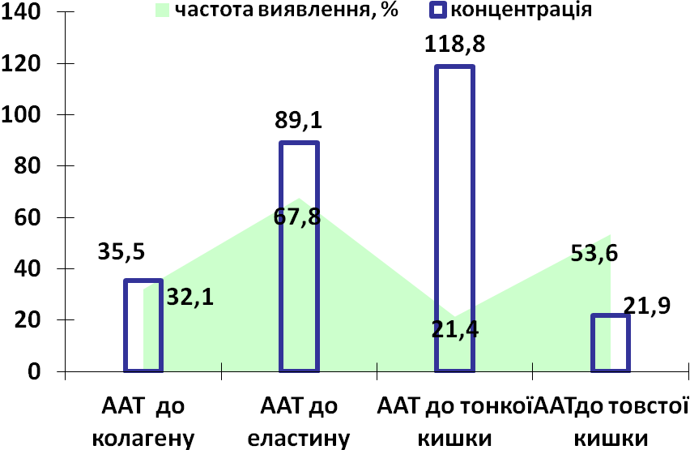
Рис. 7. 5 Концентрація аутоантитіл в крові пацієнтів СХО
Концентрація аутоантитіл до еластину й колагену була на порядок вищою, ніж у групі порівняння.
Таким чином, результати наших досліджень показали, що у пацієнтів СХО є різноманітний спектр геномних і епігеномних тригерних факторів, асоційованих з різним характером синдромокомплексу й тяжкістю стану та відсутністю належних результатів від традиційних методів лікування.
Може бути наявність поєднання геномних мутацій і епігеномних порушень метаболізму.
Етіологія розвитку СХО - найбільш частого післяопераційного ускладнення - може визначатися генетичними факторами. Генетичні порушення, викликані зміною первинної структури гена, можуть істотно змінювати кінетику й адгезивні властивості тромбоцитів, підвищення швидкості адгезії тромбоцитів може бути пов'язано не тільки з поліморфізмом генетичних маркерів С800Т, а й з іншими епігеномними порушеннями, що торкаються різних ланок резистентності й імуногенетичного контролю. У деяких випадках значною мірою такі епігенетичні фактори, як метилювання, впливають на експресію гена. Відомо, що в геномі з максимальною частотою відбувається метилювання за цитозином (С). Кожен ген унаслідок невеликих делецій може бути в різних поліморфних станах, у яких активності білкових продуктів різні.
Визначені ступені ризику розвитку спайкового процесу у післяопераційному періоді (табл. 7.18).
Таблиця 7.18
Ступінь ризику виникнення спайкового процесу у післяопераційному періоді
Показник | Ступінь ризику
Показник | І | ІІ | ІІІ
Оксіпролін мг/добу | 16,52 - 28,23 | 28,23 - 31,17 | Більше 31,17
Хондроітінсульфати г/л | 10,73 – 12,48 | 12,48 – 13,60 | Більше 13,60
Уронові кислоти мг/добу | 3,9 - 4,1 | 2,16 – 3,9 | Менше 2,16

На підставі аналізу результатів проведеного дослідження був розроблений алгоритм комплексного обстеження хворих СХО (рис. 7.6).

Рис. 7.6 Алгоритм комплексного обстеження хворих СХО

Таким чином, одним із генетичних факторів ризику розвитку СХО є наявність диплоїдних і гаплоїдних точкових мутацій гена інтегрину ITGA 2. Наявність мутантного диплотипу ТТ і гаплотипу СТ гена ITGA 2 є фактором ризику розвитку СХО. У 47% обстежених хворих з абдомінальною патологією виявлено наявність точкових мутацій гена ITGA 2 (патент на винахід України № 110915). Виявлено взаємозв'язок поліморфізму лейкоцитарних антигенів гістосумісності 1-го класу - HLA А9, А33, В56, В13 з високим ризиком розвитку СХО.
До епігеномних факторів, асоційованих з ризиком розвитку СХО, належить збільшення концентрації гострофазових білків - церулоплазміну, гаптоглобіну, С-реактивного білка, С3-фрагмента білків системи комплементу, зміни експресії генів молекул адгезії (СD31 збільшився на 10%, CD54 збільшився до 24,1% у зіставленні з групою порівняння - 13,25%), і наявність аутоантитіл до колагену, еластину, тонкого й товстого кишечника.
Рівень CD4 відновлюється до 430,7х10⁶/л, CD8 -256,6 х10⁶/л у зіставленні з групою порівняння - CD4 - 240,0 х10⁶/л, CD8 - 175,0 х10⁶/л; в основній групі вдалося знизити рівень екскреції оксипроліну до 15 мг/добу у зіставленні з групою порівняння - 40,4 мг/добу, що підтверджує ефективність комплексу лікувальних заходів, що проводиться (патент на корисну модель України № 89853).

РОЗДІЛ 8
ЗАСТОСУВАННЯ КОНСЕРВАТИВНОЇ ТЕРАПІЇ У ХВОРИХ НА УСКЛАДНЕНУ СПАЙКОВУ ХВОРОБУ ОЧЕРЕВИНИ
8.1. Прогнозування ефективності консервативної терапії у хворих на ускладнену СХО.
Консервативне лікування було проведено у 110 хворих основної групи, з них у 30 хворих застосовувалася ендоскопічна назоінтестинальна інтубація (ЕНІІ) тонкої кишки з метою декомпресії ШКТ. У 95 хворих групи порівняння були проведені стандартні консервативні заходи, спрямовані на відновлення пасажу по ШКТ.
Для оцінювання результативності консервативного лікування хворих зі СХО, ускладнену ГСКН, досліджувалися клініко-інструментальні дані обстеження хворих СХО.
Був проведений порівняльний аналіз результатів лікування на підставі клініко-анамнестичних даних та інструментальних методів дослідження.
Були визначені показники для прогнозування ефективності консервативного лікування хворих СХО, ускладнену ГСКН: больовий синдром, анамнестичні дані про кількість перенесених раніше операцій на органах черевної порожнини, УЗ-дані ОЧП (стан порожнистих органів, наявність перистальтики, фіксації петель кишечника, випоту у черевній порожнині).
На підставі нижче наведених даних ми виокремили 3 групи ризику негативного результату консервативного лікування хворих з ускладненою формою СХО (рис. 8.1).

Таблиця 8.1
Характеристика показників результативності консервативного лікування хворих з ускладненою СХО
Критерій | Значення | Бали
Терміни надходження до стаціонару хворого | До 24 годин | 0
Терміни надходження до стаціонару хворого | Пізніше 24 годин | 1
Кількість раніше перенесених операцій | 1 | 1
Кількість раніше перенесених операцій | 2 | 2
Кількість раніше перенесених операцій | 3 та більше | 3
Вид болю | Помірний, переймоподібний | 1
Вид болю | інтенсивний, постійний | 2
Температура тіла | До 37 | 0
Температура тіла | Більш ніж 37 | 1
Пульс | До 80 | 0
Пульс | Більш ніж 80 | 1
Діаметр тонкої кишки УЗД | До 3,0 см | 0
Діаметр тонкої кишки УЗД | Більш ніж 3,0 см | 1
Фіксація петель кишечника, УЗД | Локальна | 1
Фіксація петель кишечника, УЗД | Поширена | 2
Порушення перистальтики кишечника, УЗД | Маятниковий рух вмісту кишковика | 0
Порушення перистальтики кишечника, УЗД | Відсутність перистальтичних хвиль | 1
Випіт у черевній порожнині, УЗД і КТ | Відсутній | 0
Випіт у черевній порожнині, УЗД і КТ | Наявний | 1
Рівень непрохідності | Високий | 1
Рівень непрохідності | Низький | 2

Група високого ризику (сума балів більше ніж 9) - у всіх хворих (36 хворих) був відзначений негативний результат консервативного лікування. Усі хворі були оперовані в ургентному порядку після проведення передопераційних заходів підготовки.
Група середнього ризику (від 6 до 9 балів) - позитивний результат від консервативних заходів був у 30 (56,6%) хворих з 53. Була проведена комбінація консервативного лікування з ЕНІІ ШКТ (під час ендоскопії трансназально за зв'язку Трейтца заводили зонд з метою проведення активної аспірації кишкового вмісту). Застосували ЕНІІ ШКТ у 43 (81,1%) хворих, 10 хворим не проводилася у зв'язку з протипоказаннями до неї.
Група малого ризику (менше ніж 6 балів) - позитивний результат консервативних заходів ми спостерігали у 17 (81,0%) хворих з 21. У цій групі хворих ми застосовували консервативне лікування без використання ЕНІІ.
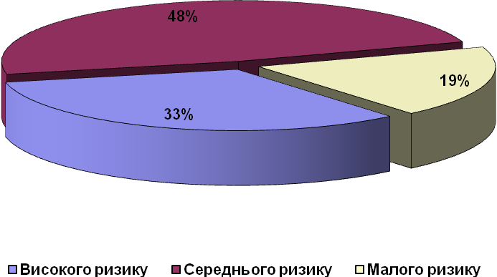
Рис 8.1. Розподіл хворих за прогнозуванням результатів консервативного лікування хворих на ускладнену форму СХО.
У групі малого ризику терміни розрішення явищ кишкової непрохідності консервативним шляхом склали в середньому 9,83,4 год.
Група середнього ризику - терміни розрішення ГСКН склали 18,64,4 год. У 23 хворих консервативні заходи без ефекту, в зв'язку з чим хворі були оперовані в ургентному порядку. У всіх випадках при інтраопераційній ревізії був підтверджений діагноз і необхідність ургентного оперативного втручання.
Група високого ризику - всі 36 пацієнтів були оперовані відразу після короткочасної передопераційної підготовки, інтраопераційно діагноз і доцільність оперативного втручання були підтверджені.
Дані бальної оцінки результату консервативних заходів подано в таблиці 8.2.
Таблиця 8.2
Результати бальної оцінки прогнозування результативності консервативних заходів у лікуванні хворих на ускладнену СХО
Група ризику | Позитивний результат | Негативний результат | Усього
Високого ризику | - | 36 (32,7%) | 36 (32,7%)
Середнього ризику | 30 (27,3%) | 23 (20,9%) | 53 (48,2%)
Малого ризику | 17 (15,4%) | 4 (3,6%) | 21 (19,1%)
Усього | 47 (42,7%) | 63 (57,3%) | 110 (100%)

На підставі спостережуваних частоти і процентного співвідношення хворих, які потрапили до групи високого, середнього та малого ризику, результативності лікування (позитивний і негативний), яка спостерігається, можна зробити висновки про високий рівень інформативності та валідності запропонованої моделі бальної оцінки. Зв'язок між групою ризику й результатом був підтверджений за допомогою непараметричного критерію χ2. Для числа ступенів свободи 2 критичне значення χ2 при рівні значущості p <0.01 становить 9.21. Фактичне значення критерію χ2 становило 43.567. Зв'язок між факторною та результативною ознаками статистично значущий при рівні значущості р <0.01, що свідчить про високу якість прогнозу.
З 95 хворих групи порівняння, яким були проведені ефективні стандартні консервативні заходи, відновлено нормальний пасаж по ШКТ у 37% хворих.
Таким чином, визначення групи ризику результативності консервативних заходів у хворих з ускладненою СХО забезпечує об'єктивний вибір виду та обсягу лікування. На підставі розробленої нами бальної системи прогнозування виокремили обгрунтованість і обсяг консервативних заходів з використанням ЕНІІ ШКТ, яка показана хворим із середнім ступенем ризику за умови відсутності протипоказань до неї, що забезпечило підвищення ефективності консервативних заходів в групі середнього ризику з 37% до 56,6%.
8.2. Консервативна терапія, спрямована на профілактику розвитку спайкової хвороби очеревини у післяопераційному періоді.
Оперативне втручання з приводу СХО - досить тяжка травма, що супроводжується високим ризиком ушкодження життєво важливих органів і структур у черевній порожнині у хворих з грубими метаболічними порушеннями. Спайковий процес і супутні хронічні захворювання значно знижують адаптаційні й функціональні можливості організму хворих до операційної травми.
У передопераційному періоді проводився комплекс заходів, спрямованих на відновлення пасажу по кишечнику, а при відсутності ефекту підготовка проводилася в максимально стислі терміни, необхідні для виконання оперативного втручання.
При лікуванні пацієнтів основної групи ми застосовували поетапну схему в поєднанні з профілактичними заходами, спрямованими на запобігання спайкоутворення, яка включала: 1) передопераційну підготовку, 2) інтраопераційну анестезіологічну підтримку, 3) терапію в ранньому післяопераційному періоді.
Передопераційна підготовка проводиться в досить стислі терміни. При цьому необхідно провести корекцію гіповолемії, гіпопротеїнемії, анемії, електролітних порушень, рівня глюкози, порушень реології крові, нормалізувати артеріальний тиск і поліпшити трофіку міокарда.
При аналізі динаміки лабораторних показників найбільшу увагу ми звертали на такі показники: вираженість анемії, гіпо- і диспротеїнемії, концентрація шлаків крові, показники згортання крові. Незважаючи на доступність зазначених показників, ми вважаємо, що вони сильно корелюють зі ступенем переносимості того чи іншого варіанту хірургічного втручання і ризиком розвитку ранніх і пізніх хірургічних ускладнень.
Наводимо схеми терапії, що проводилася, залежно від ступеня компенсації показників гомеостазу в доопераційному періоді.
Метою передопераційної підготовки було досягнення рівня: гемоглобіну не нижче 95-100 г/л при гематокриті - 27-32%; загального білка - ≥ 65 г/л; концентрація альбуміну - ≥ 28-30 г/л; припустимими значеннями для сечовини й креатиніну в крові пацієнтів перед виконанням розширених і комбінованих втручань вважали 12 ммоль/л і 280 мкмоль/л відповідно.
У разі легкого ступеня нутритивної недостатності використовували таку схему підготовки: 1000 мл розчину амінокислот, 1500 мл 10% розчину глюкози, добові дози електролітів (калій - 1 ммоль/кг/добу; натрій - 1,5 ммоль/кг/добу, хлор - 2 , 5 ммоль/кг/добу). Загальний калораж - 1400 ккал.
При середньому ступені білково-енергетичної недостатності дозування й препарати були такі: розчину амінокислот - (800-1000) мл, розчин для парентерального живлення - 500 мл, глюкоза - 20% - 1000 мл, добові дози електролітів. Загальний калораж такої схеми становить 2100 ккал.
Тяжкий ступінь нутритивної недостатності корегувався з використанням схеми: розчину амінокислот 800-1000 мл, розчин для парентерального живлення - 500 мл, глюкоза 20% - 1000 мл, добова доза електролітів. Калорійність цієї схеми 2550 ккал.
У передопераційному періоді в результаті проведених консервативних заходів нам вдалося досягти у більшості випадків суб- або компенсації клініко-лабораторних показників, загального стану й резервів організму пацієнтів основної групи.
В обох групах хворих інтенсивна терапія після операції включала введення антибактеріальних, протизапальних препаратів, корекцію гомеостазу, гемодинамічних порушень, корекцію мікроциркуляторних порушень, електролітних порушень, метаболічного ацидозу, поліпшення реологічних властивостей крові, корекцію гіпопротеїнемії, обміну ліпідів, детоксикаційні заходи, гепатотропну терапію, нутритивну підтримку. В основній групі була включена терапія, спрямована на профілактику спайкоутворення. До схеми ведення хворих входило:
- введення препаратів з гіалуронідазною активністю. Обґрунтованість використання в передопераційному періоді обумовлена тим, що вони ​​ розподіляються в організмі протягом 25 - 30 хв. За рахунок високої протеолітичної (гіалуронідазної) активності, здатності зв'язувати інгібітори ферменту й стимулятори колагену, такі як іони заліза, міді, що у свою чергу забезпечує інгібування синтезу компонентів сполучної тканини.
- введення антиагрегантів, що забезпечує інгібування агрегації, адгезії й реакцію вивільнення тромбоцитів, зниження підвищеної судинної проникності, активізацію ендогенного фібринолізу, пригнічення адгезії й міграції лейкоцитів після ушкодження ендотелію, концентрації лейкоцитів в ушкоджених тканинах.
Усім хворим проводили інфузійну терапію: адекватну тканинну перфузію забезпечували введенням колоїдних і кристалоїдних розчинів, корекція гіперкоагуляції поряд з гіперволемією проводилася введенням низькомолекулярних фракцій гепарину - у 90,8% хворих. У 78,5% пацієнтів проводилася органоспецифічна підтримка, що включала введення гастропротекторів, кардіотропних, гепатотропних препаратів. Антибактеріальна терапія проводилася з використанням комбінації фторхінолонів і метронідазолу у 38% хворих, цефалоспоринів ІІ-ІІІ поколінь, метронідазолу й аміноглікозидів у 62% хворих. Основний шлях введення антибіотиків - внутрішньовенний.
З першої доби післяопераційного періоду призначалися інфузії ізоосмолярних розчинів електролітів, що позитивно впливають на реологічні властивості крові, мікроциркуляцію, а також нормалізують електролітний склад плазми крові. Крім того, проводилися інфузії гіперосмолярних кристалоїдних розчинів, що сприяють відновленню моторики ШКТ. З другої доби післяопераційного періоду призначалися прокінетики.
Усім хворим протягом післяопераційного періоду проводилася інфузійно-детоксикаційна терапія, в основі якої лежить гемодилюція, зв'язування й інактивація токсичних продуктів у судинному руслі, вплив на функції органів природної детоксикації, поліпшення реологічних властивостей крові й мікроциркуляції. Темп інфузійної терапії та її обсяг вирішувався в кожному конкретному випадку індивідуально, під динамічним контролем центрального венозного тиску, екскреторної функції нирок, лабораторних показників крові та стану серцево-судинної системи. Оптимальний рівень гемодилюції більшою мірою визначають показники гематокриту (у межах 30%). Добова кількість інфузійних середовищ коливалося від 30 до 100 мл/кг маси пацієнта при достатньому діурезі.
У комплексі інфузійної терапії застосовувалися колоїдні розчини. Добова кількість колоїдів становила до 20 мл/кг маси при середній швидкості введення 15 мл/хв.
Профілактика розвитку печінкової недостатності включає ранню гепатопротекцію, раціональну антибактеріальну терапію в поєднанні з метаболічною корекцією, попередженні гіповолемії й гіпоксемії. З метою корекції розладів функціонального стану печінки призначали гепатопротектори. Свіжозаморожену плазму переливали за наявності ознак коагулопатії.
З метою корекції анемії в післяопераційному періоді проводилися переливання еритроцитарної маси, перевага віддавалася вливанням відмитих еритроцитів.
Так само до схеми лікування хворих включалися препарати, спрямовані на:
- посилення функції ферментів фолатного циклу обміну метіоніну;
- замісну терапію за допомогою препаратів хондроїтину;
- інгібування експресії молекул адгезії й інтегринів;
- активацію диференціювання Т-лімфоцитів;
- сорбційну терапію і гемофільтрацію при надмірній концентрації факторів деструкції тканин;
- застосування цитостатиків у пізньому післяопераційному періоді після загоєння ран.
Таким чином, застосування в якості профілактики розвитку СХО очеревини в комбінації за схемою, що включає застосування препеаратів з гіалуронідазною активністю, антиагрегантів, фолатів і кобаламинів, препаратів хондроїтину, інгібіторів експресії молекул адгезії і інтегринів, активаторів диференціювання Т-лімфоцитів, сорбційної терапії та гемофільтрації при надлишковій концентрації факторів деструкції тканин (ЦВК, ПСММ, ЛЦТ), цитостатиків забезпечило зниження розвитку рецидиву СХО в ранньому і в пізньому післяопераційному періоді у хворих, оперованих на ОЧП.

РОЗДІЛ 9.
ОСОБЛИВОСТІ ХІРУРГІЧНОЇ АНАТОМІЇ ЧЕРЕВНОЇ ПОРОЖНИНИ В ЗАЛЕЖНОСТІ ВІД СПОСОБУ ОПЕРАТИВНОГО ВТРУЧАННЯ

Питання хірургічної анатомії черевної поржнини після операцій найчастіше виникає перед хірургами під час повторних операцій, що пов'язано із численними ускладненнями спайкового генезу й незадовільними результатами первинних оперативних втручань.
Базуючись на даних літератури і наших спостереженнях з хірургічної анатомії оперованої черевної порожнини (синтопія спайок), ми зробили такі висновки: в основному спайки утворюються в місцях пошкодження очеревини, розташування лігатур, установлених дренажів, місцях скупчення й поширення запальної рідини й крові. Так само чітко простежується тенденція спаювання органів, які межують один з одним.
Отже, після раніше проведених оперативних втручань у черевній порожнині з'являються спайки. Синтопія їх буде типова для кожної з цих операцій.
9.1. Синтопія спайок після апендектомії
Апендектомія - найбільш часте втручання на органах черевної порожнини. Отже, при повторних операціях часто зустрічаються спайки в ділянці оперативного втручання.
У більшості випадків (94,9%) апендектомія виконувалася розрізом за Волковичем-Дьяконовим-Мак-Бурнеєм В інших випадках в обстежених хворих на передній черевній стінці визначалися рубці від нижньосерединної лапаротомії (2,5%), параректального розрізу Ленандера (1,9%) й горизонтального доступу (0,6%) у правій клубовій ділянці. У переважної більшості хворих післяопераційні рани гоїлися первинним натягненням, однак у 7,6% пацієнтів на передній черевній стінці визначалися келоїдні й перехідні форми рубців.
При обстеженні черевної порожнини в 10,6% випадків після апендектомії не було знайдено ознак спайкового процесу. В інших випадках ми спостерігали спайковий процес, найбільш виражений у зоні оперативного втручання.
При цьому найбільш частими учасниками процесу внутрішньочеревної адгезії були сальникові і плівчасті спайки, площинні зрощення зустрічалися значно рідше, і ще рідше зустрічались тяжоподібні й поєднані форми спайок.
З огляду на досить часте виникнення синдрому Кноха після апендектомії, певний практичний інтерес становлять взаємовідношення великого сальника із серозними поверхнями черевної порожнини і, зокрема, з лапаротомним рубцем. У наших дослідженнях у 53,3% обстежених хворих до парієтальної очеревини зони післяопераційного рубця були підпаяні пасма великого сальника. У більшості випадків тканина сальника не тільки прикривала лапаротомний рубець на всій протяжності, а й фіксувалася до парієтально очеревині на достатній відстані від нього. Водночас у чверті хворих великий сальник прикріплявся окремими пасмами до верхньої й середньої частин доступу.
Крім вісцеро-парієтальних спайок великий сальник утворював і вісцеро-вісцеральні зрощення. Так, у третини обстежених людей після неускладненої апендектомії до купола сліпої кишки були припаяні пасма великого сальника, які в 18,6% випадків фіксувались також до висхідної ободової кишки й парієтальної очеревини правого бічного каналу (18,6%). Досить рідко (12%) пасма сальника припаювалися до стінки й брижі клубової кишки. У незначної частини хворих (6,6%) великий сальник був фіксований в ділянці малого тазу до серозної поверхні матки, правого придатка й сечового міхура.
Крім цього, від медіальної поверхні сліпої кишки до термінального відділу клубової кишки в 14,6% випадків прямували плівчасті й рідше тяжові спайки, які в незначною мірою деформували ілеоцекальний кут. Схема локалізації післяопераційних зрощень сліпої і висхідної ободової кишки у правій клубовій ділянці після апендектомії подана на рис. 9.1.
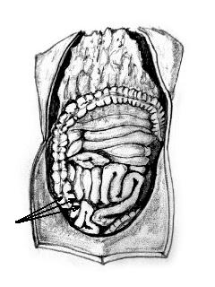
Рис. 9.1. Поширення спайок (синтопія) після апендектомії
Набагато рідше, ніж в інших відділах сліпої кишки, відзначалися зрощення задньої поверхні її купола. У 12% обстежених наявні площинні та плівчасті зрощення даної частини сліпої кишки з парієтальною очеревиною, що вистилає задню черевну стінку.
Висхідна ободова кишка в жодному випадку не підпаювалась до лапаротомного рубця. У 45,3% досліджуваних на латеральній поверхні висхідної кишки, у місці переходу парієтального відділу очеревини в вісцеральний листок локалізовано від 2 до 7 вісцеро-парієтальних плівчастих і змішаних спайок, що закінчуються сліпо вгорі й аналогічні за будовою до зрощень сліпої кишки.
У жодному випадку подібні зрощення не викликали деформацію даного відділу кишечника. Після операції з приводу неускладненого апендициту у 18,6% обстежених були 1 - 2 плівчасті спайки, що йдуть від медіальної частини висхідної ободової кишки до вільного краю термінальної частини клубової кишки. Термінальний відділ клубової кишки у 9,3% людей був припаяний до лапаротомного рубця, причому в одному випадку кишка була фіксована до рубця на всій протяжності останнього. Межпетльові спайки тонкої кишки після оперативного лікування неускладненого апендициту зустрічаються досить рідко й відзначені нами лише у 8% людей, які раніше перенесли дану операцію.
При дослідженні черевної порожнини після апендектомії з приводу ускладненого апендициту виявлено спайковий процес у всіх обстежених. Найчастішими учасниками процесу внутрішньочеревної адгезії у хворих після оперативного лікування ускладненого апендициту були сальникові спайки, які більш ніж удвічі перевищували кількість площинних спайок. Плівчасті, тяжевидні й поєднані форми спайки зустрічалися ще рідше.
У хворих другої групи відзначалися ознаки спайкового процесу не тільки в правій клубовій ділянці, а й за її межами.
Великий сальник після оперативного лікування ускладненого апендициту утворював численні зрощення із серозними поверхнями черевної порожнини й був найбільш частою ділянкою спайок. Так, у 100% спостережень у хворих відзначалося його припаювання до парієтальної очеревині лапаротомного доступу й до контрапертурних рубців у місцях розташування дренажів. У більшості випадків при цьому сальник фіксувався не тільки до рубця, а й на значній відстані від нього, утворюючи начебто вітрило, що відокремлює малий таз від вільної черевної порожнини. Крім цього, пасма сальника були припаяні до сліпої кишки (31,7%), висхідної кишки й парієтальної очеревини правого бічного каналу (26,8%), петель та брижі клубової й тонкої кишки (19,5%) і парієтальної очеревини малого таза з переходом на вісцеральний листок в ділянці верхньої стінки сечового міхура (7,3%). У половині випадків при цьому (3,6%) сальникові спайки виявилися в поглибленнях малого таза і в ділянці правого придатка. У 9,7% хворих пасма великого сальника визначалися в правій підреберній ділянці, фіксування до правої долі печінки й парієтальної очеревини печінкової сумки. Вектори адгезії великого сальника після апендектомії з приводу ускладненого апендициту подано на рис. 9.2. і 9.3.

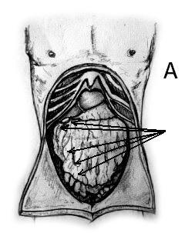
Рис.9.2. Синтопія спайок після апендектомії при ускладненому гострому апендициті
Сліпа кишка утворює інтимні зрощення з лапаротомних рубців у 32,9% випадків. Дещо рідше (21,9%) відзначалися плівчасті спайки, що фіксували сліпу кишку до бічних відділів парієтальної очеревини в ділянці правого бокового каналу. Подібні спайки були грубими й щільними та припаювали серозні поверхні на великій відстані. У деяких випадках дані зрощення викликали суттєву деформацію сліпої кишки. Крім цього, в ділянці позаду сліпокишкової ямки задня стінка сліпої кишки у 15,8% хворих припаювалась короткими плівчастими й тяжевими спайками до парієтальної очеревини.
Висхідна ободова кишка в жодному випадку не була підпаяна до лапаротомного рубця. У половини обстежених від її передньої поверхні до парієтальної очеревини правого бічного каналу спрямовувались 2-7 плівчастих спайок, що закінчувались сліпо вгорі. По ходу висхідної кишки дані зрощення викликали незначну деформацію її стінок. У деяких випадках передньобічна стінка товстої кишки до висхідної парієтальної очеревини фіксувалася щільними тяжовими спайками. Таким чином, поєднання плівчастих і сальникових зрощень правого бічного каналу робить його частково або повністю облітерованим і закритим для поширення ним перитонеальної рідини.
Клубова кишка у 18,3% хворих була підпаяна до висхідної кишки. У деяких випадках ці спайки були настільки грубими й короткими, що підтягували тонку кишку до товстої. При цьому змінювався ілеоцекальний кут, який ставав гострішим. Крім цього, клубова кишка у 14,4% обстежених була інтимно спаяна площинними спайками з лапаротомним рубцем. У рідкісних випадках (3,6%) відзначалося припаювання петель тонкої кишки до парієтальної очеревини в ділянці термінальної лінії тазу.
Однією з характерних рис спайкового процесу черевної порожнини після апендектомії з приводу ускладненого апендициту є наявність у значної кількості хворих (24,4%) інтимних площинних межпетельних зрощень тонкої кишки. Дані спайки локалізувались як на серозній поверхні стінок тонкої кишки, так і на її брижі. У своїй більшості ці спайки не викликали грубої деформації кишечника.
Лівий мезентеріальний синус завжди залишався вільним, а у правому зрідка визначалися поодинокі площинні та плівчасті спайки, що зв'язують тонку кишку з парієтальною очеревиною задньої черевної стінки. У хворих, що мають в анамнезі апендицит, ускладнений міжкишковим абсцесом, міжпетльові зрощення були досить грубими й добре васкуляризованими. Виразність останніх багато в чому визначалась близькістю до правої клубової ділянки.
Очеревинні поглиблення малого таза після оперативного лікування ускладненого апендициту незначною мірою також були залучені до спайкоутворення. Так, у чоловіків в exavatio rectovesіcalis, а у жінок в exavatio rectouterina у 24,1% випадків визначалися поодинокі плівчасті й тяжеподібні, вісцеро-парієтальні й вісцеро-вісцеральні спайки, фіксовані до стінок малого таза, сечового міхура, прямої кишки, матки та її зв'язок.
Ще однією прикметною особливістю спайкового процесу у хворих, які перенесли операцію з приводу ускладненого апендициту, є поширення внутрішньочеревної адгезії на верхніх поверхах черевної порожнини. Так, у 8,5% пацієнтів виявлено площинні та плівчасті зрощення правої долі печінки з діафрагмою і передньобічною стінкою живота.
У наших дослідженнях в обох групах у 7,6% пацієнтів на передній черевній стінці визначалися келоїдні й перехідні форми рубців. У всіх них відзначався більш високий рівень спайкових процесів порівняно із хворими, у яких загоєння відбувалося первинним натягненням.
Аналізуючи результати дослідження хірургічної анатомії живота після апендектомії, слід зазначити, що після даної операції в черевній порожнині відбуваються досить типові зміни, які мають, на наш погляд, захисно-пристосувальний характер. Так, сальникові і площинні спайки найчастіше виникають у місцях альтерації серозного покриву, що сприяє відмежуванню пошкоджених поверхонь. Утворення обширних плівчастих і сальникових спайок по правому бічному каналу й вище, очевидно, є наслідком поширення по ньому при запаленні очеревини інтраперитонеального ексудату. Розташування й будова подібних зрощень у поєднанні зі спайками великого сальника перешкоджає поширенню рідини у верхніх поверхах черевної порожнини. Лапаротомний рубець після апендектомії майже завжди бере участь у спайковому процесі. Це пов'язано, на наш погляд, з зоною ушкодження очеревини й ефектом чужорідного тіла, з утворенням асептичного запалення в місцях накладання швів. Останнє припущення підтверджується даними гістологічного дослідження.
Певна різниця в хірургічній анатомії оперованої черевної порожнини після різних форм апендициту ми пов'язуємо з поширенням запального ексудату на віддалені ділянки черевної порожнини, за рахунок чого стає можливим утворення межпетльових тонкокишкових спайок, часткова облітерація очеревини заглиблень малого таза у чоловіків і жінок та поява в деяких випадках ознак спайкового процесу у верхньому поверсі черевної порожнини.
9.2. Хірургічна анатомія живота після холецистектомії
Холецистектомія в даний час посідає провідне місце в хірургічному лікуванні жовчо-кам'яної хвороби. Повторні операції значно ускладнені, оскільки топографія правого підребер'я змінена післяопераційним спайковим процесом. У зв'язку з цим вивчення топографоанатомічної перебудови спайкового характеру після холецистектомії набуває особливої актуальності.
Нами обстежено 71 хворий після холецистектомії в анамнезі. При вивченні топографії черевної порожнини після холецистектомії виявлено, що в структурі спайок переважали площинні межорганні спайки. Сальникові спайки посідали друге місце. Плівчасті, тяжовидні, павутинні й поєднані спайки були рівнозначні й зустрічалися значно рідше площинних та сальникових зрощень. Максимальні спайкові зміни після видалення жовчного міхура відзначалися в правому підребер'ї, тобто в зоні операції.
Так, великий сальник після даної операції утворював як вісцеро-парієтальні, так і вісцеро-вісцеральні спайки. У 32,4% обстежених людей відзначалося припаювання його до парієтальноочеревинної зони післяопераційного рубця і в 15,5% від загального числа спостережень - до зони доступу. Найчастіше великий сальник був фіксований до нижніх сегментів паракостальних і верхньосерединного лапаротомних доступів, припаюючись не тільки до рубця, але й на відстані 4-5 см в бік від нього. У 39,4% людей після видалення жовчного міхура зазначалося знаходження сальника в підпечінковому просторі, який утворював там великі зрощення з нижньою поверхнею правої долі печінки (39,4%), печінково-дванадцятипалою зв'язкою (18,3%), круглою зв'язкою печінки (8,4%), поперечноободовою кишкою та її брижею (8,4%), дванадцятипалою кишкою і воротарем шлунка (7,1%).
У 16,9% випадків великий сальник був фіксований у верхньому поверсі черевної порожнини до бічної поверхні черевної стінки, причому у всіх спостереженнях дані зрощення поєднувалися зі спайками великого сальника в підпечінковому просторі. Ми не виключаємо можливого штучного розміщення сальника в підпечінковому просторі черевної порожнини хірургом після виконання основного етапу операції. Вектори адгезії великого сальника після холецистектомії наведені на рис. 9.3.

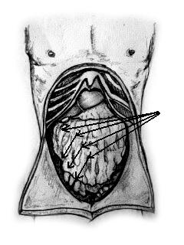
Рис. 9.3 Вектори адгезії великого сальника після холецистектомії
Печінка також була одним з найбільш частих учасників спайкового процесу після холецистектомії. Так, передня поверхня правої долі в 50,7% випадків була припаяна до парієтальної очеревини передньої черевної стінки і в 40,8% безпосередньо до паракостального рубця. Найчастіше подібні зрощення виявлялися у верхній (медіальній) частині доступу. У деяких випадках (16,9%) бічні відділи правої долі печінки були припаяні до серозної поверхні бічної стінки живота. Дані зрощення в основному мали вигляд коротких (0,5- 1,0 см) щільних плівок (стрічок) і тяжів, які досить жорстко фіксують праву долі печінки. Значно рідше визначалися більш довгасті (1,0-3,0 см) множинні тонкі й щільні тяжові спайки, які обумовлюють деяку рухливість правої долі.
Верхня поверхня правої долі печінки у 42,2% досліджених була фіксована тяжовими й плівчастими зрощеннями до діафрагми. Значно рідше в цій зоні відзначалися площинні й поєднані спайки.
Нижня поверхня правої долі печінки в деяких випадках була припаяна площинними спайками до печінкового вигину поперечної ободової кишки (25,3%), брижі поперечної ободової кишки (38,1%), великого сальника (39,4%), цибулини дванадцятипалої кишки (43,6%), воротаря шлунка (23,9%) та його малої кривизни (23,9%). Найбільш часто в утворенні подібних зрощень брали участь 4-й, 5-й і 6-й сегменти печінки.
Ліва доля печінки після холецистектомії значно рідше брала участь у спайкоутворенні, ніж права. Тільки при використанні верхньосерединної лапаротомії у 35,2% хворих, прооперованих з даного доступу, відзначалися вісцеро-парієтальні площинні зрощення лівої долі печінки з передньою черевною стінкою. Крім того, з лівою долею були спаяні поперечна ободова кишка (8,4%), великий сальник (7,1%) і мала кривизна шлунка (5,6%).
Зрощення парієтальної очеревини з печінкою як в ділянці лапаротомного верхньосерединного доступу, так і в зоні паракостального доступу були щільними і задіяли не тільки капсулу, а й поверхневі шари паренхіми печінки.
Порожнисті органи черевної порожнини після холецистектомії утворюють нечисленні спайки з передньою черевною стінкою в ділянці лапаротомного рубця. Так, у 15,5% випадків до очеревини паракостального доступу були припаяні стінки печінкового вигину ободової кишки, причому остання частіше фіксувалася до середньої частини рубця. У ділянці верхньосерединного рубця в 12,6% спостережень відзначалися вісцеро-парієтальні спайки тонкої кишки.
Порівнюючи рівні спайкового процесу після холецистектомії з верхньосерединного доступу й правостороннього паракостального доступу, слід зазначити, що у першому випадку відзначається менша кількість спайок. Так, при втручаннях на жовчному міхурі з верхньосерединного доступу права доля печінки й печінковий вигин ободової кишки практично не задіяні в утворенні вісцеро-парієтальних спайок. При доступі через верхньосерединну лапаротомію меншу кількість зрощень виявляють також і в правому піддіафрагмальному просторі. У цілому ідентична картина спайкових змін при використанні обох доступів спостерігається у підпечінковому просторі й сальниковій сумці.
Через своє анатомічне розташування після холецистектомії до спайкового процесу виявляються залученими утворення очеревини верхнього поверху черевної порожнини.
Печінкова сумка лише в одному випадку (1,4%) була повністю облітерована площинними зрощеннями. Набагато частіше (25,3%) вона виявлялася фрагментованою на кілька обмежених порожнин. При цьому повністю або частково замкнутим залишалося правий внутрішньочеревний піддіафрагмальний простір - задньоверхня частина печінкової сумки, обмежена зверху діафрагмою, ззаду вінцевою зв'язкою печінки, знизу правою долею печінки, зліва серповидною зв'язкою печінки й праворуч, і спереду площинними зрощення печінки і діафрагми. Крім цього, спереду є більш постійні зрощення печінки з очеревиною передньої стінки живота, у т. ч. і в ділянці паракостального лапаротомного доступу.
Передньоверхню частину печінкової сумки тільки в деяких людей (19,7%) було повністю облітеровано за рахунок зрощення 4-го, 5-го і 6-го сегментів печінки, а також спайок поперечної ободової кишки і великого сальника з очеревиною передньої черевної стінки.
У деяких випадках (19,4%) підпечінковий простір був повністю заповнений конгломератом зрощень, який складався із сальника, поперечно-ободової кишки та її брижі, цибулини дванадцятипалої кишки, малої кривизни й воротаря шлунка.
Сальникова сумка після холецистектомії виявляється також залученою до спайкового процесу. До сальникового отвору у половини обстежених доступ був закритий зрощенням підпечінкового простору. Порожнина сальникової сумки в 29,6% випадків була частково або повністю облітерована за рахунок зрощення передньої та задньої стінок даного утворення. У деяких обстежених (18,3%) у сальниковій сумці відзначалися множинні тяжові й павутинні спайки, що зв'язують між собою серозну поверхню задньої стінки шлунка та парієтальну очеревину, що вистилає заочеревинний простір.
Як у чоловіків, так і у жінок у порожнині малого таза в 13,9% випадків визначалися вісцеро-парієтальні й вісцеро-вісцеральні тяжові та плівчасті спайки. Дані спайки незначною мірою облітерували очеревинні поглиблення малого таза.
До числа рідкісних і нетипових варіантів спайкоутворення, що зустрічались нам після холецистектомії з верхньосерединного лапаротомного доступу тільки в одному спостереженні (1,4%), слід віднести плівчасті зрощення між верхнім полюсом селезінки та дном шлунка.
У наших дослідженнях тільки у двох осіб (2,8%) на передній черевній стінці був відзначений келоїдний рубець від субкостальної правосторонньої лапаротомії. При цьому у них спостерігався більш виразний спайковий процес у черевній порожнині, ніж у пацієнтів з первинним загоєнням операційної рани.
Аналізуючи результати дослідження хірургічної анатомії живота після холецистектомії, слід зазначити, що так само, як і при апендектомії, максимальні спайкові зміни відзначаються в місцях пошкодження листків парієтальної та вісцеральної очеревини, тобто в зоні оперативного втручання, і шляхи можливого поширення інтраперитонеального ексудату. Так, великий сальник, незважаючи на свою віддаленість, досить часто виявляється фіксованим до лапаротомного рубця й в підпечінковому просторі. Цьому сприяють, з нашої точки зору, не тільки механічне пошкодження очеревини, а й присутність у цій зоні сторонніх тіл - дренажів і шовного матеріалу, а також можливе запалення. Утворений при цьому ексудат разом із залишками крові поширюється в межах печінкової сумки, де відбувається залучення в процес листків очеревини, випадання й організація фібріну, а згодом утворення спайок.
Утворення спайок у порожнині сальникової сумки та її часткова або повна облітерація, пов'язана, з нашої точки зору, із залученням до запального процесу підшлункової залози та накопиченням ексудату між листками сальникової сумки.
Залучення до спайкового процесу органів і тканин малого таза обумовлено поширенням крові з підпечінкового простору в порожнину малого таза.
Спайки в черевній порожнині після лапарпоскопічної холецистектомії переважали сальникові й площинні. Плівчасті й тяжовидні спайки не були виявлені.
Великий сальник фіксувався у 39,9% хворих до парієтальної очеревини в ділянці післяопераційного рубця. У 9,0% обстежених хворих виявлено спайки між пасмом великого сальника та нижньою поверхнею правої долі печінки.
Спайки між нижньою поверхнею печінки й цибулиною дванадцятипалої кишки були виявлені у 5,0% хворих.
Вектори адгезії після лапароскопічної холецистектомії подано на рисунку 9.4.
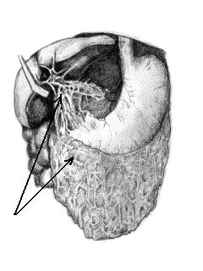
Рис 9.4. Вектори адгезії після лапароскопічної холецистектомії
Менша інтенсивність спайкоутворення в черевній порожнині після лапароскопічних операцій порівняно з відкритими видами операцій пов'язана з мінімізацією операційної травми, висушуванням очеревини, присутності сторонніх тіл. Поряд із цим локальні зони пошкодження очеревини є зонами ризику спайкоутворення.

9.3. Синтопія спайок після висічення виразки шлунка і дванадцятипалої кишки
Питання про топографію черевної порожнини у хворих, які перенесли в минулому висічення виразки шлунка і ДПК, має, безсумнівно, практичне значення. При виконанні інших операцій на органах черевної порожнини ризик ускладнень значно зростає, оскільки хірург стикається з технічними труднощами, зумовленими спайковим процесом, особливостям якого присвячено даний розділ.
У всіх випадках висічення виразки шлунка і ДПК виконувалося з верхньосерединного лапаротомного доступу.
У двох хворих (2%) спайок у черевній порожнині виявлено не було, у решті випадків виявлявся спайковий процес різного ступеня інтенсивності.
При вивченні морфологічної структури внутрішньочеревної адгезії виявлено, що після даного втручання переважають сальникові спайки. Друге і третє місце за частотою посідають площинні та плівчасті спайки. Далі в порядку спадання йдуть тяжовидні, поєднані й павутинні форми.
Великий сальник у 78,2% випадків був спаяний з парієтальною очеревиною в зоні верхньосерединного лапаротомного рубця. Зрощення великого сальника з післяопераційним рубцем частіше мали обмежений характер і були більш виражені в нижній частині рубця, проте в 14,8% випадків сальник був щільно припаяний до рубця на всій протяжності останнього.
Крім цього, великий сальник у деяких хворих утворював зрощення з цибулиною ДПК (21,8%), малої кривизною й антральним відділом шлунка (18,8%), лівою (14,8%) та правою (18,8% ) долями печінки, а також жовчним міхуром (12,8%).
Крім цього, сальникові спайки були виявлені також у нижньому поверсі черевної порожнини, коли відзначалося припаювання великого сальника до парієтальної очеревини правого бічного каналу (15,8%) й малого таза (18,8%), а також до місць стояння дренажів у клубових ділянках справа й зліва (100%). Вектори адгезії великого сальника після висічення виразки шлунка і ДПК подано на рис. 9.5.
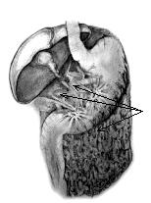
Рис. 9.5. Вектори адгезії висічення виразки шлунка і ДПК
Крім сальника, у верхньому кутку рани відзначалися зрощення з післяопераційним рубцем лівої долі печінки (30,7%) та передньою стінкою шлунка (15,8%). У 24,8% обстежених людей виявлено площинні спайки петель тонкої кишки з лапаротомним рубцем, причому петлі кишечника частіше припаювалися до середньої частини рубця.
У 16,8% випадків до парієтальної очеревинної зони оперативного доступу і до круглої зв'язки печінки була фіксована передня стінка поперченої ободової кишки. Слід зазначити, що припаювання органів відмічалося не тільки до верхньосерединного рубця, але й на значній протяжності від нього.
Рубцевий дефект локалізувався в 79,2% випадків на цибулині ДПК, у 13,8% випадків - у пілоричному відділі шлунка. В інших спостереженнях рубець розташовувався на малій кривизні шлунка. При всіх видах локалізації рубцевого дефекту в безпосередній близькості від нього нами виявлено короткі плівчасті й рідше тяжові спайки, які різною мірою деформували шлунок і ДПК, викликаючи звуження, перегини та ін. Більшість даних спайок мали настільки велику щільність.
У порожнині сальникової сумки після подібних операцій у 22,8% обстежених відзначаються плівчасті й тяжові спайки, які фіксують задню стінку тіла шлунка та пілоричного відділу до заднього листка парієтальної очеревини.
Печінкова сумка змінювалася значно менше, ніж після холецистектомії, проте у 20,7% випадків виявлений спайковий процес, фіксованим площинними спайками до правої частки печінки, жовчного міхура, шлунка й цибулині ДПК.
Передшлункова сумка в 24,8% випадків була облітерована за рахунок зрощення парієтальної очеревини передньої стінки живота з передньою стінкою шлунка, лівою долею печінки, поперечної ободовою кишкою, шлунково-ободовою зв'язкою й сальником. У 12,8% людей були відзначені міжорганні зрощення селезінки й великої кривизни шлунка.
Після висічення виразки шлунка і ДПК не відзначено грубих рубцевих змін у зв'язках шлунка, а участь даних зв'язок у спайковому процесі істотно не змінює архітектоніку шлункових судин.
Однією з особливостей спайкового процесу порожнини після видалення виразки шлунка і ДПК є поширення його не тільки в зоні операції, але й на нижніх поверхах черевної порожнини. Так, у 15,8% обстежених відзначалися великі спайки між сальником і парієтальною очеревиною правого бокового каналу. Крім цього, великий сальник завжди був фіксований до контрапертурних рубців передньої стінки в лівій і правій клубових ділянках живота в місці стояння післяопераційних дренажів. Досить часто (13,8%) пасма великого сальника були фіксовані в ділянці малого таза, припаюючись як до парієтальних листків, так і до очеревини сечового міхура.
У третини обстежених (33,6%) після цього втручання виявлено межпетльові тонкокишкові площинні зрощення, коли одна або кілька петель тонкої кишки разом з брижею утворювали між собою короткі щільні органні спайки. В жодному спостереженні ми не зустріли тотального спаювання всіх петель кишкечника між собою. Лівий мезентеріальний синус у 17,8% спостережень був частково облітерований за рахунок плівчастих і тяжових спайок брижі та петель тонкої кишки з парієтальною очеревиною задньої черевної стінки. В ділянці зв'язки Трейца відзначалися одиничні плівчасті спайки з брижею поперечної ободової кишки. У декількох хворих (8,9%) зв'язка Трейца була рубцово змінена.
В очеревинних поглибленнях малого таза у третини хворих відзначено плівчасті й тяжопвидні спайки, що йдуть від парієтальної очеревини до внутрішніх органів малого таза, а також зв'язують очеревину внутрішніх органів між собою. Так, у чоловіків подібні зрощення відмічено між задньою стінкою сечового міхура й прямою кишкою. У жінок вісцеро-вісцеральні спайки частіше визначалися в матково-прямокишковому поглибленні між тілом матки й передньою стінкою прямої кишки.
У наших дослідженнях тільки у 2% людей, які раніше перенесли висічення виразки шлунка і ДПК, на передній черевній стінці був відзначений келоїдний рубець. У них у черевній порожнині спостерігався більш високий рівень спайкових процесів, ніж у пацієнтів з первинним загоєнням рани.
Аналізуючи результати дослідження хірургічної анатомії черевної порожнини після висічення виразки шлунка й ДПК, слід зазначити великий поліморфізм спайкових процесів. Так, після цього втручання відзначається поширення його як на верхній, так і на нижній поверхні черевної порожнини. Поряд з порожнинними зрощеннями відзначаються також множинні тяжовидні, плівчасті, змішані й сальникові спайки, проте останній тип зрощень значно переважає над усіма іншими. Після висічення виразки шлунка до спайкового процесу виявляються залученими як утворення очеревини верхнього поверху черевної порожнини, так і серозні порожнини нижнього поверху.
Подібна морфологічна картина спайкових процесів пов'язана, на наш погляд, не тільки з операційною травмою очеревини, а й із наявністю інших чинників внутрішньочеревної адгезії.
Крім цього, не можна виключити вплив на процес спайкоутворення травми очеревини верхнього й нижнього поверхів черевної порожнини, яка виникає при інтраопераційній ревізії та осушенні її марлевими серветками, а також можливий парез кишечника при перитоніті.
Разом з тим досить типовими залишаються зміни, пов'язані з механічним пошкодженням очеревини внаслідок оперативного втручання в зоні операції і в місцях стояння дренажів.

9.4. Хірургічна анатомія черевної порожнини після резекції шлунка за Більрот I і Більрот II
Резекція шлунка в даний час, як і раніше, посідає провідне місце в хірургічному лікуванні захворювань шлунка. Хірургам часто доводиться виконувати повторні операції на шлунку через розвиток великої групи патологічних синдромів, які мають назву «хвороба оперованого шлунка». З повторними операціями на шлунку хірургам доводиться стикатися і при раку оперованого шлунка. Процес внутрішньочеревної адгезії після резекції шлунка необхідно враховувати під час виконання інших операцій на органах верхнього й нижнього поверхів черевної порожнини.
Було досліджено 66 хворих, яким у різний час виконувалася резекція шлунка за Більрот I - 14 спостережень і за Більрот II - 31 спостереження.
У 100% випадків після резекції шлунка в різних модифікаціях у черевній порожнині відзначалися ознаки спайкового процесу, найбільш виражені в зоні оперативного втручання.
У структурі внутрішньочеревних зрощень після даного втручання переважали сальникові й площинні форми. Досить часто в черевній порожнині зустрічалися плівчасті й тяжовидні спайки. Після резекції шлунка за Більрот II зрідка виявлялися павутинні й поєднані типи спайок. Після резекції шлунка з накладенням гастродуоденоанастомозу спайковий процес локалізувався в основному у верхньому поверсі черевної порожнини.
Великий сальник у 84% випадків був спаяний з парієтальною очеревинною зоною верхньосерединного лапаротомного доступу, причому більшою мірою ці зрощення були виражені в нижньому куту рани. Крім цього, великий сальник був фіксований у третині випадків до передньої стінки й новосформованої малої кривизни шлунка, до зони шлунково-ки-шкового співустя (52%), а також до нижньої поверхні правої долі печінки (20%).
Крім сальника, у верхньому кутку лапаротомного доступу після резекції шлунка за Більрот в 60% випадків відзначалися площинні зрощення лівої долі печінки та парієтальної очеревини, аналогічні таким після ушивання проривної виразки шлунка та ДПК.
У 32% спостережень зазначалося спаювання правої частки печінки з парієтальною очеревиною передньої черевної стінки.
Шлунок своєю малою кривизною в 24% випадків був фіксований плівчастими спайками до нижньої поверхні правої долі печінки. Велика кривина шлунка у 16% хворих була припаяна тонкими плівчастими спайками до поперечної кишки та її брижі. У жодному разі передня стінка шлунка не була фіксована до зони лапаротомного рубця. Ми не відзначили грубої рубцево-спайкової деформації кукси шлунка та його зв'язкового апарату після резекції за методом Більрот I.
Поперечна ободова кишка і її брижа досить часто беруть участь у спайковому процесі після резекції шлунка з накладенням гастродуоденоанастомозу. Крім спайок зі шлунком, дану ділянку товстої кишки в 20% випадків було пов'язано площинними спайками з очеревиною передньої стінки живота в ділянці лапаротомного рубця. Дані зрощення частіше локалізувалися в середній частини верхньосерединного доступу. У 28% спостережень поперечна ободова кишка була фіксована до правої долі печінки, закриваючи шлях до підпечінкового простору.
У жодному разі після резекції шлунка за методом Більрот I нами не відзначено грубої рубцево-спайкової деформації поперечної ободової кишки та її брижі. В ділянці зв'язки Трейца післяопераційні зрощення не визначались.
Досить часто (24%) в нижній і середній третині лапаротомного доступу визначалися зрощення петель тонкої кишки з парієтальною очеревиною передньої черевної стінки.
У всіх випадках до спайкового процесу було залучено не лише лапаротомний рубець, але й прилеглі до нього ділянки парієтальної очеревини.
Після резекції за Більрот II спайковий процес поширювався на верхньому й нижньому поверхах черевної порожнини.
Великий сальник у 90,2% випадків утворював зрощення з верхньосерединним лапаротомним рубцем, причому в більшості випадків дані спайки зустрічалися в нижньому куту рани. Сальникові зрощення в 46,3% випадків відзначено також в ділянці знову сформованої малої кривизни шлунка і в такому самому співвідношенні в ділянці гастроєюноанастомозу. Крім цього, спайки великого сальника виявлено в підпечінковому просторі в ділянці кукси ДПК (41,4%), нижньої поверхні правої долі печінки й жовчного міхура (36,6%) і брижі поперечної кишки (39,1% ). При цьому ми не виключаємо, що пасма великого сальника були штучно розміщені хірургом у підпечінковому просторі для кращої герметизації кукси ДПК. Значно рідше (7,3%) пасма великого сальника були припаяні до петель тонкої кишки.
Якщо сальникові спайки частіше виявлялися в нижній частині лапаротомного доступу, то в середньому фрагменті його визначалася площинна фіксація передньої стінки поперечної ободової кишки (29,3%) і петель тонкої кишки (24,4%). Верхня частина верхньосерединного лапаротомного рубця майже в половині спостережень (48,8%) була зайнята площинними спайками печінки з парієтальною очеревиною. У цілому взаємовідношення тканин з післяопераційним лапаротомним рубцем були аналогічні такому після резекції за Більрот I.
У всіх випадках до спайкового процесу були залучені не тільки оперативний доступ, але й очеревина на значній протяжності від нього. Так, навіть у правому підребер'ї в 29,3% випадків визначалися площинні спайки правої долі печінки з очеревиною передньої черевної стінки.
Мала кривизна шлунка в місцях мобілізації судин і накладання швів у 19,5% спостережень була фіксована за допомогою плівчастих спайок до правої долі печінки. Велика кривизна шлунка у 21,9% випадків була припаяна плівчастими спайками до поперечної ободової кишки і її брижі. Передня стінка шлунка завжди залишалася інтактною та не брала участі в спайковому процесі. В жодному із спостережень нами не було відмічено грубої рубцево-спайкової деформації кукси шлунка.
Поперечна ободова кишка і її брижа досить часто брали участь у спайковому процесі після резекції шлунка за методом Більрот II. Так, брижа поперечної ободової кишки праворуч в 70,7% випадків була зрощена плівчастими й тяжовими спайками з куксою ДПК. У всіх спостереженнях було відзначено спаювання гастроєюнального анастомозу з брижі поперечної ободової кишки не тільки в місцях швів, а й на всій протяжності штучного отвору. У 43,9% хворих в ділянці штучного отвору були зв'язані плівчастими й ниткоподібними спайками з парієтальною очеревиною задньої черевної стінки.
У нижньому поверсі черевної порожнини після резекції шлунка за Більрот II у 26,8% спостережень відзначалася фіксація привідної та відвідної петель тонкої кишки до нижньої поверхні брижі поперечної ободової кишки. У жодному разі після резекції шлунка в різних модифікаціях ми не відзначили грубої рубцево-спайкової деформації поперечної ободової кишки і її брижі. Водночас в ділянки зв'язки Трейца в 21,9% випадків нами виявлено плівчасті, тяжовидні й змішані зрощення її з коренем брижі поперечної ободової кишки й привідної петлі тонкої кишки. Крім цього, у нижньому поверсі черевної порожнини у 14,6% хворих виявлено поодинокі межпетльові спайки тонкої кишки, без суттєвої деформації останньої.
Цікаво, що після резекції шлунка в різних модифікаціях утворюються нові взаємовідношення між утвореннями очеревини верхнього і нижнього поверхів черевної порожнини.
Рідкісні плівчасті спайки в цій ділянці не є серйозною перешкодою для сполучення переднього й заднього відділів післяопераційної сумки.
У більшості хворих після резекції шлунка за Більрот I передній відділ післяопераційної сумки був відносно замкнутим за рахунок зрощення великого сальника, печінки, ободової кишки і передньої стінки живота в ділянці післяопераційного лапаротомного доступу. Задній відділ цієї сумки майже завжди залишався вільним від спайок, проте шлях до нього у половині випадків був закритий спайковим процесом у передньому відділі.
Після резекції шлунка за Більрот II у верхньому поверсі черевної порожнини також утворюються два простори, розділені між собою куксою шлунка та його анастомозом.
Передній надбрижовий післяопераційний простір обмежений спереду черевною стінкою, ззаду куксою шлунка та його зв'язками, зверху правою долею печінки й діафрагмою, знизу поперечною ободовою кишкою та її брижею. Передній простір у більшості випадків заповнений сальником і частково облітерований за рахунок зрощення великого сальника з анастомозом, лапаротомним рубцем, куксою ДПК, а також зрощень печінки й поперечної ободової кишки з очеревиною зони лапаротомного рубця. Передній надбрижовий післяопераційний простір сполучається з нижнім поверхом черевної порожнини за допомогою правого бокового каналу.
Задній надбрижовий післяопераційний простір обмежений спереду задньою стінкою шлунка, анастомозом і залишками малого сальника; ззаду очеревиною; зверху хвостатою долею печінки і частково діафрагмою та знизу брижею поперечної ободової кишки. У 43,9% випадків у задньому просторі відзначалися павутинні й плівчасті спайки задньої стінки шлунка, шлунково-кишкового анастомозу та брижі поперечної ободової кишки з листком очеревини. Задній надбрижовий післяопераційний простір є відносно замкнутим і не пов'язаний з нижнім поверхом черевної порожнини.
Обидва простори сполучаються між собою за рахунок вузьких щілин з боків від кукси шлунка та шлунково-кишкового співустя в місцях порушення цілісності малого сальника й шлунково-ободової зв’язки. Традиційний шлях сполучення через сальниковий отвір у половині випадків після резекції шлунка за Більрот II залишається облітерований за рахунок зрощення переднього надбрижового післяопераційного простору.
У наших дослідженнях тільки в одного хворого (1,5%) з усіх, хто раніше перенесли резекцію шлунка в різних модифікаціях, був відзначений келоїдний рубець. При обстеженні черевної порожнини у нього спостерігався більш високий рівень спайкових процесів у порівнянні з пацієнтами, у яких рана загоїлася первинним натягом.
Аналізуючи результати дослідження хірургічної анатомії живота після резекції в різних модифікаціях, слід зазначити, що максимальні спайкові зміни спостерігалися в зоні травми очеревини, тобто в зоні операції. Цьому значною мірою сприяє наявність сторонніх тканин у місцях накладення швів і лігування судин (мала й велика кривизна шлунка, шлунково-кишковий анастомоз, кукса ДПК й лапаротомний доступ).
Після резекції шлунка в різних модифікаціях до процесу внутрішньочеревної адгезії виявляються залученими утворення очеревини верхнього поверху черевної порожнини. З нашої точки зору, подібні спайкові зміни обумовлені характером оперативного втручання, при якому травматичному впливу піддаються органи й тканини. У зв'язку із цим утворюються нові шляхи для поширення рідини черевною порожниною, які необхідно враховувати при цілому ряді запальних захворювань ОЧП. Наприклад, при гострих панкреатитах у хворих, які перенесли раніше резекцію шлунка, випіт вже не буде локалізований межами сальникової сумки, а можливе його поширення у вільну черевну порожнину.
У нижньому поверсі черевної порожнини після резекції за Більрот II також утворюються нові тканинні взаємовідношення й серозні порожнини, пов'язані з переміщенням петлі тонкої кишки у верхній поверх через вікно в брижі ободової кишки, що також впливатиме на поширення запального ексудату.
Таким чином, ступінь післяопераційних спайкових змін у черевній порожнині залежить від характеру раніше виконаної операції й ступеня залучення очеревини в запальний процес.
Максимальні спайкові зміни в порожнині оперованої черевної порожнини розвиваються в зоні оперативного втручання, проте при цілому ряді втручань, спайковий процес поширюється на віддалені від неї ділянки.
В ділянці лапаротомних доступів розвиваються досить типові зміни незалежно від характеру основного оперативного прийому. При цьому в утворенні вісцеро-парієтальних спайок найчастіше беруть участь органи, що займають межове положення щодо рубця.
Вісцеро-вісцеральні зрощення утворюються в місцях порушення цілісності серозної оболонки органів, скупчення й поширення патологічного випоту, крові й знаходження сторонніх предметів.
Найбільш часто після хірургічних операцій на ОЧП зустрічаються сальникові зрощення, далі, у напрямку убування, йдуть площинні, плівчасті, тяжовидні, поєднані й павутинні спайки.
За наявності перехідних і келоїдних форм післяопераційних рубців на передній стінці живота в черевній порожнині в більшості випадків відзначається більш високий рівень спайкових процесів.
Спайки відсутні в незначній кількості спостережень після неускладненої апендектомії, холецистектомії, висічення виразки шлунка і ДПК.
Внаслідок спайкового процесу в порожнині оперованого живота утворюються нові серозні порожнини й значно змінюється топографія утворень очеревини, у зв'язку з чим порушуються типові місця скупчення й поширення запальної рідини.

РОЗДІЛ 10
МЕТОДИ ХІРУРГІЧНОГО ЛІКУВАННЯ ХВОРИХ
СПАЙКОВОЮ ХВОРОБОЮ ОЧЕРЕВИНИ

10.1. Особливості техніки хірургічного лікування хворих спайковою хворобою очеревини
Метою оперативного лікування хворих СХО є відновлення адекватного функціонування ШКТ, ліквідація підвищеного внутрішньопросвітного тиску, попередження адгезіогенезу. Позитивний ефект досягається адекватним вибором доступу, обсягу вісцеролізу, прецинзійністю вісцеролізу, скороченням тривалості оперативного втручання.
Обсяг і техніка оперативного втручання залежали від вираженості проявів спайкової хвороби (вираженість і характер спайкових процесів, стан очеревини), кількість раніше перенесених операцій, змін кишечника.
При виконанні лапаротомії висікають післяопераційний рубець (рис. 10.1). Технічні складності супроводжують входження в черевну порожнину. Цей етап операції супроводжується високим ризиком ушкодження (десерозації, перфорації) підлеглих органів до післяопераційного рубця.
Етапи розсічення рубцево-зміненого апоневрозу й розтин черевної порожнини супроводжується високим ризиком ушкодження внутрішніх органів (рис. 10.2).
Тривалість вісцеролізу залежить від вираженості спайкового процесу в черевній порожнині.
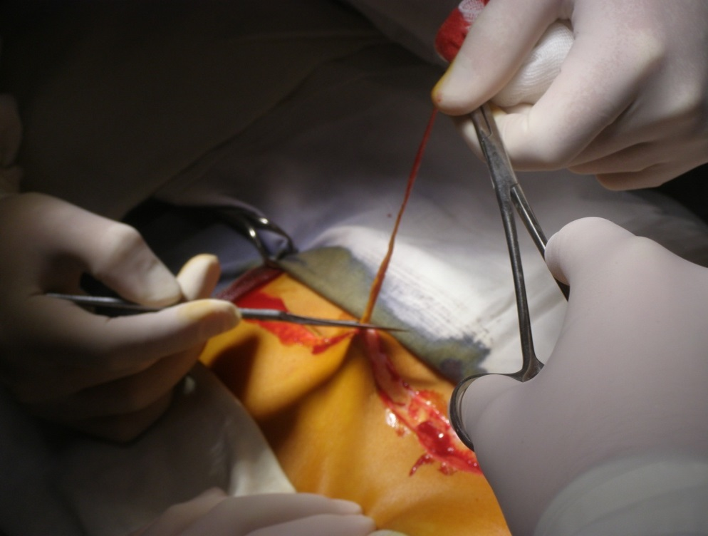
Рис. 10.1. Висікання післяопераційного рубця.

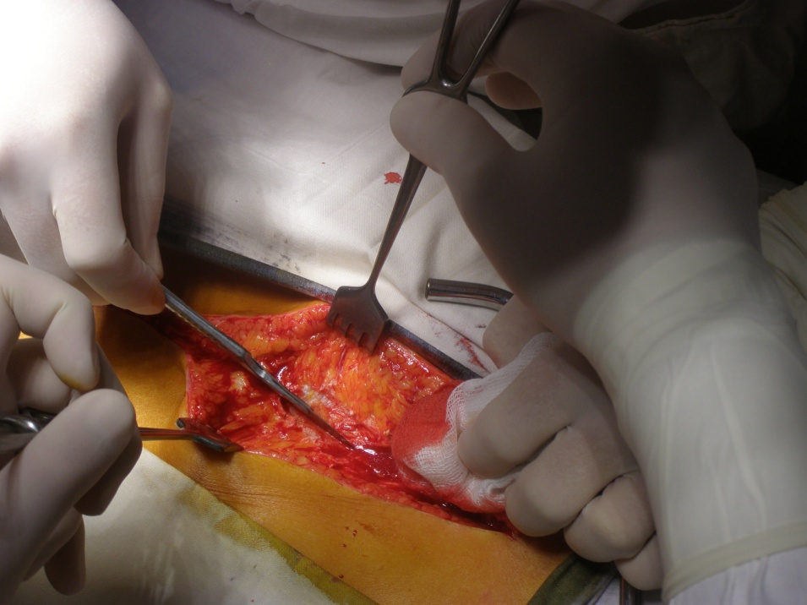

Рис. 10.2. Розсікання рубцево-зміненого апоневрозу.

Приклад входження в черевну порожнину подано на рис. 10.3.
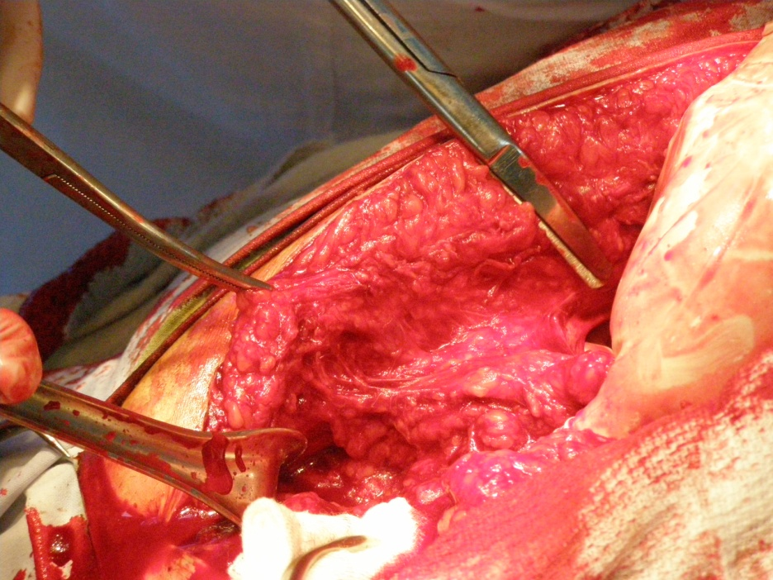
Рис. 10.3. Етап операції розтину – «входження» в черевну порожнину
Кореляція між тривалістю оперативного втручання та вираженістю спайкового процесу подана в таблиці (табл. 10.1).
Таблиця 10.1
Тривалість оперативного втручання залежно від спайкового процесу
Спайковий процес | Тривалість операції
Спайковий процес | верхньосере-динна |  | середньосере-динна |  | нижньосередин-на |  | ЛСА
Спайковий процес | n | t | n | t | n | t | n | t
Поодинокий Локальний  n =116 | 11 | 97±14 | 50 | 75±5 | 17 | 73±5 | 38 | 61±9
Поширений  Дифузний  n =149 | 19 | 144±13 | 94 | 124±4 | 24 | 106±12 | 12 | 81±17
n — кількість хворих, t — час операції (хв)
Аналізуючи середні значення тривалості різних операцій при поодинокому локальному спайковому процесі й при поширених дифузних явищах, можна зробити висновки, що мінімальне середнє значення операцій було досягнуто при методі ЛСА, що статистично значущо відрізняється особливо від середнього часу верхньосерединної операції, що підтверджено критерієм t-Стьюдента для р <0,05 (для одиничного процесу χ2 = 2163, χ2крит = 2,013 для кількості ступенів свободи 47, для поширеного процесу χ2 = 2944, χ2крит = 2045 для кількості ступенів свободи 29).
При локалізації спайкових процесів в епігастральній ділянці виконували верхньосерединну лапаротомію, у мезогастрії та гіпогастрії - середньосерединну й нижньосерединну лапаротомію відповідно. Головне правило вибору операційного доступу - це використання найкоротшого шляху до зони спайкових процесів у черевній порожнині. Це забезпечує виключення травми інших ділянок черевної порожнини, зручність маніпуляцій у ній.
Тривалість оперативного втручання пов'язана з поширеністю спайкових процесів. При поширеному (дифузному) й тотальному спайковому процесі тривалість оперативного втручання становила 124±4 хв, при поодиноких спайках і локальному спайковому процесі - 75±5 хв. Лапароскопічний адгезіолізис виконано 50 хворим.
Для досягнення прецінзійного адгезіолізису вводився 0,5% розчин новокаїну, що забезпечувало в місці введення гідропрепарування тканин для прецінзійного адгезіолізису, а також блокування рецепторів і поліпшення мікроциркулярного кровообігу (рис. 10.4).
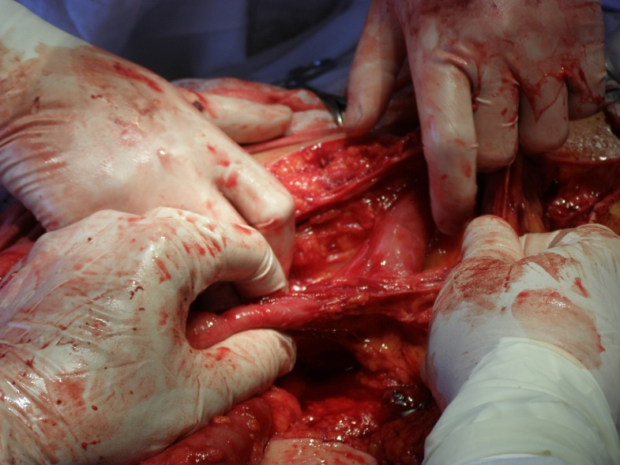
Рис. 10.4. Етап адгезіолізису при проведенні ревізії черевної порожнини
На рисунку показано послідовний етап адгезіолізису гострим шляхом, при якому від парієтальної очеревини відокремлюються всі підпаяні до неї органи черевної порожнини. Спайки й тяжі між петлями кишечника та іншими органами розсікали гострим шляхом, виділяли з рубцево-спайкових зрощень брижі тонкої кишки з повним її розправленням (рис. 10.5).
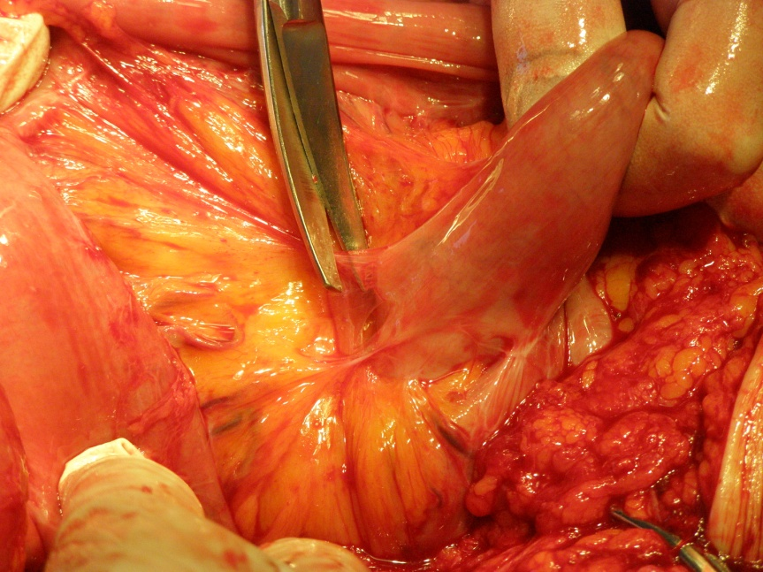
Рис. 10.5. Етап виділення з рубцевих і спайкових зрощень брижі тонкої кишки.
Результатом ревізії черевної порожнини стала оцінка ступеня вираженості спайкового процесу згідно з поширенням зрощень. Характер поширення спайок за даними інтраопераційної ревізії подано в табл. 10.2.
У даній таблиці представлено характеристику спайкових процесів у черевній порожнині, яка визначає вид основного етапу операції і можливість виконання симультантних операцій.
Таблиця 10.2
Характеристика спайкового процесу в черевній порожнині
у хворих на СХО
Локалізація спайок | Локальний | Поширений | Тотальний | Усього
Зона операції | 16 (6,0%) | 7 (2,6%) | - | 23 (8,7%)
Післяопераційний рубець, великий сальник | 27 (10,2%) | 14 (5,3%) | - | 41 (15,5%)
Зона операції, великий сальник | 8 (3,0%) | 14 (5,3%) | - | 22 (8,3%)
Післяопераційний рубець, тонка кишка | 30 (11,3%) | 24 (9,1%) | - | 54 (20,4%)
Зона операції, тонка кишка | 28 (10,6%) | 21 (7,9%) | - | 49 (18,5%)
Вся тонка кишка | - | - | 51 (19,2%) | 51 (19,2%)
Тотальний | - | - | 25 (9,4%) | 25 (9,4%)
Всього | 109 (41,1%) | 80 (30,2%) | 76 (6,0%) | 265 (100%)

Лапароскопічний адгезіолізис виконувався у 38 хворих з локальним невираженим спайковим процесом. Метод відкритого входження першого троакара ми використовували у 12 хворих СХО. Виконували мінілапаротомію в ділянці пупка. Проводили пальцеву ревізію черевної порожнини в ділянці доступу, візуалізували вісцеральний листок очеревини й накладали шви, вводили троакар. Краї рани з'єднували, затягуючи накладені шви, що своєю чергою забезпечувало герметичність черевної порожнини. Накладали пневмоперитонеум і проводили ревізію черевної порожнини, що забезпечувало визначення точок введення троакарів. При технічних труднощах поетапно вводили троакари протягом виконання адгезіолізису. Ревізію великого сальника й петель кишечника виконували із застосуванням затискачів Бебкокка і ретракторів. Первинною метою стало виявлення ділянки кишечника, що спалася. Вісцероліз у безсудинних зонах виконували ножицями, спайки, що містять судини, ми розсікали за допомогою біполярної коагуляції. У випадках щільної фіксації петлі кишки до вісцерального листка очеревини ми висікали ділянку фіксованої парієтальної очеревини.
Під час ревізії органів черевної порожнини в ділянці спайкових процесів спостерігався різного ступеня вираженості перифокальний процес. Перифокальні зміни у вигляді рубців виявлено: у 110 хворих - обмежений перифокальний процес; рубцево-спайковий процес, який поширюється на прилеглі органи, було виявлено при місцевому поширенні спайкового процесу у 37 хворих і у 79 хворих з дифузним спайковий процесом; рубцево-спайковий процес у всій черевній порожнині із залученням прилеглих органів було виявлено у 68 хворих з тотальним спайковим процесом у черевній порожнині.
Завданням хірургічного лікування СХО була ліквідація спайково-рубцевого перифокального процесу. Іноді при локальному залученні до цього процесу ділянок тонкої кишки ми виконували резекцію цього сегмента кишки (у нашому матеріалі - у 6 (2,2%) хворих).
Дуоденоєюнальний анастомоз формували над зв'язкою Трейца, що забезпечувало мінімальне натягнення тканин у зоні анастомозу. Спосіб виконували так: мобілізували дуоденоєюнальний перехід.
Після резекції ділянки тонкої кишки з дефектом у межах неушкоджених ділянок (рис. 10.6) проксимальний і дистальний її сегменти дуоденоєюнальної зони зшивали дворядним швом із формуванням дуоденоєюнального анастомозу на зразок «кінець у кінець» або «кінець у бік». При цьому анастомоз формували над зв'язкою Трейца, досягаючи у такий спосіб мінімального натягнення тканин у зоні анастомозу.
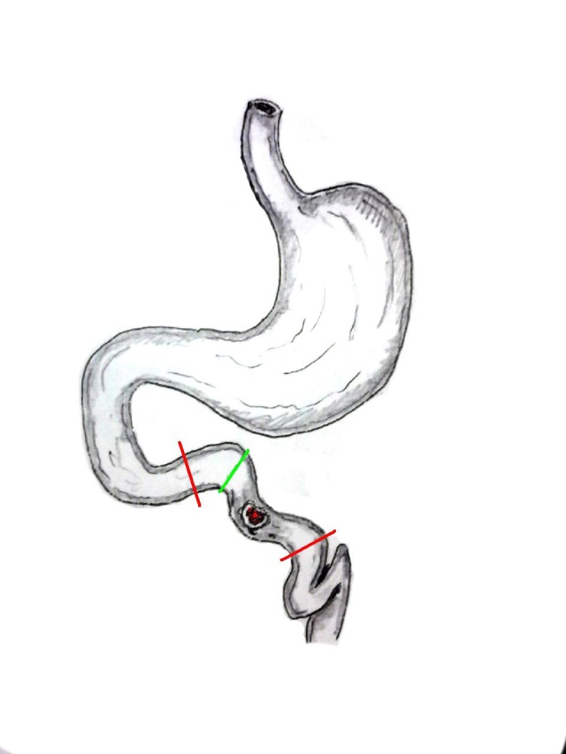
Рис. 10.6. Етап резекції ділянки тонкої кишки з дефектом у межах здорових тканин.

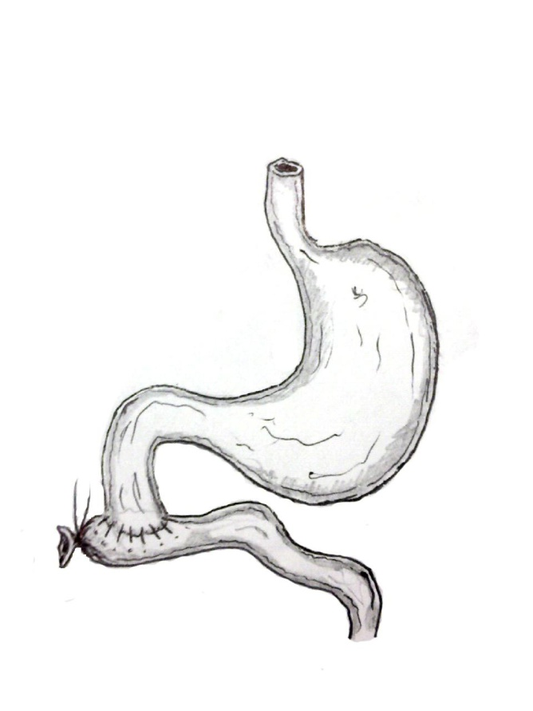
Рис. 10.7. Етап формування дуоденоєюнального анастомозу на зразок «кінець у бік».
Зону анастомозу вкривали адсорбуючою пластиною з її фіксацією швами нитками, що розсмоктуються (патент України на корисну модель № 64173) (рис. 10.7, 10.8).
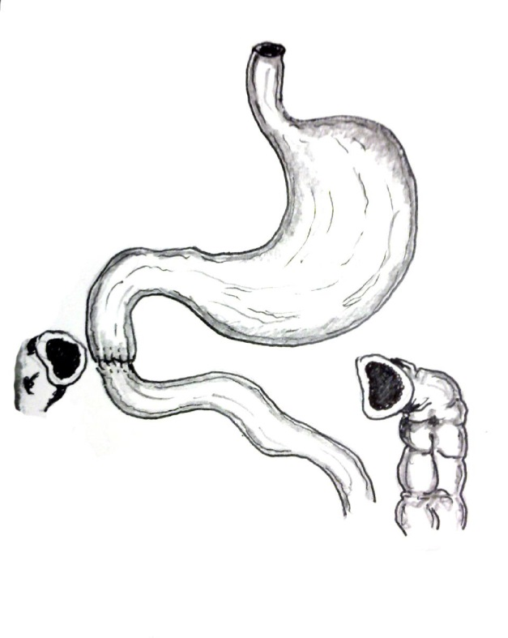
Рис. 10.8. Етап формування анастомозу на зразок «кінець у кінець».

При локалізації дефекту в ділянці ілеоцекального сегмента формували ілеоасцендоанастомоз у такий спосіб: відсепаровували кишку від прилеглих тканин. Після резекції ілеоцекального сегмента з дефектом у межах здорових частин накладали ілеоасцендостому (рис. 10.9).
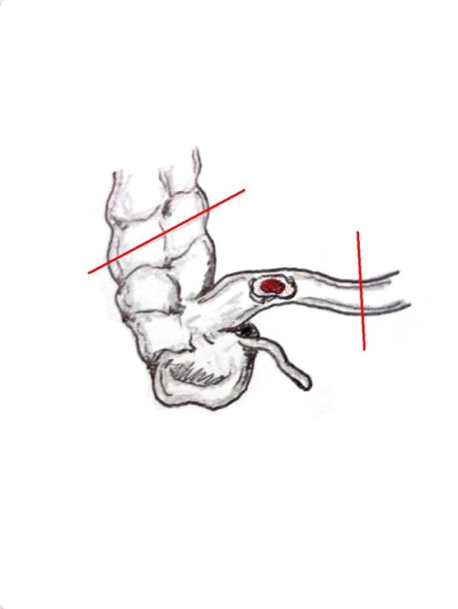
Рис. 10.9. Етап резекції ілеоцекального сегмента з дефектом у межах здорових тканин

Частини клубової кишки й висхідного відділу ободової кишки зшивали трирядним швом. Виконували інтубацію тонкої й товстої кишки через асцендостому. З метою декомпресії міжкишкового анастомозу вводили дренажні декомпресійні трубки через асцендостому (рис. 10.10).
Після виконання вісцеролізу евакуювали вільну рідину, кров з черевної порожнини, перевіряли гемостаз і цілісність органів. Виявлені ділянки десерозації ушивались.
Нами розроблені способи ізоляції пошкоджених ділянок кишки: ізолювали травмовані ділянки кишки адсорбуючою пластиною, фіксованою вузловими швами ниткою, що розсмоктується, що забезпечувало репарацію мезотеліоцитів.
Фіксована пластина ізолює травмовану ділянку серозного шару кишки, забезпечуючи цим відсутність ексудату травмованої кишки у черевній порожнині, що своєю чергою спричиняє репарацію тканин.
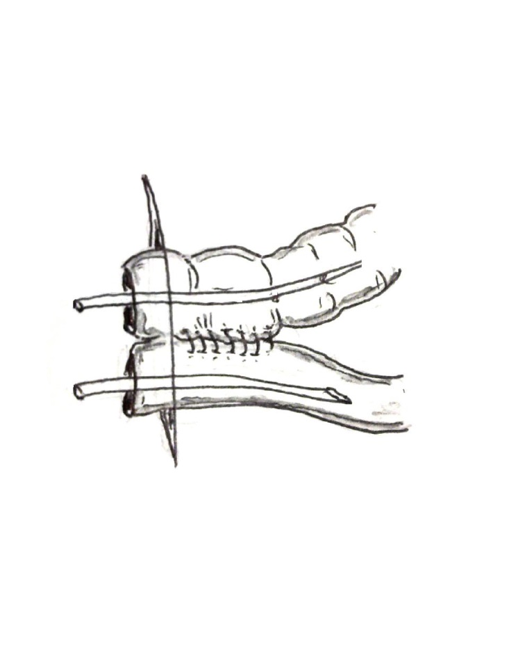
Рис. 10.10. Етап формування ілеоасцендостоми з інтубацією привідної та відвідної кишки
Другим етапом ілеоасцендостому закривали позаочеревинно (патент України на корисну модель № 65124) (рис. 10.11).
Поширений і тотальний рубцевий процес може призводити до формування спайкових конгломератів. З метою профілактики рецидиву СХО ми розробили спосіб накладення обхідного міжкишкового анастомозу.
При виявлені інтраопераційно спайкового конгломерату з кишкових петель ми накладали обхідний єюнотрансверзоанастомоз: вісцероліз тонкої кишки виконували протягом 1м від зв'язки Трейтца; виділяли на поперечній ободовій кишці ділянку 4см і накладали єюнотрансверзоанастомоз бік у бік на рівні tenia libera, з використанням лінійного зшивального апарату так, щоб тонка кишка розташовувалася уздовж осі поперечної ободової кишки. Інтубували кишечник трансназально за зону анастомозу. Після інтубації кишечника зону анастомозу додатково вкривали пластиною циркулярно протягом усієї зони швів анастомозу шляхом фіксування до стінки кишки вузловими швами, що розсмоктуються. Це сприяло ізоляції кишки від парієтального листка очеревини (Патент України № 76766).
Таким чином, при хірургічному лікуванні хворих з ускладненим перебігом СХО, краще використовувати ЛСА, у випадках неможливості застосування мініінвазивних методик слід інтраопераційно мінімізувати травматизацію очеревини, ізолювати ділянки десерозаціі, зони міжкишкових анастомозів, що в свою чергу забезпечить локальну репарацію і попередить розвиток СХО.
10.2. Застосування методу лапароскопічного адгезіолізису з використанням протиспайкових бар'єрних засобів.
На підставі проведених нами досліджень у передопераційному періоді визначено критерії прогнозування рівня складності лапароскопії в умовах спайкового процесу, що ґрунтується на:
а) даних анамнезу (перенесені операції на ОЧП) та аналізі типових топографо-анатомічних перебудов черевної порожнини після операцій на органах черевної порожнини;
б) клінічних проявах спайкової хвороби;
в) даних УЗД;
г) післяопераційному характері рубців передньої черевної стінки живота.
В основній групі 76 пацієнтів з СХО виконано адгезіолізис із введенням у черевну порожнину ПСЗ: на основі карбоксиметилцелюлози (КМЦ), гіалуронової кислоти (ГК) (табл.10.3.)

Таблиця 10.3
Види оперативних втручань з використанням ПСЗ
Вид оперативного втручання | Введення ПСЗ на основі КМЦ | Введення ПСЗ на основі ГК | Всього
Лапароскопічний адгезіолізис з ПСЗ | 6 (7,9%) | 23 (30,3%) | 29 (38,2%)
Етапний адгезіолізис з ПСЗ, з використанням повторного ЛСА | 7 (9,2%) | 14 (18,4%) | 21 (27,6%)
ЛСА з конверсією та введенням ПСЗ:  - з резекцією кишки  - без резекції | -  8 (10,5%) | 8 (10,5%)  10 (13,2%) | 8 (10,5%)  18 (23,7%)
Всього | 21 (27,6%) | 55 (72,4%) | 76 (100%)

Використання препаратів ПСЗ не залежало від виду оперативного втручання (дані підтверджені на рівні р <0,05, значення критерію χ2 становить 1.168, критичне значення χ2 = 5.991, зв'язок між факторною та результативною ознаками відсутній).
У 21 (27,6%) хворих, які перенесли ЛСА з введенням ПСЗ у терміни від 3-х до 7-и діб, здійснювали ЛСА по типу «second look» - етапний адгезіолізис з повторним введенням ПСЗ.
Для прогнозування складності лапароскопії в умовах спайкових процесів виокремили 3 ступені складності.
1 ступінь складності: в анамнезі перенесені 1-2 операції на ОЧП, відсутність клінічних проявів СХО, відсутність або поодинокі спайки між органами й черевною стінкою, за даними УЗД, 1 - 2 первинних лапаротомних рубці (19 хворих).
2 ступінь складності: в анамнезі перенесені кілька операцій на ОЧП; відсутність клінічних проявів СХО або больові форми спайкової хвороби, поодинокі спайки між органами й черевною стінкою, за даними УЗД, кілька первинних або келоїдних рубців після раніше виконаних лапаротомій (35 хворих).
3 ступінь складності: в анамнезі кілька операцій на ОЧП, різні операції з приводу СХО, клінічні прояви СХО в момент надходження і в анамнезі ГСКН, множинні спайки між органами й черевною стінкою, за даними УЗД, кілька первинних або келоїдних рубців після раніше виконаних лапаротомій (22 хворих).
Показаннями до ЛСА у хворих СХО, ускладненою ГСКН були наступні: наявність вільних від зрощень зон парієтальної очеревини на УЗД; післяопераційні рубці, які захоплюють до 2-х областей в різних ділянках черевної стінки з відсутністю виразних вісцеро-парієтальних зрощень порожнистих органів живота в проекції рубців; неефективність консервативного лікування; помірне здуття живота; відсутність розлитого перитоніту, щільних запальних інфільтратів, спайкових конгломератів зі спаяних між собою петель кишечника, кишкових нориць в анамнезі.
Виконували ЛСА у хворих СХО, ускладнену ГСКН, при відсутності наступних протипоказань: надмірне здуття живота, що утрудняє входження в черевну порожнину, обмежує обсяг робочого простору для виконання оперативного втручання; розлитий перитоніт, коли потрібно резекція кишки, інтубація кишечника; щільний запальний інфільтрат, що є причиною кишкової непрохідності; наявність спайкового конгломерату зі спаяних між собою петель кишечника; наявність кишкових нориць в анамнезі; гемодинамічна нестабільність; тяжкі серцево-легеневі розлади, що утрудняють накладення пневмоперитонеума.
Хворим з післяопераційними рубцями, які захоплюють від 3-х областей в різних ділянках черевної порожнини в поєднанні з наявністю вісцеро-парієтальних зрощень порожнистих ОЧП в проекції рубців, лапароскопічні маніпуляції протипоказані у зв'язку зі значним збільшенням операційного ризику. Відсутність вільних від зрощень зон черевної порожнини на УЗД є абсолютним протипоказанням до виконання лапароскопічної операції.
При проведенні ЛСА можна зіткнутися з такими труднощами: технічні труднощі у визначенні зони вільної від зрощень при постановці троакарів; відносний недолік вільного простору через перерозтягнуті кишкові петлі; перерозтягнуті кишкові петлі можуть легко травмуватися при маніпуляціях; обмеженими можливостями для підтягування і візуалізації кишкових петель; підвищена вразливість і кровоточивість серозних оболонок.
Для виконання операції досить створення внутрішньочеревного тиску не вище 12 мм рт ст. Два або більше інструментальних троакара 5 мм вводили під безпосереднім контролем відеокамери. Використання техніки «тяги-протівотягі» забезпечує адекватну ревізію, адгезіолізіс, уникнення ятрогених ушкоджень кишечника і паренхіматозних органів.
У зв'язку з високим ризиком ушкодження внутрішніх органів при лапароскопії 22 (28,9%) хворим із 3 ступенем складності лапароскопії та 4 (5,3%) хворим з 2 ступенем складності лапароскопії виконано лапаротомію, адгезіолізис і введення ПСЗ.
Раніше напади ГСКН мали 58 (76,3%) пацієнтів основної групи; у 37 (48,7%) хворих в анамнезі були лапаротомії з приводу ГСКН.
Терміни перебування пацієнтів основної групи в стаціонарі після операцій становив у середньому 8,1 дня після одноетапної операції; 12,3 дня після двоступеневих операцій із застосуванням протиспайкових бар'єрних засобів (на основі КМЦ, ГК).
До групи порівняння увійшли 62 хворих, оперованих в ургентному порядку традиційним способом з приводу ГСКН.
Перебування пацієнтів групи порівняння в стаціонарі після операції становило в середньому 14,2 дня. Рецидив ГСКН у цій групі в терміни до 1 року виник у 7 (11,3%) пацієнтів, 3 (4,8%) з них повторно оперовані.
Розподіл хворих за рівнем складності:
1 ступінь складності: 19 хворих (30,6%);
2 ступінь складності: 35 хворих (56,5%);
3 ступінь складності: 22 хворих (35,5%).
Методом вибору в діагностиці спайкової хвороби вважаємо діагностичну лапароскопію, яку за необхідності завершуємо ЛСА.
Для установки робочих інструментів у вільних від спайок місцях черевної стінки ми вибирали точки, максимально віддалені від рубців.
Після операцій на шлунку, печінки, органах панкреато-біліарної зони найчастіше зустрічаються сальникові, площинні й плівчасті вісцеро-вісцеральні спайки у верхньому поверсі черевної порожнини й вісцеро-парієтальні зрощення великого сальника й тонкої кишки в проекції післяопераційного рубця. Знаючи це, за результатами повторних операцій, ми розробили схеми найбільш безпечних і припустимих місць введення троакарів, камери та інструментів.
Для виконання лікувально-діагностичної та санаційної лапароскопії з приводу захворювання органів черевної порожнини й заочеревинного простору, лапароскопічної холецистектомії, за наявності верхньосерединного рубця оптимальними місцями введення першого троакара вважаємо типові точки Калька - латеральніше й нижче пупка (рис. 10.12).
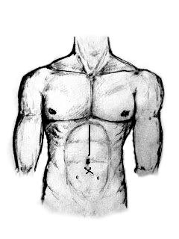
Рис. 10.12. Місця оперативного доступу для лапароскопічних маніпуляцій за наявності рубців на передній черевній стінці: кругла мітка - оптимальний доступ; х-мітка - припустимий доступ.

Якщо в анамнезі була середньосерединна лапаротомія з обходом пупка зліва, найбільш безпечним місцем введення першого інструмента вважаємо точку Калька справа (рис. 10.13).
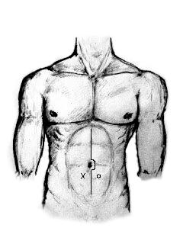
Рис. 10.13 Місця оперативного доступу для лапароскопічних маніпуляцій за наявності рубців на передній черевній стінці: кругла мітка - оптимальний доступ; х-мітка - припустимий доступ.
При нижньосерединному рубці сприятливою точкою є перетин зовнішньої межі лівого прямого м’яза живота з linea costarum (рис. 10.14).
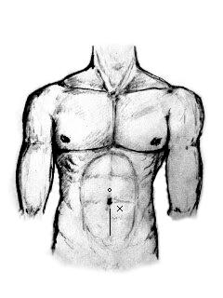
Рис. 10.14. Місця оперативного доступу для лапароскопічних маніпуляцій за наявності рубців на передній червній стінці: кругла мітка - оптимальний доступ; х-мітка - припустимий доступ.
Після операцій, виконаних паракостальним доступом у правому підребер’ї, вводимо лапароскоп у точці Калька протилежного від попередньої операції боку (рис. 10.15).

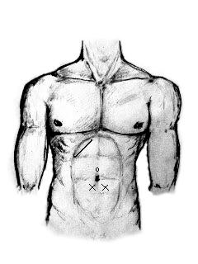
Рис. 10.15. Місця оперативного доступу для лапароскопічних маніпуляцій за наявності рубців на передній черевній стінці: кругла мітка - оптимальний доступ; х-мітка - припустимий доступ.
Після гінекологічних операцій, виконаних доступом Пфанненштиля або за допомогою нижньосерединної лапаротомії оптимальним місцем введення першого троакара вважаємо над пупком (рис. 10.16).
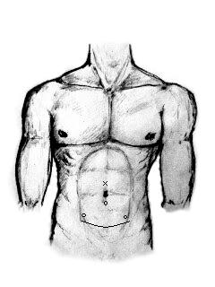
Рис. 10.16. Місця оперативного доступу для лапароскопічних маніпуляцій за наявності рубців на передній черевній стінці: кругла мітка - оптимальний доступ; х-мітка - припустимий доступ.
За наявності рубця за Волковичем-Д’яконовим найбільш безпечним місцем є точка Калька зліва та над пупком (рис. 10.17).
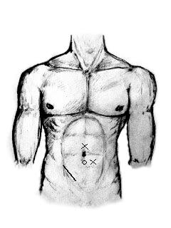
Рис. 10.17. Місця оперативного доступу для лапароскопічних маніпуляцій за наявності рубців на передній черевній стінці: кругла мітка - оптимальний доступ; х-мітка - припустимий доступ.
Лікувально-діагностичні лапароскопії після декількох лапаротомій у правій половині живота виконуємо з протилежного боку. Оптимальним місцем для створення пневмоперитонеуму й установки лапароскопа при цьому є типова точка Калька зліва нижче пупка. І, навпаки, при аналогічному лівосторонньому поєднанні подібних рубців оптимальним місцем для першого інструмента буде типова точка Калька справа й нижче пупка.
Перелічені вище місця установки перших інструментів вибрано нами на підставі аналізу хірургічної анатомії черевної порожнини після оперативних втручань для попередження ятрогенних ушкоджень органів, підпаяних до парієтальної очеревини ОЧП.
Основну роль при визначенні показань припустимості ендоскопічного втручання відіграють форма, напрямок і протяжність рубців, ступінь спайкового процесу й наявність вісцеро-парієтальних зрощень порожнистих органів. Відсутність вільних від зрощень зон парієтальної очеревини на УЗД є абсолютним протипоказанням до виконання лапароскопічної операції. Тільки при виявленні ділянки безперешкодного переміщення внутрішніх органів діаметром не менше ніж 5 см припустимим є дослідження черевної порожнини ендоскопом. Можливість подальших маніпуляцій визначається після ревізії.
Створення пневмоперитонеуму й введення троакара для оптики виконується «наосліп» є одним з найбільш небезпечних етапів лапароскопічних втручань у раніше оперованих пацієнтів. Застосування лапароліфтінгу за вдосконаленою нами методикою дозволяє умовно збільшити обсяг вільної черевної порожнини в кілька разів. Таким чином, перед введенням голки для накладення пневмоперитонеуму створюється безпечний простір, що дозволяє значно знизити ризик пошкодження внутрішніх органів. Висота ліфтингу у кожного пацієнта вибирається індивідуально під УЗ-навігацією. Визначальним чинником при цьому є рухливість передньої черевної стінки, що залежить від вираженості м'язового шару й підшкірно-жирової клітковини, наявності післяопераційних рубців і ступеня складності повторної лапароскопії.
Оптимальним місцем для лапароліфтингу, за нашими даними, є пупок (виняток становить присутність на черевній стінці середньосерединного рубця й пупкової грижі). Передню черевну стінку піднімаємо за допомогою 2 - 3 цапок, накладених на шкіру і підшкірну клітковину в безпосередній близькості від пупка, і під УЗ-навігацією вводиться голка Вереша. Анатомічна будова черевної стінки в ділянці пупка дозволяє здійснити ліфтинг навіть у хворих з пухкою і виразною підшкірною клітковиною. У результаті лапароліфтингу за пупкове кільце в проекції точок Калька утворюється вільний простір.
При використанні методу відкритого входження першого троакара ми виконували мінілапаротомію в ділянці пупка. Проводили пальцеву ревізію черевної порожнини в ділянці доступу, візуалізували вісцеральний листок очеревини й накладали шви, вводили троакар. Краї рани з'єднували, затягуючи накладені шви, що своєю чергою забезпечувало герметичність черевної порожнини. Накладали пневмоперитонеум і проводили ревізію черевної порожнини, що забезпечувало визначення точок введення троакарів. При технічних труднощах поетапно вводили троакари.
Після створення пневмоперитонеуму через порт вводили ендоскоп. При цьому проводили попередню ревізію черевної порожнини, під час якої ми визначали локалізацію й ступінь поширеності спайкового процесу, наявність перифокальних змін, ознаки кишкової непрохідності, визначення локалізації зони обструкції кишки й вираженість ішемічних розладів стінки кишки.
На підставі отриманих даних при первинній ревізії органів черевної порожнини ми визначали можливість проведення лапароскопічного вісцеролізу. У разі позитивного результату встановлювали додаткові троакари з інструментами. Вводилися троакари й інструменти через них в черевну порожнину під відеоконтролем та оптимальним розташуванням інструментів було поздовжнє їх розташування уздовж ендоскопа. Під час введення поетапно портів з інструментами проводився етапний вісцероліз з метою формування ходу для інструментів і забезпечення проведення адекватного вісцеролізу.
Під час вісцеролізу остаточно визначалися поширеність спайкових процесів. Синтопія зрощених петель кишечника, ступінь рухливості їх, дилятацію кишкових петель, стан стінок кишечника, наявність і характер випоту в черевній порожнині, наявність і ступінь вираженості перифокальних змін. Провідною метою було визначення зони обструкції кишечника. Ендоскопічними критеріями кишкової непрохідності вважалися роздуті петлі кишечника за рахунок рідини й газу; випіт у черевній порожнині; запальні зміни очеревини; дисциркуляторні зміни стінок кишечника; мала рухливість або фіксація спаяних петель кишковика; деформація за рахунок спайок сегмента тонкої кишки на тлі розширених петель кишечника.
Ревізію тонкої кишки виконували із застосуванням двох затискачів від ілеоцекального відділу кишечника в проксимальному напрямку до зони деформації кишки з ознаками розширення петель кишечника (лапароскопічна ревізія кишечника за ретроградним типом) з напрямком ділянки кишечника, що оглядається, щодо інструмента близько 45°.
При поширеному спайковому процесі в черевній порожнині з деформаціями петель кишечника застосовувався поетапний лапароскопічний вісцероліз, який включає вісцероліз з метою досягнення зони деформації кишки спайками, що викликали обструкцію кишечника.
На фармакологічному етапі інтраопераційної профілактики спайок необхідним є використання протиспайкових гелів (на основі КМЦ, ГК), що перешкоджають утворенню спайок.
Перед введенням в черевну порожнину протиспайкового гелю проводили контроль гемостазу з метою евакуації з черевної порожнини крові зі згустками, інфікованої вільної рідини.
У черевну порожнину вводили 250 мл протиспайкового стерильного розчину на основі ГК, а потім кожні 30 хвилин операції вводили в черевну порожнину не менше 100 мл розчину з метою зменшення утворення спайок після операцій на органах черевної порожнини, малого таза, останнє введення в порожнину – 500 – 1000 мл розчину, що забезпечує тимчасове розділення поверхонь органів черевної порожнини, малого таза завдяки флотації в рідині. Це мінімізує зіткнення тканин у критичний період, утворення фібрину та регенерацію мезотелію після хірургічної операції і, таким чином, перешкоджає утворенню спайок (патент України на корисну модель № 102103).
У групі без застосування ПСЗ на основі ГК у всіх був слабковираженний спайковий процес; у всіх, крім одного випадку, було тільки одне хірургічне втручання на ОЧП.
Антиадгезивний засіб на основі КМЦ ми застосували у 21 (27,6%) хворого. Кількість втручань, первинно виконаних нами лапароскопічно, становило 6, відкритих - 8, етапних лапароскопічних операцій - 7.
При застосуванні ПСЗ на основі КМЦ під час лапароскопічного адгезіолізису препарат заливали в черевну порожнину через 10 мм троакар.
Післяопераційний період у пацієнтів, яким ми застосували ПСЗ на основі ГК, мав нормальний перебіг. З першої післяопераційної доби виконували періодичне відкриття дренажу, випускаючи 20 - 30 мл рідини й оцінювали її характер, після чого дренаж перекривали. УЗ-контроль вмісту й характеру рідини в черевній порожнині проводили з другої післяопераційної доби з подальшим контролем на кожну другу добу. Препарат створює ефект гідрофлотації в черевній порожнині мінімум на 3 - 4 дні, на весь критичний період утворення міжорганних спайок. За нашими даними, максимальна кількість препарату міститься в черевній порожнині протягом 4-х діб після введення. Надалі залишки вільної рідини визначаються при УЗД ще протягом 7 – 14-и днів. Відзначено більш швидке виведення препарату у пацієнтів після лапароскопічного адгезіолізису порівняно з відкритими втручаннями, що пов'язано з різним ступенем операційної травми очеревини.
Застосування ПСЗ на основі КМЦ може здійснюватися як при лапароскопічних, так і при відкритих утручаннях, практично не впливає на тривалість наркозу й операції. Особливу увагу при цьому слід приділити герметичному ушиванню черевної порожнини з метою запобігання витікання препарату через черевну стінку в післяопераційному періоді. Дренажі після установки в черевну порожнину перекривалися.
Застосували ПСЗ на основі ГК у 55 (72,4%) пацієнтів, при цьому у 18 хворих виконали відкритим доступом адгезіолізис із введенням ПСЗ, 14 - здійснили під час етапного адгезіолізису. При застосуванні ПСЗ на основі ГК під час адгезіолізису препарат заливали в черевну порожнину завершальним етапом операції. Передню черевну стінку герметично ушивали з перекриттям дренажів.
Післяопераційний період у пацієнтів, яким ми застосовували ПСЗ на основі ГК, мав нормальний перебіг. Починаючи з першої доби, короткочасно відкривали дренажі для оцінювання характеру виділень з черевної порожнини. Необхідно відзначити, що з 17 відкритих втручань із застосуванням ПСЗ на основі ГК 8 супроводжувалися резекцією тонкої кишки. Неспроможності анастомозів у післяопераційному періоді не було виявлено.
Починаючи з другої доби виконували УЗ-контроль черевної порожнини на предмет наявності вільної рідини й стану кишечника. При цьому значні відмінності між лапароскопічними й традиційними втручаннями в динаміці зменшення кількості вільної рідини не було.
Показаннями до проведення програмної лапароскопії з етапним адгезіолізисом були: виразні ознаки парезу кишечника; вільна рідина в черевній порожнині; висока схильність до спайкоутворення (соматотип С-Т, Т-Т; підвищення екскреції сполучнотканинних метаболітів (оксипроліну)). Було виконали програмна лапароскопія з етапним адгезіолізисом і застосуванням ПСЗ 14-и пацієнтам, які перенесли ЛСА з введенням ПСЗ. Вибір терміну втручання залежав від загального стану пацієнтів, відновлення пасажу по ШКТ, динаміки зменшення кількості вільної рідини в черевній порожнині за даними УЗД.
При виконанні динамічної лапароскопії пневмоперитонеум накладали через раніше встановлений дренаж. Перший порт встановлювали через рану після видалення дренажу, другий - у зоні максимально вільній від післяопераційних рубців. Після введення оптики виконували ревізію черевної порожнини, видаляли дренаж, за необхідності встановлювали додаткові порти. Вільну рідину аспірували. Здійснювали ревізію тонкої кишки. У 7 (4 - після введення ПСЗ на основі КМЦ, 3 - після ПСЗ на основі ГК) хворих виявили новоутворені пухкі вісцеро-парієтальні зрощення тонкої кишки в зоні післяопераційного рубця. Зрощення тупо розділяли, при цьому кишка легко відокремлювалася від передньої черевної стінки, кровотечі в зоні адгезіолізису не було в жодного пацієнта. Після розтину спайок вводили ПСЗ у черевну порожнину: у 3 спостереженнях повторно вводили ПСЗ на основі ГК, у 4 пацієнтів - ПСЗ на основі КМЦ.
Післяопераційний період у пацієнтів після етапного адгезіолізису на зразок «second look» із застосуванням ПСЗ мав перебіг без ускладнень. Пасаж відновлювався на 2 – 3-ю добу. Середній післяопераційний ліжко-день у стаціонарі після етапного лапароскопічного адгезіолізису із застосуванням ПСЗ становив 12,3 ± 2 дні.
Контрольне обстеження в термін від 6-и місяців до 1-го року пройшли 76 (100%) пацієнтів основної групи. При УЗД ознак вісцеро-парієтальних зрощень не виявили. У 4-х пацієнтів після застосування ПСЗ на основі КМЦ (n = 2) і ПСЗ на основі ГК (n = 2), у термін від 6-и місяців до одного року виконали діагностичну лапароскопію, при якій констатували відсутність висцеро-парієтальних зрощень.
В основній групі з явищами порушення пасажу по ШКТ в термін до 1-го року госпіталізовано 3 (3,9%) пацієнта, яких лікували консервативним шляхом, 1 (1,3%) пацієнт був повторно оперований. Рецидив ГСКН у цій групі в терміни до 1-го року виник у 7 (11,3%) пацієнтів, 3 (4,8%) з них повторно проперовано.
Завершували операцію ревізією органів малого таза, сигмовидної, ободової кишки, великого сальника, сліпої кишки, тонкої кишки до зв'язки Трейтца (лапароскопічна ретроградна ревізія органів черевної порожнини). Після установки дренажів у черевну порожнину ми їх перекривали з метою збереження протиспайкового гелю в черевній порожнині. Після чого ушивали передню черевну стінку пошарово. Принциповим був етап герметичного ушивання очеревини з використанням шовного матеріалу, що розсмоктується.
Хірургічна техніка не може застосовуватися при всіх видах СХО: у схожих ситуаціях одне оперативне втручання не є копією іншого. У кожному конкретному випадку, дотримуючись основних принципів методу, визначаються оптимальні варіанти лікування для кожного хворого. На підставі цих принципів розроблено спосіб лікування й профілактики спайок черевної порожнини у хворих, які страждають на СХО.
З метою досягнення чіткої анатомічної візуалізації, відділення спайок від здорових тканин, прецизійного вісцеролізу, а також зменшення кількості післяопераційних ускладнень унаслідок перфорації стінок кишки і тим самим скорочення часу перебування в стаціонарі та зменшення ризику рецидиву спайкової хвороби, ми використовували троакар зі стилетом і голку з вентильним клапаном, гнучкою трубкою й наконечником, відповідно до винаходу троакар виконано з внутрішнім каналом, вигнуто під кутом 150-160⁰, а стилет і наконечник голки вигнуті під тим самим кутом (рис.10.19). Виконання внутрішнього каналу троакара, стилета й голки, вигнутими під кутом 150-160^{0,} дозволяло здійснювати прецизійне підведення голки до вогнища спайкового процесу й точне маніпулювання в ньому і забезпечувало прецизійний вісцероліз (Патент України на корисну модель № 76580, № 76581).
Рис. 10.19. Загальний вигляд пристрою: вигнутий троакар - 1, стилет - 2, голка з вентильним клапаном - 3, гнучка трубка - 4, наконечник - 5.
За допомогою голки Вереша в черевну порожнину вводили вуглекислий газ, виконували троакарний лапароцентез і за допомогою ендоскопічної камери визначали точну локалізацію спайкового процесу. У черевну порожнину вводили вигнутий троакар 1 і голку, наконечник 5 якої вигнутий під тим самим кутом, препаровку виконували переривчастим струменем вуглекислого газу під тиском, який подавали через вентильний клапан 3 від інсуфлятора (рис. 10.20). Після чого виконували прецизійний вісцероліз.
Рис. 10.20. Прецизійне підведення голки до зони спайкового процесу
Для виконання вісцеролізу між органами й черевною стінкою використовували пневмоперитонеум із застосуванням м'яких затискачів, за необхідності для більшого відведення кишки від черевної стінки.
Ревізію великого сальника й петель кишечника виконували із застосуванням затискачів Бебкокка й ретракторів. Первинною метою ставало виявлення ділянки кишечника, що спалася. Вісцероліз у безсудинних зонах виконували ножицями, спайки, які містять судини, ми розсікали за допомогою біполярної коагуляції. У випадках щільної фіксації петлі кишки до вісцерального листка очеревини ми висікали ділянку фіксованої парієтальної очеревини. Роз'єднання міжорганних спайок проводилося тупим та гострим шляхом з використанням електрокоагулятора або ножиць. Тупим шляхом виконувався вісцероліз за наявності пухких площинних і поодиноких міжорганних спайок.
Необхідно відмітити, що ендоскопічна семіотика ранньої та пізньої ГСКН має свої характерні особливості.
При ранній ГСКН в черевній порожнині виявляється помірна кількість прозорого жовтуватого випоту, іноді каламутного, з геморагічним відтінком. Найчастіше місце непрохідності знаходиться в ділянці післяопераційного рубця, де визначається конгломерат кишкових петель, підпаяний до передньої черевної стінки. Зазвичай спайки пухкі, набряклі, але у деяких хворих уже на 10 - 12-й день після операції вони вирізняються значною щільністю. Роздуті й спалі петлі тонкої кишки характеризуються певним взаєморозташуванням у черевній порожнині (залежно від рівня непрохідності) й фіксовані в місці операційної травми. Місце непрохідності зазвичай прикрите роздутими петлями кишечника, і виявити цю ділянку часто буває дуже складно, а без застосування маніпулятора практично неможливо.
Ендоскопічна картина при пізній ГСКН також має свої особливості, головна з яких - наявність добре сформованих щільних спайок. Майже завжди є зрощення в ділянці післяопераційного рубця. При зміщенні зондом перерозтягнутих петель кишечника виникає відчуття їх ригідності й фіксації. Маніпулятор проводиться по кишечнику з деяким зусиллям, петлі, що розсуваються, йдуть за ним, а при усуненні зонда негайно повертаються на колишнє місце. Зазначена ендоскопічна ознака (симптом фіксації кишкових петель) обумовлена нерухомістю кишки в зоні обструкції внаслідок її деформації й фіксації спайками. Особливо чітко цей симптом виявляється при завороті або зовнішньому стисканні. Ригідність кишкової стінки обумовлена її набряком, підвищеним внутрішньокишковим тиском і скупченням вмісту в просвіті кишки.
Таким чином, використання нами розроблених методів лапароскопічного вісцеролізу із застосуванням ПСЗ дозволило досягти прецизійного вісцеролізу за рахунок чіткої візуалізації синтопії органів, патологічно змінених і здорових тканин, що у свою чергу дозволило знизити кількість післяопераційних ускладнень, ризик рецидиву спайкоутворення, скорочення термінів перебування в стаціонарі.
При виявленні, за даними УЗД, 3-го ступеня складності лапароскопії необхідно виконувати лапаротомію, адгезіолізис з введенням ПСЗ.
Застосування лапароскопії дає можливість керувати спайковим процесом у ранньому післяопераційному періоді, що необхідно для профілактики розвитку спайок. Використання нами методу дозволило досягти прецизійного вісцеролізу за рахунок чіткої візуалізації органів патологічно змінених і здорових тканин.
Застосування розроблених методик з метою профілактики рецидиву ГСКН дозволило знизити ризик розвитку рецидиву ГСКН на 3,5%, прояви порушення пасажу по ШКТ в термін до 1 року на 7,4%.

10.3. Роль інтраопераційної декомпресії шлунково-кишкового тракту в лікуванні хворих спайковою хворобою очеревини
У зв'язку з необхідністю відновлення прохідності ШКТ операція усуває причини, які викликали непрохідність, що призводить до перерозтягнення кишечника. Часто буває, що виключно усунення перешкоди не вирішує проблему, оскільки в післяопераційному періоді парез може спричинити скупчення в отворі ШКТ рідини й газу та перерозтягнення стінки порожнього органа, що може призвести до загрозливих ускладнень.
Методи декомпресії ми розділяли на методи передопераційної підготовки; інтраопераційне усунення причини непрохідності; методи інтраопераційні та післяопераційні, спрямовані на профілактику та лікування парезів в післяопераційному періоді.
При стандартній трансназальній інтубації тонкої кишки було виявлено такі недоліки: порушення функції зовнішнього дихання, обумовлене перебуванням зонда в носоглотці. Поява ознак порушення зовнішнього дихання (пригнічення кашльового рефлексу, недостатня дренажна функція трахеобронхіального дерева), пневмонії, були показанням до видалення назоінтестинального зонда, що не завжди збігалося з клінічною ситуацією.
При ретроградній трансцекальній інтубації зустрічалися технічні складності при проведенні зонда через баугінієву заслінку, надходження кишкового вмісту в операційне поле з бічних перфорацій, що з одного боку ускладнює процедуру виконання, а, з іншого боку, різко погіршує асептичність маніпуляції. Крім того, при ретроградному проведенні зонда через цеко- або апендікоцекостому необхідно подолати перешкоду у вигляді баугінієвої заслінки, що в ряді випадків викликає труднощі, що вимагають застосування спеціальних прийомів.
Обидва способи інтубації мають свої переваги і недоліки. Перебування зонда в носоглотці і пов'язані з цим порушення дренажної функції бронхіального дерева обмежують термін інтубації, не дозволяють використовувати його у осіб з порушеннями дихальної функції, що мають надлишкову масу тіла, запальні зміни в легенях до операції або прогнозованими в післяопераційному періоді.
Рис. 10.21 Спосіб інтубації тонкої кишки

Розроблений нами спосіб інтубації тонкої кишки шляхом трансназального введення інтубаційного зонду з провідником після виведення купола сліпої кишки через інтраопераційну контрапертуру на передній черевній стінці, фіксації його до країв рани, інтубаційний зонд з провідником на проксимальному кінці має закритий отвір з гумовими манжетами зовні, при цьому оральний кінець зонда виготовлений з бічними отворами до 3 мм через кожні 10 см в шаховому порядку. Зонд проводився до сліпої кишки, яку розтинали і виводили кінець зонда назовні, після чого отвір зонда відкривали, а провідник витягували. Додатково зонд фіксували до країв цекостоми (рис. 10.21).

10.4. Особливості відновлювальних етапів у хворих з товстокишковими стомами на тлі СХО
Для проведення відновлювальної операції всі хворі надходили в плановому порядку в задовільному стані. Для вибору доступу звертали увагу на розташування, рухливість привідних і відвідних сегментів кишечника. Виконували комп'ютерну томографію для визначення локалізації заглушеної механічним швом кукси кишки в черевній порожнині та її проекції на передню черевну стінку з метою вибору доступу у 17 (9,2%) хворих.
Відновлювальні операції виконані після первинних втручань через 4-6 міс. - у 98 хворих (53,0%), 7-12 міс. - у 68 (36,7%) пацієнтів і більше 1 року - у 19 (10,3%).
Серединним доступом оперовані 122 (67,0%) пацієнти й парастомічно - 44 (23,8%). При серединній лапаротомії, як показали вимірювання, привідні й відвідні сегменти кишки знаходилися осторонь від рани, задовільні умови виконання відновлюваного етапу досягалися за рахунок збільшення її. Розмір серединної рани становив 18,5 ± 3,5 см.
Тривалість операції, виконаної із серединної лапаротомії, становила 163,34±8,2 хв, тривалість етапу розсічення спайок - 58,2±10,04 хв. У 7 хворих (3,8%) під час операції при роз'єднанні спайок була перфорована стінка тонкої кишки. У 2 (1,1%) хворих резеційовано петлю кишки з перфорацією й накладено анастомоз, 5 (2,7%) - виконано ушивання рани кишкової стінки. У 12 (6,5%) хворих ушкодження стінки були в межах серозного й м'язового шарів. Після операції стійка перистальтика з'явилася через 3,24±0,25 доби, відходження газів - 4,15±0,30 доби, перше випорожнення - 4,68±0,33 доби.
При парастомічному доступі після висічення стоми рана розширювалася в напрямку заглушеної кишки за типом одного зі стандартних оперативних доступів до появи в зоні візуального контролю. Привідний і відвідний сегменти кишки знаходилися в центрі рани, середній розмір її становив 11,35±0,5 см. Операції тривали 124±9,64 хв, час вісцеролізу - 38,34±3,6 хв (табл. 10.3.)

Таблиця 10.3
Особливості оперативних втручань при різних доступах
Характеристика оперативних доступів | Лапаротомний доступ | Парастомічний доступ
Довжина рани (см) | 18,5±3,5 | 11,35 ± 0,5
Час операції (хв) | 163,34 ± 8,2 | 124 ± 9,64
Час вісцеролізу (хв) | 58,2 ± 10,04 | 38,34 ± 3,6

Слід зазначити, що види оперативних втручань статистично значущо вплинули на середнє значення довжини рани, час операцій і час вісцеролізу. Фактичні значення t-критерію Стьюдента становили 2,022, 3,108 і 2,041 відповідно, що є значущим на рівні p <0,05.
Розтин отвору кишки був у 3 (1,6%) хворих, дефект - ушитий. У 9 (4,7%) хворих було ушкоджено серозом’язовий шар стінки кишки. У післяопераційному періоді перистальтика відновилася через 1,58±0,12 доби, гази відійшли через 2,18±0,12 доби і випорожнення - 3,56±0,24 доби.
У ході дослідження особливостей спайкоутворення у хворих з колостомою виявлено, що спайки виникли у всіх хворих, яким сформовано стому, що пов'язано з розкриттям отвору кишки, травматичністю тканин черевної порожнини при операціях на кишечнику. Виражений спайковий процес в ділянці серединного рубця був у 74 (40,0%), кукси кишки - у 61 (33,0%) і колостоми у 50 (27,0%) хворих (рис 10.21).

Рис. 10.21 Вираженність спайкового процесу
У ділянці серединного рубця переважали вісцеро-парієтальні спайки, які фіксували петлі кишки, сальник до прилеглої передньої черевної стінки. В ділянці стоми й кукси заглушеної кишки зустрічалися частіше вісцеро-вісцеральні спайки. Зрощення між передньою черевною стінкою й внутрішніми органами виникали в місці встановлення дренажів. Навколо кукси заглушеної кишки спайки різної форми утворювали конгломерат із сальника, петель кишечника, кукси брижі. У зв'язку зі спайковим процесом технічні труднощі частіше виникали при виділенні кукси заглушеної кишки, ніж стоми.
У 27 (14,6%) хворих для відновної операції було достатньо мобілізувати від спайок привідні й відвідні сегменти кишки, можна було виконати з парастомічного доступу.
Парастомічний доступ застосовувався при локалізації стоми й кукси заглушеної кишки в одній або сусідніх анатомічних ділянках черевної порожнини. Випадків конверсії парастомічного доступу на серединну лапаротомію не було.
Тривалість оперативного втручання значною мірою залежала від часу розсічення спайок, яке при серединному й парастомічному доступі достовірно відрізняється. При серединному доступі висікали післяопераційний серединний рубець, виконували вісцероліз для підходу до привідного й відвідного сегменту кишки, що знаходяться поза апертурою рани, і тільки після цього етапу тривалість операції збігалася при обох доступах: виділення стоми і кукси кишки зі спайок, їх зіставлення й накладення анастомозу. Крім того, розміри серединної рани перевищують довжину парастомічного доступу, у зв'язку із чим необхідний додатковий час на виділення її країв від спайок.
Рухова функція кишечника відновлювалася на 1,0 - 1,5 доби раніше у хворих, прооперованих з використанням парастомічного доступу. Це пов'язано з мінімізацією травматизації проксимальної й дистальної кукси кишки та запобіганням зайвої травматизації інших органів черевної порожнини завдяки локальному вісцеролізу.
З метою відновлення цілісності кишечника після накладення двостовбурової колостоми розроблено методику позачеревного відновного етапу з використанням циркулярного зшивального апарату (Патент України на корисну модель № 87732).
Після позачеревної мобілізації ділянок привідного і відвідного сегментів кишки й відсікання країв кишки, які несуть зону стоми в межах здорових тканин, що зшивалися в зоні планованого міжкишкового анастомозу серо-серозними вузловими швами, після чого у відвідний сегмент кишки ми вводили циркулярний зшиваючий апарат, а у привідний сегмент кишки на виведений в нього наконечник апарату надягали упорну голівку апарату і прошивали (рис 10.22).
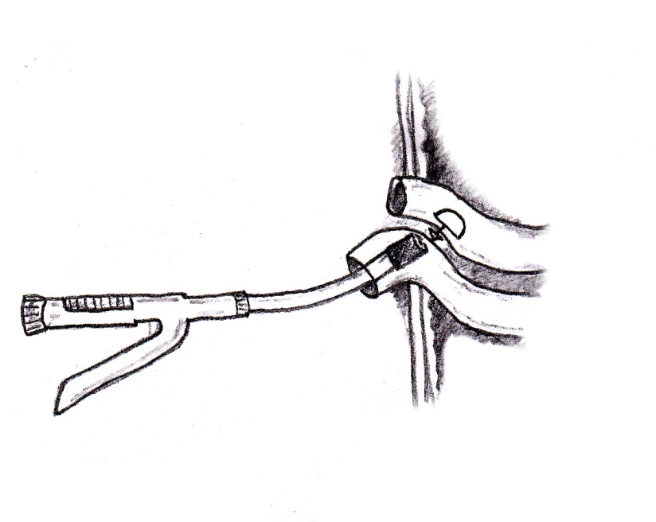

Рис. 10.22. Етап накладання міжкишкового анастомозу циркулярним зшиваючим апаратом

Вилучали апарат через відвідний сегмент кишки. Вільні краї сегментів кишки зшивали лінійним зшивальним апаратом (рис. 10.23 ).
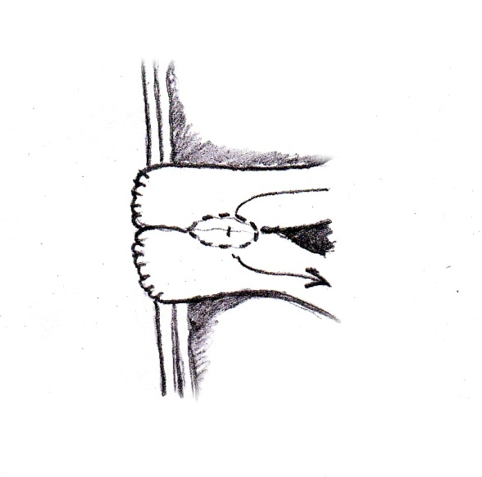
Рис. 10. 23. Етап заглушки привідного й відвідного сегмента кишки. Відновлювали цілісність передньої черевної стінки (рис. 10.24).

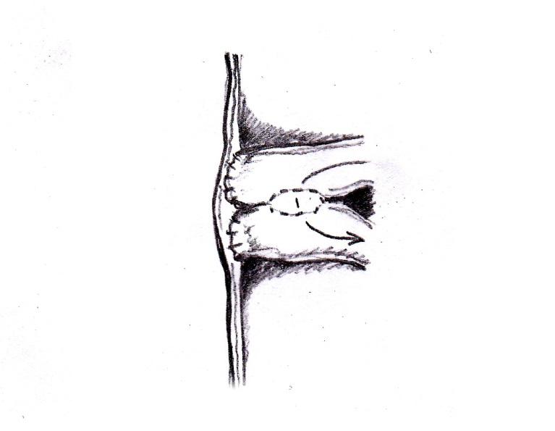
Рис. 10.24. Етап відновлення цілісності передньої черевної стінки

З метою виконання відновлювальних операцій на кишечнику упорну голівку циркулярного зшиваючого апарата фіксували в привідному сегменті товстої кишки за допомогою кисетного шва, адсорбуючу пластину укладали на упорну голівку, через задній прохід вводили циркулярного зшиваючий апарат у дистальний сегмент кишки, прошитий раніше, викручували наконечник, насаджували упорну голівку й прошивали разом обидва сегменти кишки (Патент України на корисну модель № 59425) (рис. 10.25).
Видаляли апарат з отвору кишки. Заводили трансанально зонд з метою декомпресії.
Лінію швів покривали ззовні другою адсорбуючою пластиною для додаткової ізоляції зони швів, що забезпечує ізоляцію зони анастомозу з очеревиною при технічній неможливості відновлення цілісності очеревини, яку використовували для екстраперитонізації товстокишкового анастомозу (Патент України на корисну модель № 59427) (рис. 10.26.).
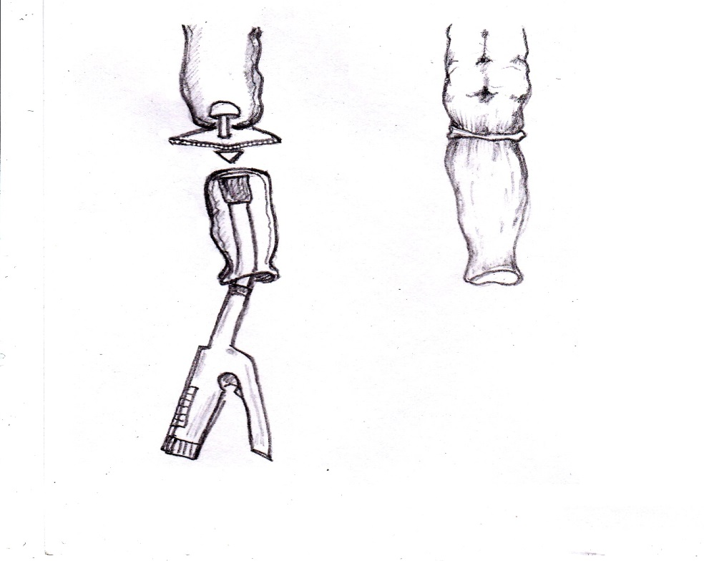
Рис. 10.25. Етап накладання анастомозу з використанням циркулярного зшиваючого апарата й адсорбуючої пластини
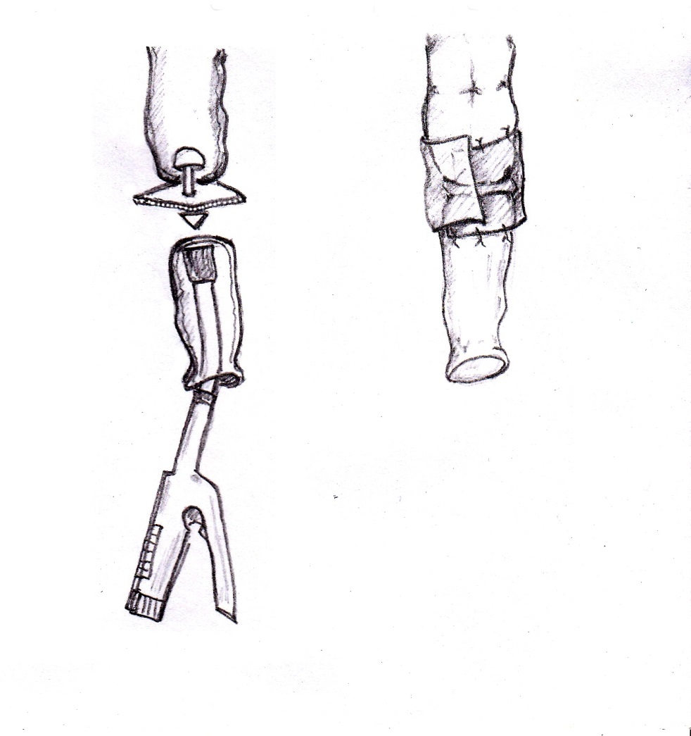
Рис. 10.26. Етап накладання анастомозу з використанням циркулярного зшиваючого апарата й адсорбуючої пластини з додатковим укриванням зони анастомозу

СХО виявлена у всіх хворих, яким сформовано стому, що пов'язано з розкриттям отвору кишки, травматичністю тканин черевної порожнини при операціях на кишечнику. Виражений спайковий процес виявлено в зоні післяопераційного рубця і дистальної кукси кишки, меншу щільність спайок виявлено в парастомічній ділянці. Відновлювальні операції на кишечнику з використанням парастомічного доступу мінімізують травматизацію проксимальної і дистальної частини кукси кишки, запобігають зайвій травматизації інших органів черевної порожнини завдяки локальному вісцеролізу.
Таким чином, при ускладненому перебігу СХО кращим є виконання ЛСА із застосуванням ПСЗ, у випадках виявлення тотального ураження спайковим процесом черевної порожнини, ознак перитоніту, вираженого парезу кишечника, кишкових стом, технічних труднощів у проведенні лапароскопії, протипоказань до пневмоперитонеуму показано виконання операції лапаротомним доступом.
Для виконання ЛСА використовувалося введення першого троакара під контролем УЗД або відкритим методом із застосуванням розроблених інструментів з метою досягнення прецизійного вісцеролізу.
При виявленні показань до інтубації кишечника переважно використовувалася методика трансназального проведення інтубаційного зонда з провідником після виведення купола сліпої кишки на передню черевну стінку.
При відновлювальних етапах на кишечнику застосовувалися вдосконалені методики відновлення цілісності кишечника з додатковою ізоляцією зон анастомозу й десерозацій.
Розроблено алгоритм лікування хворих на СХО (рис. 10.28).

Рис. 10.28 Алгоритм тактики лікування хворих СХО

РОЗДІЛ 11.
РЕЗУЛЬТАТИ ЛІКУВАННЯ Й ПРОФІЛАКТИКИ РОЗВИТКУ СПАЙКОВОЇ ХВОРОБИ ОЧЕРЕВИНИ

11.1. Найближчі результати хірургічного лікування
З 182 хворих СХО основної групи (І.А) з порушенням пасажу по ШКТ прооперовано 135 (74,2%) хворих з приводу ГСКН з використанням розроблених методик лікування і профілактики СХО (табл. 11.1).
Зі 176 хворих СХО групи порівняння (ІІ.А), 130 (73,9%) - прооперовано у зв'язку з ГСКН з використанням традиційних методик
Таблиця 11.1
Розподіл хворих СХО, ускладненою ГСКН, за видом виконаних оперативних втручань
Групи хворих | Основна група (І.А) | Група порівняння (ІІ.А) | Всього
Оперативне втручання | 135 (74,2%) | 130 (73,9%) | 265 (74,0%)
Консервативне лікування | 47 (25,8%) | 46 (26,1%) | 93 (26,0%)
Всього | 182 (100%) | 176 (100%) | 358 (100%)

На рівні р<0.05 гіпотеза про наявність зв'язку між параметрами розподілів відкидається (вибірки однорідні).
Аналіз результатів раннього післяопераційного періоду (протягом перебування хворого в стаціонарі) був проведений нами у всіх хворих основної групи і групи порівняння.
Відновлення перистальтики в основній групі (І.А) спостерігали на 1-2-у післяопераційну добу, гази почали відходити на 2-3-ю післяопераційну добу, випорожнення було на 3-4 післяопераційну добу. Відновлення перистальтики в групі порівняння (ІІ.А) спостерігали на 2-3-ю післяопераційну добу, гази почали відходити на 3-4-у післяопераційну добу, випорожнення було на 4-5-у післяопераційну добу.
Середній післяопераційний ліжко-день в основній групі (І.А) становив 9-11 днів; у групі порівняння (ІІ.А) - 13-14 днів.
Рання ГСКН розвинулася у 3 (2,2%) хворих основної групи (І.А) і у 7 (5,4%) хворих у групі порівняння (ІІ.А), яким була виконана релапаротомія, вісцероліз, інтубація тонкої кишки.
Неспроможність анастомозу розвинулася у 2 (1,5%) хворих основної групи і у 5 (3,8%) хворих групи порівняння (ІІ.А), у зв'язку з чим їм була виконана релапаротомія, вісцероліз, виведення колостоми.
Перфорацію гострих виразок тонкої кишки діагностовано у 4 (3,0%) хворих основної групи (І.А) і в 6 (4,6%) хворих групи порівняння (ІІ.А), у зв'язку з чим їм була виконана релапаротомія, вісцероліз, резекція сегмента тонкої кишки - 2 (1,5%) хворим основної групи (І.А) і у 4 (3,1%) хворих групи порівняння (ІІ.А); ушивання гострих виразок тонкої кишки (по 2 пацієнти в кожній групі), інтубація тонкої кишки.
Нагноєння післяопераційної рани спостерігалося у 2 (1,5%) хворих основної групи (І.А) і у 5 (3,8%) - у групі порівняння (ІІ.А).
Пневмонія розвинулася в післяопераційному періоді у 3 (2,2%) хворих основної групи (І.А) і у 3 (2,3%) - у групі порівняння (ІІ.А).
Післяопераційна летальність становила 2 (1,5%) хворих основної групи (І.А) і 5 (3,8%) - в групі порівняння (ІІ.А) (рис. 11.1). 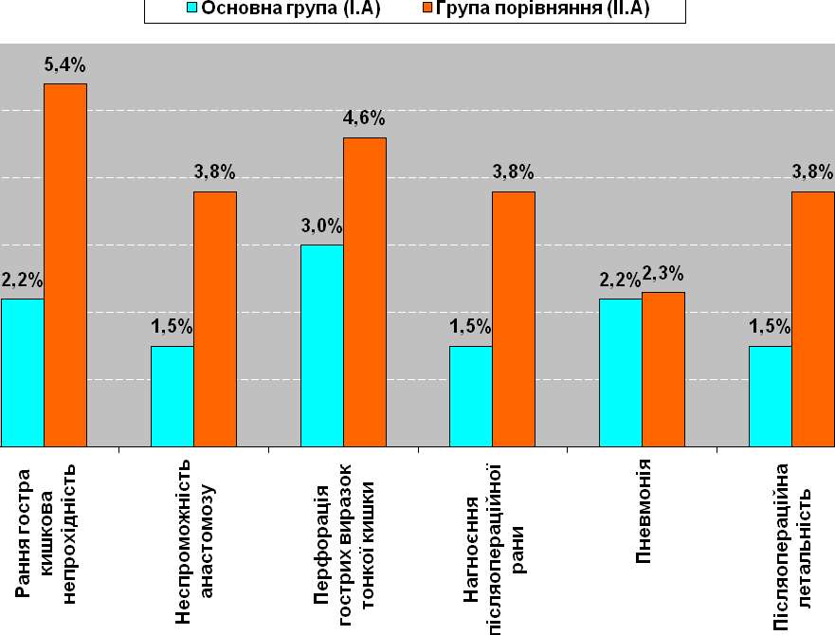
Рис. 11.1. Ускладнення раннього післяопераційного періоду в групі А
Таким чином, використання нашої тактики оперативного лікування, дозволяє істотно поліпшити її сприятливий результат у хворих СХО, ускладнену ГСКН в ранньому та віддаленому післяопераційному періоді.
В основній групі (І.Б) прооперовано 119 (49,6%) хворих з приводу абдомінальної патології на тлі СХО з використанням розроблених методик лікування й профілактики СХО.
У групі порівняння (ІІ.Б) прооперовано 121 (50,4%) хворий з приводу абдомінальної патології на тлі СХО з використанням традиційних методик (табл. 11.2).
Відновлення перистальтики в основній групі (І.Б) спостерігали на 2-3-ю післяопераційну добу, гази почали відходити на 3-4-у післяопераційну добу, стул був на 3-4 післяопераційну добу. Відновлення перистальтики в групі порівняння (ІІ.Б) спостерігали на 3-4-у післяопераційну добу, гази почали відходити на 4-5-у післяопераційну добу, випорожнення було на 4-5-у післяопераційну добу.
Таблиця 11.2
Розподіл хворих залежно від виду оперативних втручань з приводу абдомінальної патології на тлі СХО
Вид оперативного втручання | Основна група (І.Б) | Група порівняння (ІІ.Б) | Всього
Десцендоректоанастомоз | 36 (30,3%) | 41 (33,9%) | 77 (32,1%)
Сигморектоанастомоз | 44 (37,0%) | 45 (37,2%) | 89 (37,1%)
Міжкишковий анастомоз (позачеревний доступ) | 11 (9,2%) | 8 (6,6%) | 19 (7,9%)
Грижосічіння з герніопластикою | 28 (23,5%) | 27 (22,3%) | 55 (22,9%)
Всього | 119 (49,6%) | 121 (50,4%) | 240 (100%)

На рівні р <0.05 гіпотеза про наявність зв'язку між параметрами розподілів відкидається (вибірки однорідні).
Середній післяопераційний ліжко-день в основній групі (І.Б) становив 10-11 днів; у групі порівняння (ІІ.Б) - 12-13 днів.
Рання ГСКН розвинулася в 1 (0,8%) хворого основної групи (І.Б) і у 4 (3,3%) хворих групи порівняння (ІІ.Б), яким була виконана релапаротомія, вісцероліз, інтубація тонкої кишки.
Неспроможність анастомозу розвинулася у 2 (1,7%) хворих основної групи і у 4 (3,3%) хворих групи порівняння, у зв'язку з чим їм була виконана релапаротомія, вісцероліз, виведення колостоми.
Перфорація гострих виразок тонкої кишки діагностовано в 1 (0,8%) хворого основної групи (І.Б) і у 2 (1,7%) хворих групи порівняння (ІІ.Б), у зв'язку з чим їм було виконано релапаротомію, вісцероліз, ушивання гострих виразок тонкої кишки, інтубація тонкої кишки.
Нагноєння післяопераційної рани спостерігалося у 2 (1,7%) хворих в основній групі (І.Б) і у 3 (2,5%) - у групі порівняння (ІІ.Б). Пневмонія розвинулася в післяопераційному періоді у 2 (1,7%) хворих основної групи (І.Б) і у 4 (3,3%) - групи порівняння (ІІ.Б).
Післяопераційна летальність становила 1 (0,8%) хворий в основній групі (І.Б) і у 2 (1,7%) хворих - у групі порівняння (ІІ.Б) (рис. 11.2).
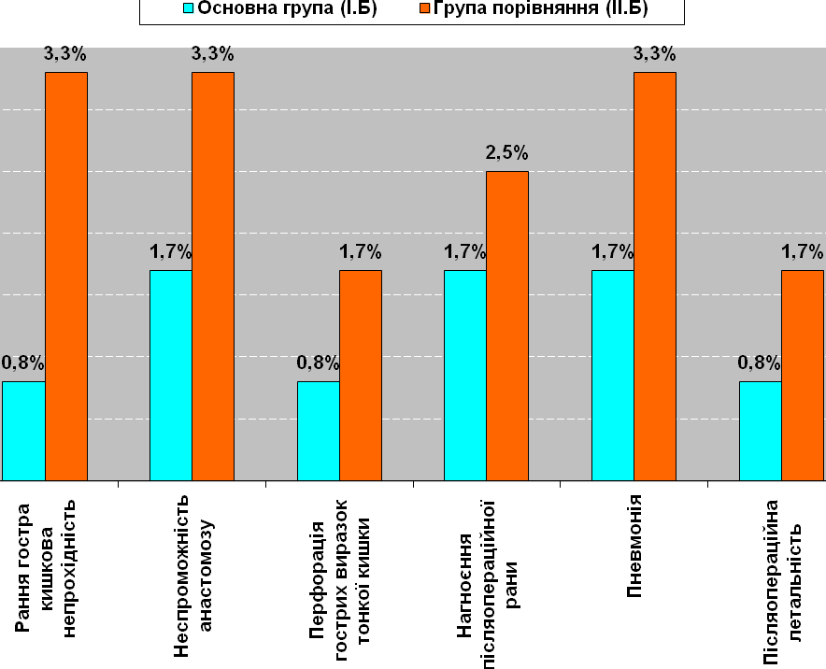
Рис. 11.2. Ускладнення раннього післяопераційного періоду в групі Б
Таким чином, використання нашої тактики оперативного лікування дозволяє істотно поліпшити її сприятливий результат у хворих СХО, ускладнену ГСКН в ранньому та віддаленому післяопераційному періоді.

11.2. Віддалені результати хірургічних втручань
З огляду на репрезентативність вибірки, порівнянність основної і групи порівняння (однорідність розподілів за категоріями), а також коректність використання математичних методів та інтерпретацію отриманих даних, була статистично достовірно оцінена ефективність обраної хірургічної тактики. При оцінюванні віддалених результатів операції враховувалися суб'єктивні дані, представлені скаргами хворих, і об'єктивні, що базуються на проведенні лабораторно-інструментальних методів дослідження.
Віддалені результати в групі А вивчено у 105 (77,8%) хворих основної групи (І.А) і у 97 (74,6%) пацієнтів групи порівняння (ІІ.А) протягом 1 - 3 років після оперативного лікування хворих СХО, ускладнену ГСКН (табл. 11.3).
Таблиця 11.3
Віддалені результати хірургічного лікування хворих СХО, ускладнену ГСКН за групами
Результати хірургічного лікування | Основна група (І.А) | Група порівняння (ІІ.А) | Всього
Вивчено результат | 105 | 97 | 202
Больова форма СХО | 9 (8,6 %) | 12 (12,4%) | 21
Порушення пасажу по ШКТ | 3 (2,9%) | 5 (5,2%) | 8
Рецидив ГСКН | - | 1 (1%) | 1

У віддаленому післяопераційному періоді больова форма СХО виявлена у 9 (8,6%) хворих основної групи (І.А) і у 12 (12,4%) хворих групи порівняння (ІІ.А).
Порушення пасажу по ШКТ діагностовано у 3 (2,9%) хворих в основній групі (І.А) і у 5 (5,2%) хворих у групі порівняння (ІІ.А). У групі порівняння 1 (1,0%) хворий прооперований у зв'язку зі СХО, ускладнену ГСКН. В основній групі даного ускладнення ми не спостерігали.
У групі Б віддалені результати були вивчені у 93 (78,2%) хворих основної групи (І.Б) і у 85 (70,2%) пацієнтів групи порівняння (ІІ.Б) протягом 1 - 3 років після оперативного лікування хворих з абдомінальною патологією на тлі СХО (табл. 11.4).
Таблиця 11.4
Віддалені результати хірургічного лікування хворих з абдомінальною патологією на тлі СХО
Результати хірургічного лікування | Основна група (І.Б) | Група порівняння (ІІ.Б) | Всього
Вивчено результат | 93 (78,2%) | 85 (70,2%) | 178
Больова форма СХО | 3 (3,2%) | 5 (5,9%) | 8
Порушення пасажу по ШКТ | 2 (2,2%) | 3 (3,5%) | 5
СХО з ГСКН | - | 2 (2,4%) | 2

У віддаленому післяопераційному періоді больова форма СХО виявлена у 3 (3,2%) хворих в основній групі (І.Б) і у 5 (5,9%) - у групі порівняння (ІІ.Б).
Порушення пасажу по ШКТ діагностовано у 2 (2,2%) хворих в основній групі (І.Б) і у 3 (3,5%) хворих у групі порівняння (ІІ.Б). У групі порівняння 2 (2,4%) хворих прооперовано у зв'язку зі СХО, ускладнену ГСКН. В основній групі даного ускладнення ми не спостерігали.
З метою профілактики розвитку СХО застосовувалася комбінована схема, залежно від виявлених предикторів ризику розвитку СХО, що включає застосування препаратів з гіалуронідазною активністю, антиагрегантів, фолатів і кобаламінів, препаратів хондроїтину, інгібіторів експресії молекул адгезії та інтегринів, активаторів диференціювання Т-лімфоцитів, сорбційної терапії та гемофільтрації при надмірній концентрації факторів деструкції тканин (ЦВК, ПСММ, ЛЦТ), цитостатиків забезпечило зниження розвитку рецидиву СХО в ранньому і в пізньому післяопераційному періоді у хворих, оперованих на органах черевної порожнини.
При хірургічному лікуванні хворих з ускладненим перебігом СХО, краще використовувати ЛСА, у випадках неможливості застосування мініінвазивних методик слід інтраопераційно мінімізувати травматизацію очеревини, ізолювати ділянки десерозації, зони міжкишкових анастомозів, що в свою чергу забезпечить локальну репарацію. Використання нами розроблених методів лапароскопічного вісцеролізу із застосуванням протиспайкових засобів (на основі КМЦ, ГК) дозволило досягти прецизійного вісцеролізу за рахунок чіткої візуалізації синтопії органів, патологічно змінених і здорових тканин, що в свою чергу дозволило знизити число післяопераційних ускладнень, а також ризик рецидиву спайкоутворення, скорочення термінів перебування в стаціонарі. Використання нами методу дозволило досягти прецизійного вісцеролізу за рахунок чіткої візуалізації органів, патологічно змінених і здорових тканин. Застосування лапароскопії дає можливість виявляти спайковий процес у ранньому післяопераційному періоді, що забезпечує своєчасне виконання додаткових методів, спрямованих на попередження спайкоутворення.

АНАЛІЗ І ОБГОВОРЕННЯ РЕЗУЛЬТАТІВ ДОСЛІДЖЕННЯ
Спайкова хвороба очеревини продовжує залишатися однією із складних і до кінця не вирішених проблем абдомінальної хірургії. Її значущість зростає у зв'язку з постійним збільшенням числа й обсягу операцій на органах черевної порожнини.
Існує необхідність визначення в передопераційному періоді специфічних маркерів для виявлення групи пацієнтів, схильних до розвитку спайкової хвороби очеревини й проведення профілактичних інтраопераційних заходів.
У зв'язку із цим вирішення проблеми хірургічного лікування хворих на спайкову хворобу очеревини має такі аспекти: 1) правильна й своєчасна діагностика схильності до СХО; 2) вибір оптимальних способів для проведення медикаментозної і хірургічної корекції проявів СХО; 3) розроблення нових і вдосконалення відомих способів оперативних втручань при спайковій хворобі очеревини; 4) своєчасна і патогенетично обумовлена терапія в перед- і післяопераційному періодах; 5) розроблення тактики лікування хворих СХО.
Таким чином, дослідженню спайкового процесу очеревини на сьогодні присвячено багато робіт, але, незважаючи на накопичений експериментальний і клінічний матеріал, знання в цій галузі залишаються неповними.
Дотепер немає єдиної точки зору на геномні та епігеномні чинники спайкоутворення у черевній порожнині, морфологічні критерії ефективності попередження розвитку спайкового процесу у післяопераційному періоді. Питання прогнозування, профілактики та вибору хірургічної тактики й методів лікування у хворих СХО містять низку невирішених питань, які визначають перспективу подальшого дослідження.
Метою дослідження було підвищення ефективності лікування хворих спайковою хворобою очеревини шляхом вивчення механізмів спайкоутворення на підставі геномних, епігеномних, імунологічних даних і морфологічних особливостей з розробкою на цій основі принципів профілактики і лікування.
Для реалізації зазначеної мети були поставлені наступні завдання:
1. Вивчити зв'язок генетичних дефектів заміни основ в гені клітинних інтегринів ITGA 2; поліморфізму генів HLA 1 класу з ризиком спайкоутворення в черевній порожнині.
2. Визначити епігеномні критерії прогнозування ризику розвитку спайкової хвороби.
3. Визначити діагностичну значимість сучасних методів дослідження в виборі методу лікування хворих спайковою хворобою очеревини.
4. Вивчити патоморфологічні, імуногістохімічні, електронно-мікроскопічні особливості очеревини у хворих спайковою хворобою очеревини з ускладненим перебігом.
5. Вивчити гістоморфологічні зміни очеревини хворих з абдомінальною патологією на тлі спайкової хвороби очеревини.
6. Визначити гістоморфологічні критерії ефективності комплексного лікування хворих спайковою хворобою очеревини, спрямовану на профілактику адгезіогенезу в післяопераційному періоді.
7. Розробити оптимальні критерії вибору лікувальної тактики та об'єктивної оцінки результативності консервативного лікування хворих спайковою хворобою очеревини, ускладненою гострою кишковою непрохідністю.
8. Виявити вплив особливостей анатомії черевної порожнини після операцій на органах черевної порожнини на вибір хірургічної тактики при лікуванні хворих спайковою хворобою очеревини.
9. Розробити і впровадити в практику комплекс лікувальних заходів з використанням нових і вдосконалених відомих методів профілактики й хірургічного лікування хворих спайковою хворобою очеревини та її ускладнень.
10. Вивчити ефективність підходу у виборі хірургічної тактики й методів лікування хворих спайковою хворобою очеревини, ускладненою гострою кишковою непрохідністю.
11. Провести аналіз результатів розроблених методів лікування хворих на абдомінальну патологію на тлі спайкової хвороби очеревини.
Об'єктом дослідження була спайкова хвороба очеревини.
Для вирішення поставлених завдань нами обстежено та проаналізовано результати лікування 598 хворих, з яких 358 хворих з ускладненою формою спайкової хвороби очеревини (група А), 240 хворих з абдомінальної патологією на тлі спайкової хвороби очеревини (група Б), які перебували на лікуванні в ДУ «Інститут загальної та невідкладної хірургії ім. В.Т. Зайцева НАМН України»у 2001 - 2014 рр.
У складі основної групи (І) 301 хворий, з них 182 – з ускладненим перебігом СХО (І.А), 119 – хворих, оперованих з приводу абдомінальної патології на тлі СХО (І.Б). У даній групі використовувалися розроблені нами способи лікування й профілактики СХО.
До групи порівняння (ІІ) увійшли 297 хворих, з яких 176 – з ускладненим перебігом СХО (ІІ.А), 121 – хворих, оперованих з приводу абдомінальної патології на тлі СХО (ІІ.Б). У цій групі проводилося лікування з використанням традиційних підходів.
Хворим з ускладненою формою СХО проводилися різні види оперативних втручань. В основній групі застосовувалися розроблені методики з використанням лапароскопічних технологій. Так, у 29 (21,5%) хворих основної групи (І.А) застосовувався лапароскопічний адгезіолізис (ЛСА) з протиспайковим засобом (ПСЗ), а 21 (15,6%) хворому основної групи (І.А) виконано етапний адгезіолізис з використанням повторного ЛСА за типом «second look».
З 240 хворих з абдомінальної патологією на тлі СХО (група Б) 185 пацієнтів спостерігалися зі стомами: сигмостоми – у 89 (37,1%) хворих, десцендостоми – у 77 (32,1%), двостовбурові стоми – у 19 (7,9%). Герніопластика була виконана у 55 (22,9%) хворих. Відновлювальні операції було виконано після первинних втручань через 4-6 міс. – у 98 хворих (53,0%), 7–12 міс. – у 68 (36,7%) пацієнтів і більше 1 року – у 19 (10,3%).
Усі хворі під час надходження до клініки були комплексно обстежені. Загальноклінічне обстеження передбачало оцінку загального стану, гемодинамічних показників (артеріальний тиск, пульс).
Виконувалися: клінічний аналіз крові й сечі, біохімічний аналіз крові, дослідження показників системи згортання крові. Для виявлення геномних предикторів виникнення СХО нами вивчались мутації гена ITGA-2 у геномі пацієнтів шляхом проведення ПЛР за допомогою набору реагентів до ампліфікації «SNP-ЕКСПРЕС-РВ». Проводили аналіз геномної ДНК, виділеної з лейкоцитів цільної крові пацієнтів за допомогою спеціального реагенту «ДНК-експрес-кров». При виконанні ПЛР для отримання реагентів ампліфікації готували реакційні суміші АЛЕЛЬ 1 та АЛЕЛЬ 2. Детекцію продуктів ПЛР проводили, використовуючи програмований ампліфікатор.
Вивчався імунний статус хворих. Проводився комплекс інструментальних діагностичних заходів: електрокардіографія, визначення функції зовнішнього дихання, УЗД органів черевної порожнини, заочеревинного простору, ФГДС, виконували рентгенологічне дослідження грудної клітки й черевної порожнини, комп'ютерну томографію, ЛС. Для вивчення морфологічних особливостей очеревини використовувалися такі гістологічні та гістохімічні методи забарвлення: гематоксилін і еозин, пікрофуксином по ван Гизону, залізний фуксілін по Рего, по Маллорі. Колагени типували моноклональними антитілами до колагенів I, III і IV типів (Novocastra Laboratories Ltd.). Адгезивні властивості клітин визначали моноклональними антитілами до CD34 (Novocastra Laboratories Ltd.). Властивості клітин-продуцентів ІЛ-1β, ІЛ-6 визначали моноклональними антитілами до ІЛ-1β, ІЛ-6 (Novocastra Laboratories Ltd.). Дослідження ультраструктурною перебудови субмікроскопічної організації мезотеліоцитів очеревини виконувалися на електронному мікроскопі.
Аналіз безпосередніх та віддалених результатів лікування в основній групі і групі порівняння було виконано з аналізу ускладнень, летальності, тривалості ліжко-дня, відсотка рецидиву СХО залежно від ступеня вираженості спайкового процесу і виду оперативного лікування хворих.
Для статистичної обробки отриманих даних усі показники вносилися в спеціально розроблену базу даних з використанням стандартного пакету Microsoft Office (MS Excel 2000) з обчисленням показників описової та варіаційної статистики.
Усі отримані під час проведеного дослідження цифрові дані оброблялися методами математичної статистики з використанням варіаційного аналізу. Ступінь достовірності різниці двох середніх визначали за допомогою коефіцієнта ймовірності (критерію Стьюдента). У роботі використовувалися такі пакети для обробки статистичних даних, як SPSS v.23 v.12 STATISTICA.
З 182 хворих СХО основної групи (І.А) з порушенням пасажу по ШКТ прооперовано 135 (74,2%) хворих з приводу ГСКН з використанням розроблених методик лікування та профілактики СХО.
З 176 хворих СХО групи порівняння (ІІ.А) 130 (73,9%) - прооперовано у зв'язку з ГСКН з використанням традиційних методик.
В основній групі (І.Б) прооперовано 119 (49,6%) хворих з приводу абдомінальної патології на тлі СХО з використанням розроблених методик лікування і профілактики СХО.
У групі порівняння (ІІ.Б) прооперовано 121 (50,4%) хворий з приводу абдомінальної патології на тлі СХО з використанням традиційних методів.
Розроблено тактику обстеження хворих з ризиком розвитку СХО на підставі оцінки можливих чинників ризику формування дефектів позаклітинного матриксу в черевній порожнині.
У пацієнтів із СХО є різноманітний спектр геномних і епігеномних тригерних факторів, асоційованих з різним характером проявів і тяжкістю стану, і відсутність належних результатів від традиційних методів лікування. Наявність поєднання геномних мутацій та епігеномних порушень метаболізму може призводити до розвитку СХО.
Певна роль у розвитку СХО належить функції білків-інтегринів, що визначають міжклітинну адгезію, що визначає в свою чергу ремодулювання міжклітинного матриксу. Альфа-2 інтегрин ITGA 2 бере активну участь у регуляції експресії генів колагену і колагенази, що в свою чергу впливає на процеси утворення позаклітинного матриксу. Цей інтегрин має трансмембранний фрагмент, що забезпечує адгезію, і внутрішньоклітинний фрагмент, який бере участь в регуляції генів колагену. Наявність мутантного диплотипу Т-Т і гаплотипу С-Т гена ITGA 2 є фактором ризику розвитку СХО. У 64,2% обстежених хворих з абдомінальною патологією виявлено наявність точкових мутацій гена ITGA 2.
Нами розроблено спосіб прогнозування схильності до розвитку СХО на основі вивчення поліморфізму гену ITGA 2 (патент України на винахід № 110915): низький ступінь схильності до розвитку СХО генотип С-С (у 26,7% хворих є прояви СХО); середній ступінь схильності до розвитку СХО генотип С-Т (у 70,8 % хворих є прояви СХО); високий ступінь схильності до розвитку СХО генотип Т-Т (у 100 % хворих є прояви СХО).
Виявлено взаємозв'язок поліморфізму лейкоцитарних антигенів гістосумісності 1-го класу - HLA А9, А33, В56, В13 з високим ризиком розвитку СХО.
До епігеномних чинників, асоційованих з ризиком розвитку СХО, відноситься збільшення концентрації гострофазових білків - церулоплазміну, гаптоглобіну, С-реактивного білка, С3-фрагмента білків системи комплементу, зміни експресії генів молекул адгезії (СD31, який збільшився на 10%, CD54 - до 24,1%), наявність аутоантитіл до колагену, еластину, тонкої і товстої кишки.
Рівень CD4 відновлюється до 430,7х10⁶ / л, CD8 -256,6 х10⁶ / л порівняно з групою порівняння - CD4 - 240,0 х10⁶ / л, CD8 - 175,0 х10⁶ / л; в основній групі вдалось знизити рівень екскреції оксипроліну до 15 мг/добу порівняно з групою порівняння – 40,4 мг/добу, що підтверджує ефективність комплексу лікувальних заходів (патент України на корисну модель № 89853). Визначені ступені ризику розвитку спайкового процесу у післяопераційному періоді. На підставі аналізу результатів дослідження було розроблено алгоритм комплексного обстеження хворих СХО.
Консервативне лікування проведено 110 хворим основної групи, у 30 з яких застосовувалась ендоскопічна назоінтестинальна інтубація (ЕНІІ) тонкої кишки з метою декомпресії шлунково-кишкового тракту. У 95 хворих групи порівняння було проведено стандартні консервативні заходи, спрямовані на відновлення пасажу по ШКТ. Виділено 3 групи ризику негативного результату консервативного лікування хворих з ускладненою формою СХО. В групі високого ризику (сума балів більша за 9) - у всіх хворих (36 хворих) було відмічено негативний результат консервативного лікування, в зв’язку з чим вони були оперовані в ургентному порядку після проведення передопераційних заходів підготовки. Група середнього ризику (від 6 до 9 балів) - був позитивний результат від консервативних заходів у 30 (56,6%) хворих з 53. Проводили комбінацію консервативного лікування з ЕНІІ шлунково-кишкового тракту (під час ендоскопії трансназально заводили зонд за зв'язку Трейтца з метою проведення активної аспірації кишкового вмісту). Застосували ЕНІІ ШКТ у 43 (81,1%) хворих, 10 хворим не проводилася у зв'язку з протипоказаннями до неї. Група малого ризику (менше ніж 6 балів) - позитивний результат консервативних заходів ми спостерігали у 17 (81,0%) хворих з 21. У цій групі хворих ми застосовували консервативне лікування без використання ЕНІІ.
У групі малого ризику терміни розрішення явищ кишкової непрохідності консервативним шляхом становили в середньому 9,8±3,4 год. У групі середнього ризику – терміни розрішення ГСКН становили 18,6±4,4 год. У 23 хворих консервативні заходи були без ефекту, у зв'язку з чим хворі були оперовані в ургентному порядку. У всіх випадках при інтраопераційній ревізії було підтверджено діагноз і необхідність ургентного оперативного втручання. У групі високого ризику усі 36 пацієнтів були оперовані відразу після короткочасної передопераційної підготовки.
З 95 хворих групи порівняння, яким були проведені стандартні консервативні заходи, відновлено нормальний пасаж по ШКТ у 37% хворих. Визначення групи ризику результативності консервативних заходів у хворих з ускладненою СХО забезпечує об'єктивний вибір виду та обсягу лікування. На підставі розробленої нами бальної системи прогнозування виділили обгрунтованість і обсяг консервативних заходів з використанням ЕНІІ ШКТ, яка показана хворим із середнім ступенем ризику за умови відсутності протипоказань до неї, що забезпечило підвищення ефективності консервативних заходів з 37% до 56,6%.
Дослідження хірургічної анатомії ОЧП після раніше виконаних оперативних втручань показали, що ступінь післяопераційних спайкових змін у черевній порожнині залежить від характеру раніше виконаних операцій й ступеня залучення очеревини в запальний процес. Максимальні спайкові зміни в черевній порожнині після операцій розвиваються в зоні оперативного втручання, проте при цілому ряді втручань спайковий процес поширюється на інші ділянки. В ділянці лапаротомних доступів розвиваються досить типові зміни незалежно від характеру основного оперативного прийому. При цьому в утворенні вісцеро-парієтальних спайок найчастіше беруть участь органи, що займають межове положення щодо рубця.
Вісцеро-вісцеральні спайки утворюються в місцях порушення цілісності серозної оболонки органів, скупчення й поширення патологічного випоту, крові і знаходження сторонніх предметів. Найбільш часто після порожнинних хірургічних операцій зустрічаються сальникові спайки, далі за зменшенням йдуть площинні, плівчасті, тяжеподібні, поєднані й павутинні спайки. За наявності перехідних і келоїдних форм післяопераційних рубців на передній стінці живота в черевній порожнині в більшості випадків відзначається більш високий рівень спайкового процесу.
Внаслідок спайкового процесу у черевній порожнині утворюються нові серозні порожнини і значно змінюється топографія утворень очеревини верхнього і нижнього поверхів, у зв'язку з чим порушуються типові місця скупчення і поширення запальної рідини.
Вісцероліз виконаний 235 хворим на СХО, 47 хворим виконано тотальний вісцероліз, при залученні в рубцево-спайковий процес великого сальника виконали 33 хворим резекцію пасма великого сальника.
Тривалість оперативного втручання пов'язана з поширеністю спайкових процесів. При поширеному (дифузному) й тотальному спайковому процесі тривалість оперативного втручання становила 124±4 хв, при поодиноких спайках і локальному спайковому процесі – 75±5 хв. Лапароскопічний адгезіолізис виконано 50 хворим.
Лапароскопічний адгезіолізис виконувався у 38 хворих з локальним невираженим спайковим процесом. Метод відкритого входження першого троакара ми використовували у 12 хворих з СХО. При технічних труднощах троакари вводили поетапно. У випадках щільної фіксації петлі кишки до вісцерального листка очеревини ми висікали ділянку фіксованої парієтальної очеревини.
Перифокальні зміни у вигляді рубців виявлено в 110 хворих – обмежений перифокальний процес; рубцово-спайковий процес, який поширюється на прилеглі органи, був виявлений при місцевому поширенні спайкового процесу у 37 хворих та у 79 хворих з дифузним спайковим процесом; рубцово-спайковий процес у всій черевній порожнині із залученням прилеглих органів був виявлений у 68 хворих з тотальним спайковим процесом у черевній порожнині.
При локальному залученні в цей процес ділянок тонкої кишки ми виконували резекцію цього сегмента кишки (у нашому матеріалі - у 6 (2,2%) хворих).
Спосіб формування дуоденоєюнального анастомозу виконували так: мобілізували дуоденоєюнальний перехід; після резекції ділянки тонкої кишки з дефектом у межах неушкоджених ділянок проксимальний та дистальний її сегменти зшивали дворядним швом з формуванням дуоденоєюнального анастомозу на зразок кінець у кінець чи кінець у бік. Зону анастомозу вкривали адсорбуючою пластиною з її фіксацією розсмоктуючими швами (патент України на корисну модель № 64173).
При локалізації дефекта в ділянці ілеоцекального сегмента формували ілеоасцендоанастомоз після резекції ілеоцекального сегмента з дефектом у межах здорових частин. Частини клубової кишки та висхідного відділу ободової кишки зшивали трирядним швом. Виконували інтубацію тонкої та товстої кишки через асцендостому. Виявлені ділянки десерозації ушивались. Фіксована пластина ізолює травмовану ділянку серозного шару кишки, забезпечуючи цим самим відсутність ексудату травмованої кишки в черевній порожнині, що своєю чергою веде до репарації тканин. Другим етапом ілеоасцендостому закривали позаочеревинно (патент України на корисну модель № 65124).
При виявленні спайкового конгломерату з кишкових петель, ми накладали обхідний єюнотрансверзоанастомоз: вісцероліз тонкої кишки виконували на відстані 1 м від зв’язки Трейтца; виділяли на поперечній ободовій кишці ділянку 4 см та накладали єюнотрансверзоанастомоз бік у бік на рівні tenia з використанням лінійного зшиваючого апарату. Інтубували кишковик трансназально за зону анастомозу. (Патент України на корисну модель № 76766).
В основній групі 76 пацієнтів з СХО виконано адгезіолізис з введенням у черевну порожнину ПСЗ. У 21 (27,6%) хворих, які перенесли ЛСА з введенням ПСЗ в термін від 3-х до 7-и діб здійснювали ЛСА на зразок «second look» - етапний адгезіолізис з повторним введенням ПСЗ.
Для прогнозування складності лапароскопії в умовах спайкового процесу виділили 3 ступені складності. 1-й ступінь складності: в анамнезі перенесені 1-2 операції на ОЧП, відсутність клінічних проявів СХО, відсутність або поодинокі спайки між органами і черевною стінкою за даними УЗД, 1-2 первинних лапаротомних рубців (19 хворих). 2-й ступінь складності: в анамнезі перенесені кілька операцій на ОЧП, відсутність клінічних проявів СХО або больові форми спайкової хвороби, поодинокі спайки між органами і черевною стінкою за даними УЗД, кілька первинних або келоїдних рубців після раніше виконаних лапаротомій (35 хворих). 3-й ступінь складності: в анамнезі кілька операцій на ОЧП, різні операції з приводу СХО, клінічні прояви СХО в момент надходження і в анамнезі спайкової кишкової непрохідності, множинні спайки між органами і черевною стінкою за даними УЗД, кілька первинних або келоїдних рубців після раніше виконаних лапаротомій (22 хворих).
У зв'язку з високим ризиком ушкодження внутрішніх органів при лапароскопії 22 (28,9%) хворим з 3-м ступенем складності лапароскопії та 4 (5,3%) хворим з 2-м ступенем складності лапароскопії виконано лапаротомію, адгезіолізис і введення ПСЗ.
Раніше напади ГСКН перенесли 58 (76,3%) пацієнтів основної групи; у 37 (48,7%) хворих в анамнезі були лапаротомії з приводу спайкової кишкової непрохідності.
До групи порівняння увійшли 62 хворих, оперованих в ургентному порядку традиційним способом з приводу ГСКН.
Методом вибору діагностики СХО вважаємо діагностичну лапароскопію, яку за необхідності завершуємо лапароскопічним адгезіолізисом. Для установки робочих інструментів у вільних від спайок місцях черевної стінки ми вибирали точки, максимально віддалені від рубців.
Основну роль при визначенні показань допустимості лапароскопічного втручання відіграють форма, напрямок і протяжність рубців, ступінь спайкового процесу і наявність вісцеро-парієтальних спайок порожнистих органів. Відсутність вільних від зрощень зон парієтальної очеревини на УЗД є абсолютним протипоказанням до виконання лапароскопічної операції. Тільки при виявленні ділянки безперешкодного переміщення внутрішніх органів - акустичного вікна діаметром не менше ніж 5 см - є припустимим для дослідження черевної порожнини ендоскопом. Можливість подальших маніпуляцій визначається після ревізії.
Хворим з післяопераційними рубцями, які захоплюють від 3-х областей в різних ділянках черевної стінки в поєднанні з наявністю вісцеро-парієтальних спайок порожнистих органів живота в проекції рубців, лапароскопічні маніпуляції протипоказані у зв'язку зі значним збільшенням операційного ризику.
Ревізію тонкої кишки виконували із застосуванням двох затискачів від ілеоцекального відділу кишечника в проксимальному напрямку до зони деформації кишки з ознаками розширення петель кишечника (лапароскопічна ревізія кишечника за ретроградним типом), напрямок оглянутої ділянки кишечника по відношенню до інструмента був близько 45°. При поширеному спайковому процесі в черевній порожнині з деформаціями петель кишечника застосовувався поетапний лапароскопічний вісцероліз.
Антиадгезивний засіб на основі КМЦ ми застосували у 21 (27,6%) хворого. Кількість втручань, первинно виконаних нами, склало лапароскопічних - 6, відкритих - 8, етапних лапароскопічних операцій - 7.
Застосовували протиспайковий засіб на основі ГК у 55 (72,4%) пацієнтів, при цьому у 18 хворих виконали відкритим доступом адгезіолізис із введенням ПСЗ, у 14 здійснили під час етапного адгезіолізису. При застосуванні ПСЗ на основі ГК під час адгезіолізису препарат заливали в черевну порожнину завершальним етапом операції. Передню черевну стінку герметично ушивали з перекриттям дренажів.
Починаючи з 2-ї доби виконували УЗ-контроль черевної порожнини на предмет наявності вільної рідини і стану кишечника. При цьому значущої відмінності між лапароскопічними й традиційними втручаннями в динаміці зменшення кількості вільної рідини в цьому періоді не було.
Виконували програмну лапароскопію з етапним адгезіолізисом і застосуванням ПСЗ у 14 пацієнтів, які перенесли ЛСА з введенням ПСЗ. Вибір терміну втручання залежав від загального стану пацієнтів, відновлення пасажу по ШКТ, динаміці зменшення кількості вільної рідини в черевній порожнині за даними УЗД.
При виконанні динамічної лапароскопії пневмоперитонеум накладали через раніше встановлений дренаж. Перший порт встановлювали через рану після видалення дренажу, другий - у зоні максимально вільній від післяопераційних рубців. Після введення оптики виконували ревізію черевної порожнини, видаляли дренаж, за необхідності встановлювали додаткові порти. Вільну рідину аспірували. Здійснювали ревізію тонкої кишки. У 7 хворих було виявлено новоутворені пухкі вісцеро-парієтальні спайки тонкої кишки в зоні післяопераційного рубця. Зрощення тупо розділяли, при цьому кишка легко відокремлювалася від передньої черевної стінки, кровотечі в зоні адгезіолізису не було. Після розтину спайок вводили ПСЗ у черевну порожнину у 7 хворих.
Післяопераційний період у пацієнтів після етапного адгезіолізису за типом «second look» із застосуванням ПСЗ був без ускладнень. Пасаж відновлювався на 2 – 3 добу.
Таким чином, використання нами розроблених методів лапароскопічного вісцеролізу із застосуванням протиспайкових засобів дозволило досягти прецизійного вісцеролізу за рахунок чіткої візуалізації синтопії органів, патологічно змінених і здорових тканин, що в свою чергу дозволило знизити число післяопераційних ускладнень, а також знизити ризик рецидиву спайкоутворення, скорочення термінів перебування в стаціонарі. При виявленні, за даними УЗД, 3-го ступеня складності лапароскопії виконували лапаротомію, адгезіолізис із введенням ПСЗ. На підставі вищесказаного, розроблено алгоритм тактики лікування хворих СХО.
Серединним доступом було проперовано 122 (67,0%) пацієнти і парастомічно - 44 (23,8%). При серединній лапаротомії, як показали вимірювання, привідні і відвідні сегменти кишки знаходилися осторонь від рани, задовільні умови виконання відновного етапу досягалися за рахунок її збільшення. Розмір серединної рани становив 18,5 ± 3,5 см.
Тривалість операції, виконаної із серединної лапаротомії, становила 163,34±8,2 хв, тривалість етапу розсічення спайок - 58,2±10,04 хв. У 7 хворих (3,8%) під час операції при роз'єднанні спайок була перфорована стінка тонкої кишки. У 2 (1,1%) хворих резеційовано петлю кишки з перфорацією і накладено анастомоз, 5 (2,7%) - виконано ушивання рани кишкової стінки. У 12 (6,5%) хворих пошкодження стінки були в межах серозного і м'язового шарів. Після операції стійка перистальтика з'явилася через 3,24±0,25 доби, відходження газів - 4,15±0,30 доби, перше випорожнення - 4,68±0,33 доби.
При парастомічному доступі після висічення стоми рана розширювалася в напрямку заглушеної кишки по типу одного із стандартних оперативних доступів до появи в зоні візуального контролю. Привідний і відвідний сегменти кишки знаходилися в центрі рани, середній розмір її становив 11,35±0,5 см. Операції тривали 124±9,64 хв, час вісцеролізу - 38,34±3,6 хв.
Розтин отвору кишки був у 3 (1,6%) хворих, дефект був ушитий. У 9 (4,7%) осіб було пошкоджено серозом’язовий шар стінки кишки. У післяопераційному періоді перистальтика відновилася через 1,58±0,12 доби, гази відходили через 2,18±0,12 доби і випорожнення - 3,56±0,24 доби.
Під час дослідження особливостей спайкоутворення у хворих з колостомами виявлено, що спайки виникли у всіх хворих, яким сформовано стому, що пов'язано з розкриттям отвору кишки, травматичністю тканин черевної порожнини при операціях на кишечнику. Виражений спайковий процес в ділянці серединного рубця був у 74 (40,0%), кукси кишки - у 61 (33,0%) і колостоми - у 50 (27,0%) хворих.
У 27 (14,6%) хворих для відновної операції було досить мобілізувати від спайок привідний і відвідний сегменти кишки, можна було виконати з парастомічного доступу.
Парастомічний доступ застосовувався при локалізації стоми й кукси заглушеної кишки в одній або сусідніх анатомічних ділянках черевної порожнини. Випадків конверсії парастомічного доступу на серединну лапаротомію не було.
Рухова функція кишечника відновлювалася на 1,0 - 1,5 доби раніше у хворих, прооперованих з використанням парастомічного доступу. Це пов'язано з мінімізацією травматизації проксимальної і дистальної кукси кишки й запобіганням зайвої травматизації інших органів черевної порожнини завдяки локальному вісцеролізу.
З метою відновлення цілісності кишечника після накладення двостовбурової колостоми розроблено методику позачеревного відновного етапу з використанням циркулярного зшиваючого апарату (Патент України на корисну модель № 87732).
Після внутрішньочеревної мобілізації ділянок привідного й відвідного сегментів кишки та відсікання країв кишки, які несуть зону стоми в межах здорових тканин, що зшивалися в зоні планованого міжкишкового анастомозу серо-серозними вузловими швами, відвідний і привідний сегмент кишки з’єднували циркулярним зшиваючим апаратом. Вільні краї сегментів кишки зшивали лінійним зшиваючим апаратом.
З метою виконання відновлювальних операцій на кишечнику опорну головку циркулярного зшиваючого апарату фіксували в привідному сегменті товстої кишки за допомогою кисетного шва, адсорбуючу пластину вкладали на опорну головку, через задній прохід вводили циркулярний зшиваючий апарат в дистальний сегмент кишки, прошитий раніше, викручували наконечник, насаджували опорну головку й прошивали разом обидва сегменти кишки (Патент України на корисну модель № 59425).
Видаляли апарат з отвору кишки. Лінію швів покривали ззовні другою адсорбуючою пластиною для додаткової ізоляції зони швів, що забезпечує ізоляцію зони анастомозу з очеревиною, при технічній неможливості відновлення цілісності очеревини (Патент України на корисну модель № 59427).
Застосування в якості профілактики розвитку СХО в комбінації за схемою, що включає застосування препаратів з гіалуронідазну активністю, антиагрегантів, фолатів і кобаламинів, препаратів хондроїтину, інгібіторів експресії молекул адгезії і інтегринів, активаторів диференціювання Т-лімфоцитів, сорбційної терапії та гемофільтрації при надлишкової концентрації факторів деструкції тканин (ЦВК, ПСММ, ЛЦТ), цитостатиків забезпечило зниження розвитку рецидиву СХО в ранньому та пізньому післяопераційному періоді у хворих, оперованих на ОЧП.
У групі порівняння й основній групі хворих СХО, ускладненої ГСКН, виявлено різноманітні морфологічні зміни. Наявність запальних гранульом на тлі наявних склеротичних процесів в очеревині свідчить, перш за все, про неспроможність фагоцитозу. Останнє посилює хронізацію процесу й сприяє утворенню спайок. Водночас наявність вогнищ запалення, асоційованих зі склерозом і фіброзом, у хворих цих груп підтримує персистуючий запальний процес.
Згідно з нашими дослідженнями в групі порівняння й основній групі хворих СХО, ускладнену ГСКН, особливо в основній групі, виявлено виражений ангіогенез у вигляді новоутворених судин, що підтверджується морфометричними дослідженнями. В основній групі є виражена тенденція збільшення діаметра й площі судин. У даній групі найбільш вираженою є пластична функція сполучної тканини як реакція на тривало існуючий хронічний процес. Одночасно в очеревині пацієнтів цієї групи наявний реактивний запальний процес з характерними ексудативними, судинними й проліферативними змінами, які документуються наявністю запальних гранульом. Останнє є проявом млявого хронічного запалення. Морфологічні особливості цієї групи мають багатошаровий характер.
Група порівняння й основна група хворих оперованих з приводу абдомінальної патології на тлі СХО характеризується наявністю більш однорідних морфологічних змін з мінімізацією усіх мікроскопічних ознак, описаних в попередніх групах. Ознаки порушення кровообігу у вигляді паретичного розширення судин і наявності в них дрібних тромбів відсутні, стінка артеріол багата еластичними волокнами і збереженим ендотелієм. Для основної групи характерно збільшення площі і діаметра судин МЦР. Наявність же одиничних крововиливів з явищами організації обумовлено проведенням лікувальних заходів, спрямованих на профілактику адгезіогенезу.
У групі хворих оперованих з приводу СХО, ускладненої ГСКН, при виконанні повторної ЛС виявлено зменшення площі судин і їх діаметра, що пояснюється зниженням інтенсивності склеротичних процесів у вигляді спайок. Досить багато диференційованих судин з наявністю в них зрілих еластичних і м'язових волокон. Периваскулярний набряк менш виражений, іноді зустрічається осередкове заміщення м'язового шару ніжними сполучнотканинними волокнами.
Максимально виражені патоморфологічні зміни виявлено нами в групі порівняння хворих СХО, ускладнену ГСКН, які характеризуються наявністю персистуючого хронічного процесу в очеревині з асоційованим гострим запаленням. В основній групі ступінь хронічного запалення характеризується зменшенням якісних характеристик запального процесу. Діаметр отвору судин МЦР в групі порівняння 26,70 ± 1,47х10⁻⁶ м, в основній групі 32,09 ± 0,32х10⁻⁶ м. Площа судин МЦР в групі порівняння 466,43 ± 25,68х10⁻⁶ м², в основній групі 527,51 ± 34,92х10⁻⁶ м² (р<0,05).
Група порівняння й основна група хворих, оперованих з приводу абдомінальної патології на тлі СХО, характеризуються наявністю спайкового склерозу, фіброзу з відсутністю гострого запального процесу, але досить вираженою реакцією МЦР. В основній групі ступінь реакції МЦР знижена (відсутність тромбів в отворі судин, вираженого периваскулярного набряку). Діаметр отвору судин МЦР в групі порівняння 27,60 ± 0,99х10⁻⁶ м, в основній групі 34,07 ± 0,34х10⁻⁶ м (р<0,05). Площа судин МЦР в групі порівняння 474,52 ± 17,61х10⁻⁶ м² , в основній групі 518,43 ± 28,15х10⁻⁶ м² (р<0,05).
Морфологічні зміни в динаміці на тлі проведення протиспайкових заходів в основній групі хворих на СХО, ускладнену ГСКН, при проведенні повторних ЛС характеризуються зниженням інтенсивності склеротичних процесів, що характеризується менш вираженою компенсаторною реакцією МЦР, з наявністю в ній артеріол з вираженим м'язовим й еластичним шарами, а також відсутність виражених ішемічних ушкоджень очеревини як фактора формування спайок за рахунок зменшення площі судин до 437,38 ± 15,31 х10⁻⁶ м (на 90,13х10⁻⁶ м) і їх діаметра до 24,09 ± 0,84 х10⁻⁶ м (на 8,0 х10⁻⁶ м) (р<0,05).
У хворих на СХО, ускладнену ГСКН в очеревині, переважає колаген I типу як в групі порівняння, так і в основній. Тим часом як колаген III типу представлений дуже слабко. Це пов'язано з тривалим перебігом спайкоутворення й формуванням грубої сполучної тканини. Колагеноутворення ІII типу виснажено, молодий колаген III типу дозріває в колаген I типу. В умовах тяжкої патології, що призводить до тканинної гіпоксії, фібробласти можуть перемикатися на синтез зрілого колагену I типу.
В обох групах хворих на СХО, ускладнену ГСКН, у судинах мікроциркуляторного русла накопичення колагену IV типу в базальних мембранах виявилося нерівномірним, переважали зони яскравого світіння. У порівнянні з групою порівняння 0,98±0,04 (ум.од) в основній групі вміст цього колагену становив 0,89±0,06 (ум.од) (р<0,05). Тим часом ступінь експресії ендотеліоцитами рецепторів до CD34, про що свідчить оптична щільність імунофлюоресценції препаратів, оброблених МКА до CD34 (0,18±0,04 (ум.од)), виявилася підвищеною порівняно з групою порівняння (0,13 ± 0,01(ум.од)) (р<0,05). Посилення колагенопродукції I типу в цій групі пов'язано саме з посиленою цитокіновою активністю.
У хворих, оперованих на ОЧП на тлі СХО, також переважає в стромі очеревини колаген I типу в основній групі (6,0 ± 0,44 (ум.од)), проте його вміст менший, ніж у групі хворих СХО, ускладнену ГСКН. При цьому вміст молодого колагену III типу достовірно збільшився в основній групі (2,67 ± 0,25 (ум.од)). Фібробласти, продуценти колагену III типу ще не вичерпали свої можливості.
У групі порівняння й основній групі хворих, оперованих на ОЧП на тлі СХО, базальні мембрани судин також нерівномірно накопичують колаген IV типу (0,82 ± 0,08 (ум.од)), однак показники оптичної щільності порівняно з відповідними групами хворих на СХО, ускладнену ГСКН, виявилися зниженими, тим часом як інтенсивність світіння ендотеліоцитів, навпаки, виявилася підвищеною. З огляду на той загальновизнаний факт, що колаген IV типу є стабілізатором базальних мембран судин можна припускати, що зниження вмісту цього колагену сприяє поліпшенню морфологічного стану базальних мембран порівняно з хворими на СХО, ускладнену ГСКН) і призводить до поліпшення метаболізму ендотеліоцитів. Склеротичні зміни в стінках великих судин очеревини слабко виражені й представлені вогнищевим синтезом інтерстиціального колагену III типу (2,67 ± 0,25 (ум.од)).
У хворих, оперованих на ОЧП на тлі СХО, як у групі порівняння, так і в основній групі, кількість клітин-продуцентів прозапальних цитокінів виявляє стійку тенденцію до підвищення порівняно із хворими на СХО, ускладнену ГСКН.
У хворих на СХО, ускладнену ГСКН, в динаміці при повторних ЛС в стромі очеревини вміст зрілого колагену I типу ще більш низький (4,15 ± 0,33 (ум.од)). Тоді як зміст молодого інтерстиціального колагену III типу достовірно підвищений (3,19 ± 0,11 (ум.од)) (р<0,05), що свідчить про високу функціональну напругу фібробластів.
Склеротичні зміни в стінках великих і дрібних судин очеревини відсутні. Базальні мембрани судин більш рівномірно накопичують колаген IV типу (0,72 ± 0,03 (ум.од)) (р<0,05). При цьому показники оптичної щільності в порівнянні з первинною картиною значно знижені, тимчасом як інтенсивність світіння ендотеліоцитів, навпаки, достовірно підвищена. Вміст колагену IV типу в судинних базальних мембранах нижчий, що проявляється поліпшенням адгезивних властивостей ендотеліоцитів.
Проведене електронно-мікроскопічне дослідження мезотеліальних клітин очеревини хворих на СХО, ускладнену ГСКН, показало наявність дистрофічних, деструктивних, а часто й дегенеративних порушень органел та внутрішньоклітинних мембранних структур.
У субмікроскопічній архітектониці мезотеліальних клітин очеревини виявлено яскраво виражені порушення їх органел. Істотним змінам піддаються мітохондрії, що свідчить про порушення внутрішньоклітинної біоенергетики, у результаті розвитку мітохондріальної дисфункції. Наслідком цих змін субмікроскопічної організації мітохондрій є зниження біоенергетичного забезпечення рівня активності репаративних і синтетичних процесів, що структурно підтверджується розширенням цистерн шорсткого ЕПР і вогнищевим лізисом його мембран. Крайнім ступенем цього процесу в мезотеліальних клітинах є фрагментація мембран гранулярної ендоплазматичної мережі, яка виявляється у значної кількості мезотеліоцитів.
У цій групі хворих спостерігається перебіг катаболічних внутрішньоклітинних процесів, структурним підтвердженням яких є наявність у цитоплазмі мезотеліальних клітин вторинних лізосом і включень ліпідів. Слід зазначити, що окремі мезотеліальні клітини очеревини мають високу метаболічну активність, що структурно підтверджується гіперплазією мембран гранулярної ендоплазматичної мережі, гіпертрофією пластинчастого цитоплазматичного комплексу Гольджі.
У цитоплазмі цих клітин знаходиться велика кількість рибосом і полісом, які вільно лежать у цитоплазмі. Наявність у препаратах метаболічно активних мезотеліоцитів свідчить про включення резервних внутрішньоклітинних репаративних механізмів.
Метаболічно активні фібробласти оточені великою кількістю колагенових і еластичних волокон. Окремі фібробласти схильні до катаболічних процесів, структурним підтвердженням яких є фрагментація їхніх ядер.
У групі хворих з абдомінальної патологією на тлі СХО у субмікроскопічній архітектониці мезотеліальних клітин очеревини наявні деструктивні порушення, які характеризуються вогнищевим лізисом ділянок зовнішніх мембран і крист мітохондрій, а також ядерної мембрани.
Слід підкреслити, що саме мітохондріальна дисфункція є пусковим механізмом розвитку СХО, тому що тягне за собою руйнування органел, у першу чергу, мембран ЕПР мезотеліальних клітин. Руйнування мезотеліальних клітин, ймовірно, активує процеси проліферації фібробластів і, як наслідок, підвищення вмісту колагенових волокон.
Виявлені ультраструктурні порушення мезотеліоцитів очеревини свідчать про тенденції до активації катаболічних внутрішньоклітинних процесів, що побічно підтверджується наявністю вогнищ розпушення й лізису мембран ЕПР і мітохондрій, а також появою вторинних лізосом і включень ліпідів у цитоплазмі.
Виражені дистрофічні зміни органел мезотеліоцитів у цій групі хворих спостерігаються не у всіх клітинах. Значна кількість мезотеліальних клітин мають добре розвинені ультраструктури.
У групі хворих на СХО, ускладнену ГСКН, при проведенні повторних ЛС, спостерігаються ультраструктурні зміни органел мезотеліальних клітин, глибина і ступінь вираженості яких перебуває у межах фізіологічної компенсації. У мезотеліальних клітинах виявляється істотне просвітлення цитоплазми й матриксу ядра, що є ознакою внутрішньоклітинного та внутрішньоядерного набряку. При цьому виникає помірна гіпертрофія пластинчастого цитоплазматичного комплексу Гольджі, що свідчить про включення резервних репаративних і синтетичних механізмів компенсації.
Видима гіперплазія мембран ЕПР і розширення цистерн зі збільшенням кількості рибосом на його мембранах є структурним проявом активації компенсаторних адаптаційних механізмів.
Одночасно в мезотеліальних клітинах очеревини виявляється помірний ступінь вираженості мітохондріальної дисфункції. Ця обставина мінімально знижує метаболічну й репаративну активність внутрішньоклітинних органел, що сприяє відновленню типової ультраструктурної архітектоніки очеревини.
У групі хворих СХО з ускладненим перебігом середній післяопераційний ліжко-день в основній групі (І.А) становив 9-11 днів; у групі порівняння (ІІ.А) - 13-14 днів. Середній післяопераційний ліжко-день в групі хворих, оперованих з приводу абдомінальної патології на тлі СХО, в основній групі (І.Б) становив10-11 днів; у групі порівняння (ІІ.Б) - 12-13 днів.
Рання ГСКН розвинулася у 3 (2,2%) хворих в основній групі (І.А) і у 7 (5,4%) хворих групи порівняння (ІІ.А). Неспроможність анастомозу розвинулася у 2 (1,5%) хворих в основній групі (І.А) і у 5 (3,8%) хворих групи порівняння (ІІ.А). Перфорація гострих виразок тонкої кишки діагностовано у 4 (3,0%) хворих в основній групі (І.А) і у 6 (4,6%) хворих групи порівняння (ІІ.А), у зв'язку з чим їм була виконана релапаротомія, вісцероліз, резекція сегмента тонкої кишки - 2 (1,5%) хворим в основній групі (І.А) і 4 (3,1%) хворим групи порівняння (ІІ.А); ушивання гострих виразок тонкої кишки (2 пацієнта в кожній групі). Нагноєння післяопераційної рани спостерігалося у 2 (1,5%) хворих в основній групі (І.А) і у 5 (3,8%) - у групі порівняння (ІІ.А). Післяопераційна летальність становила 1,5% (2 хворих) в основній групі (І.А) і 3,8% (5 хворих) - в групі порівняння (ІІ.А).
Рання ГСКН розвинулася у 1 (0,8%) хворого основної групи (І.Б) і у 4 (3,3%) хворих групи порівняння (ІІ.Б). Неспроможність анастомозу розвинулася у 2 (1,7%) хворих основної групи і у 4 (3,3%) хворих в групі порівняння. Післяопераційна летальність становила 0,8% (1 хворий) в основній групі (І.Б) і 1,6% (2 хворих) в групі порівняння (ІІ.Б).
У віддаленому післяопераційному періоді в групі хворих, оперованих у зв’язку зі СХО з ускладненим перебігом, больова форма СХО виявлена у 9 (8,6%) хворих основної групи (І.А) і у 12 (12,4%) хворих групи порівняння (ІІ.А), в групі хворих, оперованих з приводу абдомінальної патології на тлі СХО, больова форма СХО виявлена у 3 (3,2%) хворих в основній групі (І.Б) і у 5 (5,9%) - в групі порівняння (ІІ.Б). Порушення пасажу по ШКТ діагностовано у 3 (2,9%) хворих в основній групі (І.А) і у 5 (5,2%) хворих у групі порівняння (ІІ.А) та у 2 (2,2%) хворих в основній групі (І.Б) і у 3 (3,5%) хворих в групі порівняння (ІІ.Б). У групах порівняння (ІІ.А) 1 (1,0%) хворий та (ІІ.Б) 2 (2,4%) хворих були прооперовані у зв'язку зі СХО, ускладненою ГСКН. В основних групах (І.А) та (І.Б) даного ускладнення ми не спостерігали.
Таким чином, використання нашої тактики прогнозування, профілактики та комплексного лікування дозволяють суттєво поліпшити її сприятливий наслідок у хворих СХО.

ВИСНОВКИ
Спайкова хвороба очеревини є актуальною проблемою абдомінальної хірургії та спостерігається у 55 - 70% пацієнтів після абдомінального хірургічного втручання. Загальна кількість розвитку ГСКН сягає 4,6%. Існуючі теорії розвитку СХО містять лише окремі аспекти розвитку захворювання. Отже вивчення ролі геномних та епігеномних чинників виникнення СХО, морфологічних критеріїв ефективності лікування і розробка нового напряму в комплексному лікуванні хворих є сучасною проблемою хірургії.
1. Генетичним фактором ризику розвитку СХО є наявність диплоїдних і гаплоїдних точкових мутацій гена інтегрина ITGA 2. Наявність мутантного диплотипу Т-Т і гаплотипу С-Т гена ITGA 2 є фактором ризику розвитку СХО. У 65,2% обстежених хворих з абдомінальною патологією виявлено наявність точкових мутацій гена ITGA 2. Виявлено взаємозв'язок поліморфізму лейкоцитарних антигенів гістосумісності 1-го класу - HLA А9, А33, В56, В13 з високим ризиком розвитку СХО.
2. До епігеномних чинників, асоційованих з ризиком розвитку СХО, відносяться збільшення концентрації гострофазових білків - церулоплазміну, гаптоглобіну, С-реактивного білка, С3-фрагмента білків системи комплементу, зміни експресії генів молекул адгезії (СD31 збільшився на 10%, CD54 збільшився до 24,1% у зіставленні з групою порівняння - 13,25%), наявність аутоантитіл до колагену, еластину, тонкої й товстої кишки. Рівень CD4 відновлюється до 430,7х10⁶/л, CD8 -256,6 х10⁶/л у зіставленні з групою порівняння - CD4 - 240,0 х10⁶/л, CD8 - 175,0 х10⁶/л; в основній групі вдалося знизити рівень екскреції оксипроліну до 15 мг/добу у зіставленні з групою порівняння - 40,4 мг/добу, що підтверджує ефективність проведеного комплексу лікувальних заходів.
3. Встановлено, що застосування УЗД, КТ, ЛС з використанням зазначених методологічних підходів має високу інформативність у діагностиці СХО та її ускладнень і може бути додатковим критерієм визначення оптимальної тактики лікування. УЗД і КТ в клінічній практиці дозволяє визначити ознаки СХО, акустичні вікна для введення троакара при виконанні мініінвазивних втручань, що забезпечує своєчасну діагностику та попередження ятрогенних пошкоджень внутрішніх органів. УЗД і ЛС в динаміці дозволяє контролювати і своєчасно визначати показання для оперативного лікування та його ефективність.
4. Виявлено патоморфологічні зміни очеревини хворих з ускладненим перебігом СХО, що характеризуються наявністю персистуючого хронічного процесу, який проявляється збільшенням діаметра отвору судин МЦР 32,09±0,32х10⁻⁶м (р<0,05), площі судин МЦР 527,51±34,92х10-6 м² (р<0,05). В очеревині переважає колаген I типу. Концентрація колагену III типу знижена. Вміст колагену IV типу становив 0,89±0,06 (ум.од) (р<0,05). Ступінь експресії ендотеліоцитами рецепторів до CD34 (0,18±0,04 (ум.од)) (р<0,05) підвищений. При електронно-мікроскопічному дослідженні мезотеліальних клітин очеревини виявлено порушення внутрішньоклітинної біоенергетики, що призводить до зниження біоенергетичного забезпечення рівня активності репаративних і синтетичних процесів, що структурно підтверджується розширенням цистерн ЕПР і вогнищевим лізисом його мембран.
5. Морфологічна картина очеревини у групі хворих, оперованих з приводу абдомінальної патології на тлі спайкової хвороби очеревини, характеризується наявністю спайкового склерозу, фіброзу і зниженням ступеня реакції МЦР. Переважає в стромі очеревини колаген I типу (6,0±0,44 (ум.од)) (р<0,05). Вміст молодого колагену III типу збільшився, в основній групі (2,67±0,25 (ум.од)) (р<0,05). Зниження рівня колагену IV типу (0,82 ± 0,08 (ум.од)) (р<0,05) сприяє поліпшенню метаболізму ендотеліоцитів. У субмікроскопічній архітектоніці мезотеліальних клітин очеревини виявлено активацію катаболічних внутрішньоклітинних процесів, що підтверджується наявністю вогнищ лізису мембран ЕПР і мітохондрій, а також появою вторинних лізосом і включень ліпідів у цитоплазмі.
6. Морфологічні зміни очеревини в динаміці на тлі проведення протиспайкових заходів в основній групі хворих СХО, ускладненою ГСКН, при проведенні повторних ЛС, характеризуються зниженням інтенсивності склеротичних процесів за рахунок менш вираженої компенсаторної реакції МЦР, відсутністю виражених ішемічних ушкоджень очеревини за рахунок зменшення площі судин на 90,13 х 10⁻⁶ м², їх діаметра на 8,0 х10⁻⁶ м; підвищенням вмісту молодого інтерстиціального колагену III (3,19±0,11 (ум.од)) (р<0,05); зниженням рівня колагену IV типу (0,72±0,03 (ум.од)) (р<0,05). Ступінь експресії ендотеліоцитами рецепторів до CD34 збільшилася до (0,26±0,01 (ум.од)) (р<0,05). Виявлено активацію компенсаторно-адаптаційних механізмів, що сприяють відновленню типової ультраструктурної архітектоніки очеревини за рахунок гіпертрофії пластинчастого цитоплазматичного комплексу Гольджі, гіперплазії мембран ЕПР, розширення цистерн зі збільшенням кількості рибосом на його мембранах.
7. Визначення групи ризику результативності консервативних заходів у хворих СХО, ускладненою ГСКН, забезпечує об'єктивний вибір виду та обсягу лікування. На підставі розробленої нами бальної системи прогнозування визначили обґрунтованість та обсяг консервативних заходів з використанням ендоскопічної назоінтестинальної інтубації шлунково-кишкового тракту. Терміни розрішення ГСКН в групі малого ризику становили 9,8±3,4 год. (р<0,05); в групі середнього ризику - 18,6±4,4 год. (р<0,05); а всі хворі групи високого ризику повинні бути оперовані в ургентному порядку після короткочасної передопераційної підготовки. Проведення консервативних методів призвело до підвищення ефективності лікування хворих СХО, ускладненої ГСКН, з 37% до 56,6%.
8. Спайковий процес в черевній порожнині залежить від характеру раніше виконаної операції й ступеня залучення очеревини; вісцеро-парієтальні спайки переважно розвиваються в зоні операції між органами, які займають межове положення по відношенню до післяопераційного рубця; найбільш часто після відкритих хірургічних операцій зустрічаються сальникові зрощення. Унаслідок спайкових процесів у черевній порожнині після операцій на ОЧП утворюються нові серозні порожнини і значно змінюється топографія верхнього та нижнього поверхів. За наявності перехідних і келоїдних форм післяопераційних рубців на передній стінці живота в черевній порожнині в більшості випадків відзначається більш високий рівень спайкового процесу.
9. У результаті використання розроблених методів профілактики та лікування хворих СХО в основній групі досягнуто зниження післяопераційних ускладнень, що обумовлено використанням розроблених способів прогнозування СХО, застосуванням в передопераційній підготовці протеолітичних ферментів, антиагрегантів, удосконалених методик інтубації кишечника, накладення анастомозів, використання різних ПСЗ, лапароскопічного адгезіолізису із застосуванням розробленого інструментарію, упровадження лапароскопічного адгезіолізису по типу «second look», та покращення результатів у віддаленому післяопераційному періоді.
10. Тактика лікування хворих СХО у ранньому післяопераційному періоді, оперованих у зв’язку з ГСКН, із застосуванням розроблених підходів до прогнозування, діагностики, лікування та профілактики спайкового процесу, в основній групі дозволила знизити ризик розвитку ранньої ГСКН з 5,4% до 2,2%, розвитку неспроможності анастомозу - з 3,8% до 1,5%, перфорації гострих виразок тонкої кишки - з 4,6% до 3,0%, післяопераційну летальність - з 3,8% до 1,5%. У віддаленому післяопераційному періоді частота клінічних проявів СХО у вигляді больового синдрому знижена з 11,4% до 8,6%, порушення пасажу ШКТ з 4,8% до 2,8%.
11. Застосування розроблених підходів профілактики спайкоутворення у хворих з абдомінальною патологією на тлі СХО дозволило у ранньому післяопераційному періоді зменшити ризик розвитку ранньої ГСКН до 0,8%, розвитку неспроможності анастомозу - до 1,7%, знизити післяопераційну летальність до 0,8%. У віддаленому післяопераційному періоді частота больового синдрому знижена з 5,9% до 3,2%, порушення пасажу ШКТ - з 3,5 % до 2,4 %, виключений ризик повторних оперативних втручань.

ПРАКТИЧНІ РЕКОМЕНДАЦІЇ
1. Для поліпшення діагностики СХО на всіх етапах надання медичної допомоги лікарям серед пацієнтів рекомендовано виділяти групи ризику, якщо можливо, розвитку спайкової хвороби очеревини, враховуючи геномні та епігеномний чинники схильності.
2. Для виключення або підтвердження діагнозу спайкової хвороби очеревини рекомендовано використовувати активну лікувально-діагностичну тактику, у тому числі діагностичну лапароскопію.
3. У післяопераційному періоді рекомендовано проведення терапії, спрямованої на посилення функції ферментів фолатного циклу обміну метіоніну; замісну терапію за допомогою препаратів хондроїтину; пригнічування експресії молекул адгезії та інтегринів за допомогою моноклональних антитіл; активацію диференціювання Т-лімфоцитів; сорбційну терапію та гемофільтрацію при надмірній концентрації факторів деструкції тканин; застосування цитостатиків у пізньому післяопераційному періоді після загоєння ран.
4. Для контролю стану органів черевної порожнини рекомендовано використовувати в ранньому післяопераційному періоді програмовану лапароскопію на зразок «second look», показання до них повинні бути висунуті ще при первинній операції.

СПИСОК ЛІТЕРАТУРИ

- Абдуллаев Э.Г. Адгезиолизис под видеоконтролем в экстренной и плановой хирургии спаечной болезни органов брюшной полости / Абдуллаев Э.Г., Феденко В.В., Александров А.И. и соавт. // Эндоскопическая хирургия. – 2009. – № 3. – С. 13 – 15.
- Акилов Х.А. Использование лапароскопии при острой спаечной кишечной непроходимости у детей / Акилов Х.А., Абдурахмонов А.А., Алимова Х.П., Ли Э.А. и соавт. // Вестник экстренной медицины. – 2008. – № 3. – С. 16 – 18.
- Аладин A.C. Небиологические материалы в хирургии послеоперационных вентральных грыж / Аладин A.C., Широкоряд A.B., Кулящов А.И. // Новые технологии в хирургии: Здравоохранение Башкортостана. – 2004. – № 3. – С. 119 – 120.
- Алибаев А.К. Значение электростнмуляции при лечении ранней спаечной кишечной непроходимости у детей / Алибаев А.К., Мамлеев И.А., Гумеров A.A., Изосимов А.Н. // Пермский медицинский журнал. - 2008. - Т. 25. - № 1. - С. 73 - 78.
- Алиджанов Ф. Б. Острая кишечная непроходимость после резекции желудка и пилороразрушающих операций / Алиджанов Ф.Б., Хаджибаев М.X., Ступин В.В. // Хирургия. - 2006. - № 4. - С. 39 - 41.
- Алладин А.С. Перфоративная язва культи желудка в сочетании с острой спаечной тонкокишечной непроходимостью / Алладин А.С., Борисов Д.Л., Чапайкин А.Н. // Хирургия. - 2009. - № 5. - С. 72 - 73.
- Антиперович П.М. Лапароскопическая холецистэктомия при спаечной болезни / Антиперович П.М., Назаренко П.М. // Эндоскопическая хирургия - № 3. – 2011. - С. - 26.
- Арсютов В.П. О релапаротомии / Арсютов В.П., Черкесов Л.И., Вазанов А.А. и соавт. // Казанский мед. журнал. - 2014. - № 3. - Том. 83. –
С. 201 - 202.
- Арутюнян Ю.А. Особенности лапароскопической холецистэктомии после множественных операций на органах брюшной полости / Арутюнян Ю.А., Закарян С.Ч. // Эндоскопическая хирургия. – 2011. - № 3. – С. 26.
- Афанасьев С.В. Медико-експертна допомога хворим та інвалідам зі спайковою хворобою черевної порожнини / Афанасьев С.В. // Шпитальна хірургія - 2003. - № 4. - С. 18 - 22.
- Афанасьєв С.В. Клініка і діагностика інвалідизуючих морфофункціональних порушень при спайковій хворобі / Афанасьєв С.В. // Харківська хірургічна школа. - 2004. - № 1-2. - С. 169 – 171.
- Бабаджанов Б.Р. Диагностика и лечение ранней острой спаечной кишечной непроходимости / Бабаджанов Б.Р., Курьязов Б.Н. // Экспериментальная и клиническая медицина. - 2012. - № 3. - С. 213 – 215.
- Балалыкин А.С. Острая послеоперационная спаечная кишечная непроходимость как проблема эндохирургии / Балалыкин А.С., Гвоздик В.В., Войтковский А.Е. // Эндоскопическая хирургия. - 2011. - № 3. - С. 28.
- Баранов Г.А. Особенности иммунологических показателей у больных, оперированных по поводу спаечного илеуса / Баранов Г.А., Малафеева Э.В., Карбовский М.Ю. // Эндоскопическая хирургия. - 2009. –
№ 1. - С. 14 – 18.
- Баранов Г.А. Отдаленные результаты оперативного устранения спаечной кишечной непроходимости / Баранов Г.А., Карбовский М.Ю. // Хирургия. - 2011. - № 7. - С. 56 - 59.
- Баранов Г.А. Сравнительная оценка качества жизни больных, оперированных по поводу спаечной кишечной непроходимости. / Баранов Г.А., Карбовский М. Ю. // Хирургия. - 2012. - № 9. - С. 70 – 74.
- Башмакова Н.В. Роль полиморфизмов некоторых генов системы гемостаза в прогнозировании тяжести послеоперационного спаечного процесса у гинекологических больных / Башмакова Н.В., Черкасский А.В., Третьякова Т.Б. // Хирургия. - 2012. - № 5. - C. 52 - 55.
- Бебуришвили А.Г. Бессимптомные спайки брюшной полости: хирургическая тактика при лапароскопических операциях / Бебуришвили А.Г., Михин И.В., Акинчиц А.Н., Гушул А.В. // Эндоскопическая хирургия. - 2006. - № 4. - С. 10 - 14.
- Бебуришвили А.Г. Выполнение лапароскопических вмешательств у ранее оперированных больных / Бебуришвили А.Г., Михин И.В., Воробьев А.А. // Эндоскопическая хирургия. - 2009. - № 1. - С. 204 - 205.
- Бебуришвили А.Г. Лапароскопические операции при спаечной болезни / Бебуришвили А.Г., Михин И.В., Воробьев А.А. и соавт. // Хирургия. - 2004. - № 6. - С. 27 – 30.
- Белов Ю.В. Качество жизни пациентов после хирургического лечения расслаивающих аневризм аорты типа В и аневризм нисходящей аорты / Белов Ю.В., Комаров Р.Н., Степаненко А.Б. и соавт. // Хирургия. - 2007. - № 8. - С. 4 - 7.
- Белоконев В.И. Биомеханическая концепция патогенеза послеоперационных вентральных грыж. / Белоконев В.И., Пушкин С.Ю., Федорина Т.А., Нагапетян C.B. // Вестник хирургии им. И.И. Грекова. - 2010. - № 5. - С. 23 - 27.
- Белоконев В.И. Варианты хирургического лечения боковых послеоперационных грыж живота комбинированным способом. / Белоконев В.И., Ковалев З.В., Пушкин С.Ю., Супильников A.A. // Хирургия. - 2012. –
№ 6. - С. 38 - 40.
- Беженарь В.Ф. Спаечная болезнь органов малого таза у гинекологических больных: от патогенеза к профилактике / Беженарь В.Ф., Цыпурдаева А.А., Байлюк Е.Н. // Онкогинекология. — 2014. — №4. — С. 68–76
- Бенсман В.М. Профилактика и лечение спаечной непрходимости кишечника в связи с инфекцией лапаторомных ран / Бенсман В.М., Савченко Ю.П., Сидоренко О.В., Саакян А.С. // Харківська хірургічна школа - 2004. –
№ 1-2. - С. 15 – 18.
- Березницкий Я.С. Аллогерниопластика ущемлённой грыжи в условиях инфицированной раны / Березницкий Я.С., Яльченко Н.А. // Харківська хірургічна школа. - 2009. - № 2. - С. 13 - 15.
- Біляєва О.О. Аналіз та уточнення показів до декомпресійно- детоксикаційної інтубації тонкої кишки при лікуванні гострої кишкової непрохідності / Біляєва О.О., Радзіховський А.П., Іванченко Р.В. // Матеріали наукового симпозіуму з міжнародною участю «Актуальні питання медицини невідкладних станів та медицини катастроф». – 2014. – С. 4–7.
- Біляєва О.О. Ультраструктурне обґрунтування ефективності застосування раннього ентерального харчування у післяопераційному періоді при гострій кишковій непрохідності в експерименті /Біляєва О.О., Іванченко Р.В.// Вісник проблем біології і медицини. - 2014. - Вип. 4(4). - С. 217-222.
- Біцька І.В. Клініко-біохімічні зміни у хворих на спайкову хворобу, поєднану з післяопераційною вентральною грижею / Біцька І.В. // Матеріали XXI з'їзду хірургів України. - 2005. - Том 2. - С. 376 - 378.
- Біцька І.В. Спайкова кишкова непрохідність, поєднана з післяопераційною вентральною грижею, і її хірургічне лікування / Біцька І.В. // Івано-Франківська державна медична академія. Оригінальні дослідження. Шпитальна хірургія - 2003. - № 1 - С. 52 - 55.
- Бойко В.В. Причини несприятливих наслідків лікування хворих на гостру спайкову непрохідність кишечнику / Бойко В.В., Пасічник І.В. // Харківська хірургічна школа. - 2004. - № 1-2. - С. 141 - 144
- Бойко В. В. Факторы, способствующие развитию спаечной болезни брюшины / Бойко В. В., Сучков С. В., Логачев В. К. // Клінічна хірургія. – 2015. - № 11.2. – С. 13 – 15.
- Бондарев В.И. Хирургическое лечение спаечной болезни брюшной полости / Бондарев В.И., Бондарев Р.В., Орехов А.А. // Український журнал хірургії – 2009. - № 4. – С. 16 - 18.
- Бондарев Р.В. Лапароскопическое лечение при болевой форме спаечной болезни брюшной полости / Бондарев Р.В., Орехов А.А. // Вестник неотложной и восстановительной медицины. - 2013. - № 3. - Том 14. - С. 315 - 317.
- Бондарев Р.В. Оптимизация диагностики и лечения ранней спаечной кишечной непроходимости / Бондарев Р.В., Бондарев В.И., Орехов А.А., Селиванов С.С. // Харківська хірургічна школа - 2009. -№ 4. - C. 339 - 341.
- Бондарєв Р.В. Застосування відеолапароскопіі у комплексному лікуванні хворих з гострою спайковою кишковою непрохідністю / Бондарєв Р.В., Алексєєв А.В. // Науковий вісник Ужгородського університету - 2003. - Вип. 20 - С. 103 - 104.
- Ваккасов М.Х. Видеолапароскопия в диагностике и лечении острой спаечной тонкокишечной непроходимости / Ваккасов М.Х., Исхаков Б.Р., Исманов А.А. и соавт. // Хирургия Узбекистана. - 2006. - № 3. - С. 88 - 89.
- Вансович В.Є. Зміни природної резистентності організму пацієнтів з гострою спайковою непрохідністю кишечнику / Вансович В.Є., Ничитайло М.Ю. // Клінічна хірургія. - 2007. - № 8. - С. 9 - 11.
- Вансович В.Є. Комплексне хірургічне лікування хворих на рецидивну спайкову кишкову непрохідність / Вансович В.Є., Котік Ю.М. // Український Журнал Хірургії. - 2012. - № 1. - С. 48 - 52.
- Василюк М.Д. Пластика дефекту апоневрозу передньої черевної стінки при післяопераційний грижі, поєднаний з гострою спайковою непрохідністю кишечника / Василюк М.Д., Біцька І.В. // Клінічна хірургія. - 2003. - № 11. - С. 9 - 10.
- Василюк С.М. Особливості симультанного хірургічного лікування гострої спайкової кишкової непрохідності і післяопераційної вентральної грижі / Василюк С.М., Галюк В.М. // Шпитальна хірургія. - 2008. - № 1 –
С. 95 - 97.
- Вербицкий Д.А. Применение геля карбоксиметилцеллюлозы для профилактики спайкообразования в брюшной полости. Автореф. дис. канд. мед наук / Д.А. Вербицкий — Санкт - Петербург: Санкт - петербургская государственная педиатрическая академия. - 2004. – С. 32.
- Верхулецкий И.Е. Клиника, диагностика и лечение врожденной формы спаечной болезни / Верхулецкий И.Е., Верхулецкий Е.И., Папазов Ф.К. // Харківська хірургічна школа. - 2007. - № 4. - С. 39 - 44.
- Верхулецкий И.Е. Показания к экстренному оперативному лечению при динамической кишечной непроходимости на фоне спаечной болезни
/ Верхулецкий И.Е., Верхулецкий Е.И. // Український журнал хірургії. - 2009.- № 3. - C. 25 - 29.
- Власов А.П. Новые патогенетические аспекты спайкообразования в брюшной полости при перитоните / Власов А.П., Рубцов О.Ю. // Вестн. новых мед. технологий. - 2005. - Том 12. - № 2. - С. 58 - 59.
- Воробей А.В. Адгезиотомия как важное звено в тактике ликвидации временных энтеро- и колостом / Воробей А.В., Сивец А.Н., Рижма Н.А. // Мед. новости. - 2006. - № 1. - С. 113 - 116.
- Восканян С.Э. Профилактика спаечной болезни брюшной полости - современное стояние проблемы / Восканян С.Э., Кызласов П.С. // Вестник хирургии. - 2011. - С. 93 - 96.
- Габибов И.К. Приоритеты консервативного лечения спаечной болезни / Габибов И.К. // Анналы хирургической гепатологии. - 2008. - № 3. - Том 13. - С. 273 - 274.
- Гаврилик А.Б. Моделирование спайкообразования в брюшной полости / Гаврилик А.Б., Жук И.Г., Лис P.E. // Морфология. - 2002. - № 2 - 3. - С. 35 - 36.
- Галимов О.В. Выбор протезирующей герниопластики при вентральных грыжах / Галимов О.В., Сендерович Е.И., Хафиозов Т.Н. // Здравоохранение Башкортостана. - Спец. выпуск. - 2004. - № 1. - С.71 - 73.
- Гамидов А.Н. Ранговая оценка факторов летальных исходов при спаечной непроходимости кишечника / Гамидов А.Н., Шальков Ю.Л. // Харківська хірургічна школа. - 2009. - № 2.- C. 140 - 142.
- Гамидов А.Н. Спорные аспекты спаечного синдрома / Гамидов А.Н., Шальков Ю.Л. // Харківська хірургічна школа. - 2008. - № 2. - С. 134 - 136.
- Гарипов Р.М. Новые методы в хирургическом лечении больных спаечной болезнью брюшины / Гарипов Р.М., Корнилаев П.Г., Дунюшкин С.Е., Шавалеев Р.Р., Ганиев Р.Ф. // Эндоскопическая хирургия. - 2005. – № 1. - С. 40.
- Гладишенко О.І. Діагностика та особливості лікування гострої спайкової кишкової непрохідності / Гладишенко О.І., Феджага О.П. // Науковий вісник Ужгородського університету, серія "Медицина" - 2001. – вип. 14. - С. 51 - 53.
- Гобеджишвили В.К. Прогнозирование и профилактика развития спаечного процесса у больных, оперированных на органах брюшной полости / Гобеджишвили В.К., Лаврешин М.П., Гезгиева Р.К. // Анналы хирургии. - 2006. - № 3. - С. 42 - 45.
- Гончар М.Г. Методи профілактики спайкової хвороби очеревини
/ Гончар М. Г., Кучірка Я.М., Чурпій І.К., Чурпій К.Л. // Шпитальна хірургія. - 2004. - № 4. - С. 211 – 212.
- Гузеев А.И. Пластика при грыжах брюшной стенки с использованием синтетических материалов / Гузеев А.И. // Хирургия. - 2011. - № 12. –
С. 38 - 41.
- Гушул А.В. Современные барьерные средства для профилактики образования послеоперационных сращений брюшной полости / Гушул А.В., Минаева Е.А. // Актуальные проблемы экспериментальной и клинической медицины. - Волгоград. - 2007. - С. 72.
- Дарагмех М.М. Характеристика системного и локального иммунитета при воспалительном поражении брюшины как причины развития спаечной болезни / Дарагмех М.М. // Буковинський медичний вісник. - 2007. - № 1. - Том 11. - C. 16 - 19.
- Демидов В.М. Внутрішньобурсальне введення розчинів нейропептидів при лапароскопічних операціях з приводу гострого деструктивного панкреатиту з лікувальною та профілактичною метою для запобігання розвитку післяопераційної спайкової хвороби / Демидов В.М., Демидов С.М., Куліш С.О. та співавт. // Шпитальна хірургія. - 2003. - № 2. - C. 61-64.
- Демидов В.М. Экспериментальная разработка лечебно-профилактических мероприятий возможности развития спаечной болезни
/ Демидов В.М., Новиков Д.В. // Анналы хирургической гепатологии. - 2008. - № 3. - Том 13. - C. 224.
- Дзюбановський І.Я. Динамічний лапароскопічний адгезіолізис в лікуванні спайкової хвороби очеревини / Дзюбановський І.Я., Дикий О.Г. // Шпитальна хірургія. - 2006. - № 3 - С. 33 - 37.
- Дикий О.Г. Лікування та попередження гострої спайкової непрохідності тонкої кишки / Дикий О.Г. // Шпитальна хірургія. - 2004. - № 4. - С. 108 – 110.
- Довженко О.М. Інтестинальна корекція ендогенного інфікування у хворих на гостру кишкову непрохідність / Довженко О.М., Бурлаченко К.Р., Курченко Е.О. // Науковий вісник Ужгородського університету. - Серія "Медицина". - 2003. - Вип. 20. - С. 172 - 173.
- Дуданов И.П. Лапароскопия в диагностике и лечении острой кишечной непроходимости / Дуданов И.П., Соболев В.Е. // Сложные и нерешенные вопросы диагностики и лечения острого аппендицита, острой кишечной непроходимости и сочетанной травмы. Всерос. конф. хирургов. - СПб. - 2014. - С.87 - 88.
- Дьяконова Е.Ю. Опыт ведения пациентов со спаечной кишечной непроходимостью. / Дьяконова Е.Ю., Морозов Д.А., Городков С.Ю., Бекин А.С., Курбанова А.Ш. // Вопросы современной педиатрии. – 2015. № 14 (2). – С. 256 – 259.
- Ермолов А.С. Лапароскопия в неотложной абдоминальной хирургии / Ермолов А.С., Гуляев А.А., Ярцев П.А., Пахомова Г.В., Гришин А.В. // Хирургия. – 2007. - № 7. - С. 57 - 59.
- Жебровский В.В. Релапаротомия при спаечной непроходимости кишечника после операции на органах брюшной полости / Жебровский В.В., Чемоданов Е.Б., Аль-Ола Мухомед И.А. // Клінічна хірургія. - 2003. - № 4 - 5. - С. 20 - 21.
- Житарева И.В. Прогнозирование эффективности консервативной терапии при острой спаечной кишечной непроходимсоти / Житарева И.В., Ларичев С.Е., Жемухова З.А., Смирнов И.А. // Материалы симпозиума "Информационные технологии и общество" - 2010. - С. 106 - 107.
- Заевская Е.В. Современная концепция лечения спаечной болезни брюшной полости / Заевская Е.В. // Харківська хірургічна школа. - 2009. –
№ 2. - C. 152 - 154.
- Запорожец А.А. Причины возникновения спаек брюшины после первичных асептических операций на желудочно-кишечном тракте и метод их профилактики / Запорожец А.А. // Вестник хирургии им. И.И. Грекова. - 2011. - № 2. - C. 14 - 20.
- Запорожченко Б.С. Диагностические и тактические вопросы ранней острой спаечной непроходимости кишечника / Запорожченко Б.С., Шишлов В.И., Зубков О.Б. и соавт. // Клінічна хірургія. - 2004. - № 12. - С. 36.
- Запорожченко Б.С. Ранняя острая спаечная кишечная непроходимость, вопросы диагностики, хирургического лечения и профилактики рецидивов / Запорожченко Б.С., Вилюра О.В., Бородаев И.Е., Муравьев П.Т., Шевченко В.Г. // Український журнал хірургії. - 2009. - № 4. - C.60 - 62.
- Запорожченко Б.С. Ранняя спаечная непроходимость кишечника: вопросы патогенеза, профилактики, лечения / Запорожченко Б.С., Бородаев И.Е., Вилюра О.В., Корытная А.Ю., Шевченко В.Г. // Клінічна хірургія. - 2008. - № 11. - С. 41 - 42.
- Зарудіна О.І. Дослідження мікроциркуляторного русла: фокус на системі захворювання сполучної тканини / Зарудіна О.І. // Шпитальна хірургія - 2012. - № 4. - С. 121 - 125.
- Калицова М.В. Интраоперационная тактика при острой спаечной обтурационной тонкокишечной непроходимости / Калицова М.В., Тотиков В.З., Тотиков З.В. // Вестник хирургической гастроэнтерологии. - 2011. - № 3. - С. 115 - 116.
- Козлов О.А. Лапароскопические технологии в диагностики и лечении спаечной кишечной непроходимости и спаечной болезни у детей / Козлов О.А., Троян В.В. // Белорусская медицинская академия последипломного образования. - Минск. - 2007. - 41 с.
- Комаров Б.Д. Отдаленные результаты хирургического лечения спаечной болезни / Комаров Б.Д., Чекмазов И.А. // Хирургия. - 2012. - № 7. - С. 73 - 74.
- Корнилаев П.Г. Гистологическая структура аутобрюшинных лоскутов и применение их в хирургии послеоперационных грыж / Корнилаев П.Г., Плечев В.В., Шавалеев P.P., Юнусов В.М. // Морфология. - 2012. - № 2 - 3. - С. 76.
- Корнилаев П.Г. Опыт хирургического лечения больных послеоперационными вентральными грыжами / Корнилаев П.Г., Плечев В.В., Шавалеев P.P., Мурысева E.H. // Актуальные проблемы клинической хирургии: Сборник научных трудов. – Уфа. - 2013. - С. 76 - 86.
- Королюк И.П. Современные рентгеноконтрастные методы исследования в диагностике спаечной деформации тонкой кишки / Королюк И.П., Поляруш Н.Ф. // Мед. визуализация. - 2015. - № 1. - С. 73 - 81.
- Кортунов Н.И. Противоспаечное действие коллагеназы при травмах серозной оболочки тонкой кишки / Кортунов Н.И., Хасанов А.Г., Каюмов Ф.А., Фаязов P.P. // Морфология. - 2012. - № 2 - 3. – С. 78.
- Коршунов С.Н. Лапароскопические вмешательства при спаечной кишечной непроходимости / Коршунов С.Н., Коссович М.А., Бирюков А.Ю. // Международный хирургический конгресс. Новые технологии в хирургии. Труды конгресса. г. Ростов на Дону. - 2005. - С. 216.
- Корымасов Е.А. Принципы дифференциальной диагностики и тактики при острой кишечной непроходимости / Корымасов Е.А., Горбунов Ю.В. // Вестник хирургии. - 2013. - № 3. - С. 101 - 106.
- Коссович М.А. Лапароскопические операции в лечении спаечной болезни / Коссович М.А., Слесаренко С.С., Коршунов С.Н. // Эндоскопическая хирургия - 2005. - № 1. - С. 64 - 65.
- Коссович М.А. Оптимизация техники пересечения спаек при выполнении лапароскопических вмешательств / Коссович М.А., Коршунов С.Н., Кузовахо В.В. // Эндоскопическая хирургия - 2009. - № 1. - С. 147.
- Кошелев П.И. Видеолапароскопическое лечение ранней спаечной кишечной непроходимости / Кошелев П.И., Глухов А.А., Лейбельс В.Н. и соавт. // Сложные и нерешенные вопросы диагностики и лечения острого аппендицита, острой кишечной непроходимости и сочетанной травмы: Всерос. конф. хирургов. - СПб. - 2004 - С. 93 - 94.
- Кригер А.Г. Острая спаечная кишечная непроходимость: возможности диагностики лечения лапароскопическим методом / Кригер А.Г., Андрейцев И.Л., Воскресенский П.К. // Эндоскопическая хирургия. - 2012. - № 11. - С. 41 - 45.
- Кулик А.А. Варианты лапаротомной холецистэктомии в условиях спаечной болезни брюшины / Кулик А.А., Шевченко В.И., Вовк В.А. // Харківська хірургічна школа. - 2005. - № 1. - C. 319-320.
- Кунпан И.А. Эндохирургический метод лечения острой спаечной кишечной непроходимости / Кунпан И.А., Березуцкий В.В., Куплинский Н.В. // Международный хирургический конгресс. Новые технологии в хирургии. Труды конгресса. г. Ростов на Дону. – 2005. - С. 218.
- Курбонов К.М. Современные технологии в диагностике и лечении спаечной непроходимости тонкого кишечника / Курбонов К.М., Шарипов Х.Ю., Абдулмачидзода А. // Харківська хірургічна школа. - 2009. - № 4. –
C. 239 - 241.
- Лаврешин П.М. Способ диагностики спаечного процесса в брюшной полости / Лаврешин П.М., Афанасьев Е.Н., Гобеджишвили В.К. и соавт. // Всерос. науч.-практ. конф. хирургов. - Кисловодск. - 2013. - С. 133.
- Лаврешин П.М. Способ диагностики спаечного процесса в брюшной полости / Лаврешин П.М., Афанасьев Е.Н., Тюменцева И.С. и соавт. // Материалы Всероссийск. научн. - практ. конф. хирургов. – Кисловодск. - 2013. - С. 153.
- Лазаренко В.А. Первый опыт применения противоспаечного рассасывающегося полимерного средства "Мезогель" при остром аппендиците / Лазаренко В.А., Суковатых Б.С., Бежин А.И. и соавт. // Курский научно-практ. вестн. "Человек и его здоровье". - 2011. - № 1. - С. 51 - 55.
- Лапач С.Н. Статистические методы в медико-биологических исследованиях с использованием Exсel / Лапач С.Н., Чубенко А.В., Бабич П.Н. – К.: МОРИОН. - 2001. – 408 с.
- Липатов В.А. Оценка выраженности спаечного процесса брюшной полости методом семантического дифференциала / Липатов В.А., Григорян В.В. // Материалы второй Рос. науч. - практ. конф. "Актуальные проблемы экологии, экспериментальной и клинической медицины". - Орел. - 2011 - С. 85 - 86.
- Лігоненко О.В. Зміни показників гомеостазу при гострій тонкокишковій непрохідності в експерименті / Лігоненко О.В., Іванов Р.П., Чорна І.О. та співавт. // Шпитальна хірургія. - 2005. - № 1. - C. 107 - 109.
- Лупальцов В.І. Діагностична і оперативна тактика при гострій спайковій кишковій непрохідності / Лупальцов В.І., Сенніков І.А., Лях О.В. // Науковий вісник Ужгородського університету. - 2001. - № 14.- С. 19 - 21.
- Люлько І.В. Діагностика та лікування хворих зі злуковою непрохідністю кишечника / Люлько І.В., Самарець Е.Ф., Кадук В.К. // Харківська хірургічна школа. - 2004. - № 1-2. - С. 48 - 49.
- Магомедов М.А. Местная клеточная регуляция в образовании послеоперационных спаек при перетоните / Магомедов М.А. // Хирургия. - 2004. - № 6. - C. 9 - 11.
- Макарова Е.Е. Роль ультразвукового исследования в диагностике острой тонкокишечной непроходимости. / Макарова Е.Е. // Автор. дис. канд. мед. наук. - М. - 2005. - 25 с.
- Малков И.С. Лечебно-диагностические аспекты острой спаечной тонкокишечной непроходимости / Малков И.С., Эминов В.Л., Хамзин И.И., Гараев В.Н. // Каз. мед. журнал. - 2009. - № 2. - Том. 90. - С. 193 - 197.
- Малков И.С. Острая кишечная непроходимость / Малков И.С., Эминов В.Л. // Практическая медицина. – Казань. - 2008. - С. 18 - 22.
- Матвеев М.Л. Внутрибрюшные спайки - недооцениваемая проблема хирургии (обзор литературы) / Матвеев М.Л., Артюнян Д.Ю. // Эндоскопическая хирургия. - 2007. - № 5. - С. 60 - 69.
- Мельник В.М. Диагностика, лечение и профилактика осложнений, связанных с формированием анастомозов на толстой кишке
/ Мельник В.М., Пойда А.И. // Хирургия. - 2003. - № 8. - С. 69 - 74.
- Мендель Н.А. Профилактика спайкообразования и рецидивов острой непроходимости кишечника. Доказательные исследования / Мендель Н.А. // Хірургія України. - 2012. - № 3. - С. 85 - 91.
- Милица Н.Н. Диагностика и оперативное лечение больных с острой спаечной непроходимостью кишечника / Милица Н.Н., Торопов Ю.Д., Давыдов В.И., Козлов В.Б. // Архив клинической и экспериментальной медицины. - 2007. - Том 16. - № 1. - С. 78 - 81.
- Милюков В.Е. О патогенезе послеоперационного перитонита после устранения острой странгуляционной тонкокишечной непроходимости / Милюков В.Е., Сапин М.Р. // Анналы хирургии. - 2006. - № 4. - С. 70 - 72.
- Минаев С.В. Пролиферативная терапия в профилактике спаечного процесса в брюшной полости / Минаев С.В., Немилова Т.К., Кнорринг Г.Ю. // Вестник хирургии им. И.И. Грекова. - М. - 2006. - № 1. – Том 165. - С. 49 - 54.
- Мирингоф А.Л. Новый подход к профилактике и лечению послеоперационного спайкообразования / Мирингоф А.Л., Новиков В.В., Суковатых Б.С. и соавт. // Эндоскопическая хирургия. - 2007. - № 6. –
С. 34 - 35.
- Михин И.В. Адгезиолизис с применением современных противоспаечных барьерных средств после купирования приступа спаечной кишечной непроходимости / Михин И.В., Бебуришвили А.Г., Акинчиц А.Н.// Вестник ВолГМУ. - Волгоград. - 2009. - № 3. - С. 105 - 109.
- Михин И.В. Применение современных противоспаечных средств для профилактики образования послеоперационных сращений брюшной полости / Михин И.В., Бебуришвили А.Г. // Материалы Первого съезда хирургов Южного федерального округа. - Ростов на Дону. - 2007. - С. 210.
- Михин И.В. Этапный лапароскопический адгезиолизис с применением противоспаечных барьерных средств / Михин И.В. // Эндоскопическая хирургия. - 2010. - № 1. - С. 14 - 16.
- Мішалов В.Г. Застосування протизлукового гелю при резекції ділянки кишечнику на тлі злукового процесу одночасно з пластикою передньої черевної стінки променевої сіткою в експерименті / Мішалов В.Г., Бик П.Л., Лещишин І.М., Голінко В.М. // Хірургія України. - 2014. - № 1. –
С. 43 - 51.
- Мішалов В.Г. Застосування протизлукового гелю при резекції тонкої кишки на тлі злукового процесу в експерименті / Мішалов В.Г., Бик П.Л., Лещишин І.М., Голінко В.М. // Хірургія України. - 2013. - № 4. –
С. 109 - 120.
- Мясников А.Д. Концепция аутогерниопластики в лечении наружных брюшных грыж / Мясников А.Д., Колесников С.А. // Анналы хирургии. - 2010. - № 4. - С. 46 - 52.
- Мясников А.Д. Послеоперационный спаечный процесс брюшной полости и эндовидеохирургия / Мясников А.Д., Липатов В.А. // Материалы Российской научно-практической конференции «Миниинвазивная хирургия в клинике и эксперименте». - Пермь. - 2003. - С. 114 - 116.
- Натрошвили Г.С. Рецидивы наружных грыж живота
/ Натрошвили Г.С., Гобеджишвили Т.К., Богдасаров Г.М. // Хирургия. - 2012. - № 10. - С. 37 - 38.
- Оганесян С.С. Профилактика спаечной болезни / Оганесян С.С., Батикян О.Х., Месропян Р.Н. и соавт. // Матер. 18 Всероссийской научно-практической конференции с международным участием "Физиология и патология пищеварения". - 2002. - С. 165.
- Озерская И.А. Возможности эхографии в диагностике спаечного процесса малого таза / Озерская И.А., Белоусов М.А., Агеева М.И., Быстрова И.Г. // Ультразвуковая и функциональная диагностика. - 2013. - № 4. –
С. 42 - 45.
- Пасічник І.В. Прогнозування поліорганної недостатності при непрохідності кишечнику / Пасічник І.В. // Харківська хірургічна школа. - 2006. - № 4. - С. 1.
- Пасічник І.В. Роль абдомінальної компресії у розвитку синдрому системної запальної відповіді організму та поліорганної недостатності у хворих на гостру спайкову непрохідність кишечнику / Пасічник І.В. // Харківська хірургічна школа. - 2006. - № 2. - С. 100 - 101.
- Пахомова Г.В. Лечение больных со спаечной кишечной непроходимостью / Пахомова Г.В., Гуляев А.А., Ярцев П.А. и соавт. // Эндоскопическая хирургия - 2005. - № 1. - С. 102.
- Пашков С.А. Электростпмуляция желудочно-кишечного тракта у больных острой спаечной кишечной непроходимостью / Пашков С.А., Плечев В.В., Изосимов А.Н. // Пермский медицинский журнал. - 2004. - Т. 21. - № 3 - С. 85 - 89.
- Пашков С.А. Денервация брыжеечных артерий в хирургическом лечении больных острой спаечной кишечной непроходимостью / Пашков С.А., Плечев B.В., Изосимов А.Н. // Вестник Самарского государственного университета. - 2005. - № 6 (40). - С. 208-213.
- Пеев Б.И. Современные принципы диагностики и лечения больных со спаечной кишечной непроходимостью / Пеев Б.И., Довженко А.Н., Шальков Е.Л. и соавт. // Матеріали XIX з'їзду хірургів України. - Харків. - 2000. – С. 153 - 154.
- Пикиреня И.И. Распространенность спаечного процесса в брюшной полости при острой спаечной кишечной непроходимости / Пикиреня И.И. // Международный хирургический конгресс. Новые технологии в хирургии. Труды конгресса. - Г. Ростов на Дону. - 2005. –
С. 361 - 362.
- Пиптюк О.В. Пластика грижі живота на фоні спайкової хвороби з ознаками защемлення і непрохідності кишечнику / Пиптюк О.В., Мельник І.В., Решетило В.А. // Клінічна хірургія. - 2008. - № 11 - 12. - С. 63 - 64.
- Плечев В.В. Новое в диагностике и хирургическом лечении острой спаечной непроходимости / Плечев В.В., Пашков С.А., Корнилаев П.Г. и соавт. // Здравоохр. Башкортостана. — 2004. - № 1. - С. 123 - 129.
- Плечев В.В. Новые методы профилактики спаечной болезни брюшины у больных послеоперационными вентральными грыжами / Плечев В.В., Шавалеев Р.Р., Корнилаев П.Г. и соавт.// Актуальные проблемы клинической хирургии: Сборник научных трудов. - Уфа. - 2013. - С. 67 - 73.
- Плечев В.В. Острая спаечная кишечная непроходимость (проблемы, решения) / Плечев В.В., Пашков С.А., Латыпов Р.З. // Уфа: Изд-во Башкоростан – 2004. – С. 280.
- Плечев В.В. Электростимуляция желудочно-кишечного тракта в лечении послеоперационного пареза / Плечев В.В., Пашков С.А., Корнилаев П.Г. и соавт. // Новые технологии в хирургии: Здравоохранение Башкортостана. - 2004. - № 3, спец. выпуск. - С. 85 - 86.
- Покидько М.І. Аналіз результатів лікування гострої спайкової кишкової непрохідності з впровадженням методик прогнозування захворювання / Покидько М.І., Мітюк І.І., Феджага І.П. // Науковий вісник Ужгородського університету, серія "Медицина" вип. 14. - 2001. - С. 28 - 30.
- Покидько М.І. Клінічні та експериментальні основи прогнозування спайкової хвороби очеревини / Покидько М.І., Феджага І.П. // Шпитальна хірургія. - 2001. - № 3. - С. 84 - 86.
- Полевой В.П. Изменение в системе протеолиза-фибриолиза при спаечной болезни как следствие воспалительного поражения брюшины
/ Полевой В.П., Сидорчук Р.И., Паляница А.С., Кобаско Р.П. // Хірургічна перспектива збірник. - 2012. – С. 12 – 14.
- Праздников Э.Н. Биэндохирургические вмешательства при острой кишечной непроходимости / Праздников Э.Н., Семенов М.В., Грабуния З.Р. и соавт. // Эндоскопическая хирургия - 2003. - № 3. – С. 67 - 68.
- Праздников Э.Н. Опыт лапароскопических вмешательств при острой спаечной кишечной непроходимости / Праздников Э.Н., Сорокин О.Н., Семенов М.В. и соавт. / Эндоскоп. хир. – 2000. - № 2: С. 53 - 54.
- Прудков М.И. Применение минидоступа в оперативном лечении больных с неосложненной острой спаечной кишечной непроходимостью / Прудков М.И., Клевакин Э.Л. // Эндоскопическая хирургия. - 2001. – № 3. - С. 50 - 51.
- Радзиховский А.П. Непроходимость кишечника / Радзиховский А.П., Беляева О.А., Колесников Е.Ю. и соавт. // Киев – 2012. – С. 504.
- Райскина М. Е. Статистическая обработка медицинских данных / Райскина М.Е., Акялене Д.-М. А. // – Вильнюс: Мокслас. - 1989. – 102 с.
- Розанов В.Е. Диагностика и лечение постравматической послеоперационной спаечной кишечной непроходимости с использованием видеолапароскопической техники / Розанов В.Е., Снегурт А.В., Славинская О.М. // Эндоскопическая хирургия. - 2005. - № 1.- С. 114 - 115.
- Рольшиков И.М. Применение рассасывающихся полимеров для пластики послеоперационных вентральных грыж / Рольшиков И.М., Кравцов Ю.А., Григорюк А.А. и соавт.// Хирургия. - 2011. - № 4. - С.43 - 45.
- Рудин Э.П. Лапароскопические операции у больных со спаечным процессом в брюшной полости / Рудин Э.П., Андреев В.Г., Карнаушенко П.В. // Эндоскопическая хирургия. - 2005. - № 1.- С. 113 - 114.
- Сапин М.Р. Печеночные осложнения острой спаечной тонкокишечной непроходимости / Сапин М.Р., Милюков В.Е., Долгов Е.Н. и соавт. // Анналы хирургии. - 2012. - № 3. - С. 11 - 16.
- Седов В.М. Возможности эндовидеохирургии в лечении больных с острой спаечной кишечной непроходимостью / Седов В.М., Стрижелецкий В.В., Рутенбург Г.М. и соавт. // Вестник хирургии. - 2008. - С. 72 - 74.
- Ситников В.Н. Применение эндохирургии в лечении спаечной болезни, осложненной острой кишечной непроходимостью / Ситников В.Н., Турбин М.В., Бондаренко В.А., Найденов В.Н. // Эндоскопическая хирургия. - 2005. - № 1. - С. 139 - 140.
- Старков Ю.Г. Ультразвуковое картирование висцеропариетальных сращений брюшины перед лапароскопическими операциями / Старков Ю.Г., Домарев Л.В., Шишин К.В., Солодинина Е.Н. / Медицинская визуализация 2002. - № 4: - С. 22 – 26.
- Степанян С.А. Лапароскопический адгезиолизис в лечении острой спаечной непроходимости тонкой кишки / Степанян С.А., Апоян В.Т., Абраамян Р.А. и соавт. // Клінічна хірургія. - 2011. - № 7. – С. 11 - 14.
- Степанян С.А. Применение противоспаечных средств в профилактике спаечной болезни живота / Степанян С.А., Апоян В.Т., Месропян Р.Н. и соавт. // Вестник хирургии. - 2012. - № 2. - С. 45 - 49.
- Ступин В.А. Видеолапароскопия в лечении в профилактике острой спаечной тонкокишечной непроходимости / Ступин В.А., Михайлусов С.В., Александрова Е.Г. и соавт. // I конгресс московских хирургов. "Неотложная и специализированная хирургическая помощь". – Москва. - 2005. - С. 62.
- Ступин В.А. Оценка результатов лапароскопического лечения рецидивирующей спаечной кишечной непроходимости / Ступин В.А., Мударисов Р.Р., Хабши В.А., Алиев С.Р. // Эндоскопическая хирургия. - 2005. - № 1. - С. 136 - 137.
- Ступин В.А. Показания к видеолапароскопическому адгезиолизису у больных со спаечной болезнью брюшной полости / Ступин В.А., Мударисов P.P., Хабши. В. // 8-й Московский международный конгресс по эндоскопической хирургии: Сборник тезисов. - М. - 2004. - С. 345 - 346.
- Ступин В.А. Способ профилактики спаечной болезни брюшной полости / Ступин В.А., Михайлусов С.В., Мударисов Р.Р. и соавт. // Эндоскопическая хирургия. - 2009. - № 1. - С. - 152.
- Суковатых Б.С. Экспериментальное и клиническое обоснование применения водного геля натриевой соли карбоксиметилцеллюлозы для профилактики рецидива острой спаечной кишечной непроходимости / Суковатых Б.С., Липатов В.А., Дубонос А.А. и соавт. // Анналы хирургии. - 2008. - № 4. - С. 49 - 52.
- Суковатых Б.С. Эффективность антиспаечного средства с барьерным действием "мезогель" после рассечения спаек у пациентов с острой спаечной кишечной непроходимостью / Суковатых Б.С., Мясников А.Д., Бежин А.И. и соавт. // Вестник хирургии. - 2008. - № 8. - С. 29 - 32.
- Суфияров И.Ф. Лапароскопическое лечение послеоперационных перитонеальных спаек / Суфияров И.Ф., Хасанов А.Г., Бадретдинов А.Ф. // Хирургия. - 2008. - № 8. - С. 49 - 51.
- Сырбу И.Ф. Диагностика и хирургическая тактика при спаечной кишечной непроходимости / Сырбу И.Ф., Панченко О.В. // Запорожский мед. журнал. - 2002. - № 4. - С. 51 - 54.
- Тамм Т.И. Диагностика и тактика лечения больных с острой кишечной непроходимостью / Тамм Т.И., Бардюк А.Я., Даценко А.Б., Богуп Е.А. // – Харьков. - 2003. - 115 с.
- Тимофеев М. Е. Лапароскопическое разрешение острой спаечной тонкокишечной непроходимости, причиной которой послужила ранее перенесенная лапароскопическая аппендэктомия. / Тимофеев М. Е., Федоров Е. Д., Бачурин А. Н. // Эндоскопическая хирургия. – 2014. - № 1. – С. 48–51.
- Тимофеев М. Е. Применение лапароскопических вмешательств в диагностике и лечении острой спаечной тонкокишечной непроходимости у больных без перенесенных операций на органах брюшной полости. / Тимофеев М. Е., Шаповальянц С. Г., Федоров Е. Д. // Хирургия. – 2013. - № 9. С. 11 - 15.
- Тищенко В.В. Спайки брюшной полости. Некоторые вопросы патогенеза, профилактики и лечения / Тищенко В.В. // Клин. хирургия. - 2010. - № 7. - С. 32 - 36.
- Тотиков В.3. Лечебно-диагностическая программа при острой спаечной обтурационной тонкокишечной непроходимости / Тотиков В.3., Кольцова М.В., Амриллаева В.М. // Хирургия. - 2006. - № 2. - С. 38 - 43.
- Умаров А.М. Особенности клинического течения острой кишечной непроходимости у беременных / Умаров А.М., Ахмедов М.Б., Маткаримова М.Б. и соавт. // Хирургия Узбекистана. - 2007. - № 3. - С. 43 - 44.
- Федоров В.Д. Хирургическая "эпидемиология" образования спаек в брюшной полости / Федоров В.Д., Кубышкин В.А., Козлов И.А. // Хирургия. - 2004. - № 6. - С. 50 – 53.
- Федоров И.В. Аллотрансплантация в неотложной хирургии грыж / Федоров И.В., Чугунов А.Н., Воронин A.B. // Новые технологии в хирургии: Здравоохранение Башкортостана. - 2014. - № 3, спец. выпуск. - С. 85 - 86.
- Фелештинський Я.П. Комплексне хірургічне лікування гриж живота великого та гігантського розмірів поєднаних зі спайковою хворобою / Фелештинський Я.П., Яриновська О.В. // Український журнал хірургії. - 2011. - № 5. - С. 114 - 117.
- Фелештинський Я.П. Особливості хірургічного лікування післяопераційних вентральних гриж живота великих розмірів поєднаних зі спайковим процесом черевної порожнини / Фелештинський Я.П., Яриновська О.В. // Збірник наукових праць НМАПО імені П.Л. Шупика. - Київ. - 2011. - Випуск 20. - Книга 1. - С. 157 - 161.
- Фелештинський Я.П. Профілактика спайкової хвороби при хірургічному лікуванні післяопераційних вентральних гриж / Фелештинський Я.П., Яриновська О.В. // Хірургія України. - 2011. - № 3 - С. 116 - 117.
- Филенко Б.П. Профилактика и лечение спаечной болезни
/ Филенко Б.П., Лазарев С.М. // Вестник хирургии. - 2012. - № 1. - С. 70 - 74.
- Филенко Б.П. Разработка метода высокочастотной инсуффляции лекарственного аэрозоля для лечения перитонита и профилактики спаечного процесса в брюшной полости / Филенко Б.П., Лазарев С.М., Борсак И.И. // Вестник хирургии - 2009. - № 5. - С. 47 - 51.
- Хаджибаев А.М. Лапароскопия в диагностике и лечении острой спаечной тонкокишечной непроходимости / Хаджибаев А.М., Исабаев Ш.Б., Алтиев Б.К., Атаджанов Ш.К. // Вестник хирургической гастроэнтерологии. - 2012. - № 1. - С.53 - 57.
- Хасанов А.Г. Видеолапароскопия в комплексном лечении спаечной болезни брюшины / Хасанов А.Г., Суфияров И.Ф., Батретдинов А.Ф. // Эндоскопическая хирургия. - 2008. - № 1. - С. 22 - 24.
- Хасанов А.Г. Патоморфологические изменения тканей при пластике аллотрансплантатом из твердой мозговой оболочки / Хасанов А.Г., Лобанов A.C., Чакрян С.А. // Новые технологии в хирургии: Здравоохранение Башкортостана. - 2004. - № 3, спец. выпуск. - С.144 - 145.
- Хасанов А.Г. Способ хирургического лечения и профилактики послеоперационных перитонеальных спаек / Хасанов А.Г., Суфияров И.Ф., Нигматзянов С.С. // Хирургия. - 2008. - № 3 - С. 43 - 45.
- Хасанов А.Г. Хирургические барьеры в профилактике послеоперационных спаек / Хасанов А.Г., Суфияров И.Ф. // Анналы хирургии. - 2008. - № 2. - С. 22 - 24.
- Хворостов Е.Д. Оптимизация диагностической и лечебной программ у больных с патологией ободочной и прямой кишки / Хворостов Е.Д., Скалозуб Т.Е., Шевченко Е.С. // Збірник наукових праць співробітників НМАПО ім. П.Л. Шупіка. - 2011. - Вип. 20. - С. 452 - 457.
- Хворостов Є.Д. Удосконалення хірургічної тактики в пацієнтів із гострою кишковою непрохідністю пухлинного ґенезу / Хворостов Є.Д., Носенко А.А. // Медицина транспорту України. - 2012. - № 1. - С. 24 - 27.
- Хитарьян А.Г. Эндоскопический способ лечения вентральных грыж / Хитарьян А.Г., Босов В.А., Кузнецов A.B. // 8-й Московский международный конгресс, по эндоскопической хирургии: Сборник тезисов. - М. - 2004. - С. 379 - 380.
- Ходос Г.В. Лапароскопические технологии в лечении острой спаечной кишечной непроходимости / Ходос Г.В., Ларин С.В., Панченков Д.Н. и соавт. // Эндоскопическая хирургия. - 2006. - № 4. - С. 36 - 43.
- Ходос Г.В. Лапароскопические технологии в лечении острой спаечной кишечной непроходимости / Ходос Г.В., Ларин Д.Н., Панченков Д.Н. и соавт. // Эндоскопическая хирургия. - 2006. - № 4. - С. 36 - 43.
- Хунафин С.Н. Методы профилактики брюшинных спаек при острой спаечной кишечной непроходимости / Хунафин С.Н., Мурзин Г.А., Нуриахметов A.A., Гаттаров И.Х. // Новые технологии в хирургии: Здравоохранение Башкортостана. - 2014. - № 3, спец. выпуск - С. 110 - 111.
- Хусаинова В.Х. Диагностика, лечение и профилактика спаечного процесса в малом тазу у женщин с трубно-перитонеальной формой бесплодия / Хусаинова В.Х., Федорова Т.А., Волков Н.И. // Гинекология. - 2003. - № 2. - С. 58 - 62.
- Чекмазов И.А. Определение наследственно-конституциональной предрасположенности к спаечной болезни органов брюшной полости / Чекмазов И.А. // Экспериментальная и клиническая гастроэнтерология. – 2004. - № 2. – С. 40 – 42.
- Шавалеев P.P. Морфологические аспекты эксплантационной герниопластики / Шавалеев P.P., Плечев В.В., Корнилаев П.Г. // Морфология. - 2012. - № 2. - С. 174.
- Шавалеев Р.Р. Лапароскопическое лечение спаечной болезни брюшной полости / Шавалеев Р.Р., Плечев В.В., Корнилаев П.Г. и соавт. // Хирургия. - 2005. - № 4. - С. 31 - 32.
- Шавалеев Р.Р. Лапароскопическое лечение спаечной болезни брюшной полости / Шавалеев Р.Р., Плечев В.В., Корнилаев П.Г. и соавт. // Хирургия. - 2015. - № 4. - С. 31 - 32.
- Шальков Ю.Л. Спаечный синдром - спорные вопросы / Шальков Ю.Л. // Матеріали XIX з'їзду хірургів України. - 2000. - С. 170 - 171.
- Шальков Ю.Л. Спаечный синдром – спорные вопросы непроходимости / Шальков Ю.Л., Кобландин С.Н., Довженко А.Н. // Матеріали XIX з'їзду хірургів України. - Харків. - 2000. – С. 170 - 171.
- Шамсиев А.М. Современное состояние проблемы спаечной непроходимости кишечника / Шамсиев А.М., Кобилов Э.Э. // Вестник врача. - Самарканд. - 2007. - С. 110 - 115.
- Шамсиев А.М. Экспериментальное изучение влияния озона на течение перитонита и спайкообразования / Шамсиев А.М., Атакулов Д.О., Юсупов Ш.А. и соавт. // Детская хирургия. - 2010. - № 6. - С. 22 - 25.
- Шаповальянс С.Г. Возможности консервативного лечения при острой спаечной тонкокишечной непроходимости / Шаповальянс С.Г., Ларичев С.Е., Тимофеев М.Е. и соавт. // ГБОУ ВПО "Российский национальный исследовательский медицинский университет им. Н.И. Пирогова" Минздрава России, Научно-образовательный центр "Абдоминальная хирургия и эндоскопия". Оригинальные исследования. РЖГГК. - 2013. - 5. - С. 25 - 31.
- Шаповальянс С.Г. Прогнозирования эффективности консервативной терапии при острой спаечной тонкокишечной непроходимости / Шаповальянс С.Г., Ларичев С.Е., Жемухова З.А., Серегина О.И. и соавт. // Рос. журн. гастроентерол., гепатол., колопроктол. - 2011. - Том 21. - № 1. - С. 57 - 62.
- Шаповальянц С. Г. Лапароскопические вмешательства при острой спаечной тонкокишечной непроходимости. / Шаповальянц С. Г., Ларичев С. Е., Тимофеев М. Е. // Эндоскопическая хирургия. – 2014. - № 1. – С. 48 – 51.
- Шапринський В.О. Особливості хірургічного лікування післяопераційних вентральних гриж великих розмірів, ускладнених спайковою кишковою непрохідністю / Шапринський В.О., Воровський О.О. // Хірургія України. - 2014. - № 3. - С. 9 - 16.
- Шапринский В.А. Современные подходы к выполнению реконструктивных восстановителььных операций в хирургии толстой кишки / Шапринский В.А., Шапринский Е.В.// Хирургия. Восточная Европа. - 2015. - № 1. - С. 19 - 26.
- Шахов A.B. Методы профилактики спайкообразования в брюшной полости / Шахов A.B., Романов Э.И. // Материалы Всероссийской научно-практической конференции хирургов. - Кисловодск. - 2013. - С. 132 - 133.
- Шевченко Ю.JI. Перитонит: качество жизни пациентов после хирургического лечения (обзор литературы) / Шевченко Ю.JI., Ветшев П.С., Савенкова Н.Н. // Хирургия. - 2014. - № 12. - С. 56 - 60.
- Шестопалов С.С. Использование прямой электростимуляции желудочно-кишечного тракта в профилактике послеоперационных парезов
/ Шестопалов С.С., Богданов A.B., Маслов В.Г. // Новые технологии в хирургии: Здравоохранение Башкортостана. - 2014. - № 3, спец. выпуск. - С. 113 - 114.
- Шеянов С.Д. Диагностика острой спаечной кишечной непроходимости методом измерения внутрибрюшного давления / Шеянов С.Д., Харитнова Е.А., Зухраева З.И. // Вестник хирургии. - 2012. - С. 24 - 30.
- Шор Н.А. К вопросу о диагностики и лечении острой спаечной кишечной непроходимости / Шор Н.А., Левина В.П. // Матеріали XIX з'їзду хірургів України. - Харків. - 2000. – С. 1.
- Шурыгин С.Н. Лечение спаечной болезни брюшной полости эндовидеохирургическим методом / Шурыгин С.Н., Дмитриев В.Б. // Эндоскопическая хирургия. - 2010. - № 6. - С. 40 - 41.
- Щербаков В.И. Экспертная система медицинской диагностики в неотложной хирургии на основе острой кишечной непроходимости – принципы разработки непроходимостью / Щербаков В.И., Козлов С.А., Низиенко Б.И. и соавт. // Матеріали XIX з'їзду хірургів України. - Харків. - 2000. – С. 169 - 170.
- Юрасов А.В. Математическое прогнозирование при выборе метода пластики послеоперационных грыж / Юрасов А.В., Федоров Д.А., Шестаков А.Л. и соавт. // Анналы хирургии. - 2002. - № 1. - С.47 - 51.
- Янов В.Н. Аутодермальная пластика и транспозиция прямых мышц живота при гигантских послеоперационных грыжах / Янов В.Н. // Хирургия. - 2010. - № 6. - С. 23 - 26.
- Яриновська О.В. Експериментальне обґрунтування антиадгезивного бар'єру на основі карбоксиметилцелюлози для профілактики спайкоутворення в черевній порожнині / Яриновська О.В. // Хірургія України. - 2011. - № 3. - С. 153.
- Яриновська О.В. Особливості комплексного хірургічного лікування хворих на післяопераційні вентральні грижі, поєднані зі спайковою хворобою (експерементально-клінічне дослідження) / Яриновська О.В. // Національна медична академія післядипломної освіти імені П.Л. Шупика. Автореф. дис. канд. мед. наук. Київ. - К. - 2012. – 22 с.
- Ящук А.Г. Метод профилактики спаечной болезни брюшины в неотложной гинекологии / Ящук А.Г., Кульмухаметова Н.Г. // Новые технологии в хирургии: Здравоохранение Башкортостана. - 2004. - № 3, спец. выпуск. - С. 150 - 151.
- Ahmad G. Barrier agents for adhesions prevention after gynecological surgery / Ahmad G., Duffy J.M., Farquhar C. et al. // Cochrane Databse Syst. Rev. - 2008. - Vol. 16. - № 2. – Р. 74 - 75.
- Akakaya A. Mechanical intestinal obstruction caused by abdominal wall hernias / Akakaya A., Alimolulu O., Hevenk T. et al. // Ulus Travma Derg. - 2010. - Vol. 6. - № 4. - P. 260 - 265.
- Alatas E. Octreotide prevents postoperative adhesion formation by suppressing peritoneal myeloperoxidase activity / Alatas E., Gunal O., Alatas O., Colak O. // Hepatogastroenterology. - 2010. - Vol. 47. - P. 1034 - 1036.
- Alpay Z. Possible role of natural immune response against altered fibroblasts in the development of post - operative adhesions / Alpay Z., Ozgnenel M.S., Savaeyan S. et al. // Am. J. Reprod Immunol. - 2006. - Vol. 55. - № 6. - P. 420 - 427.
- Andersen B.R. Antibiotics versus placebo for prevention of postoperative infection after appendectomy / Andersen B.R., Kallehave F.L., Andersen H.K. // Cochrane Database Syst Rev. - 2011. - № 2. – Р. 14 - 19.
- Araki Y. Laparoscopic management of adhesive acute postoperative small bowel obstruction / Araki Y., Isomoto H., Shirouzu K. // Minim Inv Ther Allied Technol. - 2011. - Vol. 10. - № 2. - P. 111 - 114.
- Attard J.A. Adhesive small bowel obstruction: epidemiology, biology and prevention / Attard J.A., MacLean A.R. // Can J Surg. - 2007. - Vol. 50. - № 4. - P. 291 - 300.
- Aysan E. The role of intra-peritoneal honey administration in preventing post-operative peritoneal adhesions / Aysan E., Ayar E., Aren A. // J. Gastrointest. Surg. - 2010. - Vol. 14. - № 10. - P. 1619 - 1628.
- Avital Sh. Preventing intra-abdominal adhesions with polylactic acid film: an animal study. / Avital Sh., Bollinger T.J. // Diseases of the Colon and Rectum, January 2005, Vol. 48, No 1, 153-157.
- Baptista M.I. Seprafilm reduces adhesions to polypropylene mesh / Baptista M.I., Bonsack M.E., Delaney J.P. // Surgery. - 2010. - Vol. 128. - P. 86 - 92.
- Bauer J.J. Rives- Stoppa procedure for repair of large incisional hernias: experience with 57 patients / Bauer J.J., Harris M.T., Gorfine S.R., Kreel I. // Hernia. - 2013. - Vol. 6. - № 3. - P. 120 - 123.
- Beck D.E. Prospective, randomized, multicentre, controlled study of the safety of Seprafilm adhesion barrier in abdominopelvic surgery / Beck D.E., Cohen Z., Fleshman J.W. et al. // Dis. Colon Rectum. - 2003. - Vol. 46. - P. 1310 - 1319.
- Bejarano P.A. Title: the pathology of full - thickness cadaver skin transplant for large abdominal defects: a proposed grading system for skin allograft acute rejection / Bejarano P.A., Levi D., Nassiri M. et al. // Am J. Surg. Pathol. - 2014. - Vol. 28. - № 5. - P. 670 - 675.
- Belokonev V. Surgical treatment of postop abdominal wall hernia / Belokonev V., Kovaleva Z.V., Pushkin S.I. et al. // Klin Khir. - 2012. - № l. - P. 10 - 13.
- Bencini L. Laparoscopic treatment of ventral hernias: prospective evaluation / Bencini L., Sanchez L.J., Scatizzi M. et al. // Surg Laparosc Endosc Percutan Tech. - 2013. - Vol. 13. - № 1. - P. 16 - 19.
- Bencini L. Learning curve for laparoscopic ventral hernia repair / Bencini L., Sunchez L.J. // Am J Surg. - 2014. - Vol. 187. - № 3. - P. 378 - 382.
- Berbic M. Macrophage expression in endometrium of women with and without endometriosis / Berbic M., Schulke L., Markham R. et al. // Hum Reprod. - 2008. - № l. - P. 65.
- Bergstrom M. Рromotes plasminogen activator inhibitor type 1 expression in human mesothelial cell / Bergstrom M., Falk P., Holmdahl L. // Surg Endosc. - 2013. - Vol. 17. - P. 1818 - 1822.
- Besim H. Prevention of intraabdominal adhesions produced by polypropylene mesh / Besim H., Yalin Y., Hamamc O. et al. // Eur Surg Res. - 2002. - Vol. 34. - № 3. - P. 239 - 243.
- Bhardwaj R. Impact of adhesions in colorectal surgery / Bhardwaj R., Parker M.C. // Colorect. Dis. - 2007. - Vol. 9. - P. 45 - 53.
- Binda M.M. Effect of temperature upon adhesion formation in a laparoscopic mouse model / Binda M.M., Molinas C.R., Mailova K., Koninckx P.R. // Hum Reprod. - 2014. - Vol. 19. - № l. - P. 2626 - 2632.
- Binnebsel M. Macrophage and T - lymphocyte infiltrates in human peritoneal adhesions indicate a chronic inflammatory disease / Binnebsel M., Rosch R., К Junge et al. // World J Surg. - 2008. - Vol. 32. - № 2. - P. 296 - 304.
- Borkowski J. Serum and peritoneal evaluation of vitamin D - binding protein in women with endometriosis / Borkowski J., Gmyrek G.B., Madej J.P. et al. // Postepy Hig Med Dosw (Online). - 2008. - Vol. 62. - P. 103 - 109.
- Bothin C. Orally delivered antibiotics which lower bacterial numbers decrease experimental intra-abdominal adhesions / Bothin C., Midtvedt T., Perbeck L. // Br. J. Surg. - 2013. - Vol. 90. - № 5. - P. 533 - 541.
- Boys F. The prophylaxis of peritoneal adhesions / Boys F. // Br J Surg - 2012. - Vol. 89. - № 1. - P. 50 - 56.
- Braye F.M. Preoperative pneumoperitoneum used for tissue expansion before abdominal wall reconstruction / Braye F.M., Breton P., Caillot J.L. // Ann Plast Surg. - 2013. - Vol. 50. - № 6. - P. 649 - 652.
- Brochhausen C. Current strategies and future perspectives for intraperitoneal adhesion prevention / Brochhausen C., Scmitt V.H., Hollemann D. et al. // J. Gastrointest. Surg. - 2012. - Vol. 16. - P. 1256 - 1274.
- Brown C.B. Adept (icodextrin 4% solution) reduces adhesions after laparoscopic surgery for adhesiolysis: a double-blind, randomized, controlled study / Brown C.B., Luciano A.A., Martin D. et al. // Fertil. Steril. - 2007. - Vol. 88. –
№ 5. – Р. 1240 – 1247.
- Bruggmann D. Intra-abdominal adhesions: definition, origin, significane in surgical practice, and treatment options / Bruggmann D., Tchartchian G., Wallwiener M. et al. // Dtsch. Arztebl. Int. - 2010. - - № 44. - Р. 769 - 775.
- Burnett S.H. Development of peritoneal adhesions in macrophage depleted mice / Burnett S.H., Beus B.J., Avdiushko R. et al. // J Surg Res. - 2006. - Vol. 131. - № 2. - P. 296 – 301.
- Cahill R.A. Enteric bacteria and their antigens may simulate postoperative peritoneal adhesion formation / Cahill R.A., Wang J.H., Redmond H.P. // Surgery. - 2007. - Vol. 141. - № 3. - P. 403 - 410.
- Cahill R.A. Mast cells facilitate local VEGF release as an early event in the pathogenesis of postoperative peritoneal adhesions / Cahill R.A., Wang J.H., Soohkai S., Redmond H.P. // Surgery. - 2006. - Vol. 140. - № 1. - P. 108 - 112.
- Catena F. Bologna Guidelines for Diagnosis and Managment of Adhesive small Bowel Obstruction (ASBO): 2010 Evidence Based Guidelines of the World Society of Emergency Surgery / Catena F., Di Saverio S., Kelly M.D. et al. // World J. Emerg. Surg. - 2011. - Vol. 6. - № 5. – Р. 1053 – 1058.
- Catena F. Prospective controlled randomized trial on prevention of postoperative abdominal adhesion by Icodextrin 4% solution after laparatomic operation for small bowel obstruction caused by adherences / Catena F., Ansaloni L., Lauro A. et al. // Trials. - 2008. - Vol. 9 - P. 74.
- Cebra C.K. Collection and analysis of peritoneal fluid from healthy llamas and alpacas / Cebra C.K., Tornquist S.J., Reed S.K. // J. Am. Vet Med Assoc. - 2008. - Vol. 232. - № 9. - P. 1357 - 1361.
- Cengiz Y. Closure of midline incisions, a lot of small, same - size stitches in the aponeurosis improve wound healing / Cengiz Y., Israelsson L.A. // Lakartidningen. - 2012. - Vol. 13. - № 24. - P. 2742 - 2744.
- Chelala E. The suturing concept for laparoscopic mesh fixation in ventral and incisional hernias: preliminary results / Chelala E., Gaede F., Douillez V. et al. // Hernia. - 2013. - Vol. 7. - № 4. - P. 191 - 196.
- Chen Xiao-Li. A prospective randomized trial of transnasal ileus tube vs nasogastric tube for adhesive small bowel obstruction / Chen Xiao-Li, Ji Feng, Lin Qi et al. // World J Gastrornterol - 2012 - № 18 (16) - Р. 1968-1974.
- Cheong Y.C. Peritoneal healing and adhesion formation reformation / Cheong Y.C., Laird S.M., Li T.C. et al. // Hum Reprod Update. - 2011. - Vol. 7, № 6. - P. 556 - 566.
- Chiarugi M. What you see is not what you get. A plea to remove a 'normal' appendix during diagnostic laparoscopy / Chiarugi M., Buccianti P. et al. // Acta Chir Belg. – 2011. - № 101. - P. 243 - 245.
- Choi H.K. Value of gastrografin in adhesive small bowel obstruction after unsuccessful conservative treatment: a prospective evaluation / Choi H.K., Law W.L., Ho J.W., Chum K.W. // World J Gastroenterol. - 2005 - № 11 (24) –
Р. 108 – 111.
- Chousleb E. Laparoscopic management of interstinal obstruction / Chousleb E., Shuchleib S., Chousleb A. // Surg. Laparosc. Endosc. Percutan. Tech. - 2010. - Vol. 20. - № 5. - P. 348 - 350.
- Cihan A. Comparison between powdered gloves, powder - free gloves and hyaluronate/carboxymethylcellulose membrane on adhesion formation in a rat caecal serosal abrasion model / Cihan A., Salman B. et al. // Asian J. Surg. - 2007. - Vol. 30. - № 2. - P. 96 - 101.
- Clark R.A. Fibrin sealant in wound repair: a systematic survey of the literature / Clark R.A. // Expert. Opin. Investig. Drugs. - 2010. - № 9. - P. 2371 - 2393.
- Condon E.T. Evaluation of postoperative peritoneal adhesion formation following perioperative nicotine administration / Condon E.T., Cahill R.A., OYmalley D.B. et al. // J. Surg Res. - 2007. - Vol. 140. - № 1. - P. 135 - 138.
- Davey A.K. Surgical adhesions: a timely update, a great challenge for the future / Davey A.K., Maher P.J. // J. Minim Invasive Gynecol. - 2007. - Vol. 14. - № l. - P. 15 - 22.
- Deol Z.K. Laparoscopic parastomal hernia repair / Deol Z.K., Shayani V. // Arch Surg. - 2013. - Vol. 138. - № 2. - P. 203 - 205.
- Dijkstra F.R. Recent clinical developments in pathophysiology, epidemiology, diagnosis and treatment of intra-abdominal adhesions / Dijkstra F.R., Nieuwenhuijzen M., Reijnen M.M., van Goor H. // Scand. J. Gastroenterol. – 2010. - № 2. - P. 52 - 59.
- Dismore R.C. Prevention of adhesions to polypropylene mesh in a traumatized bowel model / Dismore R.C., Calton W.C.Jr, Harvey S.B., Blaney M.W. // J. Am Coll. Surg. - 2010. - Vol. 191. - P. 131 - 136.
- Dunne J.R. Abdominal wall hernias: risk factors for infection and resource utilization / Dunne J.R., Malone D.L., Tracy J.K., Napolitano L.M. // J Surg Res. - 2013. - Vol.l 11. - № 1. - P. 78 - 84.
- Duron J.J. Adhesive postoperative small bowel obstruction: incidence and risk factors of recurrence after surgical treatment: a multicenter prospective study / Duron J.J., Silva N.J., du Montcel S.T. еt al. // Ann. Surg. - 2006. - № 5. –
P. 750-757.
- Duron J.J. Derived From both fibrin and fibrinogen stimulates interleukin - 6 production in rat peritoneal macrophages / Duron JJ., Lee M.E., Rhee K.J., S.U. Nham // Colorectal Dis. - 2007. - № 9. - P. 14 - 24.
- Dwivedi A.J. Effects of surgical gloves on postoperative peritoneal adhesions and cytokine expression in a rat model / Dwivedi A.J., Kuwajerwala N.K., Silva Y.J., Tennenberg S.D. // Am. J. Surg. - 2014. - Vol. 188. - № 5. - P. 491 - 494.
- Dziunycz P. Elevated ghrelin levels in the peritoneal fluid of patients with endometriosis: associations with vascular endothelial growth factor (VEGF) and inflammatory cytokines / Dziunycz P., Milewski L., Radomski D. et al. // J. Fertil Steril. - 2008. - № 10. - P. 432 - 439.
- Egorlu A. Prevention of intra-abdominal adhesions by using Seprafilm in rats undergoling bowel resection and radiation therapy / Egorlu A., Demirci S., Kurtman C. et al. // Feril. Steril. - 2013. - Vol. 79. - № 6. – P. 1404 - 1408.
- Eitan A. Laparoscopically assisted approach for postoperative ventral hernia repair / Eitan A., Bickel A. // J Laparoendosc Adv Surg Tech A. - 2012. - Vol. 12. - № 5. - P. 309 - 311.
- Ellis H. Mediolegal consequences of postoperative intra-abdominal adhesions / Ellis H. // J.R. Soc. Med. - 2011. - № 7. - P. 331 - 332.
- Emre A. Comparison of intraperitonhoney and sodium hyaluronate-carboxymmethylcellulose (Seprafilm) for the prevention of postoperative intra-abdominal adhesions / Emre A., Akin M., Isikgonul I. et al. // Clinics (Sao Paulo). - 2009. - Vol. 64. - № 4. - P. 363 - 368.
- Fang C.C. Peritoneal infusion with cold saline decreased postoperative intra-abdominal adhesion formation / Fang C.C., Chou T.H., Lin G.S. et al. // World J. Surg. - 2010. - Vol. 34. - № 4. - P. 721 - 727.
- Fazio V.W. Reduction in adhesive smallbowel obstruction by Seprafilm adhesion barrier after intestinal resection / Fazio V.W., Cohen Z., Fleshman J.W. et al. // Disc. Colon. Rectum. - 2006. - Vol. 49. - P. 1 - 11.
- Felemovicius I. Prevention of adhesions to polypropylene mesh / Felemovicius I., Bonsack M.E., Hagerman G., Delaney J.P. // J. Am. Coll. Surg. - 2014. - Vol. 198. - P. 543 - 548.
- Feleshtinski Y. Particular qualities complex surgical treatment incisional hernias associated with peritoneal commisures / Feleshtinski Y., Vatamanuk V., Yarinovska O. // Hernia. Abstract Book. - 2010. - V. 14. - Suppl. 1. - P. 117.
- Ferranti F. The treatment of large midline incisional hernias using a retromuscular prosthetic mesh (Stoppa - Rives technique) / Ferranti F., Triveri P., Mancini P., Di Paola M. // Chir Ital. - 2013. - Vol. 58. - № 1. - P. 129 - 136.
- Ferrero S. Peritoneal fluid proteome in women with different ASRM stages of endometriosis / Ferrero S., Gillott D.J., Remorgida V. et al. // Endocrinol. - 2008. - Vol. 24. - № 8. - P. 433 - 441.
- Fevang B.T. Long-term prognosis after operation for adhesive small bowel obstruction / Fevang B.T., Fevang J., Lie S.A. et al. // Ibid. - 2014. - Vol. 240. - № 2. - P. 193 - 201.
- Filenko B.P. The possibilities for preventing adhesive disease after appendectomy / Filenko B.P., Sazonov K.N., Miroshnichenko A.G. et al. // Vestn Khir Im I.I. Grek. - 2014. - Vol. 159. - № 2. - P. 73 - 77.
- Findlay K.G. The severe consequences of Adhesion Related Disorders / Findlay K.G., Culter M.J. // Eur J Surg Supp. – 2012 - № 6. – Р. 20 - 29.
- Fisher C. Laparoscopic approach to small bowel obstruction / Fisher C., Loherty D. // Semin. laparoscopic surg. - 2012. - № 1. - P. 40 - 42.
- Flament J.B. Retromuscular prosthetic repair: experience from France / Flament J.B., Palot J.P., Lubrano D. et al. // Chirurg. - 2012. - Vol. 73. - № 10. – Р. 1413 – 1426.
- Flatas E. Octreotide prevents postoperative adhesion formation by suppressing peritoneal myeloperoxidase activity / Flatas E., Gunal O., Alatas O., Colak O. // Hepatogastroenterology. - 2010. - Vol. 47. - № 34. - P. 1934 - 1936.
- Flum D.R. Have outcomes of incisional hernia repair improved with time? / Flum D.R., Horvath K., Koepsell T. // Ann Surg. - 2013. - Vol. 237. - № 1. - P. 129 - 135.
- Franz M.G. Transforming growth factor beta(2) lowers the incidence of incisional hernias / Franz M.G., Kuhn M.A., Nguyen K. et al. // J. Surg. Res. - 2015. - Vol. 15. - № 2. - P. 109 - 116.
- Friedell M.L. Is there a role for interval appendectomy in the management of acute appendicitis? / Friedell M.L., Perez - Izquierdo M. // Am Surg. - 2010. - № 66. - P. 158 - 162.
- Fujimoto A. Ovarian hyperstimulation syndrome complicated by peritonitis due to perforated appendicitis: Case Report / Fujimoto A., Osuga Y., Yano Т. et al. // Hum Reprod. - 2012. - № 17. - P. 966 - 967.
- Gaertner W.B. Visceral adhesions to hernia prosthesis / Gaertner W.B., Bonsack M.E., Delaney J.P. // Hernia. - 2010. - Vol. 14. - P. 375 - 381.
- Gago L.A. Seprafilm modified hyaluronic acid and carboxymethylcellulose acts as a physical barrier / Gago L.A., Saed G.M., Chauhan S. et al. // Fertil Steril. - 2013. - Vol. 80. - № 3. - P. 612 - 616.
- Geisler D.J. Safety and outcome of use of nonabsorbable mesh for repair of fascial defects in the presence of open bowel / Geisler D.J., Reilly J.C., Vaughan S.G. et al. // Dis Colon Rectum. - 2013. - Vol. 46. - № 8. - P. 1118 - 1123.
- Girotto J.A. Recalcitrant abdominal wall hernias long - term superiority of autologous tissue repair / Girotto J.A., Chiaramonte M., Menon N.G. et al. // Plast Reconstr Surg. - 2013. - Vol. 112. - № 1. - P. 106 - 114.
- Gonzalez D. Sudden death following a ventral hernia repair / Gonzalez D., Lesho E. // Lancet. - 2013. - Vol. 361. - № 9. - P. 391 - 392
- Gossios K. Value of CT after laparoscopic repair of postsurgical ventral hernia / Gossios K., Zikou A., Vazakas P. et al. // Abdom Imaging. - 2013. - Vol. 28. - № 1. - P. 99 - 102.
- Gowen G.F. Long tube decompression is successful in 90% of patients with adhesive small bowel obstruction / Gowen G.F. // Am J Surg. – 2013. - № 1. – Р. 512-515.
- Grant H. W. Population-based analysis of the risk of adhesion-related readmissions after abdominal surgery in children. / Grant H. W., Parker M. C., Wilson M. S., Menzies D., Sunderland G., Thompson J. N., Clark D. N., Knight A. D., Crowe A. M., Ellis H. // J. Pediatr. Surg. – 2006. - № 41 (8). – Р. 1453 – 1456.
- Grantcharov T.P. Vertical compared with transverse incisions in abdominal surgery / Grantcharov T.P., Rosenberg J. // Eur J Surg. - 2011. - Vol. 167. - № 4. - P. 260 - 267.
- Gruber-Blum S. Comparison of three separate antiadhesive barriers for intraperitoneal onlay mesh hernia repair in an experimental model / Gruber-Blum S., Petter-Puchner A.H., Brand J. et al. // Br. J. Surg. - 2011. - Vol. 98. - P. 442 - 449.
- Gunal O. Intestinal blood flow alterations in postoperative intraabdominal adhesion formation and the role of Endothelin-1 blockade / Gunal O., Ghandour S., Deniz M. et al. // Ulus Travma Acil Cerrachi Derg. - 2006. - Vol. 12. - № 2. - P. 101 - 106.
- Guo Q. Sphingosine kinase 1 gene transfer reduces postoperative peritonealadhesion in an experimental model / Guo Q., Li Q.F., Liu H.J. et al. // Br. J. Surg. - 2008. - Vol. 95. - № 2. - P. 252 - 258.
- Gutt C.N. Fewer adhesions induced by laparoscopic surgery? / Gutt C.N., Oniu T., Schemmer P. et al. // Surg Endosc. - 2014. - Vol. 18. - P. 898 - 906.
- Hackethal A. Awareness and perception of intraabdominal adhesions and related consequences: survey of gynaecologists in German hospitals / Hackethal A., Sick C., Brueggman D. et al. // Eur. J Obstet. Gynecol. Reprod. Biol. - 2010. - Vol. 150. - № 2. - P. 180 - 189.
- Hamy A. Surgical treatment of large incisional hernias by an intraperitoneal Dacron mesh and an aponeurotic graft / Hamy A., Pessaux P., Mucci - Hennekinne S., Radriamananjo S. // J. Am. Coll. Surg. - 2013. - Vol. 196. - № 4. - P. 531 - 534.
- Hamzaoglu I. Can laparoscopy be performed safely early after laparotomy? / Hamzaoglu I., Saribeyoglu K. // Surg Laparosc Endosc Tech. - 2010. - Vol. 10. - № 6. - P. 379 - 381.
- Hassa H. Cytokine and immune cell levels in peritoneal fluid and peripheral blood of women with early - and late - staged endometriosis / Hassa H., Tanir H.M., Tekin B. et al. // Arch Gynecol Obstet. - 2008. - Vol. 11. – Р. 105 – 108.
- Heniford B.T. Laparoscopic repair of ventral hernias: nine years' experience with 850 consecutive hernias / Heniford B.T., Park A., Ramshaw B.J., Voeller G. // Ann. Surg. - 2013. - Vol. 238. - № 3. - P. 391 - 399.
- Herrick S.E. The potential of mesothelial cells in tissue engineering and regenerative medicine applications / Herrick S.E., Mutsaers S.E. // Int J Artif Organs. - 2007. - Vol. 30. - № 6. - P. 527 - 540.
- Ivarsson M.L. Plasminogen activator plasminogen activator inhibitor - 1 and cytokine modulation by the PROACT System / Ivarsson M.L., Diamond M.P., Falk P., Holmdahl L.P. // Fertil Steril. - 2003. - Vol. 79. - № 4. - P. 987 - 992.
- Izmailov S.G. The reatment of postoperative ventral hernias with device closure of aponeurotic defect / Izmailov S.G., Lazarev V.M, Kapustin K.V. // Khirurgiia. - 2013. - № 8. - P. 24 - 29.
- Izmaylov S.G. Experimental clinical basis of apparatus treatment of postoperative eventrations / Izmaylov S.G., Garaev V.N. // Khirurgia - 2014. - № 2. - P. 23 - 27.
- Jnones A. Randomized clinical trial of the use of a prosthetic mesh to prevent parastomal hernia / Jnones A., Cengiz Y., Israelsson L.A. // Br J Surg. - 2014. - Vol. 91. - № 3. - P. 280 - 282.
- Johns D.A. Initial feasibility study of a sprayable hydrogel adhesion barrier system in patients undergoing laparoscopic ovarian surgery / Johns D.A., Ferland R., Dunn R. // J. Am. Assoc. Gynecol. Laparosc. - 2013. - Vol. 10. - P. 334 - 338.
- Joura E.A. Nonclosure of peritoneum and adhesions: the repeat cesarean / Joura E.A., Nather A., Husslein P. // Gynecol Scand. - 2011. - Vol. 80. - № 3. –
P. 286.
- Karabulut B. Omentum prevents intestinal adhesions to mesh graft in abdominal infections and serodal defect / Karabulut B., Sonmez K., Turkyilmaz Z. et al. // Surg. Endosc. - 2006. - Vol. 20. - № 6. - P. 978 - 982.
- Kenneth L.R. Natural endogenousadjuvants / Kenneth L.R., Hearn R.A., Chen C.J. at al. // Springer Semin. Immunol. - 2005. - Vol. 26. - P. 231 - 246.
- Khaikin M. Laparoscopic vs. open surgery for acute adhesive small bowel obstruction: patients outcome and cost-effectiveness / Khaikin M., Schneidereit N., Cera S., Sands D., Efron J., Weiss E.G., Nogueras J.J., Vernava A.M., Wexner S.D. // Surg. Endosc. 2007. - № 21(5). – Р. 742-746.
- Kirshtein B. Laparoscopic repair of large incisional hernias / Kirshtein B., Lantsberg L., Avinoach E. et al. // Surg Endosc. - 2012. - Vol. 16. - № 12. –
P. 1717 - 1719.
- Koehler R.H. Minimal adhesions to eptee mesh after laparoscopic ventral incisional hernia repair: reoperative findings in 65 cases. / Koehler R.H., Begos D., Berger D. et al. // Zentralbl Chir. - 2013. - Vol. 128. - № 8. - P. 625 - 630.
- Koiava Z.A. Development of the postoperative adhesions in the small pelvic cavity / Koiava Z.A. // Georgian Med News. - 2005. - Vol. 120. - P. 24 - 26.
- Korenkov M. Comments on the letter from S. Petersen and K. Ludwig concerning our paper. Classification and surgical treatment of the incisional hernia. Results of expert meeting / Korenkov M., Neugebauer E. // Langenbecks Arch Surg. - 2011. - Vol. 386. - № 4. - P. 310 - 311.
- Koshima I. Dynamic reconstruction of large abdominal defects using a free rectus femoris musculocutaneous flap with normal motor function / Koshima I., Nanba Y., Tutsui T. et al. // Ann Plast Surg. - 2013. - Vol. 50. - № 4. - P. 420 - 424.
- Kossi J. The effect of 4% icodextrin solution on adhesiolysis surgery time at the Hartman's reversal: A pilot, multicentre, randomized control trial vs lactared Ringer's solution / Kossi J., Gronlund S., Uolita-Nieminen M. et al. // Colorectal Dis. - 2009. - Vol. 11. - № 2. - P. 168 - 172.
- Kramer K. Effective prevention of adhesions with hyaluronate / Kramer K., Senninger N., Herbst H., Probst W. //Arch Surg. - 2012. - Vol. 137. - № 3. - P. 278 - 282.
- Kulah B. Emergency hernia repairs in elderly patients / Kulah B., Duzgun A.P., Moran M. et al. // Am J Surg. - 2011. - Vol. 182. - № 5. - P. 455 - 459.
- Kumar S. Intra-peritoneal prophylactic agents for preventing adhesions and adhhesive intestinal obstruction after nongynecological abdominal surgery / Kumar S., Wong P.F., Leaper D.J. // Cochrane Database Syst. Rev. - 2009. – Vol. 21. - № 1. – Р. 75 – 80.
- Kuremu R.T. Adhesive intestinal obstruction / Kuremu R.T., Jumbi J. // East Afr Med J. – 2006. - № 6. – Р. 333-336.
- Ladurner R. The use of an underlay polypropylene mesh in complicated incisional hernias: sucessful French surgical technique / Ladurner R., Trupka A., Schmidbauer S., Hallfeldt K. // Minerva Chir. - 2011. - Vol. 65. - № 2. - P. 67 - 70.
- Langer C. Problem of recurrent incisional hernia after mesh repair of the abdominal wall / Langer C., Kley C., Neufanget T. et al. // Chirurg. - 2011. - Vol. 72. - № 8. - P. 927 - 933.
- Langer C. Standardized sublay technique in polypropylene mesh repair of incisional hernia. A prospective clinical study / Langer C., Neufang T., Kley C. et al. // Chirurg. - 2011. - Vol. 72. - № 8. - P. 953 - 957.
- Langer C. Twenty - five years of experience in incisional hernia surgery / Langer C., Liersch T., Kley C. et al. // Medizen Chirurg. - 2015. - Vol. 74. - № 7. - P. 638 - 645.
- Lauder C.I. Abdominal adhesion prevention: still a sticky subject? / Lauder C.I., Garcea G., Strickland A., Madden G.J. // Dig. Surg. - 2010. - Vol. 27. - № 5. - P. 347-358.
- Lautz T. B. Adhesive small bowel obstruction in children and adolescents: operative utilization and factors associated with bowel loss. / Lautz T. B., Raval M. V., Reynolds M., Barsness K. A. // J. Am. Coll. Surg. – 2011. – №. 212 (5). – Р. 855 – 861.
- Lawong G. Factors influencing the development of incisional hernia. A retrospective study of 2,983 laparotomy patients over a period of 10 years / Lawong G., Klinge U., Schumpelick V. // Chirurg. - 2012. - Vol. 73. - № 5. - P. 474 - 480.
- LeBlanc K.A. Laparoscopic incisional and ventral hernioplasty: lessons learned from 200 patients / LeBlanc K.A., Whitaker J.M., Bellanger D.E., Rhynes V.K. // Hernia. - 2013. - Vol. 7. - № 3. - P. 118 - 124.
- LeBlanc K.A. Tissue attachment strength of prosthetic meshes used in ventral and incisional hernia repair / LeBlanc K.A., Bellanger D., Rhynes K.V. et al. // Surg Endosc. - 2012. - Vol. 16. - № 11. - P. 1542 - 1546.
- Lehr S.C. A minimally invasive approach for treating postoperative seromas after incisional hernia repair / Lehr S.C., Schuricht A.L. // JSLS. - 2011. - Vol. 5. - № 3. - P. 267 - 271.
- Liakakos T. Peritoneal adhesions: etiology, pathophysiology, and clinical significance. Recent advances in prevention and management / Liakakos T., Thomakos N., Fine P.M. et al. // Dig Surg. - 2011. - Vol. 18. - № 4. - P. 260 - 273.
- Liakakos T. Peritoneal adhgesion: ethiology, pathophysiology, and clinical significance. Recent advances in prevention and management / Liakakos T., Thomacos N., Fine P.M. // Dig Surg. - 2011. - Vol. 18. - P. 260 - 273.
- Liang Y. Expression of adhesion molecules relevant to leukocyte migration oh the microvilli of liver peritoneal mesothelial cell / Liang Y., Sasaki K. // Anat. Rec. - 2010. - Vol. 258. - № l. - P. 39 - 46.
- Liu S.I. Factors associated with conversion to laparotomy in patients undergoing laparoscopic appendectomy / Liu S.I., Siewert В., Raptopoulos V., Hodin R.A. // J. Am. Coll Surg. - 2012. - № 194. - P. 298 - 305.
- Lobato R. Tissucol application in dermolipectomy and incisional hernia repair / Lobato R., Garcia J., Ortega P. et al. // Int. Surg. - 2015. - Vol. 68. - № 4. - P. 240 - 245.
- Lowe J.B. Title: Risks associated with components separation for closure of complex abdominal wall defects / Lowe J.B., Lowe J.B., Baty J.D., Garza J.R. // Plast Reconstr Surg. - 2013. - № 3. - P. 1276 - 1283.
- Martin - Duce A. Modifications to Rives technique for midline incisional hernia repair / Martin - Duce A., Noguerales F., Villeta R. et al. // Hernia. - 2011. - Vol. 5. - № 2. - P. 70 - 72.
- Masata J. A comparison of the incidence of early postoperative infections between patients using synthetic mesh and those undergoing traditional pelvic reconstructive surgical procedures / Masata J., Marta. A., Poislowa M. et al. // Prague Med. Rep. - 2013. - Vol. 114. - P. 81 - 91.
- Mathes S.J. Complex abdominal wall reconstruction: a comparison of flap and mesh closure / Mathes S.J., Steinwald P.M., Foster R.D. et al. // Ann Surg. - 2010. - Vol. 232. - № 4. - P. 586 - 596.
- Mathias G., Cowley R., Morales A., Rogers R.C. Congenital livedo reticularis and recurrent strokes in two unrelated young children // Clin Pediatr (Phila). — 2006. - № 45 (4) Р. 367–372.
- Mayagoitia-Gonzalez J.C. Prevention of intestinal adhesions as a result of intraperitoneal mesh with the addition of hyaluronic acid carboxymethylcellulose gel. Experimental model in rats / Mayagoitia-Gonzalez J.C., Gudino-Amezaua L.M., Rivera-Baragan V. et al. // Cir Cir. - 2012. - Vol. 20. - P. 150 - 156.
- Menzies D. Peritoneal adhesions: etiology, pathophysiology and clinical significance / Menzies D. // Digestive Surgery. - 2011. - № 18. - P. 260 - 273.
- Menzies D. Use of icodextrin 4% solution in the prevention of adhesion formation following general surgery: from the multicentre ARIEL Registry / Menzies D., Pascual M.H., Walz M.K. et al. // Ann. R. Coll. Surg. Engl. - 2006. - Vol. 88. - № 4. - P. 375 - 382.
- Mettler L. New adhesion prevention concept in gynecological surgery. / Mettler L., Audebert A., Lehmann E., Willenbrock E. // JSLS. - 2013. - Vol. 7. - № 3. - P. 207 - 209.
- Metwally M. Fluid and pharmacological agents for adhesion prevention after gynaecological surgery / Metwally M., Watson A., Lilford R., Vandekerckhove P. // Cochrance Database Syst. Rev. - 2006. - Vol. 19. – Р. 15 - 19.
- Milewski D. Association of leptin with inflammatory cytokines and lymphocyte subpopulations in peritoneal fluid of patients with endometriosis
/ Milewski D., Barcz E., Dziunycz P. et al. // J Reprod Immunol. - 2008. - Vol. 79. - № l. - P. 111 - 117.
- Miller G. Natural history of patients with adhesive small bowel obstruction / Miller G., Boman J., Shrier I. et al. // Br J Surg. - 2013. - Vol. 38. –
- Miller V. Incisional hernia repair after orthotopic liver transplantation: a technique employing an inlay/onlay polypropylene mesh / Miller V., Lehner M., Klein P. et al. // Langenbecks Arch. Surg. - 2003. - Vol. 388. - № 3. - P. 167 - 173.
- Mirastschijski U. Effect of a matrix metalloproteinase activity and TNF - alpha converting enzyme inhibitor on intra – abdominal adhesions / Mirastschijski U., Johannesson K., Jeppsson B., Agren M.S. // Eur. Surg. Res. - 2015. - Vol. 37. - № l. - P. 68 - 75.
- Miyauchi T. Repair of incisional hernia with prolene hernia system / Miyauchi T., Ishikawa M., Tagami Y. // J. Med. Invest. - 2013. - Vol. 50. - № 1. – Р. 3742 – 5.
- Murphy D.J. Use of a high-molecular carboxymmethyl cellulose in a tissu protective solution for prevention of postoperative abdominal adhesions in ponies / Murphy D.J., Preck L.S., Detrisac C.J. et al. // Am. J. Vet. Res. - 2012. - Vol. 63. - № 10. - P. 1448 - 1454.
- N., Alponat A. Рrevents reformation of intra-abdominal adhesions after adhesiolysis / Alponat A., Gonullu N., Mitomycin C. // Surgery. - 2012. - Vol. 131. - № 1. - P. 81 - 84.
- Nafeh A.L. Assessement of peritoneal adhesions due to starch granules of surgical glove powder an experimental study / Nafeh A.L., Nosseir M.J. // Egypt Soc Parasitol. - 2007. - Vol. 37. - № 3. - P. 835 - 842.
- Nasir A. A. Is non-operative management still justified in the treatment of adhesive small bowel obstruction in children? / Nasir A. A., Abdur-Rahman L. O., Bamigbola K. T., Oyinloye A. O., Abdulraheem N. T., Adeniran J. O. // J. Pediatr. Surg. – 2013. - № 10 (3). – Р. 259–264.
- Nehez L. Novel treatment in peritoneal adhesion prevention: protection by polypeptides / Nehez L., Tingstedt B., Vodros D. et al. // Scand. J. Gastroenterol. - 2006. - № 9. - P. 1110 - 1117.
- Ouaіssi M. Post-operative adhesions after digestive surgery: their incidence and prevention: review of the literature / Ouaіssi M., Gaujoux S., Veyrie N., Deneve E., Brigand C., Castel B., Duron J.J., Rault A., Slim K., Nocca D. // Journal of Visceral Surgery. - 2012. - Vol. 149. - P. 104 - 114.
- Oyogoa S.O. Two hypotheses concerning intraabdominal abscess in patients who undergo laparoscopic appendectomy / Oyogoa S.O., Kamali K., Juanteguy J. // Arch Surg. - 2011. - № 136. - P. 1327.
- Ozgun H. Lexipafant inhibits postsurgical adhesion formation / Ozgun H., Cevikel M.H., Kozaci L.D., Sakarya S. // J. Surg. Res. - 2012. - Vol. 103. – P. 141 – 145.
- Ozier M. The effect of alpha-lipoic acid in the prevention of peritoneal adhesions / Ozier M., Ersoz N., Ozerhan I.H. et al. // Turk. J. Gastroenterol. - 2010. - Vol. 22. - № 2. - P. 190 - 194.
- Parker M.C. Postoperative adhesions: tenyear follow-up 12,584 patients undergoing lower abdominal surgery / Parker M.C., Ellis H., Moran B.J. et al. // Dis. Colon Rectum. - 2011. - Vol. 44. - P. 822 - 830.
- Petersen S. Classification and surgical treatment of incisional hernia / Petersen S., Ludwig K. // Langenbecks Arch Surg. - 2011 - Vol. 386. - № 4. - P. 309.
- Polymeneas G. A comparative study of postoperative adhesion formation after laparoscopic vs open cholecystectomy / Polymeneas G., Theodosopoulos T., Stamatidias A., Kourias E. // Surg Endosc. – 2011. - № 15. – Р. 41 – 43.
- Raftopoulos I. Comparison of open and laparoscopic prosthetic repair of large ventral hernias / Raftopoulos I., Vanuno D., Khorsand J. et al. // JSLS. - 2003. - Vol. 7. - № 3. - P. 227 - 232.
- Ray N.F. Abdominal adhesiolysis: inpatient care and expenditures in the United States in 2008 / Ray N.F., Denton W.G., Thamer M. et al. // J Am Coll Surg - 2009. - № 14. – Р. 3 – 7.
- Reijnen M.M. Pathophysiology of intra-abdominal adhesion and abscess formation, and the effect of hyaluronan / Reijnen M.M., Bleichrodt R.P., van Goor H. // Br. J. Surg. - 2013. - Vol. 90. - № 5. - P. 533 - 541.
- Robbins S.B. Laparoscopic ventral hernia repair reduces wound complications / Robbins S.B., Pofahl W.E., Gonzalez R.P. // Am Surg. - 2012. - Vol. 67. - № 9. - P. 896 - 900.
- Robertson J.D. Abdominoplasty repair for abdominal wall hernias. / Robertson J.D., J.I. de la Torre, Gardner P.M. et al. // Ann Plast Surg. - 2013. - Vol. 51. - № 1. - P. 10 - 16
- Rogers M. Prevention of incisional hernia after aortic aneurysm repair / Rogers M., McCarthy R., Earnshaw J.J. // Eur. J. Vase. Endovasc Surg. - 2013. - Vol. 26. - № 5. - P. 519 - 522.
- Sabroe Ian. Toll - Like reseptor (TLR)2 and TLR4 in Human Peripheral Blood Granulocytes: A Critical Role for Monocytes in leukocyte Lipopolysaccharide Responses / Sabroe Ian, Elizabeth C., Jones et al. // The Journal Immunologii. - 2012. - Vol. 168. - P. 4701 - 4710.
- Sakakibara T. The indicator for surgery in adhesive small bowel obstruction patient managed with long tube / Sakakibara T., Harada A., Yaguchi T. et al. // Hepatogastroenterology. – 2007. - № 54 (75). – Р. 787-790.
- Schnüriger B. Prevention of postoperative peritoneal adhesions: a review of the literature / Schnüriger B., Barmparas G., Branco B.C. et al. // Am. J. Surg. - 2011. - Vol. 201. - № 1. - P. 111 - 121.
- Schumpelick V. Repair of giant hernias using more prosthesis / Schumpelick V., Trivellini G., Bagni C.M., Sollini A. et al. //Hernia. - 2011. - Vol. 5. - № 3. - P. 124 - 128.
- Schumpelick V. Retromuscular mesh repair for ventral incision hernia in Germany / Schumpelick V., Junge K., Rosch R. et al. // Chirurg. - 2012. - Vol. 73. - № 9. - P. 888 - 894.
- Segura T. RNA interference targeting hypoxia inducible factor 1 alpha reduces post - operative adhesions in rats / Segura T., Schmokel H., Hubbell J.A. //J. Surg Res. - 2007. - Vol. 141. - № 2. - P. 62 - 70.
- Sensez O. The overlap flap: a method of repairing recurrent large abdominal hernias / Sensez O., Unlay R.E., Ortak T., Baran C. // Plast Reconstr Surg. - 2013. - Vol. 111. - № 2. - P. 831 - 836.
- Senthilkumar M.P. Peritoneal adhesions: pathogenesis, assessment and effects / Senthilkumar M.P., Dreyer J.S. // Trop. Gastroenterol. - 2010. - Vol. 27. - № 1. - P. 11 - 18.
- Shenk C. Laparoscop adhesiolysis - results following prospective surveillance / Shenk C., Scheuerecker H., Glaser F. // Chir. – 2012. - № 1. - P. 66 - 71.
- Shreinemacher M.H. Adhesion Awareness: A National Survey of Surgeons / Shreinemacher M.H., Ten Broek R.P., Bakkum E.A. et al. // World J. Surg. - 2010. - Vol. 34. - № 12. - P. 2805 - 2812.
- Sikora J. Monocyte activity after stimulation by serum of women with endometriosis / Sikora J., Anasz - Kondera Z., Mielczarek - Palacz A., Witek A. // Ginekol Pol. - 2007. - Vol. 78. - № 10. - P. 772 - 776.
- Sommer T. Surgical mesh implantation in incisional hernia. A historical follow up study / Sommer T., Nilsson T. // Ugeskr Laeger. - 2010. - Vol. 25. – № 39. – Р. 5209 – 5211.
- Strzelczyk J. Prevention of postoperative hernia with the use of polypropylene mesh / Strzelczyk J., Czupryniak L. // Eur. J. Vase. Endovasc. Surg. - 2014. - Vol. 27. - № 5. - P. 566 - 567.
- Stumpf M. Prevention of incisional hernia / Stumpf M., Rosch R., Klinge U. et al. // Chirurg. - 2012. - Vol. 73. - № 9. - P. 881 - 887.
- Tang C.L. A randomized controlled trial of 0.5% ferric hyaluronate gel (Intergel) in the prevention of adhesions following abdominal surgery / Tang C.L., Jayne D.G. // Ann. Surg. - 2006. - Vol. 243. - № 4. - P. 449 - 455.
- Taveggia A. The use of autologous dermis in the treatment of incisional hernia / Taveggia A., Galassi G., Mandrioli G. et al. // Chir Ital. - 2013. - Vol. 55. - № 1. - P. 137 - 140.
- Teixeira P.G. Early operation is associated with a survival benefit for patients with adhesive bowel obstruction / Teixeira P.G., Karamanos E., Talving P., Inaba K., Lam L., Demetriades D. // Ann Surg. - 2013. - № 3. – Р. 459 - 465.
- Ten Broek R.P. Adhesiolysis-related morbidity in abdominal surgery / Ten Broek R.P., Strik C., Issa Y., Bleichrodt R.P., van Goor H. // Ann Surg. - 2013. - Vol. 258. - P. 98 - 106.
- Tesone M. The role of GnRH analogues in endometriosis - associated apoptosis and angiogenesis / Tesone M., Bilotas M., Meresman G. // Gynecol Obstet Invest. - 2008. - Vol. 66. - suppl. 1. - P. 10 - 18.
- Thomas D. Wound management in postacute care / Thomas D., Kamel H. // Clin Geriatr Med. - 2015. - Vol. 16. - № 4. - P. 670 - 679.
- Torre M. Histologic study of peritoneal adhesions in children and in rat model / Torre M., Favre A., Pini Prato et al. // Pediatr. Surg. Int. – 2012. - № 18. - P. 673-676.
- Tremblay L.N. Skin only or silo closure in the critically ill patient with an open abdomen / Tremblay L.N., Feliciano D.V., Schmidt J. et al. // Am. J. Surg. - 2011. — Vol. 182. - № 6. - P. 670 - 675.
- Treutner K.H. Prevention of adhesion. Wish and reality / Treutner K.H., Schumpelick V.K. // Chirung. – 2015. - №7. - P. 510-517.
- Tschudi J.F. Randomized controlled trial of laparoscopic transabdominal preperitoneal hernioplasty Shouldice repair / Tschudi J.F., Wagner M., Klaiber C., Brugger J.J. // Surg. Endosc. - 2011. - Vol. 15. - № 11. - P. 1263 - 1266.
- Tsimoyiannis E.C. Seroma in laparoscopic ventral hernioplasty / Tsimoyiannis E.C., Siakas P., Glantzounis G. et al. // Surg Laparosc Endosc Percutan Tech. - 2011. - Vol. 11. - № 5. - P. 317 - 321.
- Tuzuner A. The effect of hyaluronan-based agents on adhesion formation in an intraabdominal sepsis model / Tuzuner A., Kuzu M.A., Akin B. еt al. // Dig. Dis. Sci. - 2014. - Vol. 49. - № 6. - P. 1054 - 1061.
- Tzianabos A.O. Functional Thl cells are required for surgical adhesion formation in a murine model / Tzianabos A.O., Holsti M.A., Zheng X.X. et al. // J. Immunol. - 2008. - Vol. 180. - № 10. - P. 6970 - 6976.
- Ueno T. Clinical application of porcine small intestinal submucosa in the management of infected or potentially contaminated abdominal defects / Ueno T., Pickett L.C., S.G. Fuente, Lawson D.C. et al. // J Gastrointest Surg. - 2004. - Vol. 8. - № 1. - P. 109 - 112.
- Van den Tol. P. Glove powder promotes adhesion formation and facilitates tumour cell adhesion and growth / Van den Tol. P., Haverlag R., van Rossen M.E. et al. // Br. J. Surg. - 2011. - Vol. 88. - P. 1258 - 1263.
- Van Der Krabben A. Morbidity and mortality of inadvertent enterotomy during adhesiotomy / Van Der Krabben A., Dijkstra F.R., Nieuwenhuijzen M. et al. // Br J Surg. – 2010. - Vol. 87. - P. 467 - 71.
- Van Der Wal J.B. The use of statins in postoperative adhesion prevention / Van Der Wal J.B., Jekeel J. // Ann. Surg. - 2007. - № 245. - P. 185 - 186.
- Van Goor H. Consequences and complications of peritoneal adhesions / Van Goor H. // Colorectal Dis. - 2007. - suppl 2. - P. 25 - 34.
- Vant Riet M. A revention of adhesion to prosthetic mesh: comparison of different barriers using an incisional hernia model / Vant Riet M., de Vos van Steenwijk P.J., Bonthuis F. // Ann. Surg. - 2013. - Vol. 237. - № 1. - P. 123 - 128.
- Veillette G. Practical experience with the Stoppa repair of ventral incisional hernias / Veillette G., Mac Gillivray D., Whalen G. // Conn Med. - 2011. - Vol. 65. - № 2. - P. 67 - 70.
- Vlahos N.F. Understanding pelvic adhesions. How to get up to date with procedures, codes / Vlahos N.F., Zeisset A. // J. AHIMA. - 2013. - Vol. 74. - № 5. - P. 74 - 77.
- Vrijland W.W. Fewer intraperitoneal adhesions with use of hyaluronic acidcarboxymethylcellulose membrane: a randomized clinical trial / Vrijland W.W., Tseng L.N., Eijkman H.J. et al. // Ann. Surg. - 2012. - Vol. 235. № 2. - P. 193 - 199.
- Vrijland W.W. Peritoneal adhesions to prosthetic materials: choice of mesh for incisional hernia repair / Vrijland W.W., Bonthuis F., Steyerberg E.W. et al. // Surg Endosc. - 2010. - Vol.14. - № 10. - P. 960 - 963.
- Wasserberg N. The effect of immunosuppression on peritoneal adhesions formation after small bowel transplantation in rats. / Wasserberg N., Nunoo-Mensah J.W. // J Surg Res. – 2007. - № 141 (2). Р. 294-298.
- Whitfield R.R. Effects of peritoneal closure and suture material on adhesion formation in a rabbit model / Whitfield R.R., Stills H.F., Huls H.R. et al. // Am. J. Obstet Gynecol. - 2007. - Vol. 197. - № 6. - P. 1 - 5.
- Yao Y.L. Association between the expression of mast cells chymase and intraperitoneal adhesion formation in mice / Yao Y.L., Ishihara T., Takai H. et al. // J. Surg. Res. - 2010. - Vol. 92. - № 1. - P. 40 - 44.
- Yelimlien B. Carboxymethylcellulose coated on visceral face of polypropylene mesh prevents adhesion without impairing wound healing in incisional hernia model in rats / Yelimlien B., Alpona A., Cubuk A. et al. // Hernia. - 2013. - Vol. 7. - № 3. - P. 130 - 133.
- Yeo Y. Polymers in the prevention of peritoneal adhesions / Yeo Y., Kohane D.S. // Eur. J. Pharm. Biopharm. - 2008. - Vol. 68. - № 1. - P. 57 - 66.
- Zeng Q. Efficacy and safety of Seprafilm for preventing postoperative abdominal adhesion: systematic review and meta-analysis / Zeng Q., Yu Z., You J., Zhang Q. // World J. Surg. - 2007. - Vol. 31. - № 11. - P. 2125 - 2131.
- Zhang Z.L. Characteristics of genesis and development of peritoneal adhesion by different causes: experiment with rats / Zhang Z.L., Zhou X.L., Ru J.Q. et al // Zhonghua Yi Xue Za Zhi. - 2006. - Vol. 86. - № 46. - P. 3255 - 3259.

